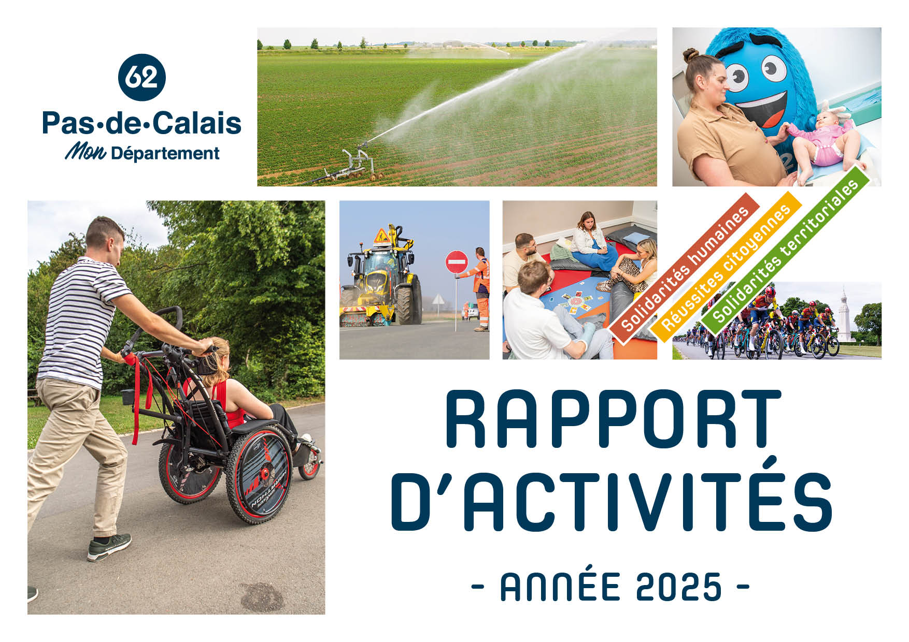

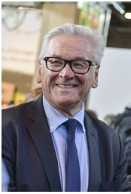

2025, année de mi-mandat, a été riche d’événements !
En matière de solidarités humaines, citons le lancement de la plateforme d’aide aux aidants, l’ouverture d’un 3e centre départemental de santé ou encore les résidences artistiques dans le cadre de la Semaine bleue. Côté réussites citoyennes, une démarche de concertation auprès des jeunes en situation de handicap, la classe mémoire et le budget participatif dans les collèges ou encore les escapades secrètes pour découvrir les sports de nature au sein de notre territoire. Enfin, en matière de solidarités territoriales, 2025, c’est l’achèvement du chantier exemplaire des archives départementales, l’atteinte de la 2000e place de covoiturage pour les usagers des routes départementales et plus de 110 manifestations proposées dans le cadre de la saison des pollinisateurs.
Voici simplement quelques exemples de la richesse des actions menées par le Département et sur tous les territoires, dont ce rapport d’activité 2025 foisonne.
Ainsi, quand bien même l’année a été marquée par la contrainte budgétaire qui s’est imposée à tous, elle s’est surtout distinguée par notre détermination à ne sacrifier aucune politique départementale. Le Département du Pas-de-Calais a résolument choisi de poursuivre la mise en œuvre de ses politiques et de ses projets, en tenant compte de cette contrainte, certes, mais sans renoncer aux ambitions posées dans son projet de mandat.
C’est ce qu’a démontré le bilan d’étape du projet de mandat, présenté en Assemblée départementale de décembre : un Département engagé auprès des usagers et des territoires, acteur des solidarités humaines, territoriales et des réussites citoyennes, présent auprès de ses habitants à chaque étape de leur vie.
2025 garde également le souvenir du passage du Tour de France, grand moment festif et de partage autour des valeurs du sport, qui a largement mobilisé élus et agents départementaux : sécurisation des routes, stands et animations sportives, ludiques, musicales… Le Département a une fois de plus été à la hauteur de sa réputation d’hospitalité et contribué à faire rayonner notre beau territoire.
Une mobilisation des élus et des agents de la collectivité qu’il convient de saluer cette année encore. Je les remercie chaleureusement de leur engagement quotidien au plus près de la population et de nos partenaires.
Éditorial
du Président du Conseil départemental
du Pas-de-Calais



L’année 2025 a montré toute la capacité d’adaptation et de résilience de l’administration. Dans un contexte budgétaire contraint et avec la volonté partagée avec les élus de ne renoncer à aucune politique publique, les services ont su déployer et poursuivre la mise en œuvre du projet de mandat, en expérimentant et en faisant preuve d’innovation et d’inventivité face à la complexité.
C’est d’ailleurs cette thématique, le management dans la complexité, qui a constitué le fil rouge des réflexions de l’année pour l’équipe des cadres. Avec l’accompagnement de Laurent Bibard, professeur au département management de l’ESSEC, intervenu en séminaire des cadres puis à l’occasion de 6 webinaires, les encadrants ont renforcé leurs postures et pratiques professionnelles afin d’être en capacité de soutenir leurs équipes dans ce contexte de complexité. Une démarche qui contribue à préparer les agents de la collectivité aux transformations plus globales, notamment celles liées au changement climatique, aux nouveaux défis numériques dont l’arrivée de l’intelligence artificielle, aux évolutions démographiques.
2025 s’est également traduite par la poursuite des travaux de sécurisation et de modernisation de l’administration : cybersécurité, sécurisation des actes et procédures internes, mise en place progressive d’une plateforme d’autopartage pour la gestion de la flotte de véhicules en sont quelques illustrations.
La campagne « ici pour être utile » initiée à l’occasion du lancement de la marque employeur, a permis par ailleurs de valoriser l’engagement des agents, de rendre visibles et lisibles les nombreux métiers exercés au sein de la collectivité et de renforcer ainsi son attractivité.
Cet engagement, les agents l’ont démontré tout au long de l’année avec le souci constant de poursuivre la mise en œuvre du projet de mandat malgré l’environnement contraint, ainsi qu’à l’occasion des temps plus festifs tels que l’accueil du Tour de France.
Je tiens à remercier l’ensemble des équipes mobilisées au quotidien aux côtés des élus départementaux pour répondre aux besoins des territoires, des partenaires et des habitants du Pas-de-Calais.

Éditorial
de la Directrice générale
des services départementaux du Pas-de-Calais

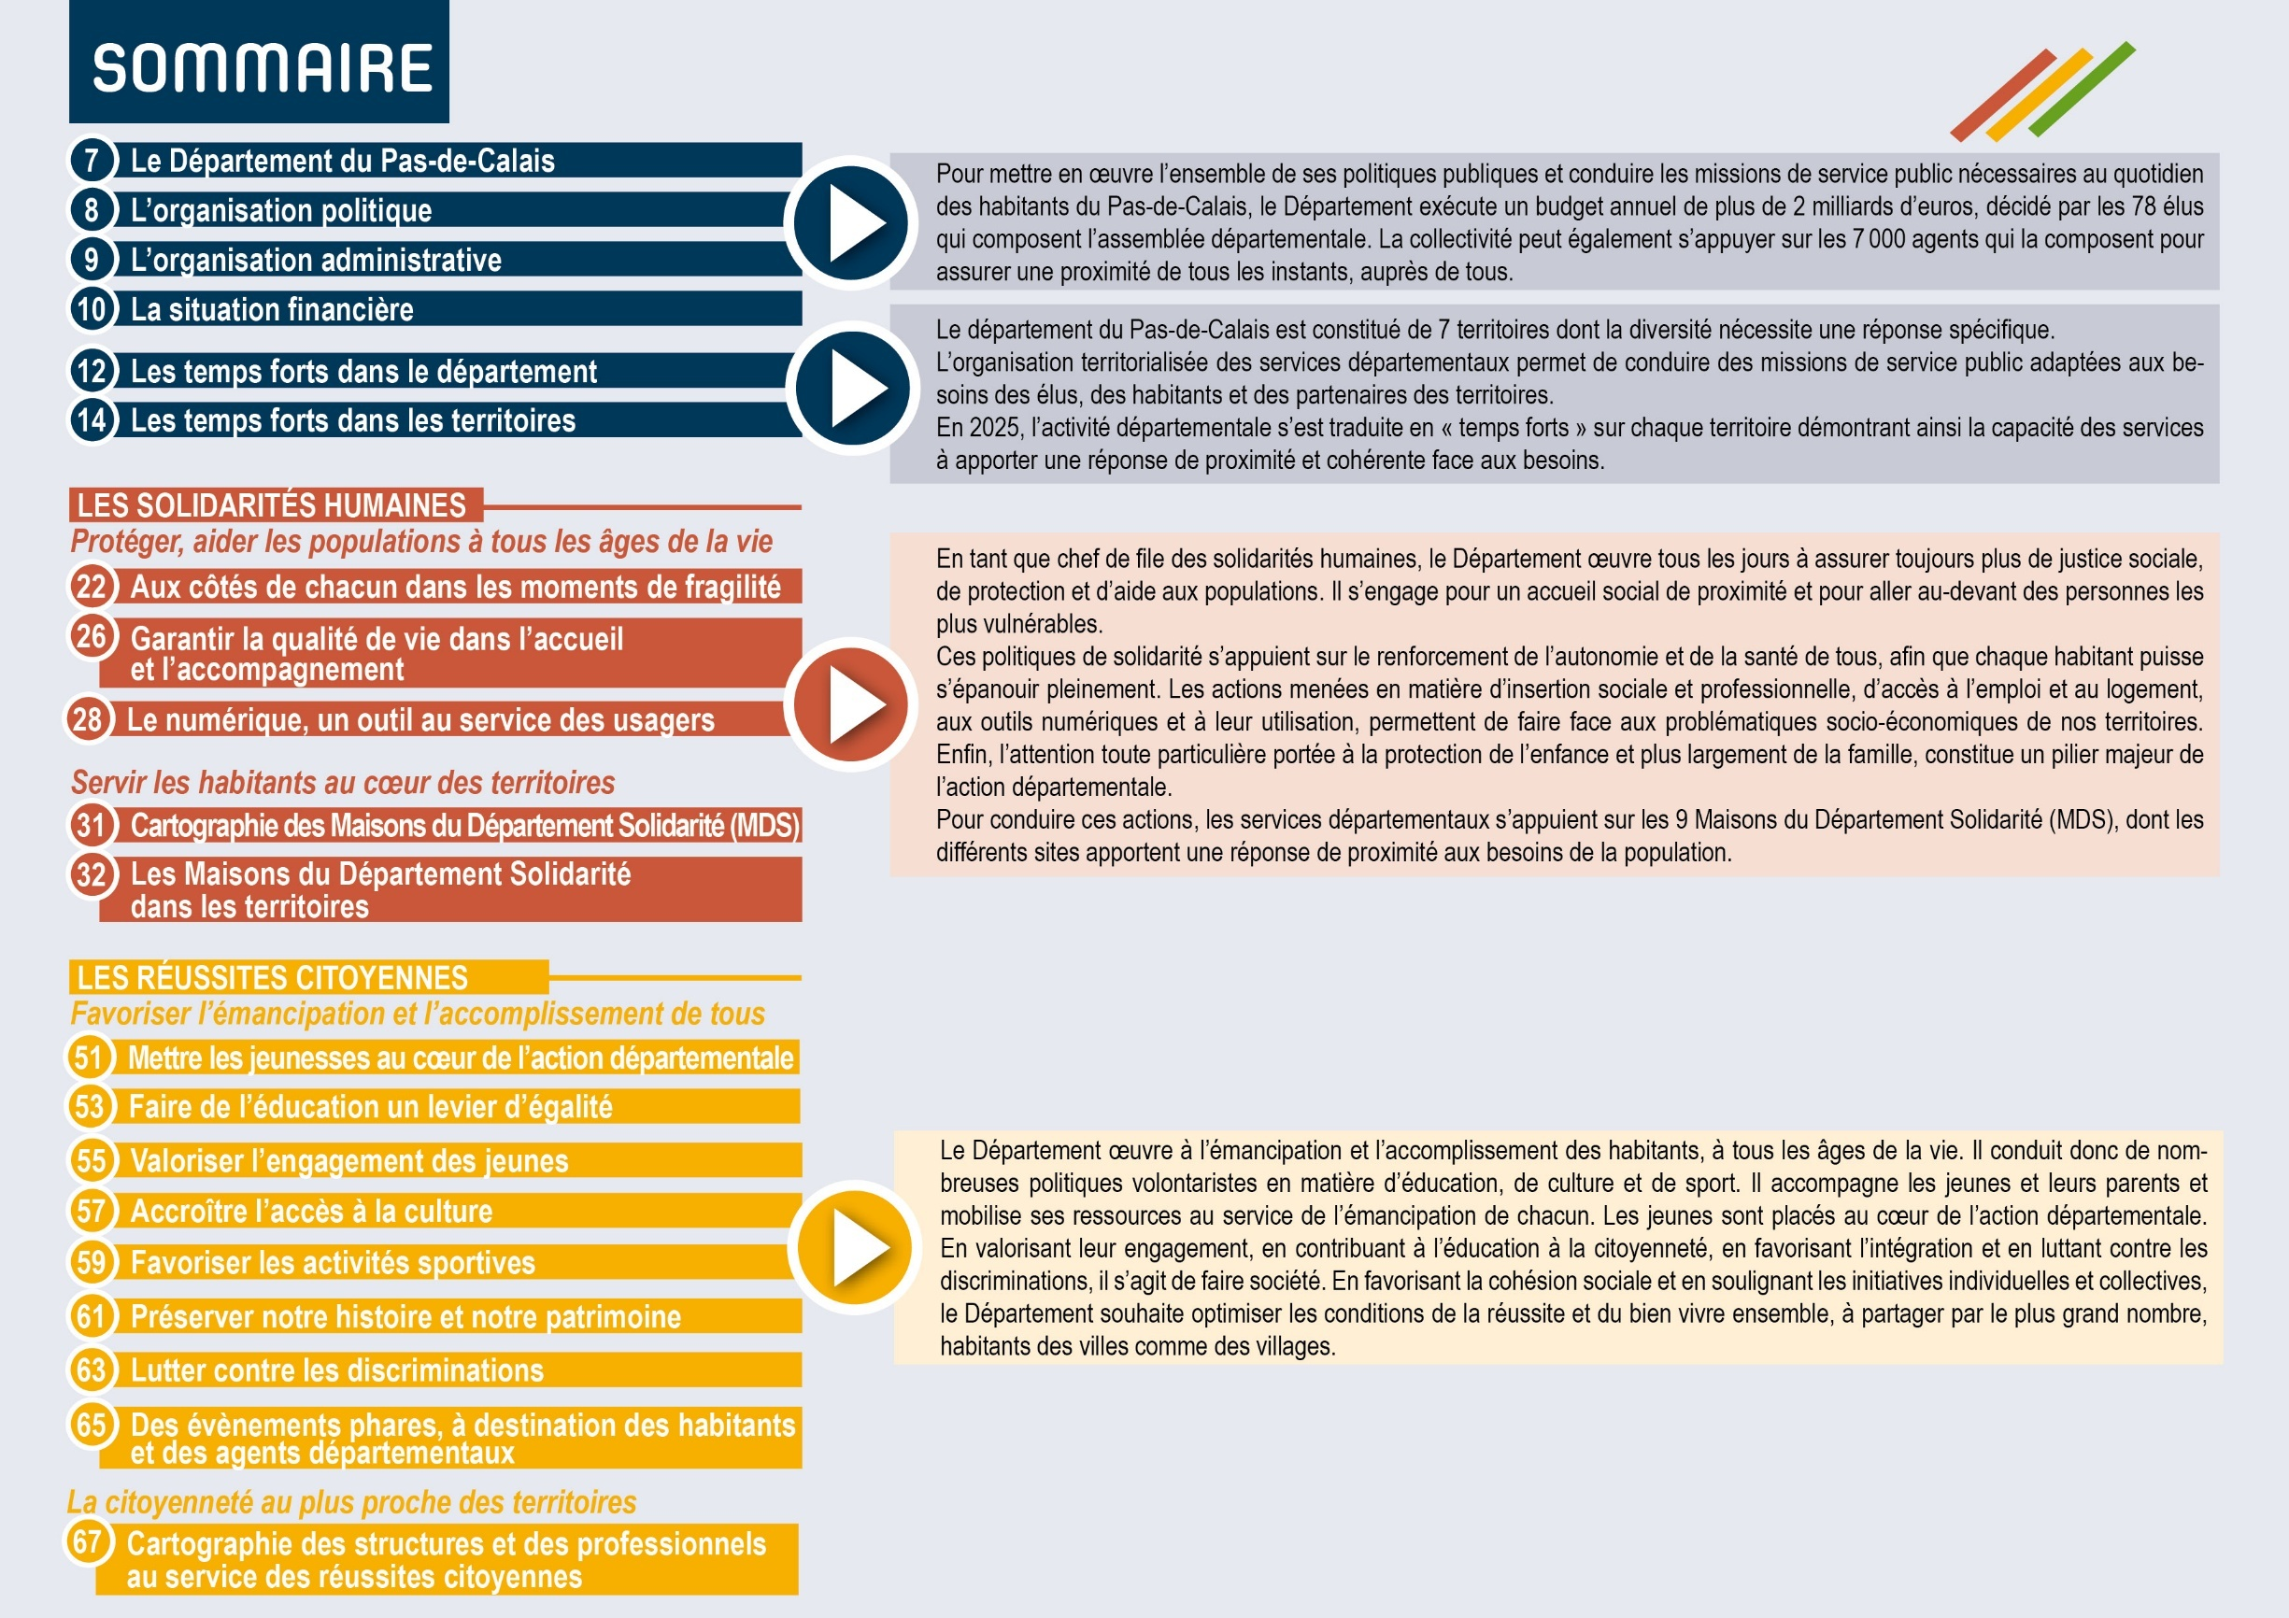

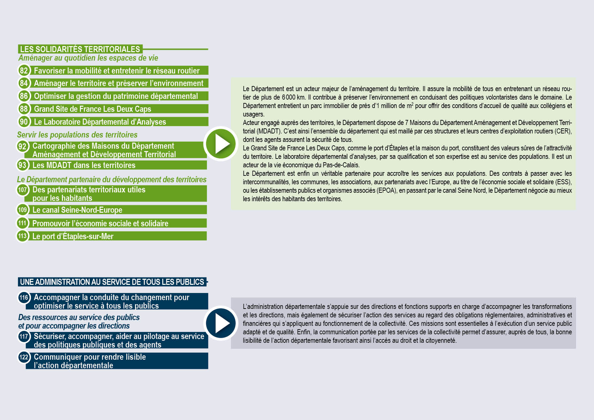

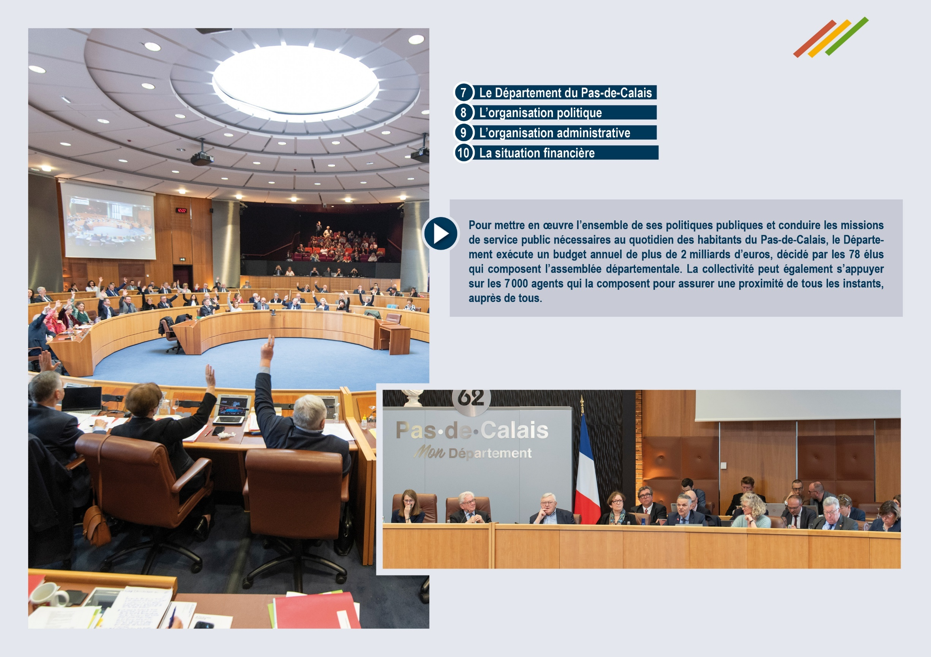

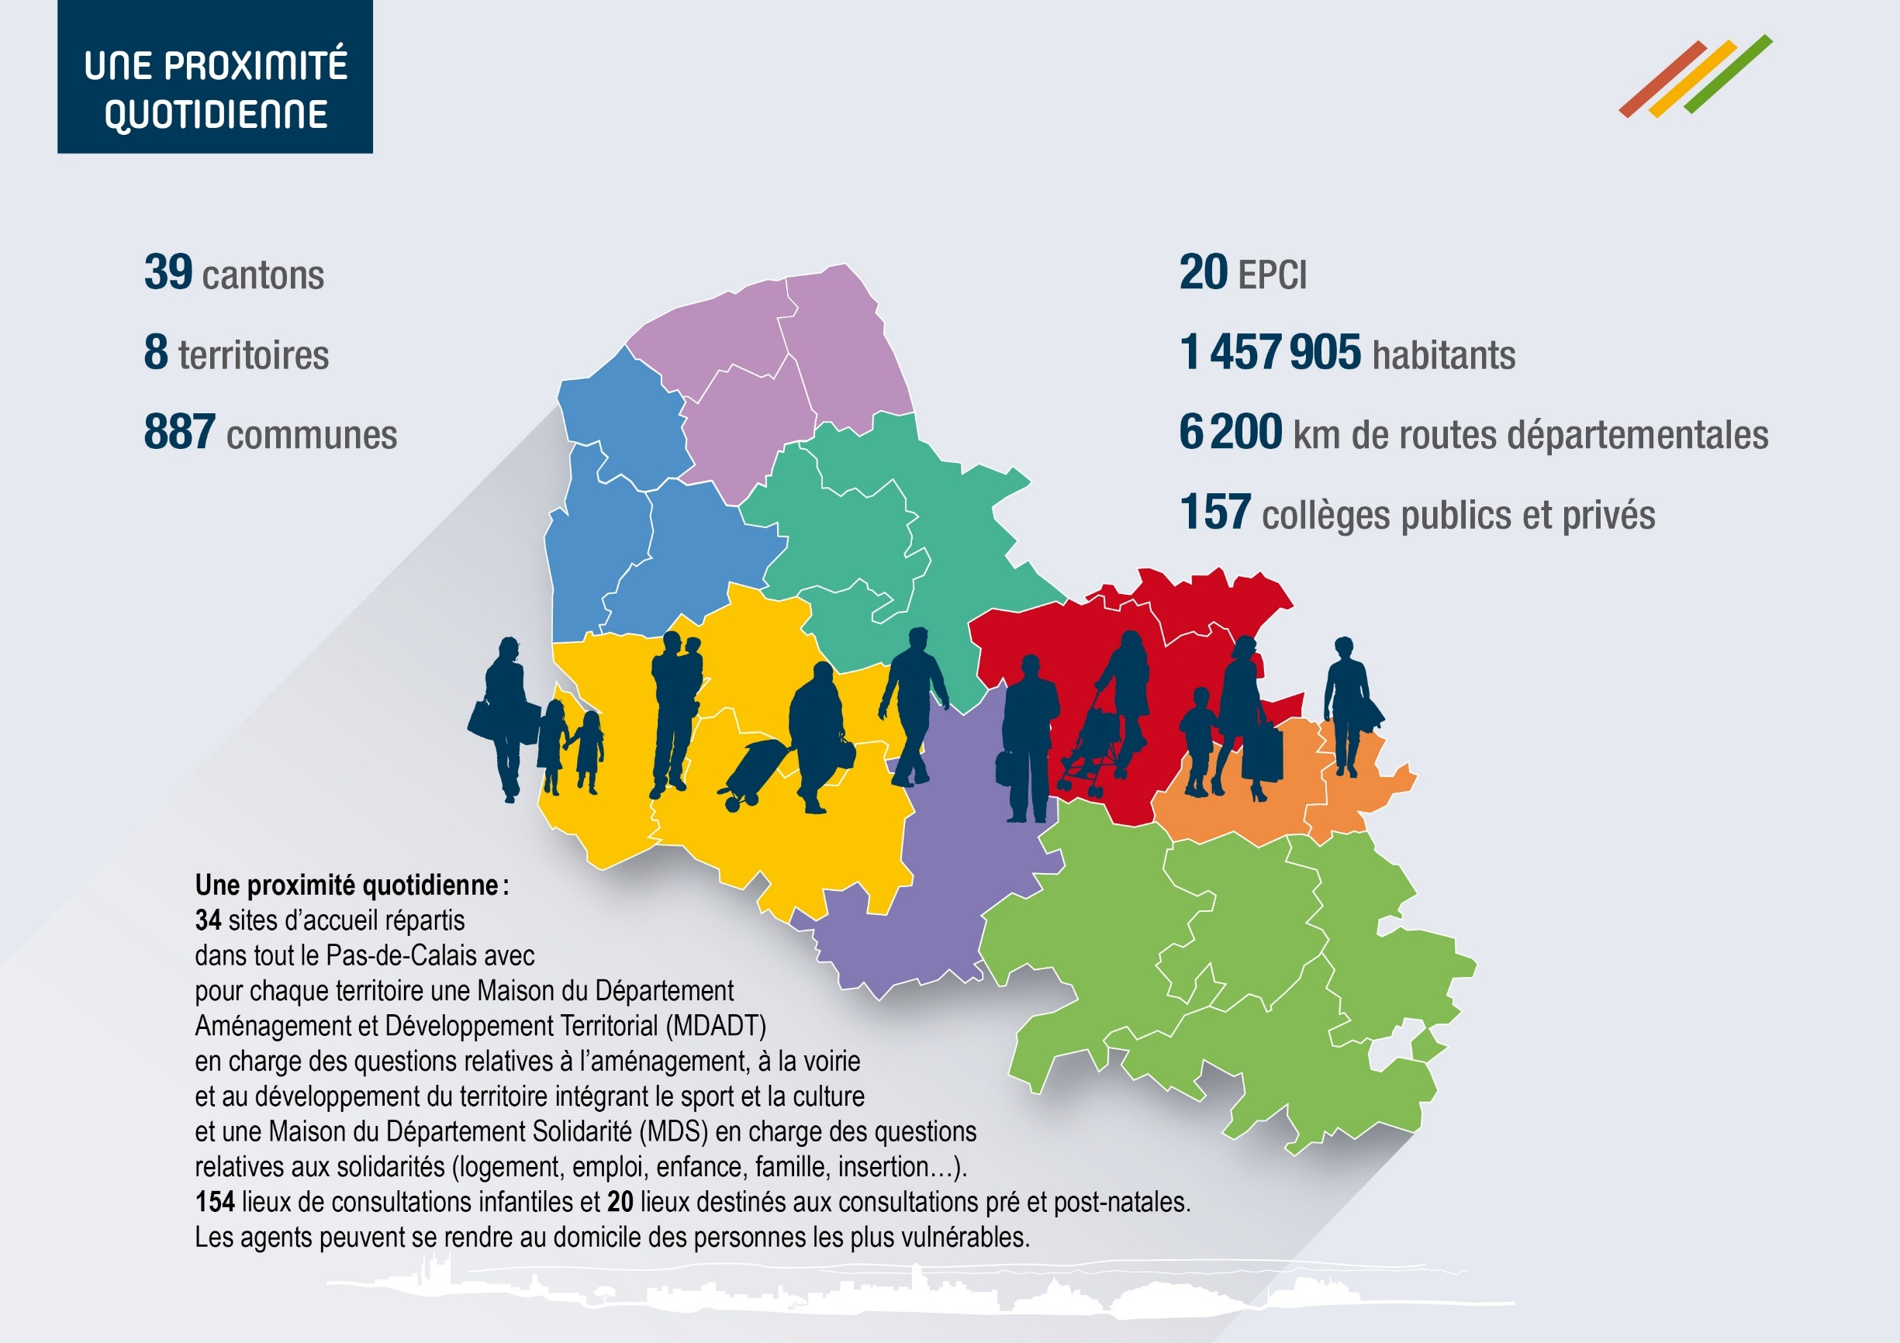

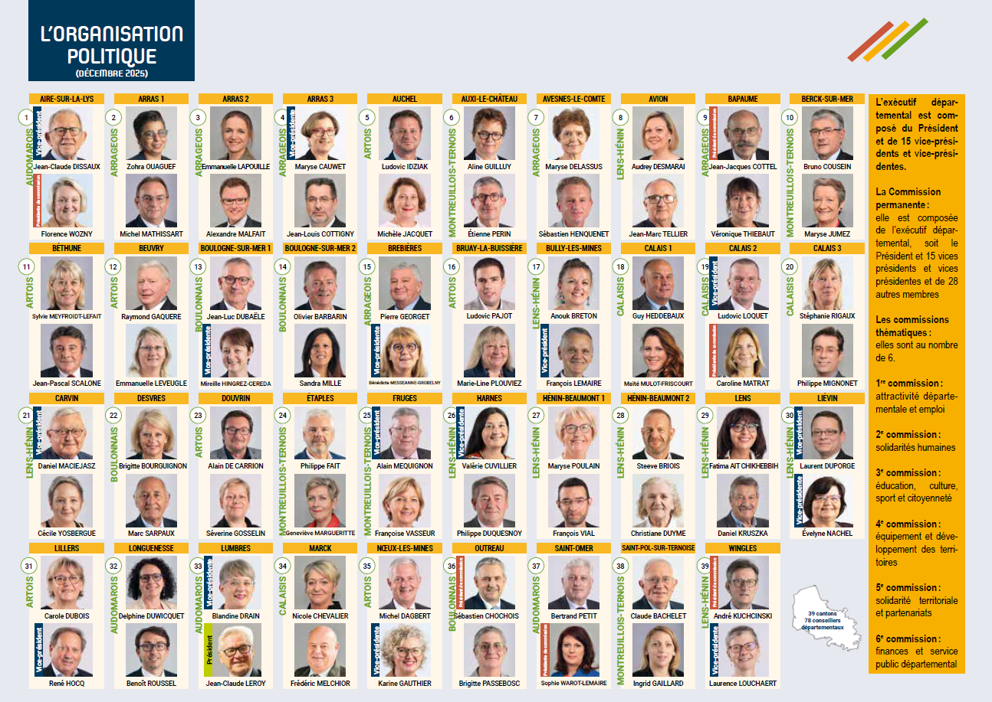

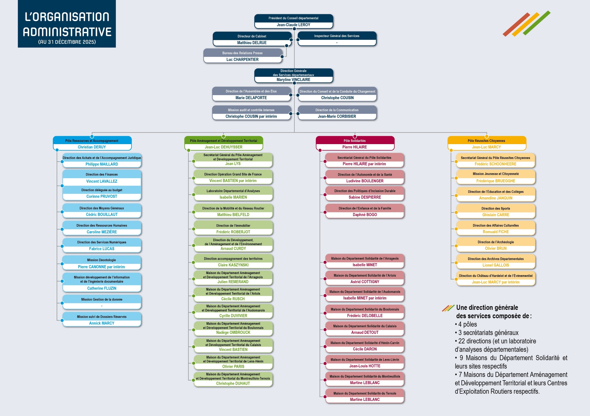

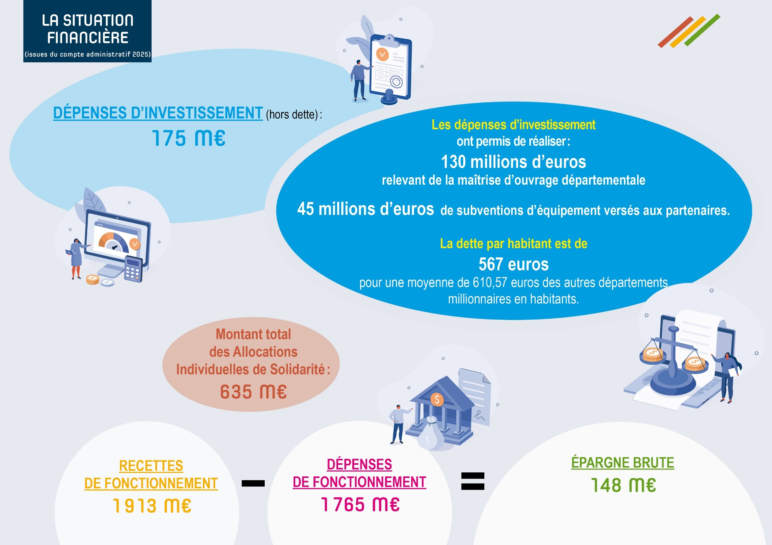

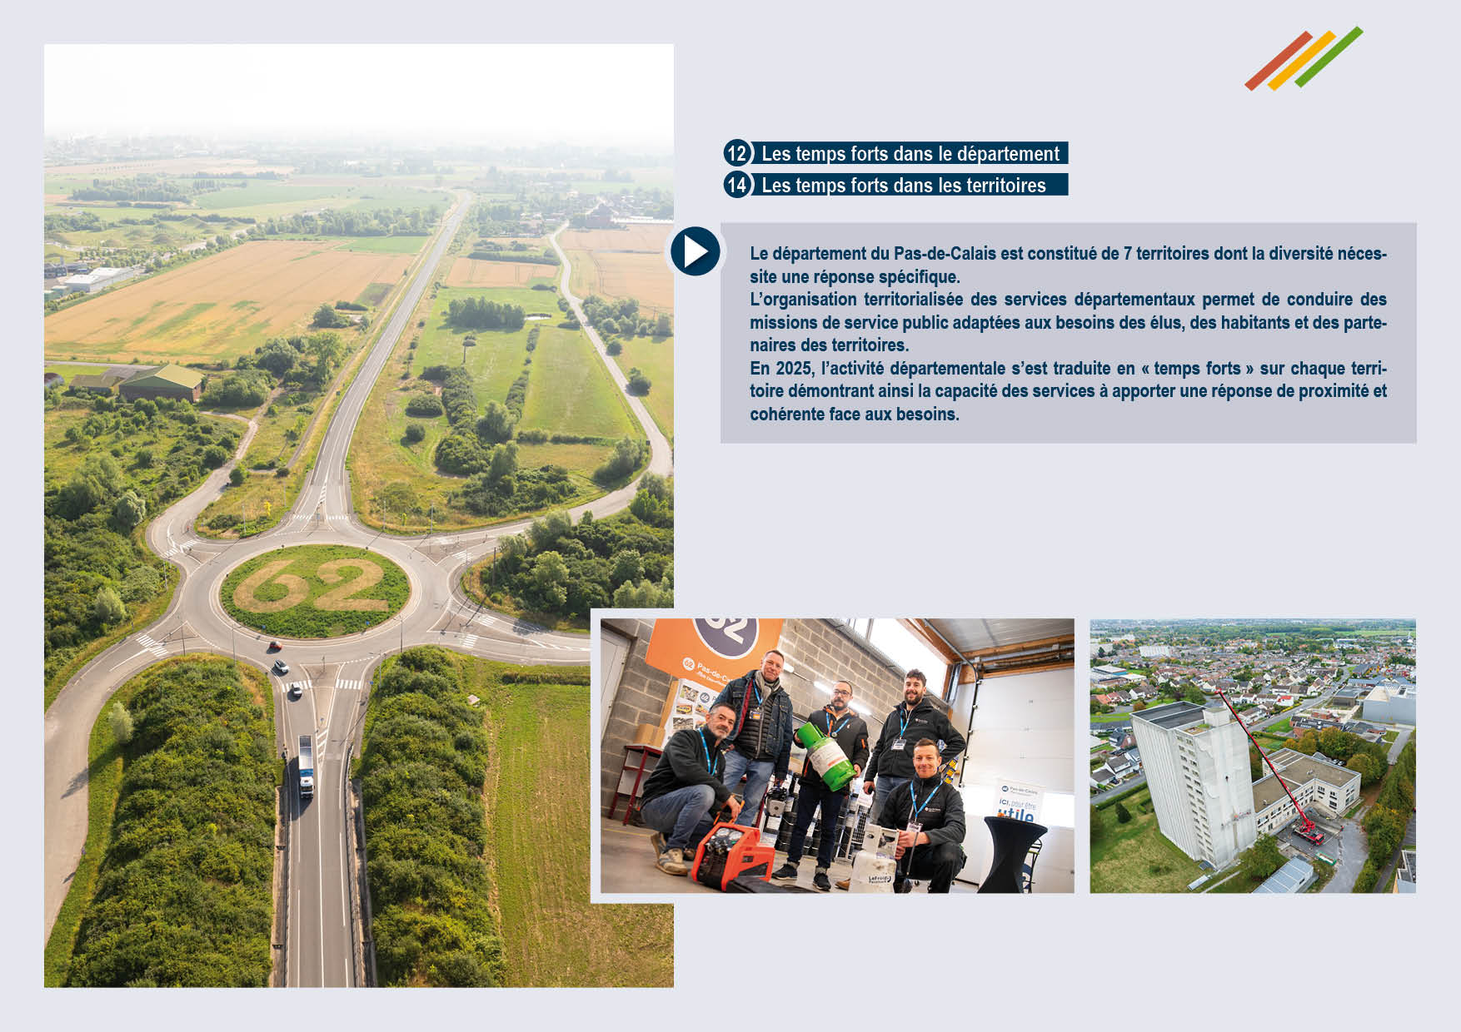

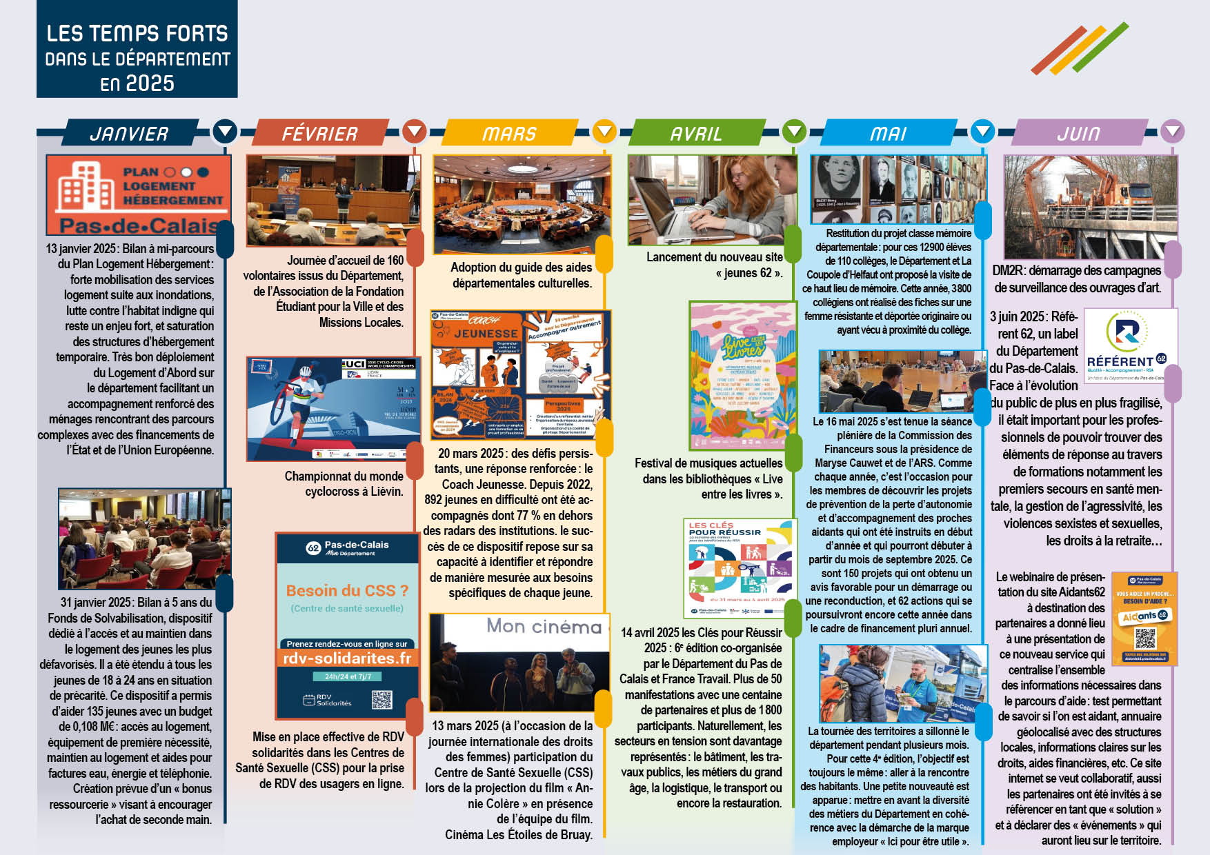

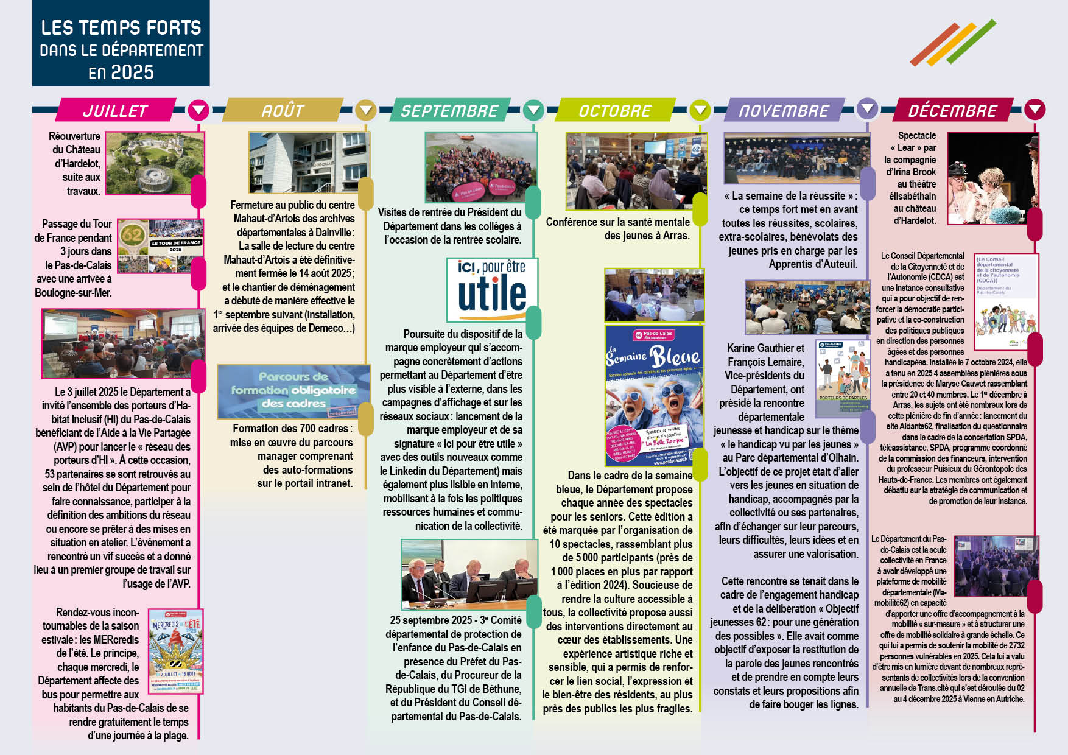

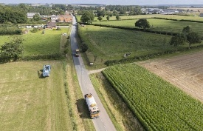
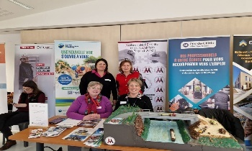
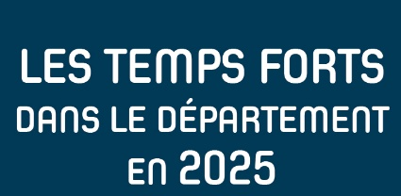
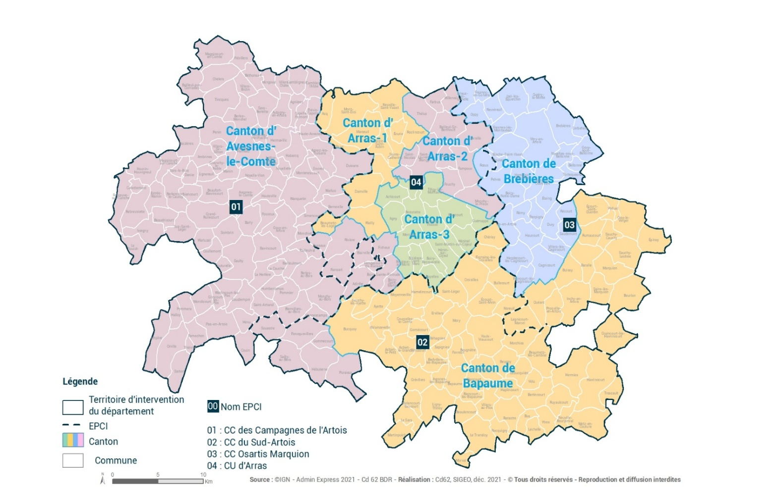
Avril – Démarrage de la campagne des enduits superficiels qui est un processus d’entretien léger des routes départementales.
28 janvier – Sensibilisation à l’emploi au cœur des quartiers de la ville d’Arras : une centaine de visiteurs issus des Quartiers prioritaires de la Politique de la Ville (QPV) ont rencontré des employeurs locaux et ont été sensibilisés aux métiers qui recrutent.
... dans l’Arrageois


Mai – Départ de la 1ère étape des 4 jours de Dunkerque à Sainte-Catherine-les-Arras, avec l’animation d’un stand ouvert au grand public par la direction des sports et la direction de la mobilité et du réseau routier.

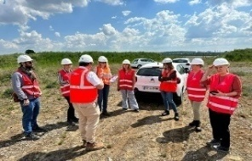
13 mai – Réunion des communicants des territoires sur le terrain à Marquion - Canal Seine-Nord Europe - Visites de terrain en Artois-Cambrésis

5 juin – Un temps de valorisation par les élèves du collège Paul Verlaine de Saint-Nicolas-lez-Arras et les artistes de la compagnie Et Rebelote dans le cadre du dispositif des résidences artistiques de création en collèges. Pendant 4 semaines, les élèves de 4ème Segpa ont participé au processus de création du futur spectacle de la compagnie intitulé « Les oubliées ».

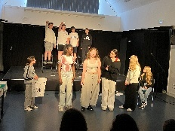

Septembre – La Maison de l’Autonomie de l’Arrageois a organisé une concertation pour recueillir les besoins et avis des usagers sur l’aménagement du domicile. Lors du théâtre forum « Bien chez moi, bien dans ma vie ! », un stand dédié a permis d’échanger avec les participants à partir d’un questionnaire sur le parcours d’accès à l’aménagement du logement.

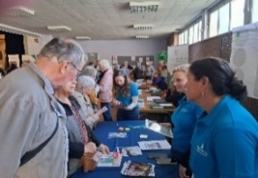
⇒ 213 287 habitants (soit 14,63 % du Pas-de-Calais)
⇒ 1 621 km² (soit 24,2 % du Pas-de-Calais)
⇒ 131,6 habitants/km²
⇒ 255 communes
⇒ 243 communes éligibles au FARDA
⇒ 4 EPCI : communauté urbaine d’Arras, communauté de communes des campagnes de l’Artois, communauté de communes Osartis-Marquion, communauté de communes du Sud-Artois
⇒ 60 bâtiments départementaux
⇒ 16 collèges
⇒ 1 450 kilomètres de voiries départementales

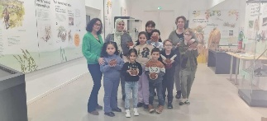
10 décembre – Ouverture de la maison de l’archéologie avec l’exposition néolithique proposée aux familles accompagnées par la PMI et le SSD de l’Arrageois

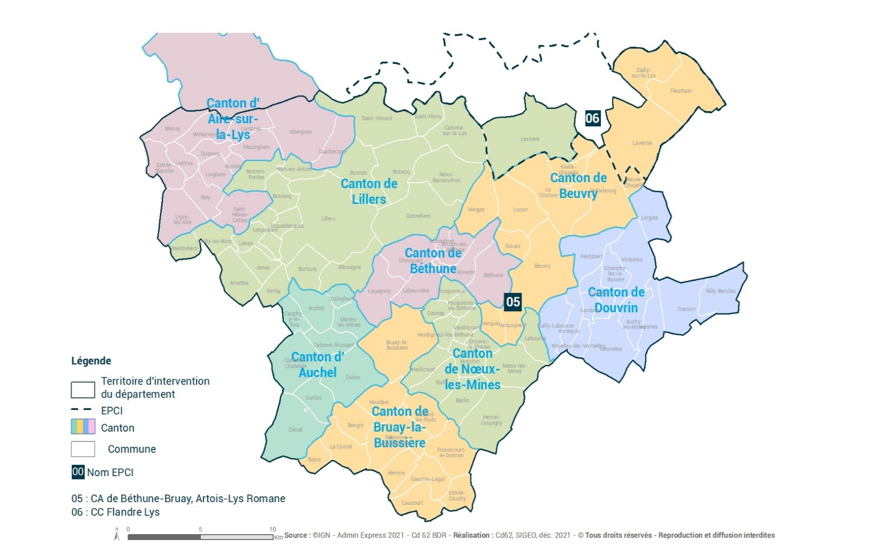
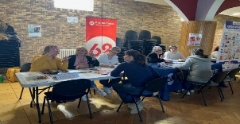
31 mars – Une première journée dédiée aux services du soin et de l’aide à la personne sur l’Artois. La Maison du Département Solidarités de l’Artois a organisé avec France Travail une rencontre mettant en avant les métiers en tension.
⇒ 292 009 habitants (soit 20,03 % du Pas-de-Calais)
⇒ 710 km² (soit 10,6 % du Pas-de-Calais)
⇒ 411,3 habitants/km²
⇒ 104 communes
⇒ 64 communes éligibles au FARDA
⇒ 2 EPCI : La Communauté d’Agglomération Béthune Bruay Artois Lys Romane (CABBALR) et la Communauté de Communes Flandre Lys (CCFL)
⇒ 12 bâtiments départementaux
⇒ 25 collèges
⇒ 806 kilomètres de voiries départementales
... en Artois

Mai – L’organisation des Jeux Olympiques et Paralympiques en 2024 a été également l’occasion de promouvoir le handisport ainsi que les valeurs olympiques et paralympiques. Le territoire de l’Artois a profité de cet évènement pour proposer la découverte d’un sport adapté, la boccia et réunir des collégiens, des résidents d’établissements pour personnes âgées et en situation de handicap autour de cette activité sportive et ainsi créer des liens pérennes entre les établissements.
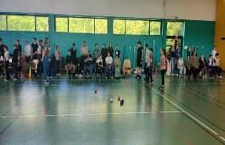

28 mai – L’accompagnement des jeunes vers l’autonomie est un axe de la mission autonomie des Jeunes de la MDS Artois. C'est ainsi que 50 jeunes ont participé à la journée "Défi pour mon avenir" sous la forme d’un rallye pédestre où les différentes étapes étaient le budget, le logement, la mobilité, l’accès aux soins, la vie affective et sexuelle, la formation, l’emploi, la citoyenneté, la culture et le sport : autant d’informations utiles pour préparer l'autonomie.
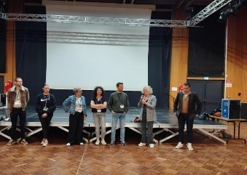

17 juin – Une sensibilisation des familles accompagnées par nos services aux accidents domestiques et aux dangers de l’été a été menée auprès des parents. En mini-groupe, ceux-ci accompagnés de professionnels, ont travaillé sur des images représentant les dangers potentiels du domicile afin d’identifier les risques et ainsi apporter des solutions.



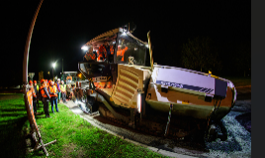
Octobre – Travaux de nuit au giratoire des Plantins à Lillers avec la présence du lycée TP de Bruay.
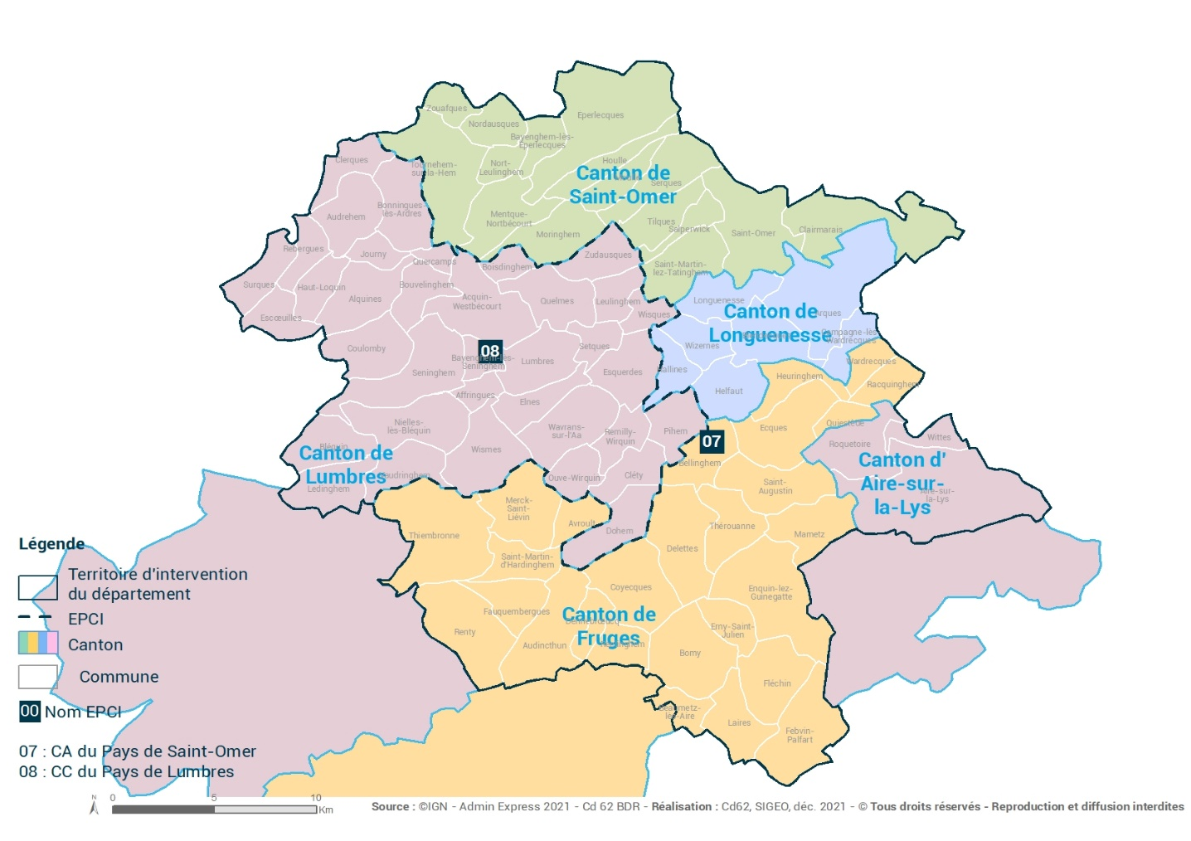

Avril – Le Pas-de-Calais Paragolf Open a accueilli les meilleurs joueurs européens et mondiaux du paragolf. Des initiations et sensibilisations au handicap en direction des collégiens ont été réalisées autour de cet évènement sur le site du golf de Lumbres.
⇒ 128 316 habitants (soit 8,80 % du Pas-de-Calais)
⇒ 818 km² (soit 12,2 % du Pas-de-Calais)
⇒ 156,9 habitants/km²
⇒ 89 communes
⇒ 81 communes éligibles au FARDA
⇒ 2 EPCI : Communauté d’agglomération du Pays de Saint-Omer, communauté de communes du Pays de Lumbres
⇒ 10 bâtiments départementaux
⇒ 9 collèges
⇒ 801 kilomètres de voiries départementales
... dans l’Audomarois

Juin – La 3ème concertation citoyenne s’est tenue au collège de la Morinie de Saint-Omer sur la thématique de l’inclusion et du handicap. Le Département met en application son souhait de rendre les citoyens du Pas-de-Calais acteurs de la vie de leur territoire. Ainsi, la consultation des partenaires et des acteurs du territoire constitue le socle pour enrichir les réflexions, poser les constats et proposer les leviers.


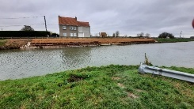
Juillet – Démarrage des travaux de renforcement de berge par caisson végétalisé le long de la RD 928 à Saint-Omer.

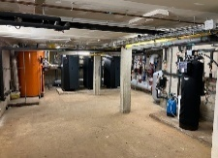
Octobre – Mise en service de la nouvelle chaufferie au collège Albert Camus de Lumbres.

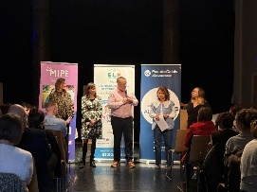
20 novembre – Le SLAI a organisé une journée dédiée au métier d’auxiliaire de vie à domicile par le biais d’une mise en scène théâtrale afin de sensibiliser les BRSA jeunes et les collégiens au métier d’auxiliaire de vie de façon innovante pour gommer les préjugés tout en créant de l’interaction pendant a pièce de théâtre, suivi d’un temps d’échanges.

2 décembre – Comité Territorial de l’Autonomie : son objectif est de valoriser les actions menées sur le territoire concourant au Service Public Départemental de l’Autonomie. Des professionnels de la MDS et de nombreux partenaires ont animé la rencontre et témoigné sur diverses actions et outils. Une personne âgée est venue témoigner de sa participation aux activités mises en place par le CRT.

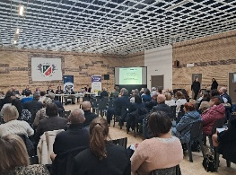

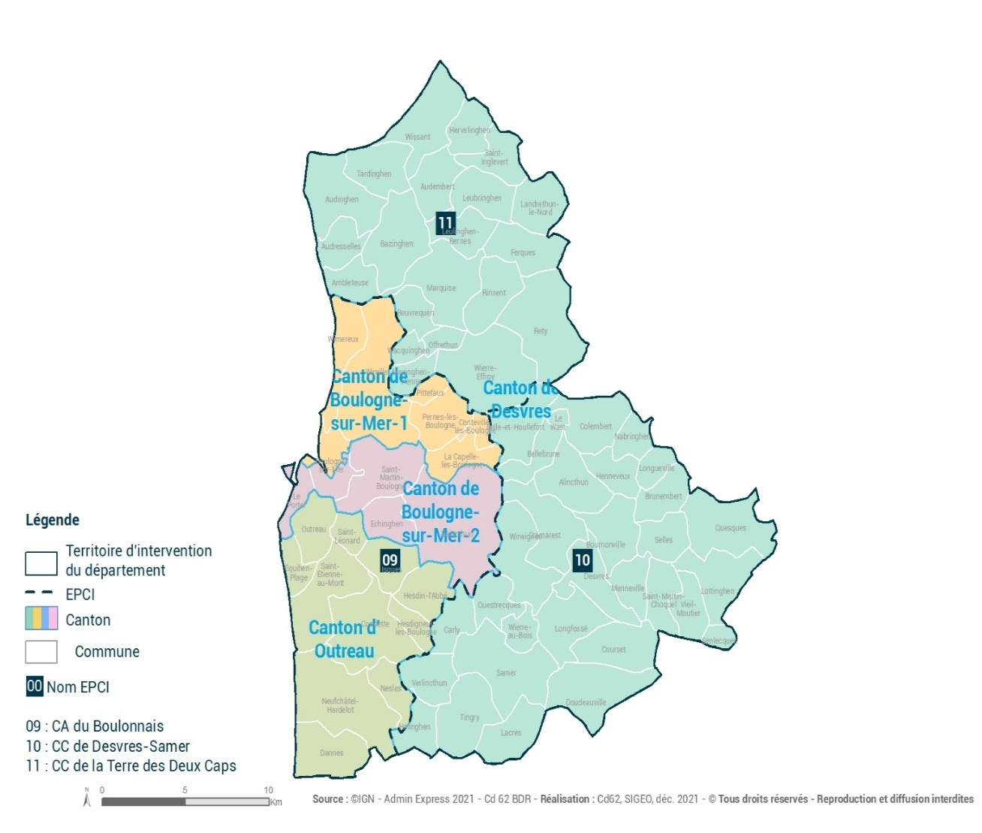
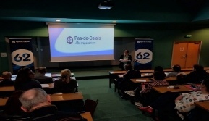
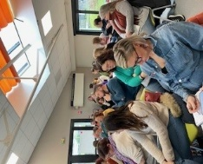

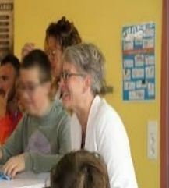
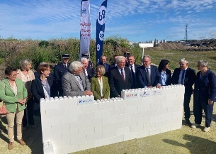
31 janvier – La MDS du Boulonnais a accueilli le comité local du réseau parentalité. À l’ordre du jour, la présentation de la MDS du Boulonnais et particulièrement les missions du SSD avec, entre autres, de l’information, le circuit de l’information préoccupante et signalement ainsi que les accompagnements proposés aux familles.
20 mai – La Maison des Ados a participé aux concertations citoyennes sur les thématiques « Egalité Filles Garçons » organisées par le Département auprès des élèves de 3ème des 3 collèges de Boulogne et en présence de Mme Drain, Vice-Présidente chargée des collèges et politiques éducatives.
Décembre – La dynamique éducative « Pour un collège inclusif », en lien avec l’Engagement Handicap porté par la collectivité, se manifeste notamment par la mise en place du premier comité de pilotage à Saint-Léonard associant les représentants de 8 collèges du territoire. L’ambition partagée est de bâtir un réseau d’acteurs de proximité sur le champ du handicap, créer du lien avec les autres services et répondre aux besoins exprimés collectivement.
... dans le Boulonnais
26 mars – 2ème Comité Territorial d’Échange et de Concertation à Wimille. La rencontre a été l’occasion de faire le point sur les travaux partenariaux menés sur le territoire depuis le premier CTEC.
Bilan des groupes de travail menés dans le cadre du Plan Logement-Hébergement pour le territoire du Boulonnais : Parcours logement/insertion des jeunes en situation de précarité, renforcement lien santé mentale, hébergement et logement, sécurisation des parcours d’accès et de maintien dans le logement.

Mai – 1ère édition du Marathon de la mer à Boulogne-sur-Mer (une nouvelle édition est programmée en 2026)

⇒ 157 215 habitants (soit 10,78% du Pas-de-Calais)
⇒ 640 km² (soit 9,5% du Pas-de-Calais)
⇒ 245,6 habitants/km²
⇒ 74 communes
⇒ 63 communes rurales éligibles au FARDA
⇒ 3 EPCI : la communauté d’agglomération du Boulonnais, la communauté de communes de la Terre des 2 Caps et la communauté de communes de Desvres-Samer
⇒ 18 bâtiments départementaux
⇒ 11 collèges
⇒ 573 kilomètres de voiries départementales
Septembre – Pose de la première pierre au centre de secours principal du Boulonnais à Outreau.

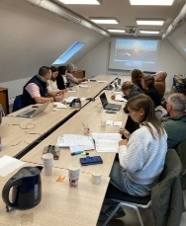

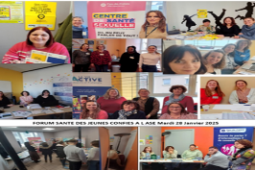
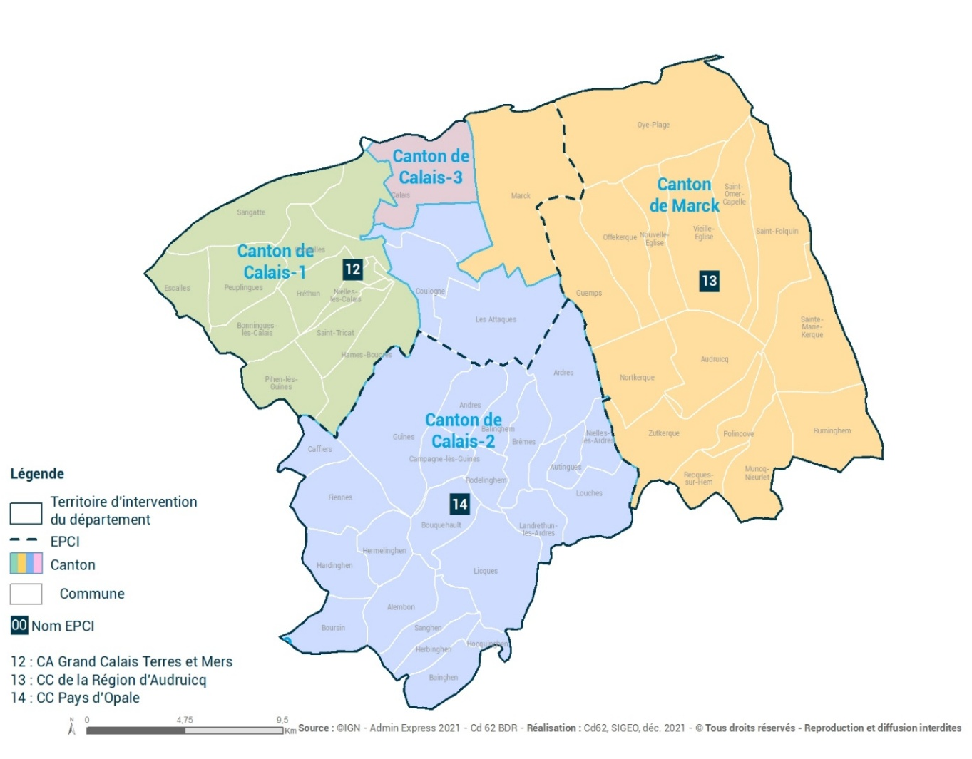
28 janvier – Organisation du 1er forum santé des jeunes confiés à l'ASE, action attendue pour œuvrer ensemble à l'amélioration des parcours de santé. Cette journée a permis aux 63 intervenants de santé, venant de tous horizons de rencontrer les professionnels de l’ASE et de se rencontrer entre eux. De l’autre côté des stands, 135 visiteurs (assistants familiaux, référents SEF, MECS, ADAE.) ont découvert les ressources en santé du territoire.
... dans le Calaisis

Mars – Le forum « Éducation, Numérique, Ensemble pour accompagner » a été organisé par la direction de l’éducation et des collèges en collaboration avec le Réseau Parentalité 62 pour les territoires du Boulonnais et du Calaisis. Ce temps, ouvert aux professionnels et bénévoles issus des structures, établissements, qui accueillent et accompagnent des publics, favorisent l'interconnaissance des acteurs et la découverte des ressources et outils autour de l’éducation au numérique.
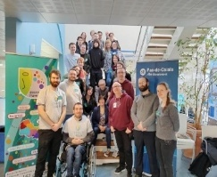

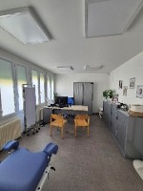
15 mai – Le 3ème centre départemental de santé, celui de l'Audomarois-Calaisis, situé à Ardres avec une antenne à Alquines a été inauguré. L'ouverture de ce centre de santé marque la dernière pierre de l'expérimentation du salariat de médecins généralistes où plus de 1 400 consultations ont pu être réalisées en 2025.

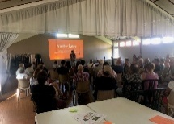
Juillet – Concertation des habitants sur la dynamisation du centre bourg à Veille-Eglise

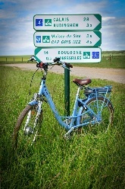
⇒ 152 245 habitants (soit 10,44 % du Pas-de-Calais)
⇒ 602 km² (soit 9 % du Pas-de-Calais)
⇒ 252,9 habitants/km²
⇒ 52 communes
⇒ 47 communes éligibles au FARDA
⇒ 3 EPCI : Grand Calais Terres et Mers, communauté de communes de la Région d’Audruicq, communauté de communes de Pays d’Opale
⇒ 23 bâtiments départementaux
⇒ 15 collèges
⇒ 450 kilomètres de voiries départementales
Septembre – Réalisation de deux portions de l’EV5 entre Audruicq et Muncq-Nieurlet.

18 novembre – Le forum Calaisis "Mon rendez-vous professions autonomie" organisé par le Service Local Allocation Insertion, la Maison de l'Autonomie et la Mission Insertion par l'Emploi du siège a pour objectif de découvrir les métiers de l’autonomie. Ces métiers de l’autonomie ont été mis à l'honneur avec la volonté d’échanges autour de projets professionnels proposés par les employeurs acteurs également de cette journée de collaboration intergénérationnelle et de réussite collective.

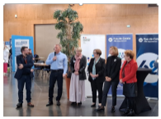
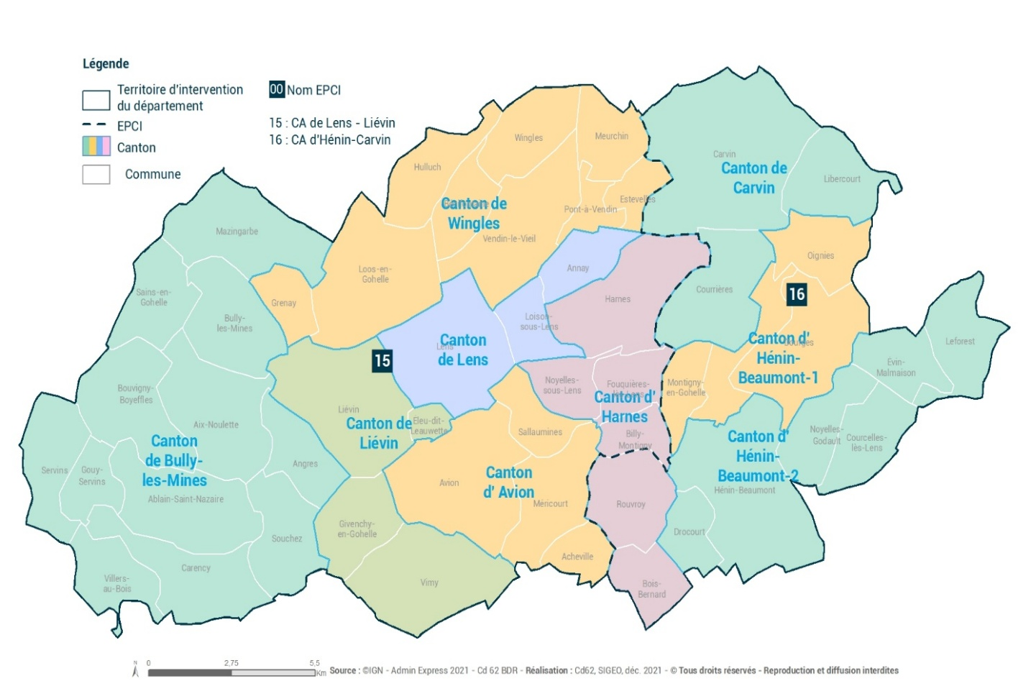
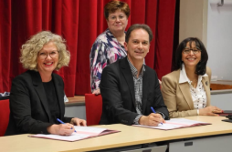
... à Lens - Hénin
Avril – Les SLISL Hénin Carvin et Lens Liévin mettent en place un nouvel outil d’information et de coopération entre acteurs du logement et de l’hébergement : « Les directs du logement ».
Ce sont des temps d’informations en distanciel et d’échanges courts et réguliers (1 par trimestre minimum) animés par le SLISL et un(e) ou des spécialiste(s) du sujet traité, à destination des agents et des partenaires.
Février – Signature d’un partenariat important entre le CCAS de Lens et le Département visant à renforcer la collaboration pour améliorer la qualité des services sociaux offerts aux habitants de la ville, ainsi qu’entre le CCAS et la MDPH.
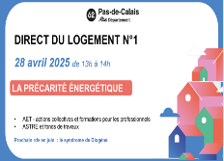

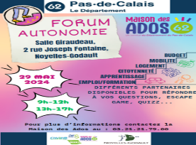
Mai – Les jeunes de l’atelier du possible et les professionnels de la Maison des Ados de l’Artois organisent pour la 3ème année consécutive le forum de l’autonomie.
Des stands tenus par des partenaires couvrent de nombreuses thématiques liées à l’autonomie des jeunes : formation, logement, insertion, budget, santé, sport, culture… Ce forum s’adresse aux adolescents, aux parents et aux professionnels.

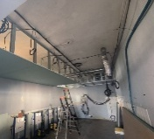
Juillet – La MDADT Lens-Hénin est en charge cette année de 18 opérations de travaux programmées dans les établissements.

Septembre – Dans le cadre du partenariat éducatif, le collège Jean de Saint Aubert à Libercourt a répondu favorablement à la proposition de la Direction de l’Education et des Collèges, d'organiser un carrefour des parents à destination des élèves de 6ème. Ce temps de co-éducation, organisé à la rentrée dans un format convivial, a permis de donner la parole aux acteurs engagés dans le parcours du collégien, de mettre en lumière l'action du Département, l'engagement de la municipalité et le partenariat avec l'associatif et plus particulièrement la prévention spécialisée.
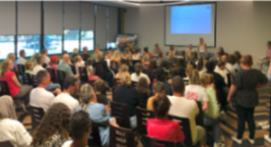

⇒ 367 806 habitants (soit 25,23 % du Pas-de-Calais)
⇒ 356 km² (soit 5,3% du Pas-de-Calais)
⇒ 1033,2 habitants/km²
⇒ 50 communes
⇒ 9 communes éligibles au FARDA
⇒ 2 EPCI à fiscalité propre : Communauté d’agglomération de Lens Liévin, communauté d’agglomération d’Hénin Carvin
⇒ 20 bâtiments départementaux
⇒ 35 collèges
⇒ 325 kilomètres de voiries départementales

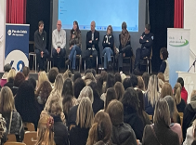
Novembre – Prévention et de Lutte contre les Violences Conjugales et Intrafamiliales. A l’initiative de la Ville de Loison Sous Lens, L'Association Accueil 9 de cœur ainsi que le Réseau de Prévention et de Lutte contre les Violences Conjugales et Intrafamiliales de l'Arrondissement de Lens et dans le cadre de la mobilisation contre les violences faites aux femmes, une table ronde particulièrement forte en émotions s’est tenue récemment, réunissant des professionnelles de terrain et habitants

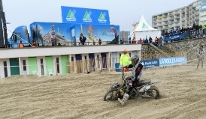
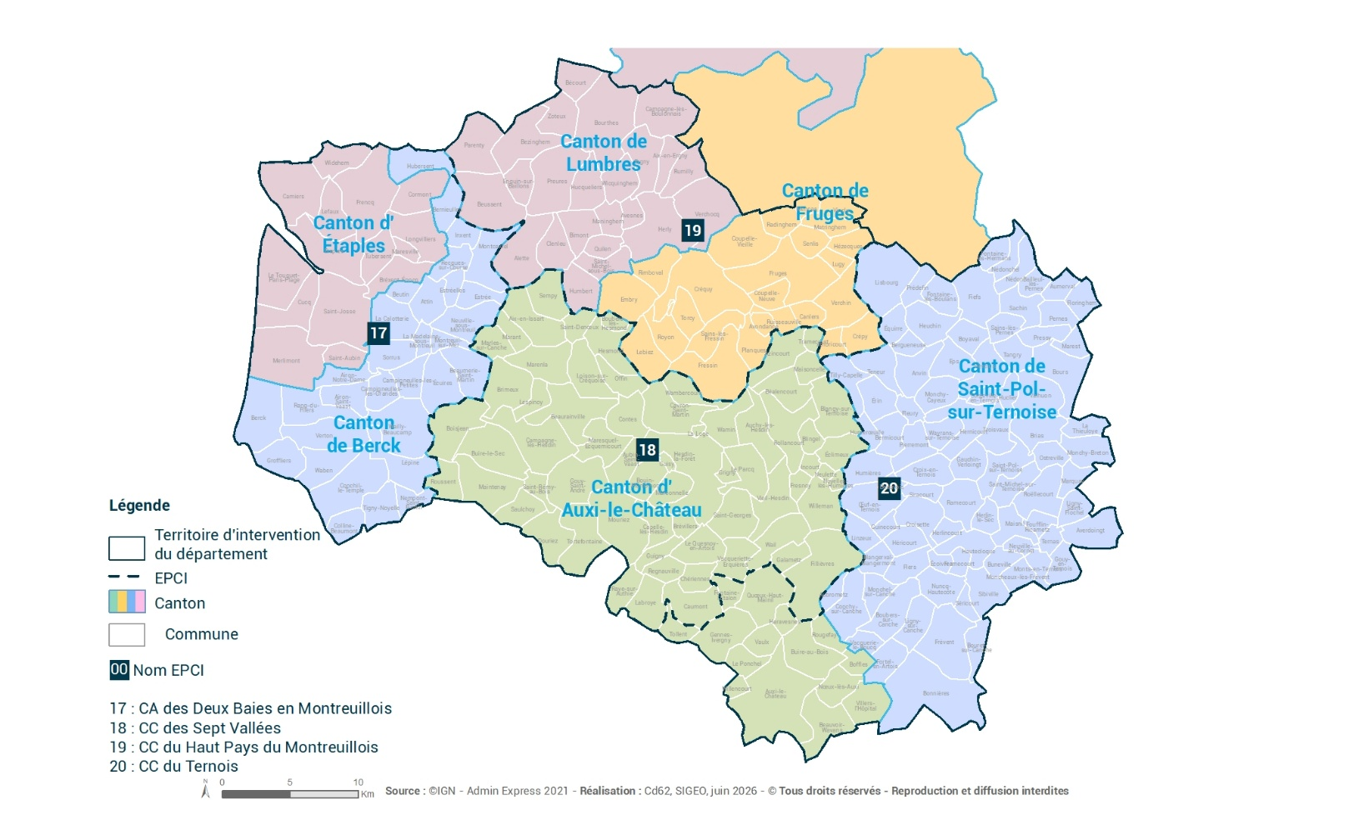
7 au 9 février – Enduropale : le monde de la moto et des sports mécaniques a eu les yeux tournés vers le Pas-de-Calais, pour les 50 ans de l’une des courses les plus connues et réputées. Avec le plus long parcours sur sable au monde, cette course est en effet l’épreuve reine de l’enduro en Europe.
... dans le Montreuillois -
Ternois

25 au 27 juin – Accueil du 94ème congrès de l’Association Nationale des Élus des Territoires Touristiques au Touquet.

5 juin – Demandeurs d’emploi et employeurs se sont rencontrés lors d’un escape game qui a permis de découvrir les métiers des services à la personne de façon ludique et interactive. Ils ont ensuite échangé lors d’entretiens, centrés sur la personnalité, l'envie et les qualités relationnelles. Une approche différente qui remet l'humain au cœur du processus de recrutement. Des échanges riches, et pour certains, des perspectives professionnelles qui se dessinent.
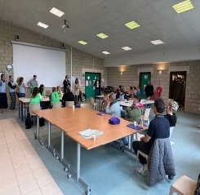

Septembre – Le Lycée hôtelier du Touquet accueillait la première session de l’atelier « Cuire autrement ». Construit par la Direction de l’Education et des Collèges et un chef d’un restaurant traditionnel situé à Arras, ce temps d’échanges s’adresse à l’ensemble des chefs de cuisine et cuisiniers en collège. Ces nouvelles méthodes innovantes de cuisson s’inscrivent au cœur des préoccupations du Département car elles sont propices à la réduction de la consommation d’énergie, tout en maintenant la qualité des repas fournis au sein des demi-pensions.
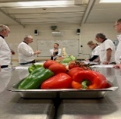

⇒ 147 027 habitants (soit 10,08% du Pas-de-Calais)
⇒ 1 957 Km² (soit 29,2% du Pas-de-Calais)
⇒ 75,1 habitants/km²
⇒ 263 communes
⇒ 255 communes éligibles au FARDA
⇒ 4 EPCI : Communauté d’agglomération des Deux Baies en Montreuillois, communauté de communes des Sept Vallées, communauté de communes du Haut-Pays du Montreuillois, communauté de communes du Ternois
⇒ 28 bâtiments départementaux
⇒ 14 collèges
⇒ 1 796 kilomètres de voiries départementales
⇒ 424 ouvrages d’art
⇒ 49 bassins

7 octobre – L’Espace de Vie Sociale "Le Moulin" à Auxi-le-Château a organisé avec les collègues de la Direction Autonomie Santé, la Mission Relations aux Usagers et Citoyens et la Maison de l'Autonomie de la MDS du Ternois, un temps d’échanges avec les séniors au cours de 3 ateliers sur 3 thématiques : la prévention, la mobilité et les sorties culturelles. Les séniors ont été sensibles à la démarche de proximité du Département, qui a fait le choix d'aller à leur rencontre pour les écouter et échanger avec eux. Des actions concrètes vont pouvoir répondre à certaines attentes.
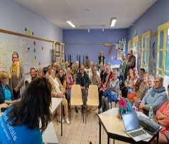

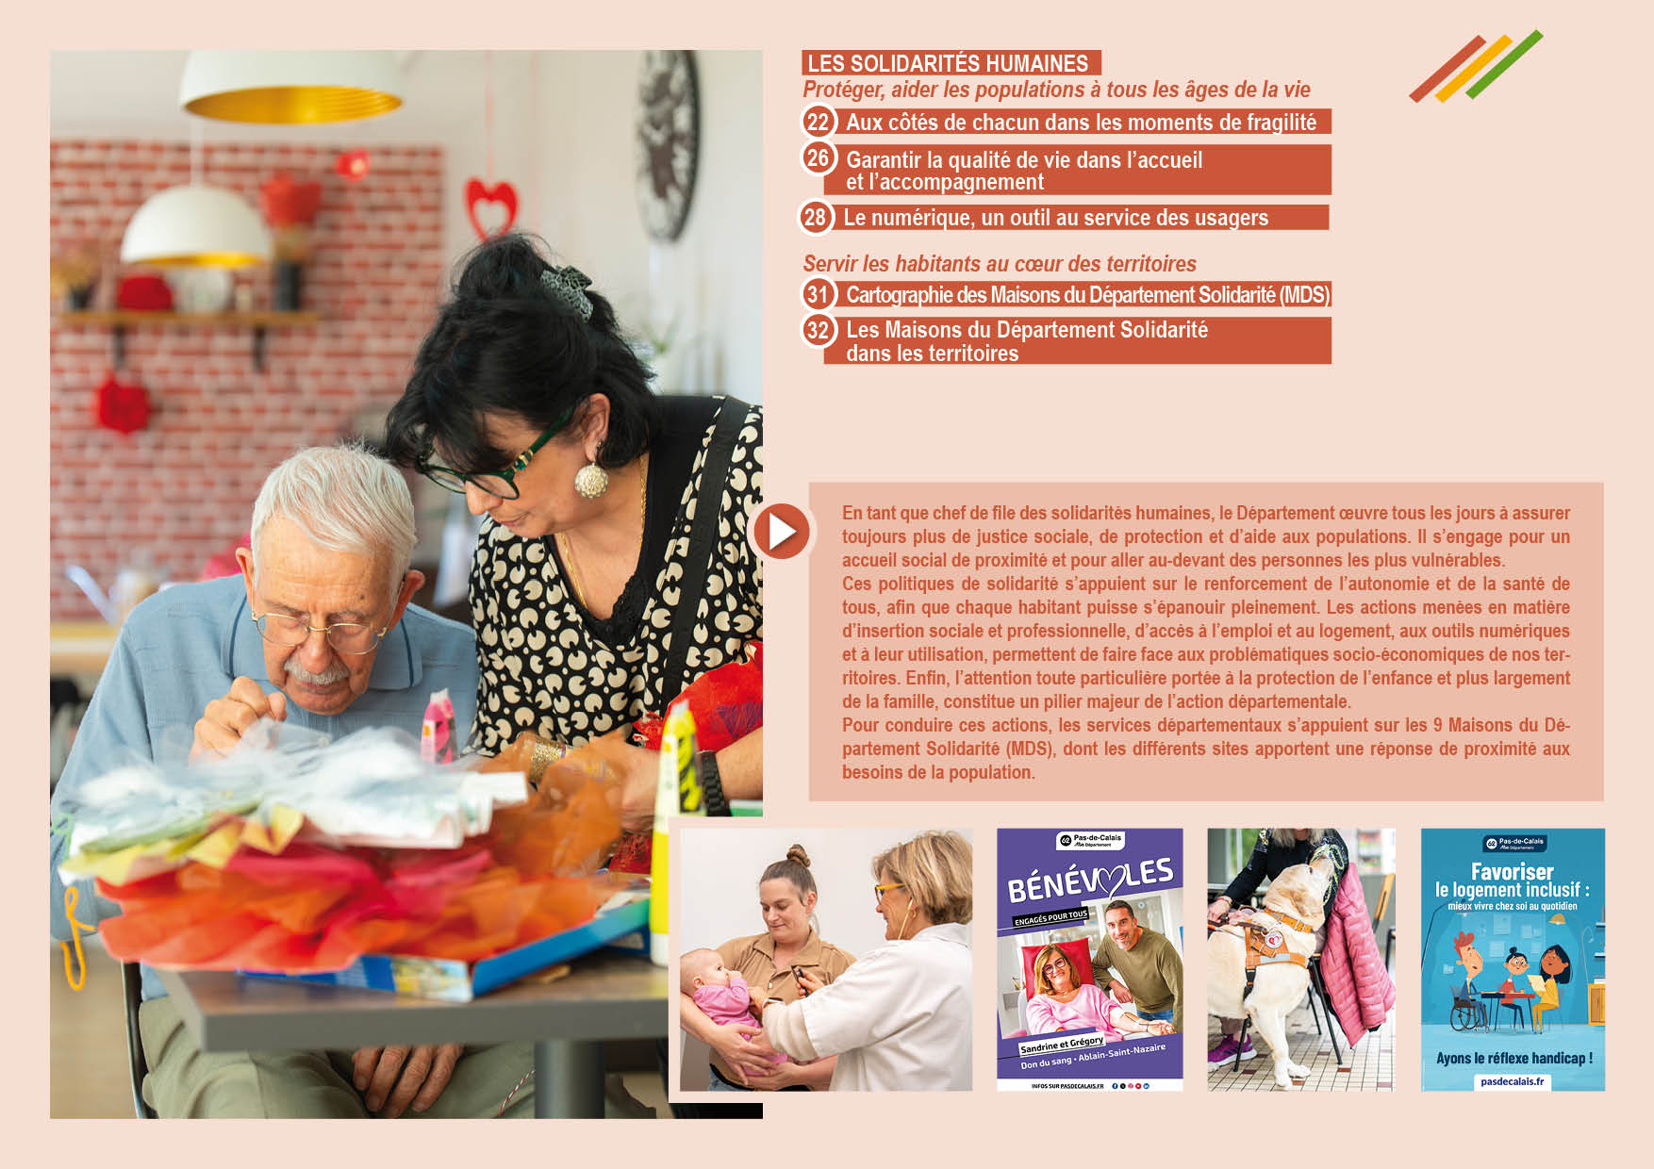

Les chiffres clés de l’autonomie et la santé

Budget de 531,7 M€ (hors investissement) dont :

♦ 308,4 M€ pour les personnes âgées
♦ 222,9 M€ pour les personnes handicapées
♦ 0,3 M€ pour la santé
♦ 0,13 M€ pour le dispositif CESU
♦ 1,04 M€ pour les centres de santé (hors budget DAS), recettes : 523 953 €
♦ 34 652 demandes de prestations instruites :
- 22 670 APA à domicile et 1 374 APA U
- 4 875 cartes mobilité inclusion.
- 423 demandes d’APA en établissement
- 2 761 demandes d’Aide Sociale à l’Hébergement
- 784 aides ménagères et de frais de restauration
- 1 765 demandes d’accueil de jour et d’hébergement temporaire
♦ 25 267 bénéficiaires de l’APA à domicile
♦ 10 947 bénéficiaires de la PCH
♦ 922 bénéficiaires de l’ACTP
♦ 7 144 bénéficiaires de l’ASH
♦ 90 actions de prévention et d’aide aux aidants 69 résidences autonomie bénéficiaires du forfait prévention, 12 SAD mixtes bénéficiaires du forfait prévention, le dispositif AIDOTEC et les aides techniques financés dans le cadre de la conférence des financeurs à hauteur de 2,56 M€
♦ 4 inspections réalisées en ESMS dont 1 avec l’ARS et 1 avec la DDETS
♦ 514 signalements et réclamations reçus pour des dysfonctionnements et incidents en ESMS
♦ 25 habitats inclusifs ouverts, 89 personnes âgées et 170 personnes en situation de handicap bénéficiaires de l’aide à la vie partagée correspondant à un montant total de 1,82 M€
♦ 11 503 consultations de médecine générale pour 3 512 patients
Les solidarités humaines
Aux côtés de chacun dans les moments de fragilité
Garantir la qualité de vie dans l’accueil et l’accompagnement
Le numérique, un outil au service des usagers

Le schéma « vivre en autonomie dans un Département inclusif » 2023/2027 fixe le cadre d’intervention des services départementaux dans le domaine des compétences confiées à la collectivité au titre de l’action sociale. Les 4 engagements de ce schéma s’inscrivent pleinement dans les orientations fixées par le Pacte des solidarités humaines du projet de mandat.

Le Département agit pour prévenir et retarder la perte d’autonomie
Conscient que la prévention reste la meilleure réponse pour retarder la perte d’autonomie, le Département s’organise grâce à ses différents sites d’accueil du public mais également à son réseau de partenaires, pour assurer le repérage et l’évaluation de l’ensemble des besoins le plus en amont possible. Cette organisation permet ensuite de rechercher et structurer le développement de réponses de prévention de la perte d’autonomie.

Le Département répond aux besoins des personnes vivant à domicile et à celles qui les accompagnent
Le soutien à domicile est une priorité de l’action départementale au regard des enjeux démographiques, de l’évolution des besoins et des attentes des personnes en perte d’autonomie. Celle-ci s’articule, par ailleurs, avec une action particulièrement volontariste à destination des aidants qui contribuent largement à la réussite du maintien au domicile des personnes en perte d’autonomie. Enfin, en développant des offres d’habitats inclusifs, le Département innove dans ses réponses à ces enjeux.

Le Département assure l’évolution et l’adaptation de l’offre d’accueil
Le vieillissement de la population génère des nouveaux besoins en matière d’offre d’accueil. Pour y répondre, le Département investit pour construire, entretenir et rénover les établissements d’accueil sur tout son territoire. Il veille par ailleurs à garantir des conditions d’accueil de qualité pour tous dans ces établissements.

Le Département veille à la coordination des acteurs
Le Département assume son rôle de chef de file et d’assemblier au service de la coordination des acteurs et d’une meilleure lisibilité de l’action pour l’usager. Il s’agit notamment d’engager et de soutenir les ressources nécessaires pour relever collectivement les défis du schéma autonomie.

Les réalisations majeures

Site Aidants 62

Le Département du Pas-de-Calais poursuit son soutien auprès des proches aidants notamment en renforçant l'information. Dans ce cadre, la collectivité, en coopération avec Ma Boussole Aidants, a lancé un nouveau site internet le 24 septembre 2025 : https://aidants62.pasdecalais.fr.
Ce nouveau service centralise l'ensemble des informations nécessaires au parcours d'un aidant. A ce titre, il est possible d’y retrouver un test permettant de savoir si l’on est aidant, un annuaire géolocalisé avec des structures locales, des informations claires sur les droits, les actualités du Département, les aides financières, ainsi qu’un agenda des événements dédiés aux aidants.
Ce site internet se veut aussi collaboratif et permet aux partenaires de se référencer en tant que "solution" et déclarer des "évènements" qui auront lieu sur le territoire.

Fusion des sections Soins et Dépendance

Le département du Pas-de-Calais fait partie des 23 départements qui se sont portés volontaires pour expérimenter à compter du 1er juillet 2025 le transfert du financement de la section dépendance financée par l’APA en établissement à la section soins. Concrètement les 139 Etablissements d’Hébergement pour Personnes Âgées Dépendantes (EHPAD) et Unités de Soins de Longue Durée (USLD) du département sont désormais financés par un forfait unique qui intègre les dépenses relatives aux soins et à l’entretien à l’autonomie, financé uniquement par l’assurance maladie. Cette réforme qui simplifie les règles de tarification pour les usagers et les gestionnaires d’établissement vise également à harmoniser les financements qui relevaient jusqu’alors de décisions départementales dépendantes de la capacité budgétaire de chaque collectivité. Dans le Pas-de-Calais, le transfert de financements s’élève à plus de 44M€ qui ne sont plus compensés par la Caisse Nationale de Solidarité pour l’Autonomie (CNSA). La réussite du projet a nécessité une communication étroite avec le ministère et l’Agence Régionale de Santé (ARS) afin de sécuriser les données financières transférées ; le Département a largement communiqué en amont et tout au long du process avec les EHPAD et USLD afin de s’assurer de la bonne compréhension des enjeux de la réforme et des nouvelles modalités de tarification.

Ouverture du 3ème centre départemental de santé

Le 15 mai dernier, le troisième centre départemental de santé ouvrait à Ardres, ainsi que son antenne à Alquines. L’antenne de Licques ne pourra ouvrir qu’après recrutement d’un deuxième médecin. Le centre départemental de santé Audomarois-Calaisis est une structure sanitaire de proximité, dispensant des soins de premier recours et pratiquant à la fois des activités de prévention, de diagnostic et de soins pour des patients qui étaient alors sans médecin traitant. L’ouverture de ce 3ème centre est la dernière étape de l’expérimentation de salariat de médecins généralistes, lancée en septembre 2020, afin de contribuer à la réduction des inégalités d’accès aux soins pour les habitants et renforcer l’attractivité de certains territoires.

Les solidarités humaines
Aux côtés de chacun dans les moments de fragilité
Garantir la qualité de vie dans l’accueil et l’accompagnement
Le numérique, un outil au service des usagers

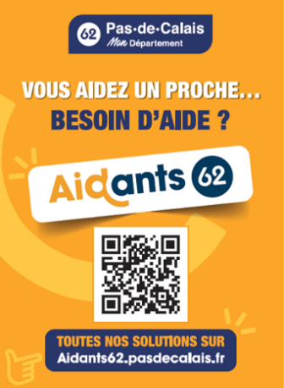

Les solidarités humaines
Aux côtés de chacun dans les moments de fragilité
Garantir la qualité de vie dans l’accueil et l’accompagnement
Le numérique, un outil au service des usagers
Les chiffres clés de l’insertion et du logement

316,7 M€ pour l’allocation RSA

Foyers RSA :
♦ 45 450 dont 60 % de femmes, 57 % dans le dispositif depuis + de 5 ans.

Orientations :
♦ 22 170 orientations réalisées : 35 % accompagnement emploi, 28 % accompagnement social et professionnel, 37 % remobilisation sociale

Aides financières : 1,21 M€
♦ 5 073 secours d’urgence (SU) : 0,95 M€
♦ 522 aides financières personnalisées (AFP) : 0,134 M€
♦ 234 fonds d’aide aux jeunes (FAJ) : 0,006 M€
♦ 121 coups de pouce compétence (CPC) : 0,175 M€

Logement : 9,2 M€ dont FSL : 4,5 M€
♦ 4 379 accords FSL
♦ Accompagnement social FSL : 2 887 ménages accompagnés en ASLL dont 387 nouvelles mesures, 199 AML dont 80 nouvelles mesures et 550 ménages accompagnés au titre du FAL

Insertion & emploi : 11,3 M€ dont 4,9 M€ de contrats aidés
Actions d’insertion : 3 100 participants BRSA et jeunes de moins de 26 ans (mobilité, ISIP, 100 % insertion…)

Emploi : 9 790 bénéficiaires
♦ 3 550 participants en insertion par l’activité économique
♦ 742 contrats aidés (CDDI / PEC/ CIE)
♦ 640 retours à l’emploi facilités par la mission insertion par l’emploi
♦ 2 445 formations région et préparatoires
♦ 2 423 accès à l’emploi via les clauses sociales (internes au département, vers les entreprises, Grands Chantiers
Adopté en 2023, le schéma « garantir l’inclusion sociale, professionnelle et l’accès au logement » décline, de manière opérationnelle et pour la période 2023/2027, l’action du Département dans l’exercice de sa compétence en matière d’inclusion. Il s’inscrit dans les grandes orientations fixées par le Pacte des solidarités et se décline en 5 engagements qui constituent donc désormais le cadre d’intervention des services départementaux en la matière.
Le Département favorise l’accès aux droits
Le Département s’engage à assurer, à tous, un accueil social de qualité. Chaque habitant rencontrant une difficulté, peut bénéficier d’un accueil, qu’il soit physique, téléphonique ou numérique, qui lui permette d’être pris en compte, peu importe sa situation, écouté, informé et orienté. Cela suppose de garantir un accueil de qualité au sein des services, principalement en Maisons du Département Solidarité (MDS), mais également de s’assurer, en tant que chef de file de l’action sociale, de la coordination des partenaires de l’accueil social.
Le Département investit dans des missions de prévention
Il est capital de pouvoir agir en amont afin d’éviter que ne s’aggravent les situations de précarité et leurs conséquences dans la vie des ménages à travers une approche résolument préventive. Le Département se mobilise donc pour prévenir les situations d’expulsion locative, les difficultés d’insertion professionnelle et sociale.
Le Département aide et soutient dans les moments difficiles
Face à la pauvreté et aux problèmes financiers rencontrés par une partie de la population, le Département met en place plusieurs aides individuelles. Qu’il s’agisse d’un besoin ponctuel ou d’une aide pour surmonter les accidents de la vie, le Département s’engage à apporter une réponse adaptée pour prévenir les ruptures.
Le Département construit des parcours intensifs d’insertion
De nombreux emplois sont, malgré les difficultés, à pourvoir dans le Pas-de-Calais. Le Département se mobilise donc pour permettre aux publics accompagnés d’accéder à ces emplois et de s’y maintenir. Ainsi, les parcours d’insertion sont adaptés aux réalités des besoins des acteurs économiques et des publics accompagnés pour y arriver.
Le Département fédère les acteurs
Le profil des bénéficiaires du RSA a fortement évolué ces dernières années, rendant plus difficile la mise en œuvre des parcours d’insertion et le retour à l’emploi. De nouvelles problématiques sont apparues telles que des difficultés psychologiques ou de santé, qui, par ricochet, peuvent engendrer d’autres freins tels que le manque de confiance en soi et le renforcement de l’isolement. Le Département assume donc pleinement un rôle de fédérateur des différents acteurs de l’insertion, pour renforcer l’efficience des actions.

Les réalisations majeures

Mise en œuvre de la Loi pour le plein emploi au 1er/01/2025
Cette réforme a profondément modifié le dispositif RSA en portant une ambition d’un accompagnement des personnes en recherche d’emploi plus individualisé, adapté aux besoins de chacun et plus fluide afin d’améliorer leur insertion professionnelle. Les modalités organisationnelles du RSA se traduisent désormais par un repérage plus systématique des personnes en recherche d’emploi, une inscription généralisée auprès de France Travail, une orientation rapide vers un professionnel pour la mise en place d’un accompagnement personnalisé et intensif. Pendant l’année 2025, le Département du Pas-de-Calais a déployé les axes forts de la loi sur l’ensemble du département dont le diagnostic socio-professionnel et l’orientation rapide vers le bon interlocuteur, un parcours formalisé dans le cadre d’un contrat d’engagement rénové et unifié, le cas échéant, l’intensité de l’accompagnement (15h d’activité). En termes de premier bilan :11 435 orientations prononcées par le Département dont 43% vers France travail. Pour les accompagnements par le Département au titre de la loi pour le plein emploi : 3 800 nouvelles entrées suivies, 722 personnes sont sorties du dispositif RSA et 391 de façon durable (depuis plus de 6 mois).
Enquête sur le logement des jeunes
Dans le cadre de la semaine du logement des jeunes du 2 au 6 juin 2025, le Département a lancé une enquête pour mieux connaître les attentes des jeunes en matière de logement, et permettre au Département de poursuivre son action. 580 jeunes avec des situations variées et âgés de 15 à 30 ans y ont participé. Résultats de l’enquête : le besoin d’autonomie arrive en tête : 2 jeunes sur 3 veulent gagner en indépendance. L’enquête met en lumière plusieurs difficultés pour accéder à un logement (ressources, manque de logement, besoin d’accompagnement.) et une fois installés (gestion budget, achats…). Toutefois, 1 jeune sur 3 ne fait face à aucune difficulté et une majorité souligne les bénéfices d’un logement : tranquillité, intimité, bien-être, et possibilité de construire de nouveaux projets. Internet reste la première source d’information (8 jeunes sur 10) sur les aides, les structures d’accompagnement et sur le rôle essentiel des Comités Locaux pour le Logement Autonome des Jeunes (CLLAJ).
Pour consulter l’intégralité des résultats : https://www.pasdecalais.fr/le-logement-des-jeunes-une-priorite-pour-le-departement
Les Clés pour Réussir 6éme édition
En 2025, le Département du Pas-de-Calais et France Travail ont organisé du 31 mars au 1er avril, leur 6ème édition des Clés pour Réussir pour les bénéficiaires du RSA. Cette opération de grande ampleur a pour objectif de faire découvrir des métiers et favoriser le retour à l’emploi des bénéficiaires du RSA, et complète les actions menées tout au long de l’année. Plus de 50 manifestions ont eu lieu sur les territoires, réunissant plus d’une centaine de partenaires. Ces événements ont permis d’accueillir plus de 1 800 participants. Les nombreux événements organisés s’efforcent d’être variés et dynamiques : visites d’entreprises, de chantiers, ateliers, salons, jobdating, etc. et les secteurs en tension sont davantage représentés La semaine du 31 mars au 4 avril 2025 était aussi la semaine nationale des métiers du soin et de l’accompagnement. 15 événements ont été organisés dans le domaine des services à la personne permettant ainsi de faire le lien avec la plateforme Professions Autonomie 62.

Les solidarités humaines
Aux côtés de chacun dans les moments de fragilité
Garantir la qualité de vie dans l’accueil et l’accompagnement
Le numérique, un outil au service des usagers



Les solidarités humaines
Aux côtés de chacun dans les moments de fragilité
Garantir la qualité de vie dans l’accueil et l’accompagnement
Le numérique, un outil au service des usagers
Le schéma départemental de l’enfance et de la famille 2023/2027 « bien grandir dans le Pas-de-Calais » constitue également le cadre d’intervention de l’action départementale dans le domaine de la protection de l’enfance et de l’accompagnement familial. Les 4 engagements de ce schéma structurent donc désormais le fil conducteur de la mobilisation des services départementaux en charge de cette politique publique.

Le Département acteur majeur du service public de la petite enfance
La protection maternelle infantile mène des actions de prévention, d’écoute et de conseils auprès des 30 000 parents qui accueillent chaque année un nouvel enfant dans le Pas-de-Calais. Elle assure par ailleurs le suivi des 1 000 premiers jours, allant de la grossesse aux deux ans de l’enfant.
Le Département aux côtés des jeunes en difficulté
Chef de file de la protection de l’enfance, le Département est en première ligne face aux situations de précarité et de vulnérabilité des familles et de leurs effets sur les enfants, des conséquences des violences intrafamiliales, de mal-être des adolescents, de surexposition aux écrans et aux réseaux sociaux. Le Département porte des actions d’évaluation et des dispositifs de prévention et d’accompagnement des enfants confrontés à des difficultés.

Le Département au service de l’amélioration du cadre de vie des enfants accueillis en protection de l’enfance.
Le Département assure la protection de près de 7 000 enfants qui lui sont confiés au titre de l’aide sociale à l’enfance. À ce titre, il s’appuie sur un réseau de près de 1 700 assistants familiaux, des établissements et structures spécialisés qui accueillent ces enfants afin de leur offrir les conditions d’épanouissement nécessaires.

Le Département en soutien des jeunes pour une vie d’adulte autonome.
Le Département prend en charge chaque année près de 900 jeunes adultes qui ont connu un parcours en protection de l’enfance. Il mobilise une large palette de solutions dans le domaine du logement, de l’insertion et de la santé sexuelle, afin de permettre à ces jeunes de mener une vie autonome, en évitant la reproduction des schémas familiaux.

Les chiffres clés de la protection de
l’enfance et de la famille

22 998 enfants de 0 à 5 ans révolus ont bénéficié d’une consultation PMI
13 776 enfants ayant bénéficié d’un bilan de santé en école maternelle
11 123 consultations en centres de santé sexuelle
1 777 actions d’éducation à la vie affective relationnelle et sexuelle
1 853 jeunes accompagnés par les maisons des adolescents
40 adoptions dont 25 adoptions tardives
981 aides financières aux familles
1 125 actions éducatives à domicile dont 145 renforcées
3 817 actions éducatives en milieu ouvert dont 703 renforcées
6 875 mesures d’accueil dont 492 concernant les Mineurs Non Accompagnés (MNA)
960 contrats Jeunes majeurs dont 541 JMNA
345 M€ de dépenses de fonctionnement inscrites au budget 2025

Les réalisations majeures

La Sous-Commission Petite Enfance (SCPE)

Dans le cadre du Schéma Départemental des Services aux Familles, la SCPE est une nouvelle démarche d’accompagnement proposée aux porteurs de projet d’accueil du jeune enfant sur le département du Pas-de-Calais. La SCPE porte, en amont du dépôt des dossiers complets, une analyse sur l’opportunité des projets de création d’établissements d’accueil du jeune enfant (EAJE). Les membres (CAF, MSA, PMI, DDETS, élus) étudient les avis des territoires et l’analyse budgétaire. Ils établissent une analyse technique d’opportunité sur le lieu d’implantation et la viabilité du projet. Onze dossiers ont été ainsi analysés. Chaque analyse a ensuite été adressée au gestionnaire concerné et à la collectivité détenant la compétence petite enfance.

Poursuite de l’adaptation de l’offre médico-sociale
L’offre d’accueil s’est étoffée en 2025 par la création de 40 nouvelles solutions d’hébergement :
- 3 places pour jeunes en double vulnérabilité, enfants confiés à l’aide sociale à l’enfance et porteurs de handicap à l’IME de Monchy le Preux, Groupement Arras Montreuil
- 14 places – Mecs l’Olivier « Unité ROMARIN », Saint Pol sur Ternoise, , association d'action sociale et médico-sociale des Hauts-de-France
- 23 places – Mecs La Charmille (7 à Vimy, 6 à Arras,10 à Bully-les-Mines), Accueil et Relais

Dispositif Ambitions jeunes
L’ambition 6 du Pacte des Solidarités Humaines 2022-2027 « Agir avec vous pour l’épanouissement de tous dans le Pas-de-Calais » vise à accompagner les jeunes les plus fragiles vers l’autonomie. Elle entend permettre aux enfants confiés à l’aide sociale à l’enfance de s’inscrire dans un parcours ambitieux sur le plan scolaire, en les sécurisant sur la poursuite d’un accompagnement après l’âge de 21 ans.
Le Département du Pas de Calais a souhaité encourager la poursuite d’études, au-delà de 21 ans, et répondre de manière plus ambitieuse à l’obligation légale qui amène les Départements à accompagner jusqu’à la fin de l’année scolaire débutée, en soutenant financièrement les jeunes engagés dans un cycle d’études, de formation ou d’apprentissage ou la fin d’année scolaire en cours au moment de ses 25 ans.
Ainsi ce dispositif départemental volontariste vise à permettre aux jeunes à partir de 21 ans, sortants de l’aide sociale à l’enfance, par l’attribution d’une aide (mensuelle ou ponctuelle), de suivre un projet d’études correspondant à leurs ambitions. Depuis la mise en œuvre de ce dispositif (juillet 2025), 8 jeunes ont pu bénéficier de cette aide et ainsi poursuivre leurs études en 2025.

Les solidarités humaines
Aux côtés de chacun dans les moments de fragilité
Garantir la qualité de vie dans l’accueil et l’accompagnement
Le numérique, un outil au service des usagers

Maison d’Enfants La Charmille :
Antenne de Bully-les-Mines

Les solidarités humaines
Aux côtés de chacun dans les moments de fragilité
Garantir la qualité de vie dans l’accueil et l’accompagnement
Le numérique, un outil au service des usagers

Les services numériques constituent désormais des outils indispensables dans la relation entre les administrations et leurs usagers. Ils offrent de nouvelles possibilités en matière d’accessibilité et de rapidité de la prise en charge des demandes. Ils sont cependant des freins pour les personnes exclues des usages et des ressources numériques. Face à ce constat, l’une des ambitions du Pacte des solidarités humaines consiste à faire du numérique une opportunité. Cet engagement vient confirmer la mobilisation des services départementaux dans le déploiement de nouvelles solutions numériques adaptées et inclusives.

Le Département aide aux usages du numérique
L’accès au numérique peut poser de réelles difficultés pour de nombreux habitants du Pas-de-Calais. Le développement de plateformes numériques constitue cependant un complément particulièrement intéressant aux services de proximité présents sur tout le territoire. En conséquence, le Département porte une attention toute particulière à l’accompagnement aux usages du numérique. Cette démarche s’appuie sur deux piliers : des actions d’accompagnement ouvertes aux habitants avec le soutien de structures spécialisées dans le domaine et une attention portée sur la simplification d’usages et de compréhension des services numériques développés.

Le Département adapte ses outils aux évolutions technologiques
Le secteur du numérique connait de très régulières évolutions technologiques qui doivent permettre de renforcer le service rendu aux usagers. Le Département porte une vigilance particulière sur ce sujet en maintenant notamment une expertise interne sur ces questions. En effet, la maîtrise de ces technologies en interne est gage d’indépendance mais permet surtout une très grande réactivité dans la mise en œuvre de solutions modernes. En expérimentant d’abord les solutions dans des périmètres limités puis en les généralisant lorsque celles-ci ont démontré leur efficacité, le Département se dote progressivement d’outils de plus en plus performants et adaptés aux besoins des usagers. C’est ainsi par exemple que le service Rdv Solidarités a été complété d’envoi de sms de rappels aux personnes ayant pris rendez-vous ou que des expérimentations de Tchat Bot conversationnels ont été lancées.
Les chiffres clés du numérique

MonJob62
31 949 personnes inscrites sur MonJob62
16 186 personnes inscrites avec au moins 1 CV en ligne
15 277 offres d’emploi déposées depuis le lancement avec une majorité de CDI qui relèvent principalement des 3 secteurs d’activité suivants : service à la personne, transport & logistique et construction / bâtiment / travaux publics

Néo gestion
8 678 utilisateurs sur l’année 2025 représentant 254 288 connexions à l’outil : 944 professionnels et 7 734 allocataires du RSA

Rdv Solidarités :
19 131 prises de rendez-vous en ligne

Les réalisations majeures

Néo insertion :
Néo insertion permet à tous les acteurs de collaborer et de mettre en commun des informations concernant l'allocataire. Grâce à l'outil, il est possible de proposer une offre d'accompagnement cohérente et en adéquation avec les spécificités des territoires départementaux.
Cet outil permet l’accès en ligne à l’ensemble des dispositifs insertion. Grâce à ce module, il est possible d’agir sur tous les leviers pour accélérer le retour à l’emploi des allocataires du RSA par des actions d’insertion mises en place sur les territoires. Plus qu’un outil en ligne, ce module trouve son efficacité grâce aux équipes du Département et des opérateurs de l’insertion du territoire, pour un accompagnement global des bénéficiaires du RSA.
Cet outil permet de :
- Développer la mobilisation de l’offre d’insertion dans les parcours
- Rendre lisible et accessible l’offre départementale d’insertion
- Favoriser l’autonomie et le pouvoir d’agir des bénéficiaires du RSA
- Sécuriser et accélérer l’entrée dans une action d’insertion
- Permettre une vision partagée du parcours pour le référent et l’opérateur
- Optimiser le suivi conventionnel avec les opérateurs
- Faciliter l’évaluation des dispositifs et des actions ainsi que leur impact dans les parcours des BRSA
- Suivre des indicateurs (nombre de participants aux actions, sorties vers l’emploi, etc.)
- Renforcer le pilotage de la politique publique en faveur du retour à l’emploi

Les solidarités humaines
L’autonomie et la santé
L’insertion sociale et professionnelle, le logement
La protection de l’enfance et de la famille
Le numérique, un outil au service des usagers

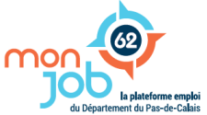

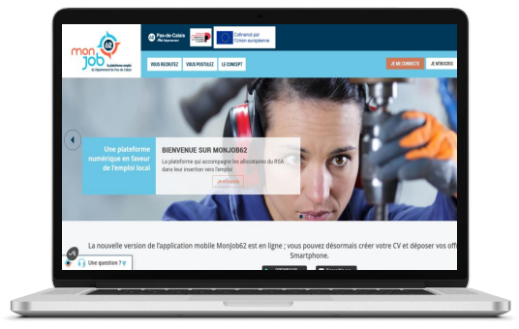

Les réalisations majeures

Système d’Information (SI) honorabilité :
Fin 2024, le Département du Pas-de-Calais a été retenu par la Direction Générale de la Cohésion Sociale afin de participer à la seconde phase d’expérimentation nationale du SI honorabilité. Ce système d’information permet à chaque professionnel qui travaille, ou souhaite travailler au contact de mineurs, de solliciter en ligne, via un site internet dédié, une attestation d’honorabilité devant être présentée à son employeur, actuel ou futur. Cette attestation est délivrée après vérification du casier judiciaire (B2) et du Fichier Judicaire automatisé des Auteurs d’Infraction Sexuelle ou Violente (FIJAISV). Les services de la Direction de l’Enfance et Famille (DEF) ont accompagné en 2025 la mise en œuvre de ce nouvel outil auprès des assistants familiaux, des établissements de protection de l’enfance, des EAJE, des tiers bénévoles et des familles adoptantes. Ils assurent également au quotidien la validation des créations de comptes utilisateurs et le blocage des demandes d’attestation en cas d’incompatibilité consécutive à une inscription aux fichiers B2 ou FIJAISV. Le dispositif est aujourd’hui pleinement opérant et permet de garantir, da façon plus efficace et plus simple, la probité des professionnels qui interviennent à la demande du Département auprès des mineurs du Pas-de-Calais.

RDV Solidarités :
Inspirée de la démarche de l’Accueil Social Inconditionnel de Proximité (ASIP), à savoir améliorer la qualité de la relation à l’usager en améliorant et fluidifiant la prise des rendez-vous, cette plateforme permet une prise de rendez-vous en ligne 24h/24 et 7j/7. Elle facilite l’accès aux services et réduit les appels manqués. Pour limiter les absences, un rappel par mail et SMS est également envoyé avant chaque rendez-vous ou consultation.
Jusqu’alors, l’accès à ce service concernait la PMI et le Service social ; depuis fin février 2025 les centres de santé sexuelle l’ont aussi adopté.
A titre d’exemple, pour la PMI cela représente 66 658 prises de rendez-vous pour des motifs variés : entretien pré et postnatal précoce, consultation pré et post natale, consultation d’enfant, visite à domicile, bilan de 4 ans, agrément assistant maternel, action collective, action individuelle.

Les solidarités humaines
L’autonomie et la santé
L’insertion sociale et professionnelle, le logement
La protection de l’enfance et de la famille
Le numérique, un outil au service des usagers

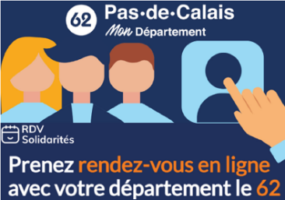



https://www.rdv-solidarites.fr/

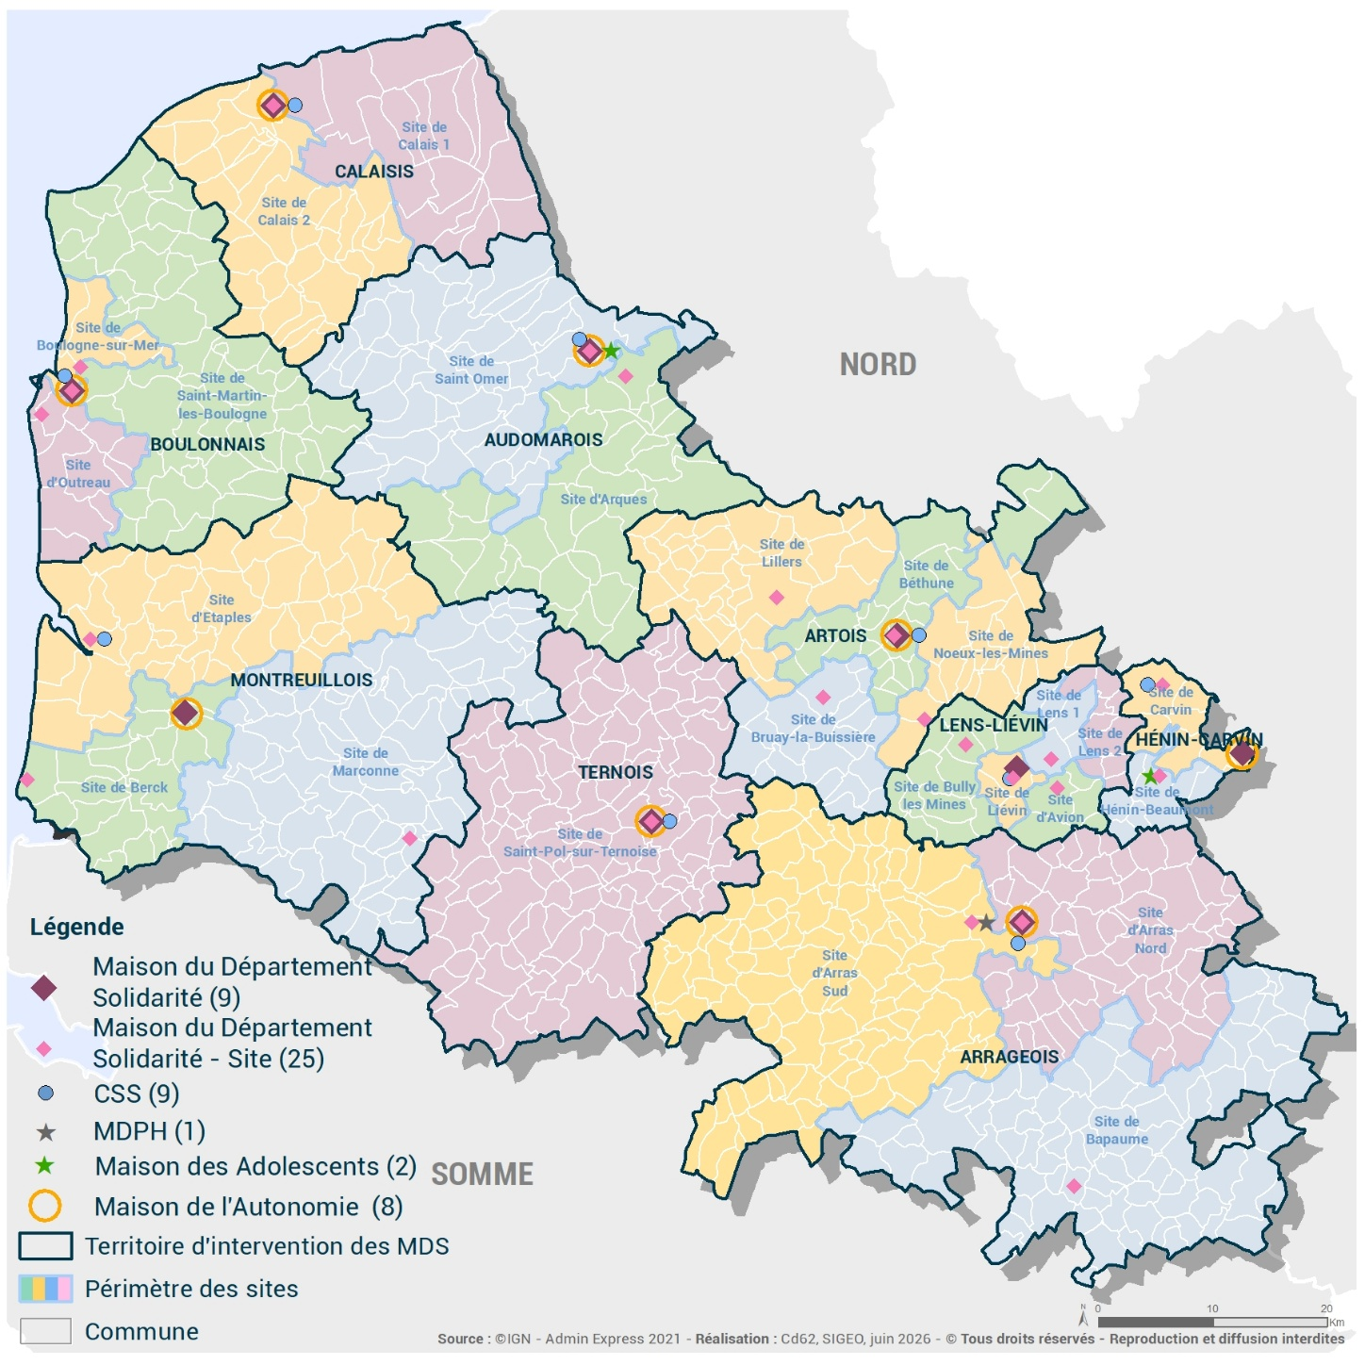
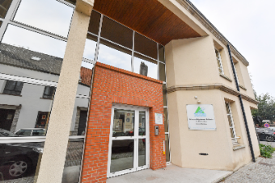
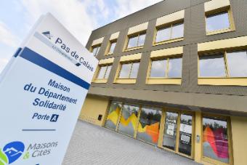
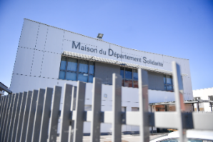
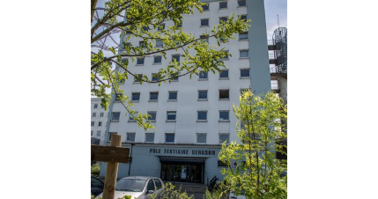
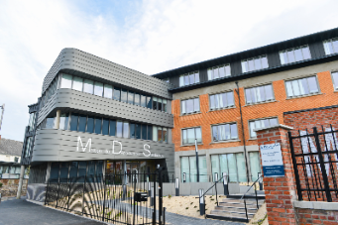
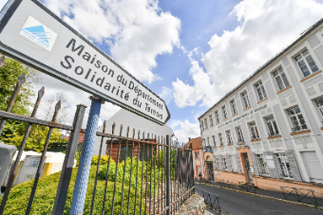
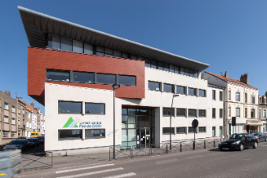
Servir les territoires, au plus proche des populations
Les Maisons du Département Solidarité

Les 9 Maisons du Département Solidarité (MDS) participent à l’élaboration et la mise en œuvre des politiques départementales de solidarité et de développement social : politiques dédiées à l’insertion sociale, dénommée « inclusion sociale » et professionnelle, au soutien des enfants et des familles, des personnes âgées, en situation de handicap, en situation de vulnérabilité et aussi de politiques transversales à tout public relatives à la santé, au logement.

Elles sont chargées d’accueillir les publics, d’écouter leurs besoins et attentes, de les orienter, les accompagner, les conseiller et, le cas échéant, les protéger. En proximité immédiate des 1 457 905 habitants (source : INSEE, recensement de la population 2023), les agents de la MDS exercent leurs missions, en tant que de besoin, au domicile des personnes, au sein des 25 sites, des 2 Maisons Des Adolescents (MDA), des 9 antennes de Centre de Planification et d’Éducation familiale (CPEF) et des 371 points d’accueil hors sites.

Les MDS organisent également les commissions consultatives d’attribution des aides et prestations individuelles, sous la présidence d’un élu, ainsi que les instances techniques locales de travail pour organiser la pluridisciplinarité des approches et des expertises dans les réponses de proximité.

Inclusion sociale et logement
Le Revenu de Solidarité Active (RSA) : 4436 allocataires du RSA
Le Fonds de solidarité logement
Aides accordées (accès à un logement identifié / maintien / eau électricité tél) | 433
Aides recevables (accès à un logement non identifié) | 343
Les aides financières
Aides financières d'aide sociale à l'enfance (AFASE) accordées | 141
Secours d'urgence (SU) accordés | 408
Aides financières personnalisées (AFP) accordées | 40
Accords du fonds d'aides aux jeunes (FAJ) | 36
Enfance - Famille
L'Aide sociale à l'enfance
Bénéficiaires d'une mesure d'accueil (dont placement direct et surveillance administrative) | 682
Actions éducatives à domicile, en milieu ouvert administratives et judiciaires | 507
L'aide et l'accompagnement des familles
Familles suivies dans le cadre d'une mesure familiale (TISF, AESF, AGBF, ASAP) | 549
La Protection maternelle et infantile (PMI)
Enfants vus en consultation PMI | 2439
Autonomie
Personnes en situation de handicap
Bénéficiaires de la Prestation de compensation du handicap (PCH) | 1615
Personnes âgées
Bénéficiaires de l'Allocation personnalisée d'autonomie (APA) à domicile | 3617
Accueil sur les territoires
Accueils physiques
Accueils téléphoniques
Les moyens humains sur les territoires
Agents territoriaux | 164
Équivalents temps plein (ETP) | 157.3
Les solidarités humaines
La couverture géographique des sites
des Maisons du Département Solidarité (MDS)
• MDS de l’Arrageois
• MDS de l’Artois
• MDS de l’Audomarois
• MDS du Boulonnais
• MDS du Calaisis
• MDS Hénin - Carvin
• MDS Lens - Liévin
• MDS du Montreuillois
• MDS du Ternois
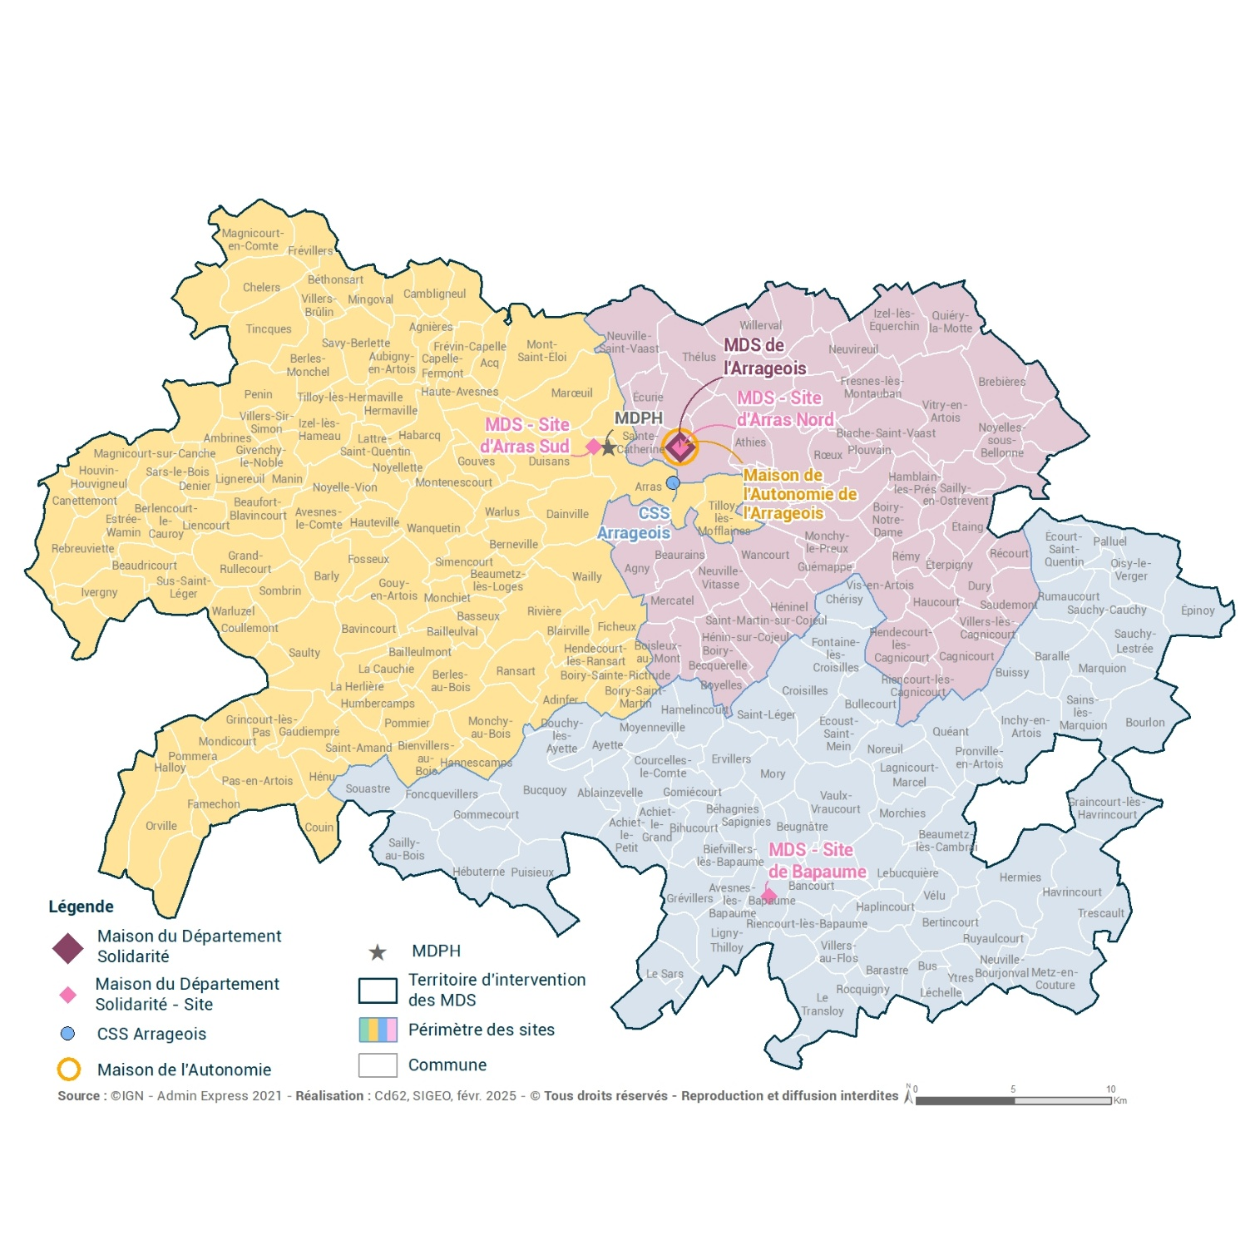

Les réalisations majeures

Dans le champ de l’Accueil Social Inconditionnel de Proximité
Les services de la MDS formalisent, par le biais de conventions territoriales globales (CTG), des offres de services dans le champ du social et du médico-social auprès des habitants : l’enfance, la petite enfance, l’insertion, le logement ainsi que les personnes âgées.

En 2025 un projet d’avenant à la CTG a été travaillé avec la Communauté de communes des campagnes de l’Artois ; et un engagement a été pris avec la Communauté de communes du sud Artois dans le renouvellement de la CTG.

La maison de l’autonomie a organisé les formations sur le « bien vieillir chez soi », en direction des professionnels de la Communauté Urbaine d’Arras. Ces formations ont pour objectif d’outiller les professionnels dans l’accueil de premier niveau des personnes âgées en perte d’autonomie, en développant leurs connaissances sur les principales prestations liées à l’Allocation Personnalisée Autonomie (APA), les aides techniques et aménagements du logement, la téléassistance…

Dans le champ de l’enfance et de la famille et du Logement
Dans le cadre de la semaine du Logement des Jeunes, les référents du Service Enfance Famille (SEF) du territoire de l'Arrageois ont activement participé à un Escape Game organisé par la plateforme Logement Jeunes. Accompagnés de plusieurs jeunes, ils ont également pris part au forum, véritable temps fort d’échanges et d’informations.
Dans le champ de l’insertion
Le SLAI de l'Arrageois, en collaboration avec les agences France Travail d'Arras et de Bapaume, a organisé « Les clés pour réussir : la semaine des métiers dédiée aux bénéficiaires du revenu de solidarité active (RSA) ».
Cette semaine dynamique a permis aux participants de découvrir des métiers porteurs et de nombreuses perspectives d’emploi dans le champ de la santé, du soin et de l’autonomie (assistante de vie, auxiliaire de vie, aide-soignante, moniteur éducateur), dans le champ du chantier canal Seine Nord Europe, (canalisation, coffreur-brancheur, voierie) mais également les métiers de l’agriculture.

Dans le champ de l’Autonomie et de la santé : Groupe opérationnel prévention (GOP)
Après le lancement en 2022 d’un réseau prévention pour informer les acteurs sur les accompagnements et les leviers financiers possibles dans le cadre de la Commission des financeurs, 2025 a vu naître la création du « groupe opérationnel prévention », instance de travail et d’échange entre les porteurs de projet. Les objectifs sont ambitieux : favoriser l’interconnaissance, faciliter les coopérations, identifier les besoins et les problématiques rencontrées et travailler ensemble à l’offre de prévention sur le territoire. La deuxième réunion du GOP a été l’occasion pour les partenaires de se réunir au sein du nouvel espace témoin aménagé, porté par la ville d’Arras, et de rappeler les objectifs des aides d’occasions techniques (AIDOTECH), portés par la fondation agir contre l’exclusion FACE Côte d’Opale.

Les solidarités humaines
La couverture géographique des sites
des Maisons du Département Solidarité (MDS)
• MDS de l’Arrageois
• MDS de l’Artois
• MDS de l’Audomarois
• MDS du Boulonnais
• MDS du Calaisis
• MDS Hénin - Carvin
• MDS Lens - Liévin
• MDS du Montreuillois
• MDS du Ternois

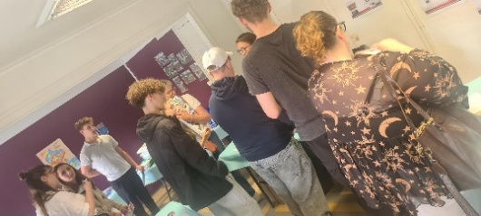

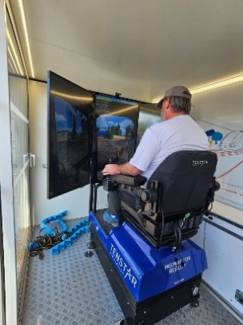

Inclusion sociale et logement
Le Revenu de Solidarité Active (RSA) : 8896 allocataires du RSA
Le Fonds de solidarité logement
Aides accordées (accès à un logement identifié / maintien / eau électricité tél) | 850
Aides recevables (accès à un logement non identifié) | 433
Les aides financières
Aides financières d'aide sociale à l'enfance (AFASE) accordées | 121
Secours d'urgence (SU) accordés | 866
Aides financières personnalisées (AFP) accordées | 58
Accords du fonds d'aides aux jeunes (FAJ) | 51
Enfance - Famille
L'Aide sociale à l'enfance
Bénéficiaires d'une mesure d'accueil (dont placement direct et surveillance administrative) | 1278
Actions éducatives à domicile, en milieu ouvert administratives et judiciaires | 1029
L'aide et l'accompagnement des familles
Familles suivies dans le cadre d'une mesure familiale (TISF, AESF, AGBF, ASAP) | 985
La Protection maternelle et infantile (PMI)
Enfants vus en consultation PMI | 4702
Autonomie
Personnes en situation de handicap
Bénéficiaires de la Prestation de compensation du handicap (PCH) | 1966
Personnes âgées
Bénéficiaires de l'Allocation personnalisée d'autonomie (APA) à domicile | 5467
Accueil sur les territoires
Accueils physiques
Accueils téléphoniques
Les moyens humains sur les territoires
Agents territoriaux | 271
Équivalents temps plein (ETP) | 258.6
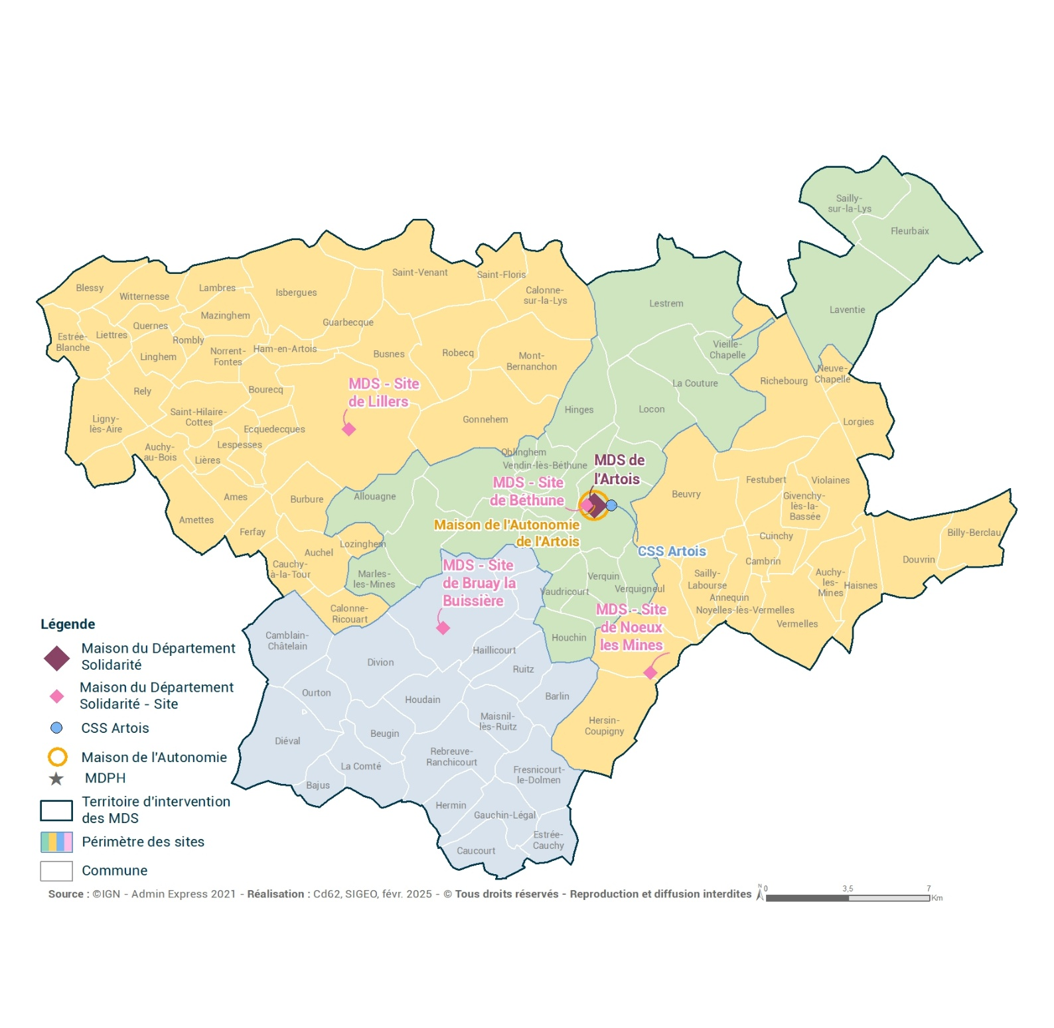
Les solidarités humaines
La couverture géographique des sites
des Maisons du Département Solidarité (MDS)
• MDS de l’Arrageois
• MDS de l’Artois
• MDS de l’Audomarois
• MDS du Boulonnais
• MDS du Calaisis
• MDS Hénin - Carvin
• MDS Lens - Liévin
• MDS du Montreuillois
• MDS du Ternois

Les réalisations majeures
Les jeunesses et l’inclusion au cœur de l’action du Territoire de l’Artois
En 2024, l’accès à l’autonomie des publics accompagnés fût le fil rouge de la Maison du Département Solidarités (MDS) de l’Artois. En 2025, cette priorité a été maintenue et même accentuée en ce qui concerne la jeunesse. Aussi, le renforcement des partenariats, des transversalités, de l’interconnaissance et de l’approche globale a été au cœur de l’action des professionnels au profit de la jeunesse.
Création d’un réseau jeunesse
Un réseau jeunesse réunissant des professionnels du Pôle des Solidarités et du Pôle des Réussites Citoyennes (Education, Culture et Sport) a été créé en 2025. Son objectif est d’enclencher une nouvelle logique partenariale interne et externe pour faire émerger de nouvelles solutions en faveur de la jeunesse, « parce que personne ne peut réussir seul à activer tous les leviers ».
La transversalité au service de l’Autonomie des Jeunes
L’accompagnement des jeunes vers l’autonomie est un axe de travail prioritaire de la Mission Autonomie des Jeunes de l’Artois. 50 jeunes accompagnés par différents services (Service Enfance Famille, Service Social Départemental, Maison de l’Autonomie, Résidence Habitat Jeunes, Service d'Accompagnement Vers l'Intégration, Protection Judicaire de la Jeunesse, Club de Prévention et Mission Locale) ont pu participer à la journée « Mission Autonomie : défi pour mon avenir ». Sous la forme d’un rallye pédestre, budget, logement, mobilité, accès aux soins, vie affective et sexuelle, formation, emploi, citoyenneté, culture et sport ont été abordés dans une dynamique de partage, de complémentarité et d’échanges autour d’un objectif commun d’évolution individuelle.
De la coopération à l’aller vers
La diversité du partenariat de la Maison Département Solidarités (MDS) de l’Artois a permis de réaliser de nombreuses actions dans différents domaines en allant vers les usagers du territoire. Parce que parentalité rime avec prévention, l’accompagnement par les parents des enfants vers la 1ère année de maternelle est fondamental. MDS et Education Nationale se sont unis, sur différents projets (passerelle, cités éducatives) pour faire découvrir les différents lieux de vie de l’école mais aussi les différents services pouvant intervenir en soutien à la parentalité et apporter une réponse aux besoins. Protection Maternelle et Infantile et Service Social Départemental ont ainsi pu présenter leurs offres de service.
Parce que logement rime avec autonomie, François Lemaire, vice-président en charge de la jeunesse, est allé à la rencontre de jeunes hébergés et accompagnés par la Résidence Habitat Jeunes et le CLLAJ (Comité local pour le logement autonome des jeunes) dans leurs recherches d’un logement autonome et d’accès à l’autonomie (en mobilisant notamment le dispositif Logement d’Abord).
Parce qu’insertion rime avec Services à la Personne (âgées ou en situation de handicap), la MDS de l’Artois a organisé avec France Travail une rencontre mettant en avant les métiers en tension : auxiliaire de vie, aide-ménagère, accueillant et assistant familial.
Parce que santé et budget riment avec alimentation variée et équilibrée et circuits courts, les professionnels de la MDS Artois ont organisé au profit de familles et de professionnels de Services d’Aide à Domicile des ateliers permettant de confectionner des repas faciles, équilibrés et peu onéreux.

Les solidarités humaines
La couverture géographique des sites
des Maisons du Département Solidarité (MDS)
• MDS de l’Arrageois
• MDS de l’Artois
• MDS de l’Audomarois
• MDS du Boulonnais
• MDS du Calaisis
• MDS Hénin-Carvin
• MDS Lens-Liévin
• MDS du Montreuillois
• MDS du Ternois

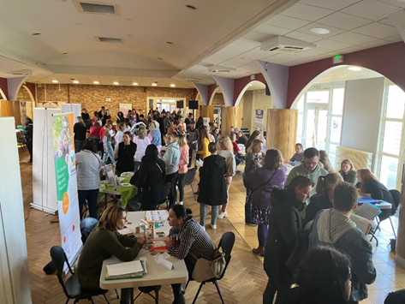

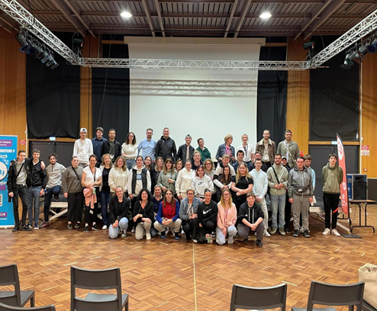

Inclusion sociale et logement
Le Revenu de Solidarité Active (RSA) : 3203 allocataires du RSA
Le Fonds de solidarité logement
Aides accordées (accès à un logement identifié / maintien / eau électricité tél) | 334
Aides recevables (accès à un logement non identifié) | 219
Les aides financières
Aides financières d'aide sociale à l'enfance (AFASE) accordées | 92
Secours d'urgence (SU) accordés | 327
Aides financières personnalisées (AFP) accordées | 41
Accords du fonds d'aides aux jeunes (FAJ) | 14
Enfance - Famille
L'Aide sociale à l'enfance
Bénéficiaires d'une mesure d'accueil (dont placement direct et surveillance administrative) | 477
Actions éducatives à domicile, en milieu ouvert administratives et judiciaires | 396
L'aide et l'accompagnement des familles
Familles suivies dans le cadre d'une mesure familiale (TISF, AESF, AGBF, ASAP) | 366
La Protection maternelle et infantile (PMI)
Enfants vus en consultation PMI | 2325
Autonomie
Personnes en situation de handicap
Bénéficiaires de la Prestation de compensation du handicap (PCH) | 630
Personnes âgées
Bénéficiaires de l'Allocation personnalisée d'autonomie (APA) à domicile | 1850
Accueil sur les territoires
Accueils physiques
Accueils téléphoniques
Les moyens humains sur les territoires
Agents territoriaux | 130
Équivalents temps plein (ETP) | 124.4
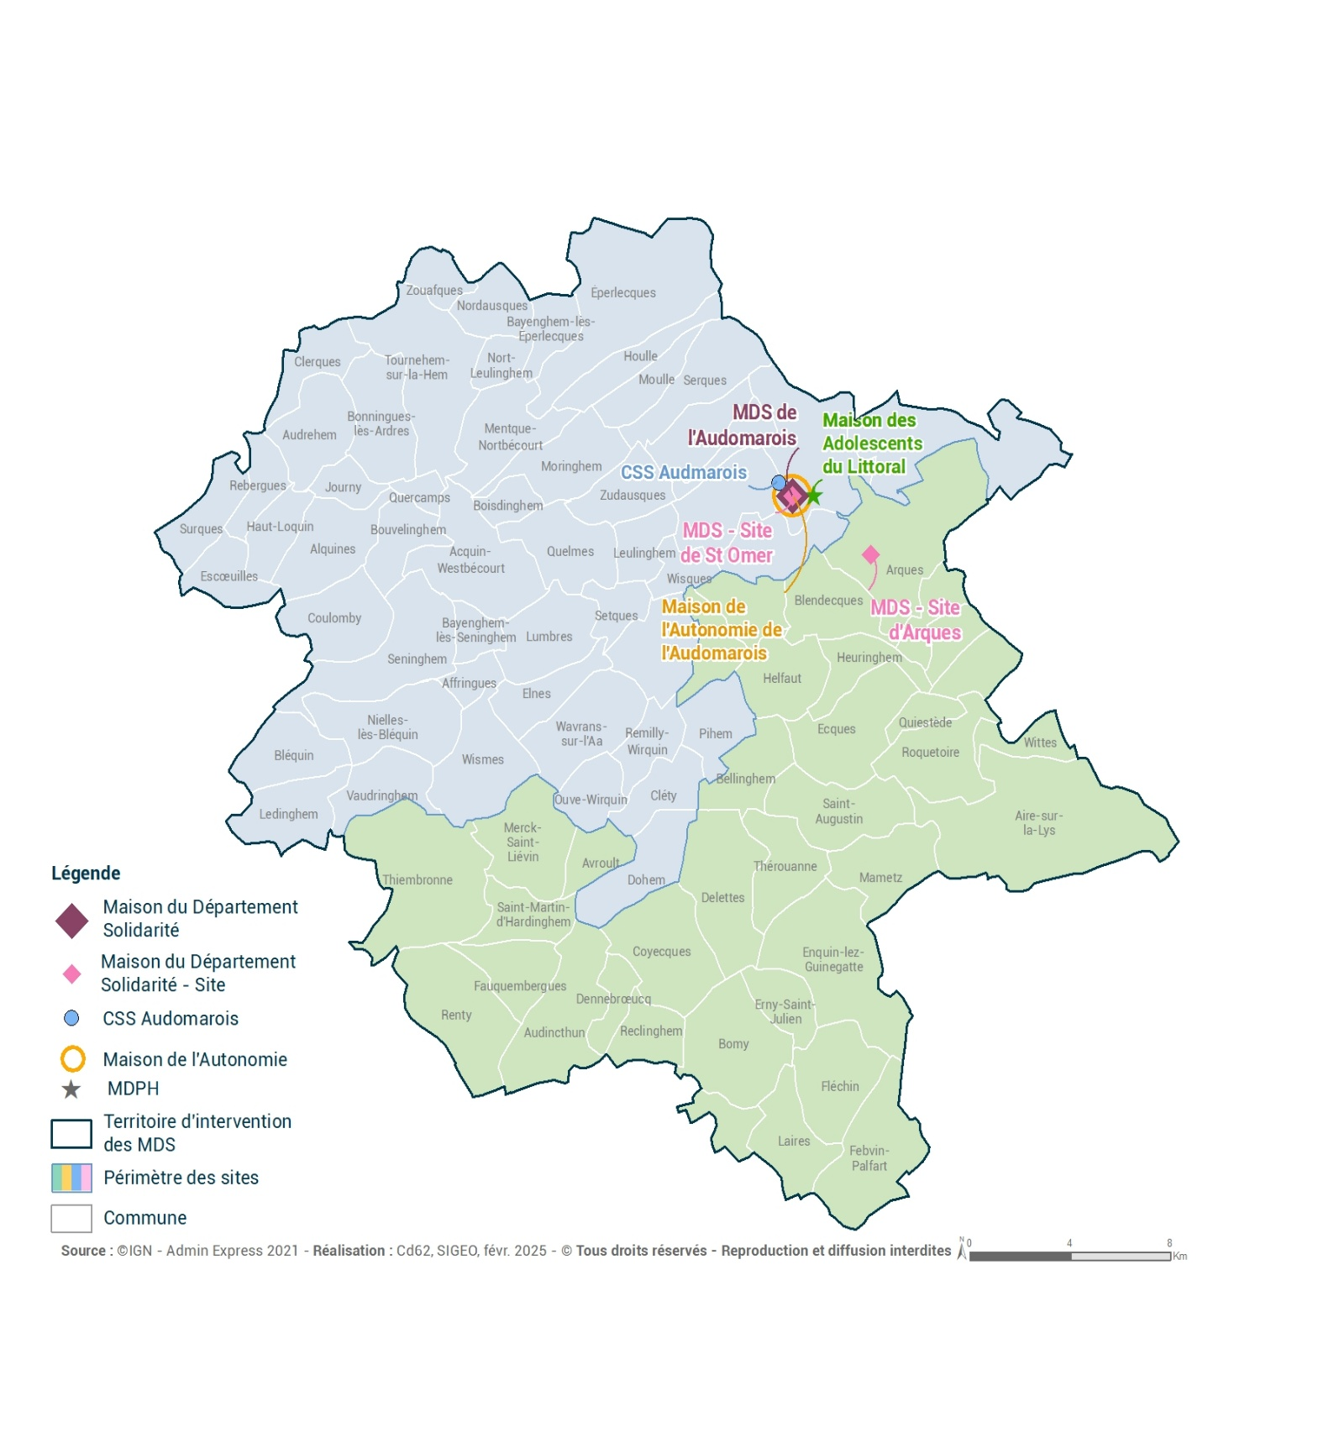
Les solidarités humaines
La couverture géographique des sites
des Maisons du Département Solidarité (MDS)
• MDS de l’Arrageois
• MDS de l’Artois
• MDS de l’Audomarois
• MDS du Boulonnais
• MDS du Calaisis
• MDS Hénin - Carvin
• MDS Lens - Liévin
• MDS du Montreuillois
• MDS du Ternois

Les réalisations majeures

Jeunes aidants : rendre visible un engagement du quotidien
Dans le cadre du projet de mandat et du déploiement du service public départemental de l’autonomie (SPDA), plusieurs démarches de concertation ont été menées sur les territoires. Dans l’Audomarois, la Maison de l’autonomie a naturellement souhaité travailler avec la plateforme d’aide aux aidants ELSAA autour des jeunes aidants. Un atelier a été organisé avec pour objectifs de donner la parole aux jeunes aidants pour mieux comprendre leur quotidien et les associer à la création d’un outil de communication pour faire connaître leur réalité. Une dizaine de participants se sont réunis pour concevoir une gourde floquée du logo du Département, sur laquelle ils ont gravé un nuage de mots illustrant leur vision de ce rôle souvent méconnu. Utilisable au quotidien, cet objet est un véritable support de sensibilisation. Une démarche participative qui illustre la volonté du Département de construire ses politiques publiques avec les usagers concernés.

La Protection Maternelle et Infantile (PMI) présente au 1er forum des 1 000 premiers jours de l’Audomarois

Les 1 000 premiers jours de l’enfant sont une période cruciale pour répondre aux besoins essentiels de l’enfant et prévenir des inégalités qui se forment dès le plus jeune âge. C’est dans ce cadre que la CAPSO a choisi d’organiser son 1er forum des 1000 premiers jours à destination des futurs parents, parents, grands-parents et professionnels de la petite enfance. Une soixante de partenaires a participé à l’évènement dont les services de la Protection Maternelle et Infantile. Le hall de Scénéo, aménagé sous forme de maison pour l’occasion, a réuni les acteurs de la petite enfance qui ont animé les différents stands : les participants ont pu déambuler dans les diverses pièces de la maison. Les professionnelles de la PMI se sont attachées à proposer des espaces d’échanges, d’informations et d’activités autour notamment de la grossesse, de l’allaitement, des rythmes, de l’alimentation, du portage, de la détente, du bien-être et de l’éveil.
Journée Transidentité organisée par la Maison des Adolescents de l’Audomarois
La Maison des Adolescents de l’Audomarois a organisé une journée sur la thématique de « la transidentité, parlons-en » au centre social de Longuenesse. Cette action s’adressait aux adolescents, aux parents et aux professionnels du territoire, avec l’objectif de sensibiliser et d’ouvrir le dialogue autour de ce thème. La matinée a permis d’apporter des repères et de clarifier le vocabulaire grâce à l’intervention de l’association Fiertés 62. L’après-midi a été consacré à un temps de témoignage, suivi d’un forum réunissant les nombreux partenaires locaux afin d’orienter et d’informer les participants.

Journée de sensibilisation sur les « violences faites aux femmes »
Le Service Local Allocation Insertion s’est associé à l’Association Community en organisant un après-midi pour sensibiliser sur « les violences faites aux femmes ». Les participantes issues de l’action VOICE (groupe de paroles autour de la parentalité et action innovante financée par le Département) ont pu participer en équipe à divers ateliers : « Jeux des Post-it », « Quizz », « Jeu de la corde » afin que chacune puisse donner sa propre définition des violences, avoir une vision plus précise des multiformes de la violence et surtout obtenir une lisibilité et les coordonnées des partenaires pouvant prendre en charge et accompagner les victimes. L’après-midi s’est achevée par une animation à l’école Primaire Camus à Arques, où un groupe de porteurs de paroles a été constitué autour de la question « la violence faite aux femmes, c’est quoi pour vous ? » Les réponses récoltées par les parents présents ont été accrochées sur un « fil à linge » pour être visibles de tous. Chaque porteur de paroles s’est vu offrir un ruban violet par Mme Delphine DUWICQUET Conseillère départementale.

Les solidarités humaines
La couverture géographique des sites
des Maisons du Département Solidarité (MDS)
• MDS de l’Arrageois
• MDS de l’Artois
• MDS de l’Audomarois
• MDS du Boulonnais
• MDS du Calaisis
• MDS Hénin-Carvin
• MDS Lens-Liévin
• MDS du Montreuillois
• MDS du Ternois

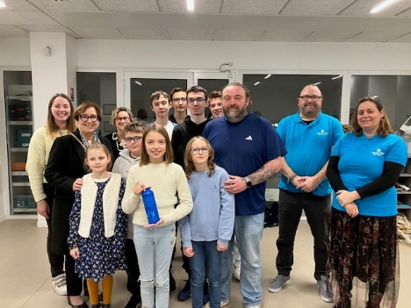

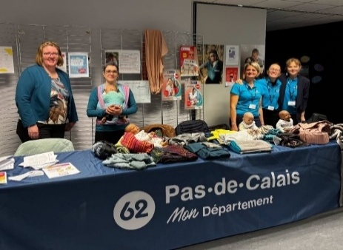

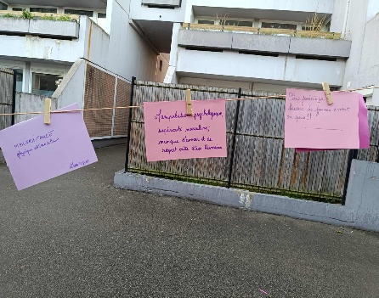

Inclusion sociale et logement
Le Revenu de Solidarité Active (RSA) : 4616 allocataires du RSA
Le Fonds de solidarité logement
Aides accordées (accès à un logement identifié / maintien / eau électricité tél) | 571
Aides recevables (accès à un logement non identifié) | 268
Les aides financières
Aides financières d'aide sociale à l'enfance (AFASE) accordées | 124
Secours d'urgence (SU) accordés | 493
Aides financières personnalisées (AFP) accordées | 44
Accords du fonds d'aides aux jeunes (FAJ) | 62
Enfance - Famille
L'Aide sociale à l'enfance
Bénéficiaires d'une mesure d'accueil (dont placement direct et surveillance administrative) | 893
Actions éducatives à domicile, en milieu ouvert administratives et judiciaires | 526
L'aide et l'accompagnement des familles
Familles suivies dans le cadre d'une mesure familiale (TISF, AESF, AGBF, ASAP) | 425
La Protection maternelle et infantile (PMI)
Enfants vus en consultation PMI | 1195
Autonomie
Personnes en situation de handicap
Bénéficiaires de la Prestation de compensation du handicap (PCH) | 1273
Personnes âgées
Bénéficiaires de l'Allocation personnalisée d'autonomie (APA) à domicile | 3199
Accueil sur les territoires
Accueils physiques
Accueils téléphoniques
Les moyens humains sur les territoires
Agents territoriaux | 186
Équivalents temps plein (ETP) | 176.8
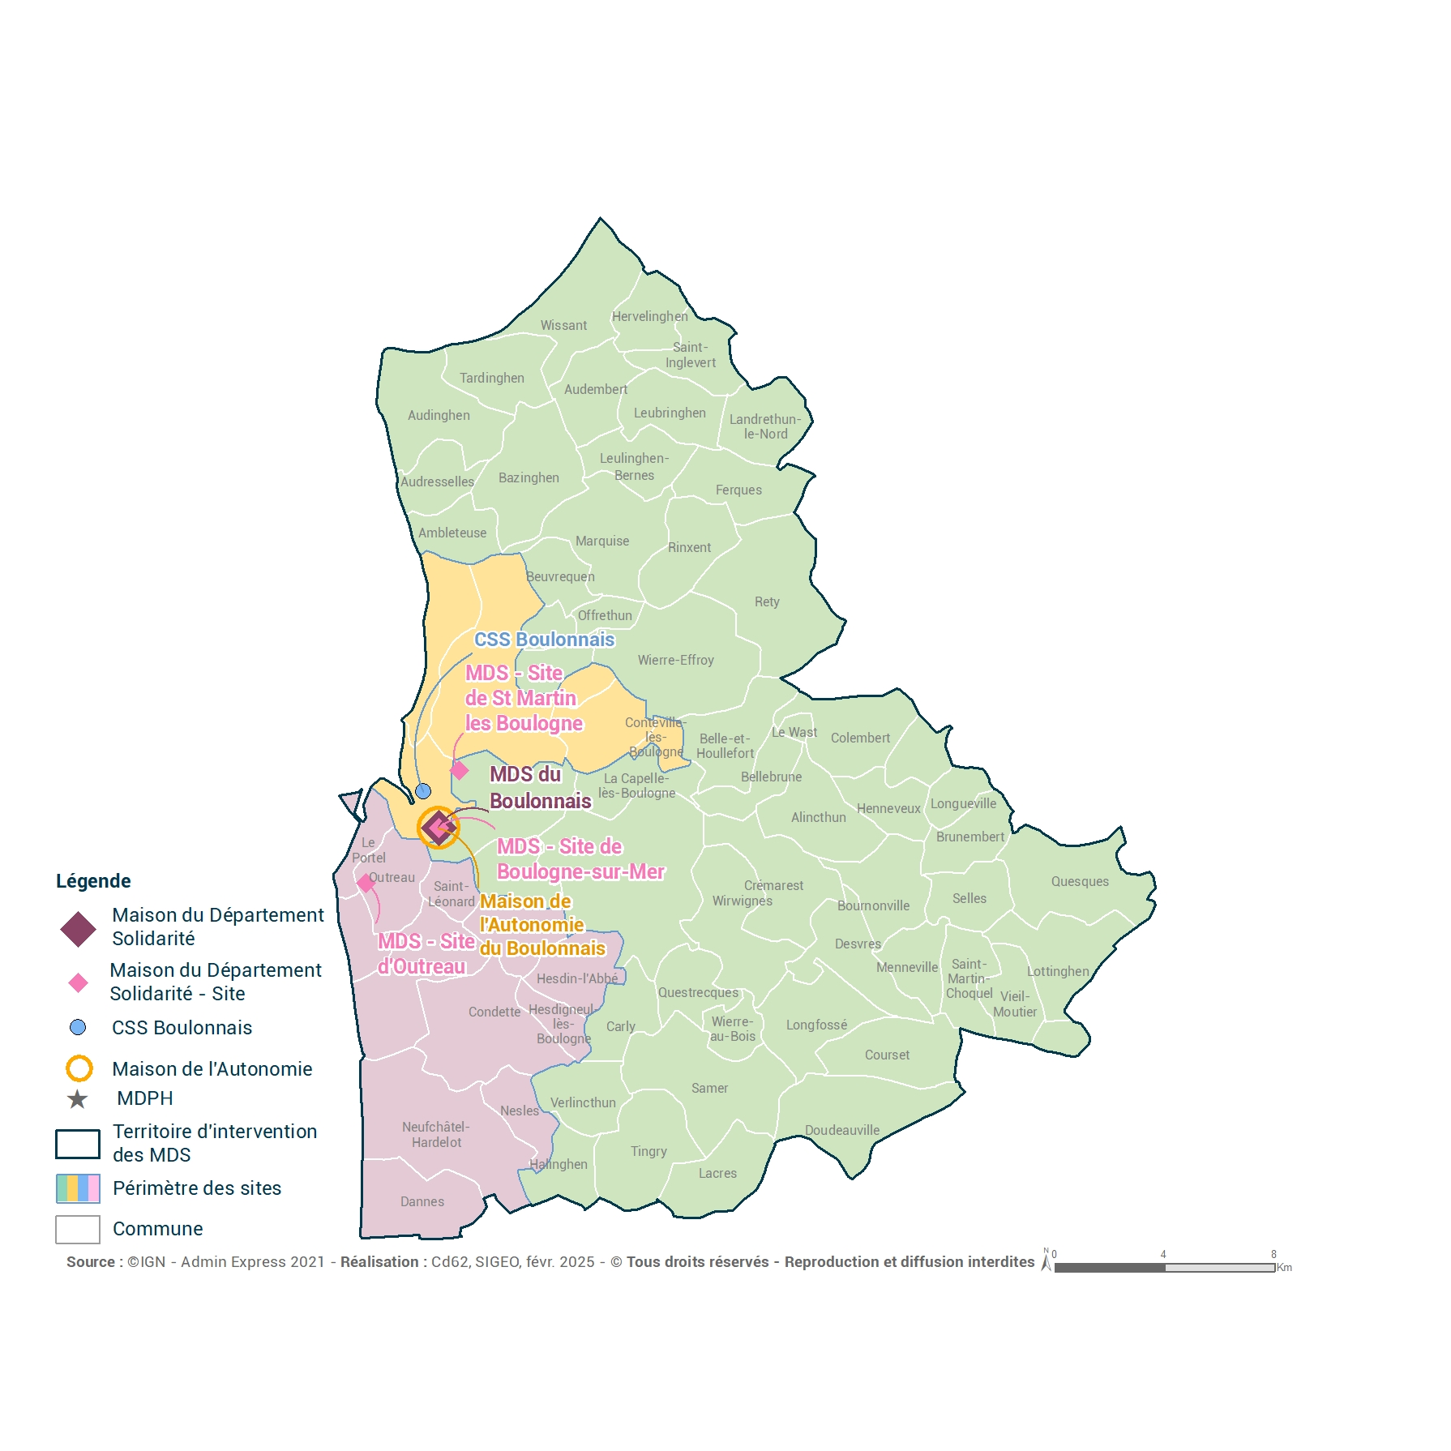
Les solidarités humaines
La couverture géographique des sites
des Maisons du Département Solidarité (MDS)
• MDS de l’Arrageois
• MDS de l’Artois
• MDS de l’Audomarois
• MDS du Boulonnais
• MDS du Calaisis
• MDS Hénin - Carvin
• MDS Lens - Liévin
• MDS du Montreuillois
• MDS du Ternois

Un diagnostic social de territoire réalisé par des étudiants
La Maison du Département Solidarité du Boulonnais a accueilli un groupe d'étudiants de l'IRTS afin de réaliser un diagnostic social de territoire, qui a permis d'élaborer une cartographie de l’offre d’accompagnement des jeunes de 16 à 25 ans : accueil, logement/hébergement, soutien financier, accès aux droits, accompagnement social à la formation et à l’emploi, santé.
Les dispositifs en faveur du soutien à l’autonomie des jeunes de 16 à 25 ans sont nombreux et sont l’objet de fréquentes évolutions, transformations, renouvellements. Ils sont transversaux à l’ensemble de nos politiques sociales.

Fêtes d’été sur les sites
Une première kermesse d'été s’est tenue sur le site d'Outreau. Au programme : parcours draisiennes, motricité, mini basket, maquillage, chamboule tout, fabrication de maracas, jeu du 62 autour de l'alimentation durable et bien d'autres stands.
Un après-midi festif a également été proposé à tous les usagers de la MDS du site de Saint- Martin.
Au programme : initiation à la GRS, travaux manuels (confection de libellules et de fleurs avec des matières recyclées), contes et comptines pour les plus petits, maquillage.
Un temps de convivialité et d’échanges avec beaucoup de sourires qui ont éclairé cet après-midi déjà très ensoleillé !

Match USBCO-ESTAC dédié protection de l'enfance
À l’occasion de la rencontre de football en Ligue 2 BKT du lundi 15 décembre 2025 à 20h45, l’USBCO qui recevait l’ES Troyes AC, a invité une centaine des jeunes confiés à l’ASE et leurs accompagnants pour leur offrir un moment de divertissement.
À la mi-temps, un lancer de peluches a été effectué par les spectateurs invités à amener une peluche au match. Elles ont été remises aux organismes de solidarité.

Vers un meilleur accompagnement
La Maison de l’Autonomie a été associée à l’entretien des jeunes de 17 ans accompagnés par l’ASE présentant une situation de double vulnérabilité.

Le constat initial était que l’ensemble des jeunes de 17 ans n’était pas systématiquement rencontré. Le dispositif « fin des sorties sèches » financé par le Département et porté par l’Association Mission Insertion Emploi (AMIE) du Boulonnais ne s’avérait pas suffisamment efficient. Suite à ce constat, a été mise en place une commission ASE, à raison de 5 réunions par an, afin de garantir un repérage et une rencontre systématiques des jeunes concernés. Ces commissions se sont tenues les 25 mars, 24 avril, 4 juillet, 24 octobre et 12 décembre 2025. 59 jeunes ont ainsi été vus au cours de l’année.

Résultats :
• Tous les jeunes de 17 ans concernés ont pu être rencontrés dans l’année ;
• Des préconisations ont été transmises aux référents ASE afin d’anticiper les besoins et de sécuriser les parcours à la sortie de l’ASE ;
• Le portefeuille de la coordinatrice de l’AMIE du Boulonnais est désormais complet, avec une file active de 37 jeunes, permettant un accompagnement plus ciblé et adapté.

Les réalisations majeures
Les solidarités humaines
La couverture géographique des sites
des Maisons du Département Solidarité (MDS)
• MDS de l’Arrageois
• MDS de l’Artois
• MDS de l’Audomarois
• MDS du Boulonnais
• MDS du Calaisis
• MDS Hénin-Carvin
• MDS Lens-Liévin
• MDS du Montreuillois
• MDS du Ternois

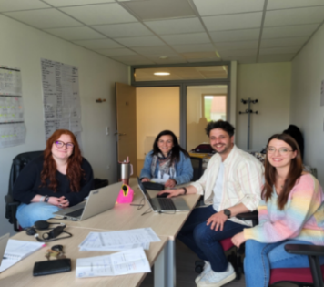

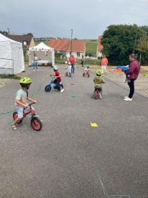
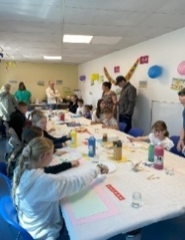



Inclusion sociale et logement
Le Revenu de Solidarité Active (RSA) : 5467 allocataires du RSA
Le Fonds de solidarité logement
Aides accordées (accès à un logement identifié / maintien / eau électricité tél) | 394
Aides recevables (accès à un logement non identifié) | 193
Les aides financières
Aides financières d'aide sociale à l'enfance (AFASE) accordées | 178
Secours d'urgence (SU) accordés | 310
Aides financières personnalisées (AFP) accordées | 76
Accords du fonds d'aides aux jeunes (FAJ) | 6
Enfance - Famille
L'Aide sociale à l'enfance
Bénéficiaires d'une mesure d'accueil (dont placement direct et surveillance administrative) | 845
Actions éducatives à domicile, en milieu ouvert administratives et judiciaires | 523
L'aide et l'accompagnement des familles
Familles suivies dans le cadre d'une mesure familiale (TISF, AESF, AGBF, ASAP) | 371
La Protection maternelle et infantile (PMI)
Enfants vus en consultation PMI | 2608
Autonomie
Personnes en situation de handicap
Bénéficiaires de la Prestation de compensation du handicap (PCH) | 959
Personnes âgées
Bénéficiaires de l'Allocation personnalisée d'autonomie (APA) à domicile | 2450
Accueil sur les territoires
Accueils physiques
Accueils téléphoniques
Les moyens humains sur les territoires
Agents territoriaux | 171
Équivalents temps plein (ETP) | 161.1
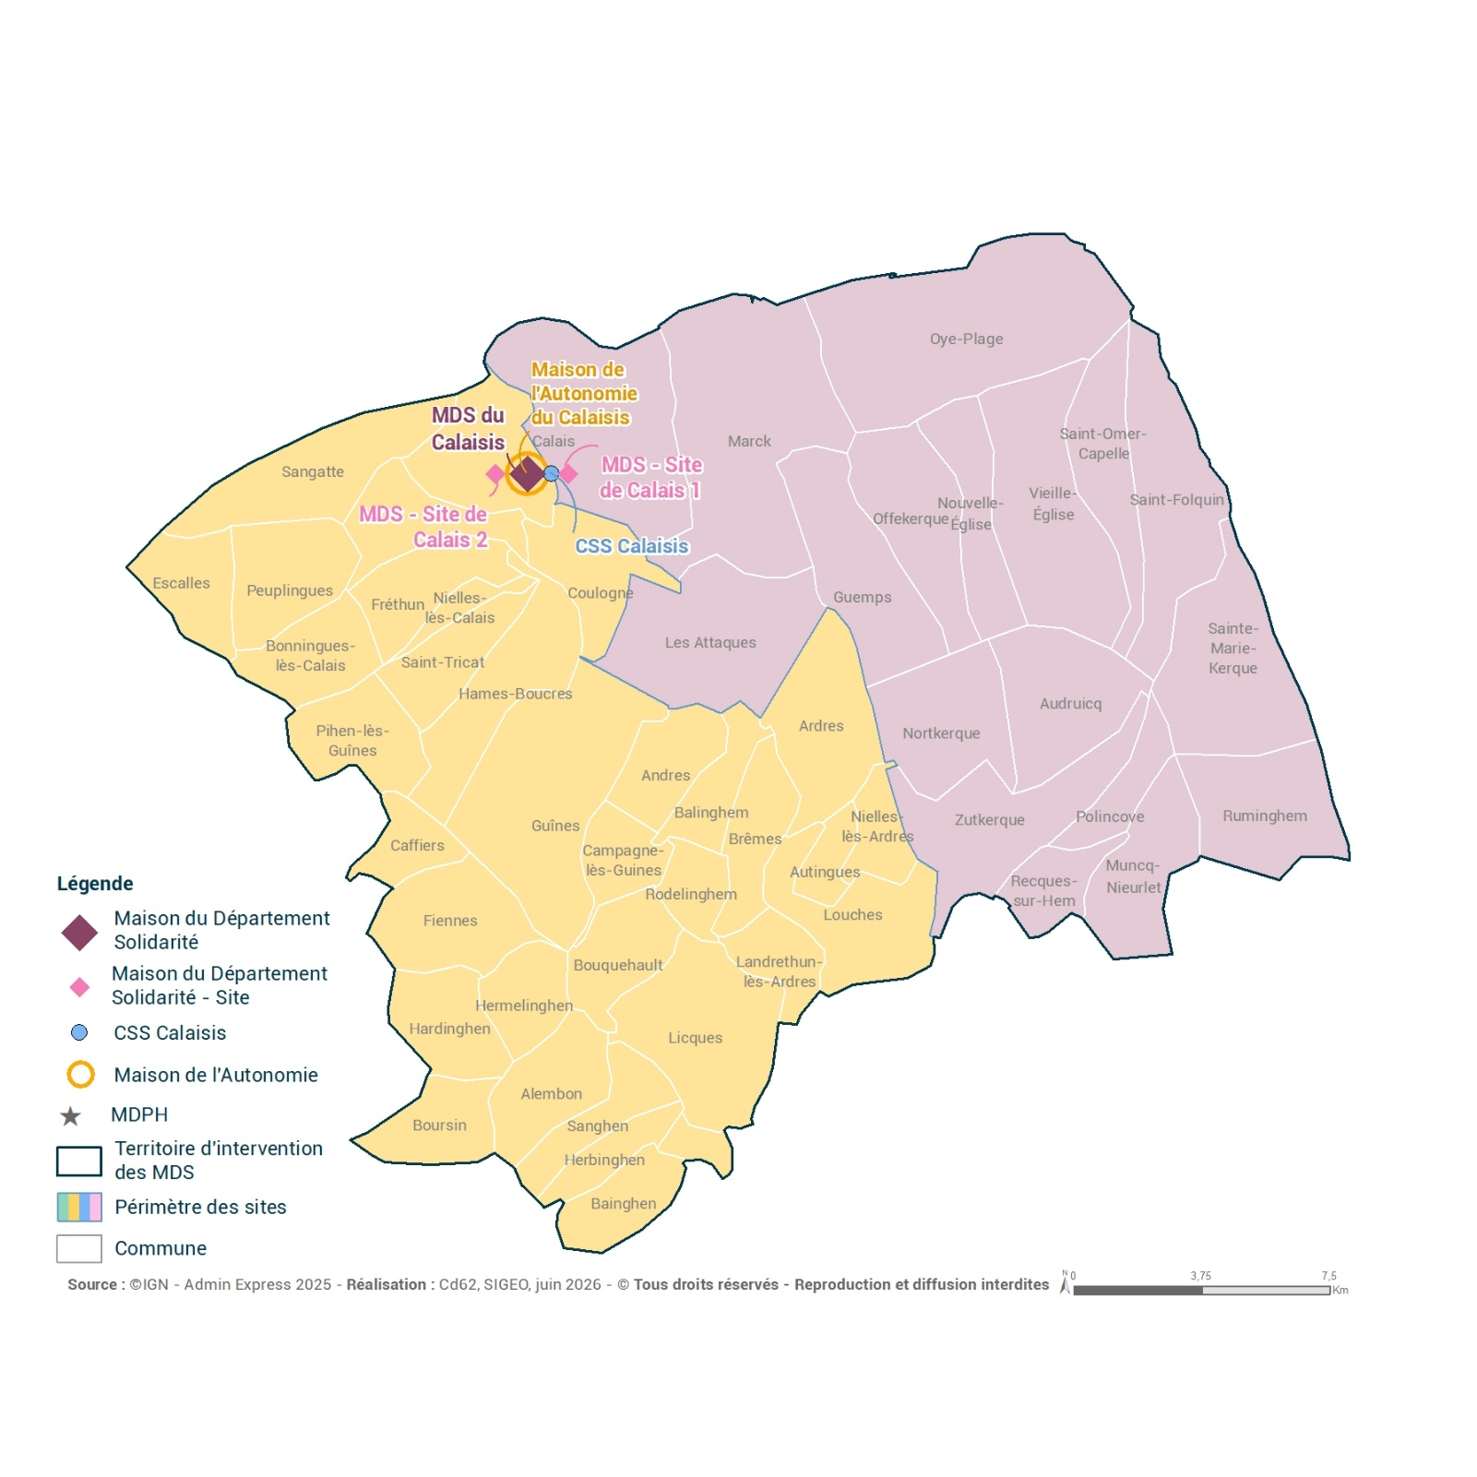
Les solidarités humaines
La couverture géographique des sites
des Maisons du Département Solidarité (MDS)
• MDS de l’Arrageois
• MDS de l’Artois
• MDS de l’Audomarois
• MDS du Boulonnais
• MDS du Calaisis
• MDS Hénin - Carvin
• MDS Lens - Liévin
• MDS du Montreuillois
• MDS du Ternois

Les réalisations majeures

Dans le champ de l’enfance et de la famille
De nombreuses actions ont été portées par la MDS afin de valoriser les jeunes, d’accompagner les parents ou de fédérer les acteurs : amélioration des parcours de santé des jeunes accueillis à l’ASE, accompagnement à la prise d’autonomie de ces jeunes et mise en œuvre d’ateliers parents enfants sur la santé et le bien être portant sur l’alimentation, le sommeil et l’hygiène du jeune enfant.
L’évènement majeur et très attendu s’est déroulé en début d’année autour de la santé des jeunes confiés à l’ASE, ce premier forum auquel ont répondu les acteurs locaux (Hôpital, CAMSP, CPAM…) a rempli toutes les attentes du Territoire avec une forte mobilisation des assistants familiaux, MECS, ADAE et référents SEF).
Le sujet de l’autonomie des jeunes de l’ASE a également mobilisé les équipes lors du forum organisé par un partenaire majeur du territoire permettant ainsi d’accompagner au mieux à la prise d’autonomie. Le SLAF a de son côté a organisé une rencontre avec les collègues de la Maison des Ados de l’Audomarois permettant ainsi un travail collaboratif et de connaissance commune.
Dans le champ de l’insertion et de l’inclusion durable
Soutenir les jeunesses : thème fort de notre Collectivité et action du Territoire valorisée par la participation de l’équipe du SLISL au Forum dédié au Logement des Jeunes organisé par notre partenaire HAJ afin d’informer autour des aides, des économies d’énergie…
L’action Stade vers l’emploi France Travail reconduite cette année et à laquelle ont participé l’équipe du SLAI et 7 stagiaires de l’action « Aide à la Mobilité » (financée par le Département et le Fonds Social Européen) de l’Organisme de Formation « Solidarités et Jalons pour le Travail » a de nouveau remporté un franc succès.
Dans le champ de l’autonomie de de la santé
Le forum Calaisis dédié à la découverte et la valorisation des métiers de l’autonomie « Mon rdv professions autonomie » avec la plateforme des métiers de l’autonomie a réuni des professionnels du Service Local Allocation Insertion, de la Maison de l'Autonomie du Calaisis et de la Mission Insertion par l'Emploi au profit des personnes en recherche d’emploi.
Autre action de sensibilisation autour du logement et du handicap à destination des professionnels sur le thème de l’adaptation du logement lors de la perte d’autonomie chez la personne âgée et/ou la personne handicapée, s’est déroulée dans le cadre du CTEC (Comité Territorial d’Échange et de Concertation) au titre du PDALHPD (Plan Départemental d’Action pour le Logement et l’Hébergement des Personnes Défavorisées) afin de répondre aux besoins de la population âgée et/ou handicapée pour l’adaptation de son logement.
Cette année encore à l’occasion de la journée nationale des aidants, l’équipe de la Maison de l’Autonomie est allée à la rencontre des aidants sur les marchés du Calaisis, action partenariale au cœur des priorités de notre Collectivité au plus près de la population « Aller vers ».

Les solidarités humaines
La couverture géographique des sites
des Maisons du Département Solidarité (MDS)
• MDS de l’Arrageois
• MDS de l’Artois
• MDS de l’Audomarois
• MDS du Boulonnais
• MDS du Calaisis
• MDS Hénin-Carvin
• MDS Lens Liévin
• MDS du Montreuillois
• MDS du Ternois

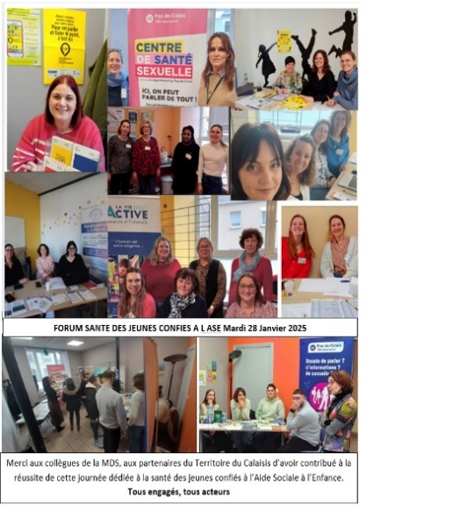

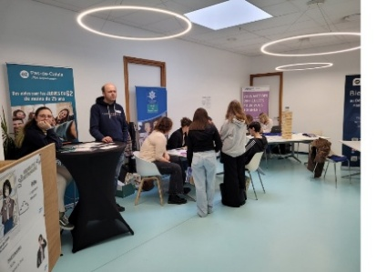

Inclusion sociale et logement
Le Revenu de Solidarité Active (RSA) : allocataires du RSA
Le Fonds de solidarité logement
Aides accordées (accès à un logement identifié / maintien / eau électricité tél) | 547
Aides recevables (accès à un logement non identifié) | 197
Les aides financières
Aides financières d'aide sociale à l'enfance (AFASE) accordées | 148
Secours d'urgence (SU) accordés | 683
Aides financières personnalisées (AFP) accordées | 62
Accords du fonds d'aides aux jeunes (FAJ) | 15
Enfance - Famille
L'aide sociale à l'enfance
Bénéficiaires d'une mesure d'accueil (dont placement direct et surveillance administrative) | 602
Actions éducatives à domicile, en milieu ouvert administratives et judiciaires | 399
L'aide et l'accompagnement des familles
Familles suivies dans le cadre d'une mesure familiale (TISF, AESF, AGBF, ASAP) | 551
La Protection maternelle et infantile (PMI)
Enfants vus en consultation PMI | 1435
Autonomie
Personnes en situation de handicap
Bénéficiaires de la Prestation de compensation du handicap (PCH) | 1191
Personnes âgées
Bénéficiaires de l'Allocation personnalisée d'autonomie (APA) à domicile | 2309
Accueil sur les territoires
Accueils physiques
Accueils téléphoniques
Les moyens humains sur les territoires
Agents territoriaux | 180
Équivalents temps plein (ETP) | 174
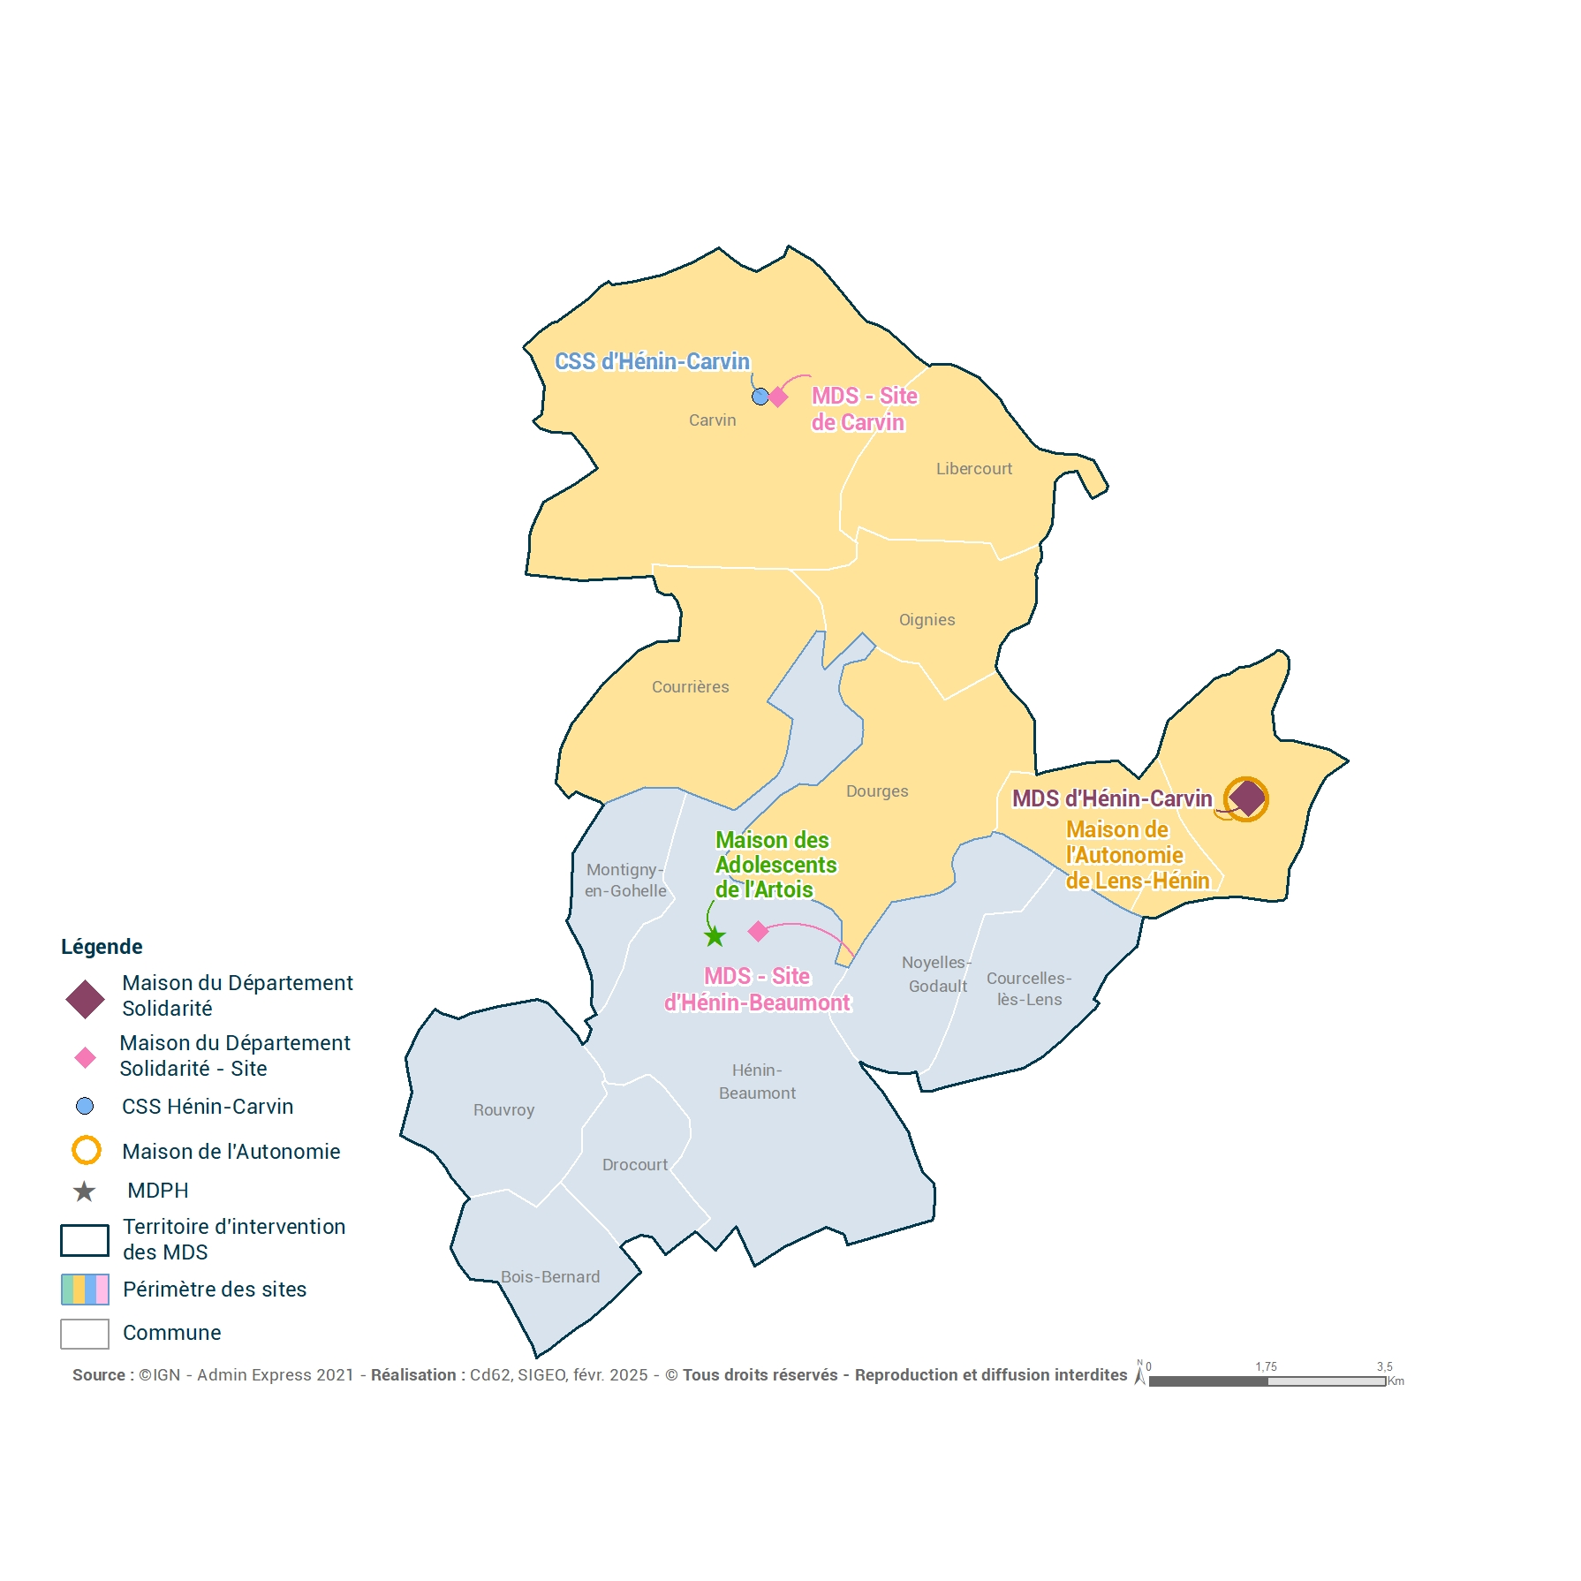
Les solidarités humaines
La couverture géographique des sites
des Maisons du Département Solidarité (MDS)
• MDS de l’Arrageois
• MDS de l’Artois
• MDS de l’Audomarois
• MDS du Boulonnais
• MDS du Calaisis
• MDS Hénin - Carvin
• MDS Lens - Liévin
• MDS du Montreuillois
• MDS du Ternois

Les réalisations majeures

Création du réseau des 1000 premiers jours :
L’année 2025 a été marquée par le lancement du projet territorial des 1000 premiers jours, période clé allant de la grossesse aux deux ans de l’enfant et reconnue comme déterminante pour le développement, la santé et le bien-être futur. En lien avec les partenaires du territoire, ce projet vise à renforcer la prévention précoce, soutenir les compétences parentales et améliorer la lisibilité et la coordination des ressources existantes pour les familles.
Une réunion plénière d’information, réunissant une centaine de professionnels du territoire, a permis de partager les enjeux de ce projet et d’initier une dynamique partenariale. Un premier comité de pilotage a ensuite permis de définir les priorités d’action pour l’année 2026 et de constituer plusieurs groupes de travail thématiques.
Les premières orientations retenues portent notamment sur la mise en lumière des ressources existantes sur le territoire, le développement d’actions collectives de soutien à la parentalité sous forme de groupe de pair-aidance, ainsi que la favorisation de l’implication des pères et co-parents dans les différentes actions proposées. A travers cette démarche, la MDS souhaite contribuer à structurer un réseau territorial de proximité, lisible et accessible, permettant d’accompagner les familles, de manière coordonnée durant cette période essentielle des 1000 premiers jours.
Noël des enfants accompagnés par les Services Enfance Famille (SEF) :
Les Services Enfance Famille (SEF) d’Hénin et de Carvin se sont unis pour la première fois, avec le soutien d’une association locale, pour offrir une fête de Noël aux enfants qu’ils accompagnent.
​La journée s’est articulée autour de deux temps forts : un spectacle de Noël offert par le Département, suivi d'ateliers ludiques et gourmands (maquillage, photos souvenirs, activités manuelles et goûter) organisés et offerts par l'association. Cette logistique a permis aux référents de se rendre pleinement disponibles pour les enfants, favorisant ainsi le partage et la création de liens. Ces animations ont rencontré un franc succès auprès de tous les participants. Pour clore ce moment de fête, chaque enfant a reçu un cadeau des mains du Père Noël. Une journée placée sous le signe des retrouvailles, de l’émotion et de la solidarité.
Cette organisation a permis de mutualiser les compétences tout en optimisant les ressources financières. Cette action a été appréciée par l’ensemble des participants.
L’objectif des professionnels est de reconduire l’action avec notre nouveau partenaire, l’association Cit’elles.

Handicap et itinéraires de vie
Le 25 novembre 2025 s’est tenu l’évènement « Handicap et itinéraires de vie », organisé par la plateforme EMAA, portée par l’APEI Hénin-Carvin. Cette journée, soutenue par le Département, avait pour objectif de donner des clés de compréhension et des solutions concrètes aux usagers et aux familles en situation de handicap du territoire Lens-Hénin, souvent confrontés à la complexité de l’écosystème des services et prestations.

Les solidarités humaines
La couverture géographique des sites
des Maisons du Département Solidarité (MDS)
• MDS de l’Arrageois
• MDS de l’Artois
• MDS de l’Audomarois
• MDS du Boulonnais
• MDS du Calaisis
• MDS Hénin - Carvin
• MDS Lens-Liévin
• MDS du Montreuillois
• MDS du Ternois

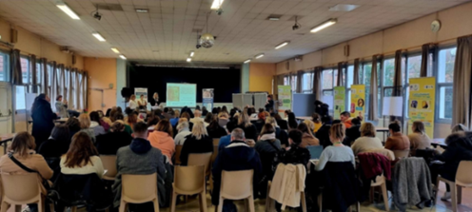



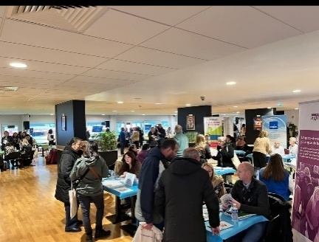

Inclusion sociale et logement
Le Revenu de Solidarité Active (RSA) :10 911 allocataires du RSA
Le Fonds de solidarité logement
Aides accordées (accès à un logement identifié / maintien / eau électricité tél) | 1096
Aides recevables (accès à un logement non identifié) | 541
Les aides financières
Aides financières d'aide sociale à l'enfance (AFASE) accordées | 95
Secours d'urgence (SU) accordés | 1041
Aides financières personnalisées (AFP) accordées | 157
Accords du fonds d'aides aux jeunes (FAJ) | 36
Enfance - Famille
L'aide sociale à l'enfance
Bénéficiaires d'une mesure d'accueil (dont placement direct et surveillance administrative) | 1333
Actions éducatives à domicile, en milieu ouvert administratives et judiciaires | 991
L'aide et l'accompagnement des familles
Familles suivies dans le cadre d'une mesure familiale (TISF, AESF, AGBF, ASAP) | 567
La Protection maternelle et infantile (PMI)
Enfants vus en consultation PMI | 5764
Autonomie
Personnes en situation de handicap
Bénéficiaires de la Prestation de compensation du handicap (PCH) | 2350
Personnes âgées
Bénéficiaires de l'Allocation personnalisée d'autonomie (APA) à domicile | 3314
Accueil sur les territoires
Accueils physiques
Accueils téléphoniques
Les moyens humains sur les territoires
Agents territoriaux | 242
Équivalents temps plein (ETP) | 233.1
Les solidarités humaines
La couverture géographique des sites
des Maisons du Département Solidarité (MDS)
• MDS de l’Arrageois
• MDS de l’Artois
• MDS de l’Audomarois
• MDS du Boulonnais
• MDS du Calaisis
• MDS Hénin - Carvin
• MDS Lens - Liévin
• MDS du Montreuillois
• MDS du Ternois

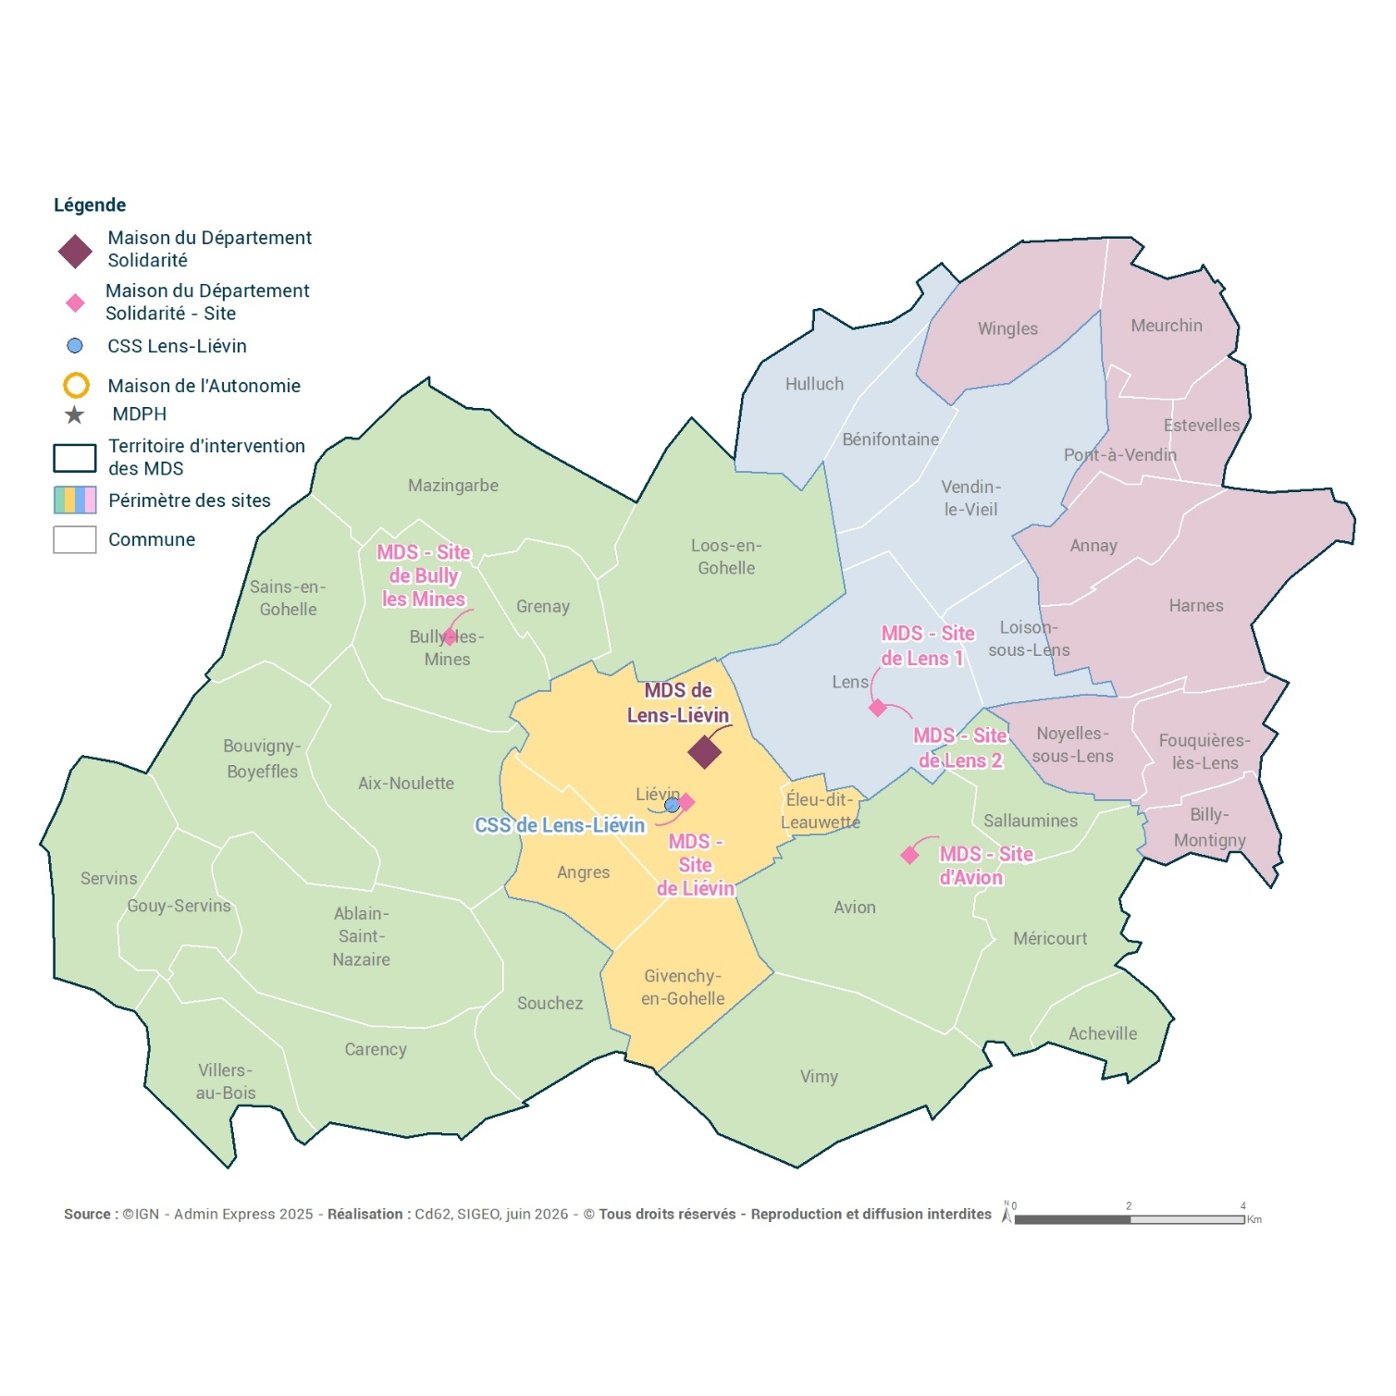

Salon du Droit Commun – Une mobilisation collective au service des territoires

Le 17 juin 2025 s’est tenu, sous l’impulsion de la Communauté d’agglomération de Lens-Liévin (CALL), le Salon du Droit Commun, une journée riche en échanges et en rencontres interinstitutionnelles, organisée pour renforcer les synergies entre les acteurs du territoire.
La matinée a permis aux agents des différentes institutions et organismes de faire connaissance dans un cadre interprofessionnel propice au dialogue. L'objectif était de mieux comprendre les missions respectives et de partager des pratiques autour des politiques publiques et du droit commun.
De nombreuses institutions étaient représentées, parmi lesquelles : l’État, la Région Hauts-de-France, la CALL, la Caisse d’Allocations Familiales, l’Agence Régionale de Santé (ARS), France Travail ,les services du Département du Pas-de-Calais (la Maison du Département Solidarité Lens-Liévin, la direction de l’autonomie, la Maison des Ados de l’Artois, la Direction des Sports du Département, le Service Local d’Allocations Insertion (SLAI), ainsi que plusieurs bailleurs sociaux tels que SIA, Pas-de-Calais Habitat, Maisons & Cités.
L’après-midi, le forum s’est ouvert aux collectivités locales et associations du territoire de Lens-Liévin, offrant un espace de dialogue autour des dispositifs de subvention et de co-construction des projets inscrits dans la dynamique de la Politique de la Ville et du droit commun. Cette journée a illustré l'engagement commun des acteurs locaux à travailler ensemble pour répondre au plus près des besoins des habitants.

Osez le BTP, les femmes sont à l'honneur !

Dans le cadre du Comité Local Pour l'Emploi et du groupe de travail BTP qui en est issu, la féminisation des emplois du BTP a été retenue comme axe prioritaire sur le bassin Lens Hénin.
En collaboration avec France Travail et la Maison de l'Emploi et de l'insertion, nous avons décidé de nous appuyer sur la Journée Internationale des Droits des Femmes et d'organiser une action de sensibilisation aux grands chantiers et métiers du BTP auprès d'un public 100% féminin.
Cette action s’inscrit dans le cadre de l’ERBM au titre de l’amélioration de l’habitat et de la formation des hommes et des femmes aux métiers du BTP.
Levons les tabous avec pudeur
… ou comment aborder la vie affective et sexuelle des enfants et des adolescents confiés à l’ASE. Les équipes du Service Local de l’Accueil Familial (SLAF) de la MDS Lens-Liévin et du Centre de Santé Sexuelle (CSS) de Lens-Liévin ont mis en place en 2021 un projet à destination des référents sociaux et des assistants familiaux, souvent confrontés à des situations délicates sur le sujet, afin de savoir adapter son comportement et ses réponses en tenant compte de la problématique particulière de chaque jeune accueilli.
Cette action, reconduite chaque année, a pour but de développer les compétences des professionnels travaillant autour de l’accueil familial dans le domaine de l’éducation à la vie affective et sexuelle. Celle-ci est reconduite chaque année et a concerné une centaine d’assistants familiaux du territoire de Lens-Liévin et une quarantaine de référents sociaux.
Les réalisations majeures
Les solidarités humaines
La couverture géographique des sites
des Maisons du Département Solidarité (MDS)
• MDS de l’Arrageois
• MDS de l’Artois
• MDS de l’Audomarois
• MDS du Boulonnais
• MDS du Calaisis
• MDS Hénin - Carvin
• MDS Lens - Liévin
• MDS du Montreuillois
• MDS du Ternois

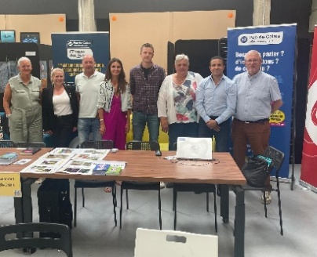

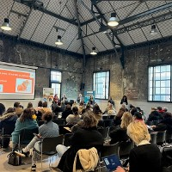

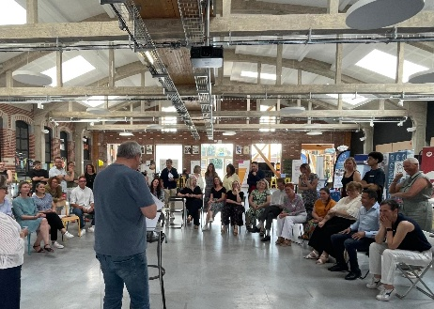

Inclusion sociale et logement
Le Revenu de Solidarité Active (RSA) : 1923 allocataires du RSA
Le Fonds de solidarité logement
Aides accordées (accès à un logement identifié / maintien / eau électricité tél) | 179
Aides recevables (accès à un logement non identifié) | 105
Les aides financières
Aides financières d'aide sociale à l'enfance (AFASE) accordées | 44
Secours d'urgence (SU) accordés | 141
Aides financières personnalisées (AFP) accordées | 23
Accords du fonds d'aides aux jeunes (FAJ) | 6
Enfance - Famille
L'aide sociale à l'enfance
Bénéficiaires d'une mesure d'accueil (dont placement direct et surveillance administrative) | 460
Actions éducatives à domicile, en milieu ouvert administratives et judiciaires | 264
L'aide et l'accompagnement des familles
Familles suivies dans le cadre d'une mesure familiale (TISF, AESF, AGBF, ASAP) | 287
La Protection maternelle et infantile (PMI)
Enfants vus en consultation PMI | 1462
Autonomie
Personnes en situation de handicap
Bénéficiaires de la Prestation de compensation du handicap (PCH) | 669
Personnes âgées
Bénéficiaires de l'Allocation personnalisée d'autonomie (APA) à domicile | 2183
Accueil sur les territoires
Accueils physiques
Accueils téléphoniques
Les moyens humains sur les territoires
Agents territoriaux | 113
Équivalents temps plein (ETP) | 107.1
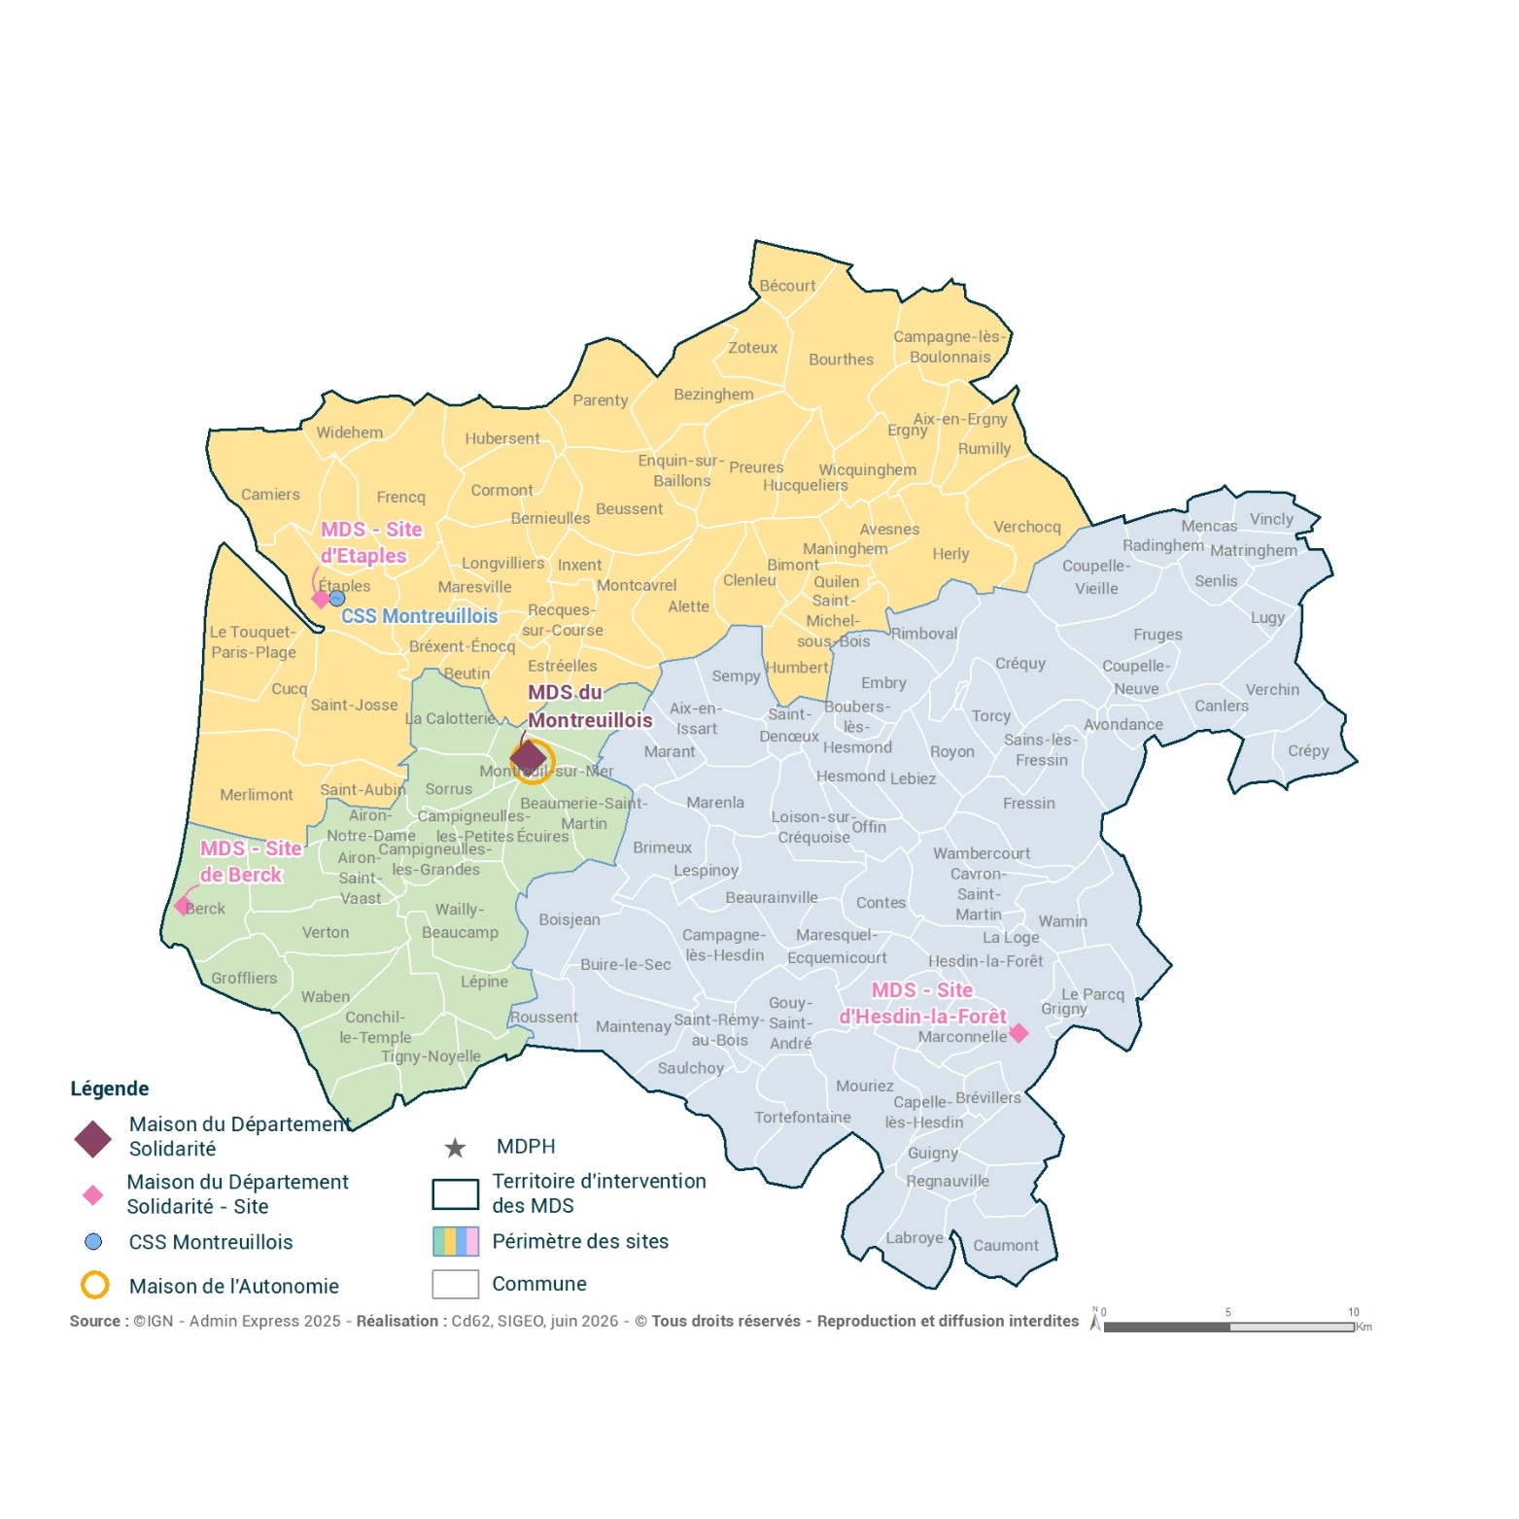
Les solidarités humaines
La couverture géographique des sites
des Maisons du Département Solidarité (MDS)
• MDS de l’Arrageois
• MDS de l’Artois
• MDS de l’Audomarois
• MDS du Boulonnais
• MDS du Calaisis
• MDS Hénin - Carvin
• MDS Lens - Liévin
• MDS du Montreuillois
• MDS du Ternois

Les réalisations majeures

Le Jeu Partage, vecteur de cohésion
Une matinée pour apprendre à se connaitre

En présence de madame Evelyne Nachel, Vice-présidente en charge de l’Enfance, de la famille et de la protection maternelle et infantile, des agents des Maisons du Département Solidarité (MDS) du Montreuillois et du Ternois et des assistants familiaux ont pu mettre entre parenthèses leurs missions du quotidien pour prendre le temps d’apprendre à se connaître.
80 professionnels répartis en 12 équipes se sont affrontés au détour de différents stands pour partager un moment ludique et instructif qui restera gravé dans l’esprit de chacun.
Un événement qui a permis de renforcer les liens interservices et apporter à chacun des connaissances qui pourront être utiles dans l’accompagnement des enfants et jeunes confiés à l’ASE.

La Garden Party des aidants
Une journée de détente et de bien-être appréciée par les aidants

Le 4 juillet 2025, la Garden Party des Aidants, organisée par les partenaires de la Plateforme Territoriale d’Aide aux Aidants du Montreuillois, s’est déroulée dans les jardins de l’Hôpital Maritime de Berck.
Une journée festive très réussie, dans un cadre estival, en proximité de la mer, propice à la détente, au bien-être et au partage avec la présence de madame Cauwet, vice-présidente en charge des personnes âgées et de la santé.
Grâce à l’ensemble des partenaires, une grande diversité d’ateliers a été proposée avec pour objectif « permettre aux aidants de passer un moment agréable ». Les aidants ont exprimé le souhait de pouvoir bénéficier de manière régulière de ces moments de bien-être à domicile.
L’objectif de la journée est réussi avec l’accueil d’une centaine d’aidants et leurs proches, la participation des patients et de leur famille ainsi que des professionnels de l’hôpital et des partenaires du territoire. Des retours très positifs en interne et en externe et des demandes exprimées de suite à donner pour une « seconde édition en 2026 ».

Forum Logement Vie Quotidienne
Un bel exemple de service rendu au public !

Le 8 juillet 2025, lors du Forum Logement et Vie Quotidienne, 85 personnes ont poussé les portes de la salle Sagot à Fruges, pour rencontrer de multiples partenaires : la Maison des Habitants, Maison France Services, EDF, l’association FIAC, la MACIF, l’association A Petits Pas, etc…
Ce fut l’occasion pour les professionnels des services du Département tels que la Mission Jeunesse et Citoyenneté, le Centre de Santé Sexuelle, le Service Social Départemental et le Service Inclusion Sociale et Logement de répondre aux différentes questions des habitants.
Ce fut également l’occasion pour de nombreux jeunes de répondre au questionnaire mis en ligne sur le site du 62 sur la thématique Logement (par le Service des Politiques Sociales du Logement et de l’Habitat dans le cadre du Pacte des Solidarités).
Un bel exemple de service rendu au public !

Les solidarités humaines
La couverture géographique des sites
des Maisons du Département Solidarité (MDS)
• MDS de l’Arrageois
• MDS de l’Artois
• MDS de l’Audomarois
• MDS du Boulonnais
• MDS du Calaisis
• MDS Hénin - Carvin
• MDS Lens - Liévin
• MDS du Montreuillois
• MDS du Ternois

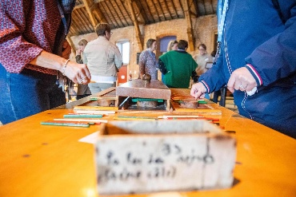

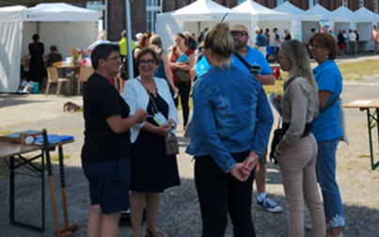

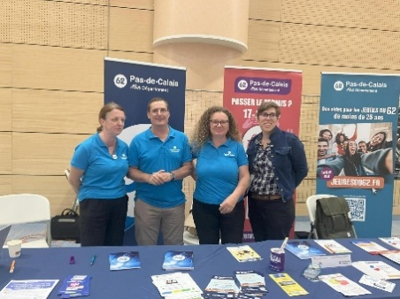

Inclusion sociale et logement
Le Revenu de Solidarité Active (RSA) : 948 allocataires du RSA
Le Fonds de solidarité logement
Aides accordées (accès à un logement identifié / maintien / eau électricité tél) | 50
Aides recevables (accès à un logement non identifié) | 37
Les aides financières
Aides financières d'aide sociale à l'enfance (AFASE) accordées | 25
Secours d'urgence (SU) accordés | 52
Aides financières personnalisées (AFP) accordées | 16
Accords du fonds d'aides aux jeunes (FAJ) | 1
Enfance - Famille
L'aide sociale à l'enfance
Bénéficiaires d'une mesure d'accueil (dont placement direct et surveillance administrative) | 232
Actions éducatives à domicile, en milieu ouvert administratives et judiciaires | 114
L'aide et l'accompagnement des familles
Familles suivies dans le cadre d'une mesure familiale (TISF, AESF, AGBF, ASAP) | 135
La Protection maternelle et infantile (PMI)
Enfants vus en consultation PMI | 1075
Autonomie
Personnes en situation de handicap
Bénéficiaires de la Prestation de compensation du handicap (PCH) | 294
Personnes âgées
Bénéficiaires de l'Allocation personnalisée d'autonomie (APA) à domicile | 878
Accueil sur les territoires
Accueils physiques
Accueils téléphoniques
Les moyens humains sur les territoires
Agents territoriaux | 49
Équivalents temps plein (ETP) | 46.5
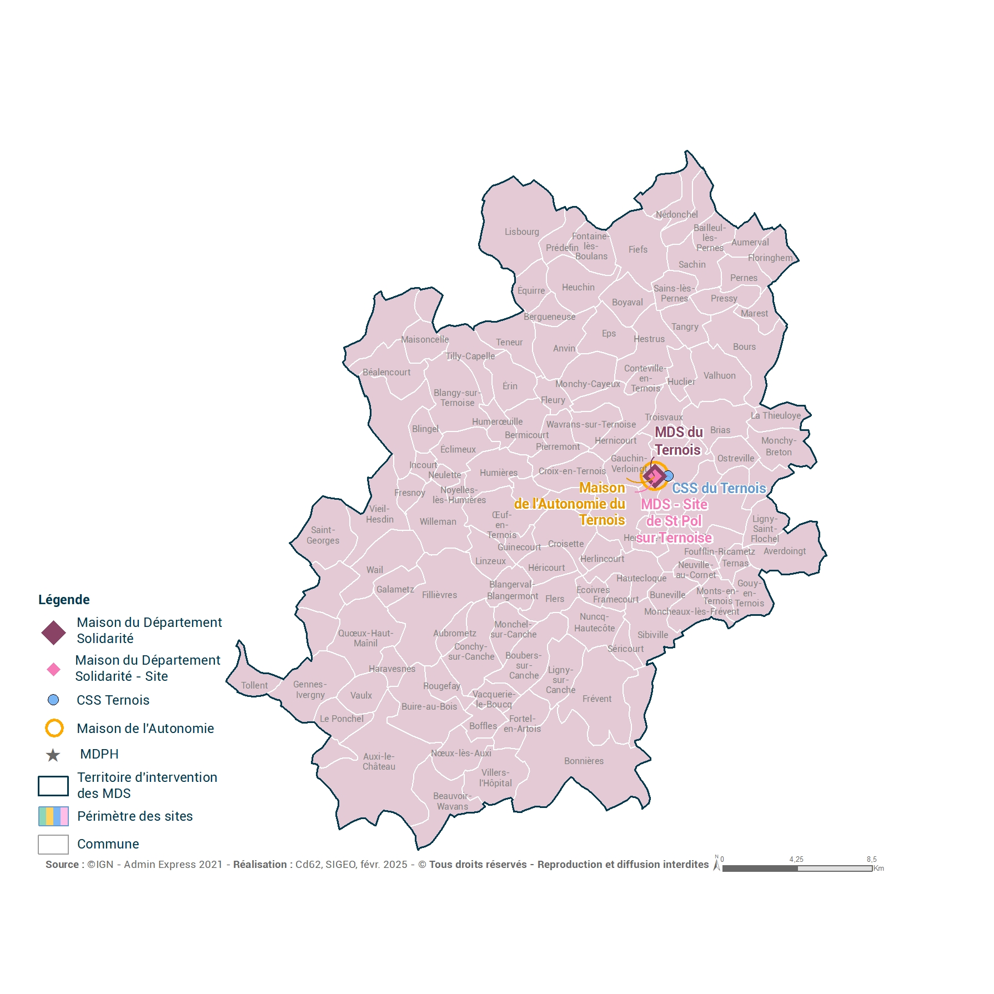
Les solidarités humaines
La couverture géographique des sites
des Maisons du Département Solidarité (MDS)
• MDS de l’Arrageois
• MDS de l’Artois
• MDS de l’Audomarois
• MDS du Boulonnais
• MDS du Calaisis
• MDS Hénin - Carvin
• MDS Lens - Liévin
• MDS du Montreuillois
• MDS du Ternois

Les réalisations majeures

2ème Forum des Métiers de l’Autonomie et du Soin sur le Ternois

C'est dans une ambiance détendue que les collégiens de Salengro et les lycéens de Pierre Mendès France ont été accueillis. Ils ont pu découvrir les 21 stands proposés et participer aux animations dont l'objectif était de leur faire découvrir les métiers mais également de les sensibiliser.
L'après-midi était réservé aux demandeurs d'emploi. Une cinquantaine de personnes ont fait le déplacement, dont une majorité d'allocataires du revenu de solidarité active (RSA), ils ont pu rencontrer les ADMR de Saint Pol et Frévent mais aussi les organismes de formation qui interviennent sur le territoire du Ternois.
Cette seconde édition a rassemblé le centre hospitalier de Gauchin-Verloingt, l'institut de formation d'aide-soignant (IFAS), l'institut de formation de soins infirmiers de la Croix-Rouge (IFSI), mais également une accueillante familiale qui a pu parler de son métier, sans oublier les associations qui œuvrent dans le soin et l'autonomie.
Pour cette animation issue d'un travail partenarial sur les métiers en tension sur le Ternois avec France Travail, la Région Hauts de France, et l'ADEFI, le Service Local Allocation Insertion a également reçu l'aide précieuse de la Maison de l'Autonomie et des collègues de Professions Autonomie 62.

Le « aller-vers » : c’est aussi sur des événements festifs !

La question était : de quelle façon pouvons-nous faire le lien entre les aidants et les partenaires ? Réponse : Adapter notre communication !
Le "aller-vers" : aller à la rencontre des aidants qui ne nous connaissent pas et qui ne se savent pas aidant eux-mêmes.
Pour cela, un nouveau format de communication a été choisi : s'appuyer sur les évènements locaux, festifs du territoire sans que le mot "Aidant" ne soit mis en avant. Le choix s’est porté sur les Polofolies, où au cours de 3 vendredis, les partenaires de la Plateforme Territoriale d’Aide aux Aidants et les professionnels de la Maison de l’Autonomie de la MDS du Ternois, ont pu communiquer sur les offres du territoire, échanger et apporter des informations.
Cet évènement convivial et festif a permis de faciliter le "aller-vers" : les échanges étaient riches et constructifs autour des différentes missions dans le champ de l'autonomie avec une mise en avant du travail partenarial sur le territoire en faveur des usagers.

Des actions concrètes auprès des collégiens du Ternois : une dynamique collective

Dans le cadre de la convention territoriale globale, une action intitulée « Bien dans tes baskets en sixième » (anciennement dénommée « Semaine de l’adolescence ») a été menée dans les cinq collèges du Ternois. Au cours d’une semaine, tous les élèves de sixième ont été sensibilisés à l’estime de soi, au bien-être, à la prévention du harcèlement et des conduites à risque, à l’alimentation, au handicap, à la communication entre pairs, au numérique... Parmi les partenaires associés, on trouvait ADEFI, l’EPDEF, le CPIE…. Les professionnels du Service Social Départemental de la Maison du Département Solidarité du Ternois ont animé l’atelier « savoir-vivre ensemble » et le Centre de Santé Sexuelle « La vie affective et amoureuse ». Les adultes ont été invités à un café des parents.

Les solidarités humaines
La couverture géographique des sites
des Maisons du Département Solidarité (MDS)
• MDS de l’Arrageois
• MDS de l’Artois
• MDS de l’Audomarois
• MDS du Boulonnais
• MDS du Calaisis
• MDS Hénin - Carvin
• MDS Lens - Liévin
• MDS du Montreuillois
• MDS du Ternois

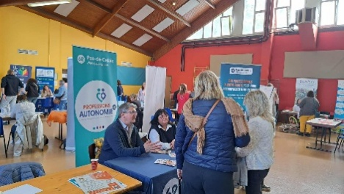

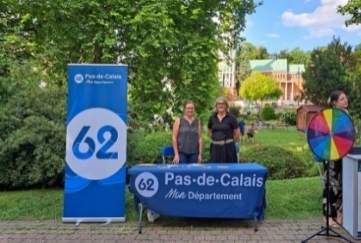

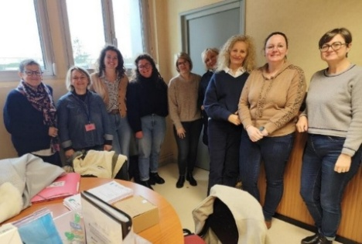

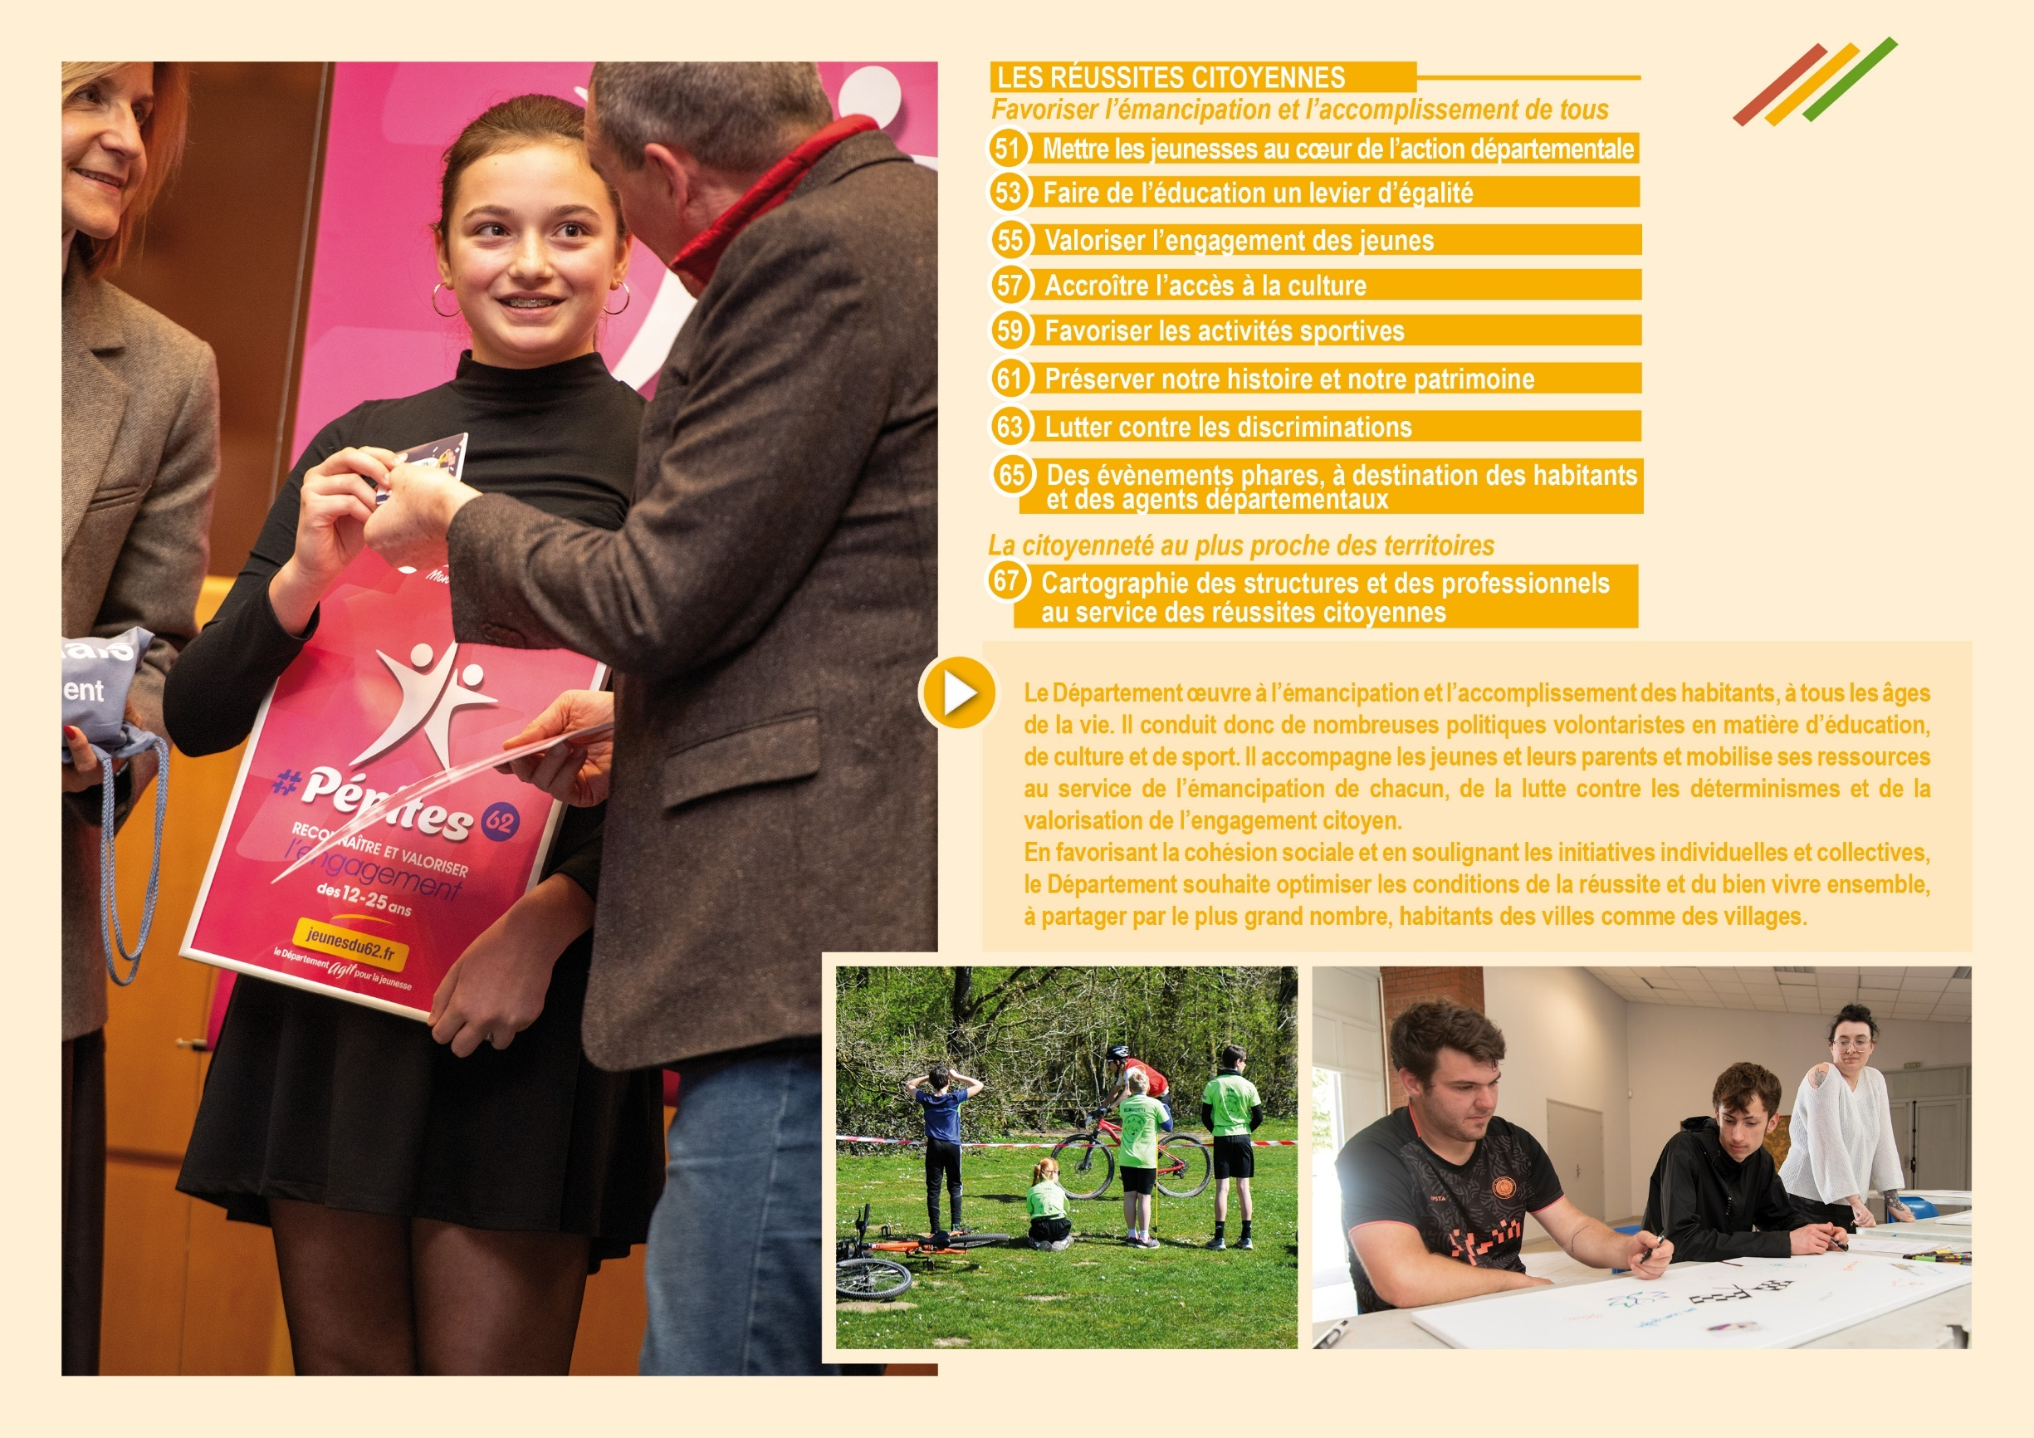

Les réussites citoyennes
Mettre les jeunesses au cœur de l’action départementale
Faire de l’éducation un levier d’égalité
Valoriser l’engagement des jeunes
Accroître l’accès à la culture
Favoriser les activités sportives
Préserver notre histoire et notre patrimoine
Lutter contre les discriminations
Des évènements phares, à destination des habitants et
des agents départementaux
Il ne suffit pas d’affirmer que nous avons confiance en la jeunesse, il faut lui en donner la preuve. C’est ce parti pris qui a conduit le Département à engager, depuis plus de dix ans, une politique volontariste en faveur de la jeunesse (Pacte départemental pour la jeunesse de 2012, délibération annuelle sur l’évolution des mesures jeunesse…). Une ambition qui se décline dans ses différentes politiques sectorielles et au travers des mesures universelles qui s’adressent à tous les jeunes du Pas-de-Calais (mesure permis engagement citoyen, aide au BAFA/BAFD, bourse initiatives jeunes pour l’aide au projet et sac ados).

Le Département accompagne l’autonomie des jeunes

L’action départementale se veut en cohérence avec la réalité des parcours des jeunes dans leur construction et leur quête d’émancipation, car les besoins diffèrent en fonction de l’âge, du lieu de vie, ou des réalités personnelles et familiales. Le Département, en lien avec ses partenaires, propose donc des dispositifs ou des actions à destination de jeunes inscrits dans un parcours d’insertion professionnelle et/ou de jeunes ayant besoin d’un accompagnement spécifique, ponctuel ou inscrit dans la durée. Une attention toute particulière est portée en faveur des jeunes sortant de l’aide sociale à l’enfance ou, tout naturellement, les questions de la formation, du logement, de l’insertion restent prédominantes.

Le Département ouvre le champ des possibles

« Donner des perspectives, ouvrir le champ des possibles », est une volonté forte qui se traduit concrètement par l’accueil et le recrutement des jeunes au sein de la collectivité. L’apprentissage est un outil qui facilite l’épanouissement et l’insertion des jeunes. Avec plus de 95 % de taux d’obtention du diplôme pour les apprentis accueillis dans les services départementaux, l’apprentissage a prouvé son efficacité. Dans cet esprit, il apparaît essentiel d’ouvrir encore davantage l’apprentissage à des métiers identifiés comme étant « en tension » et aux métiers liés aux compétences du Département. L’apprentissage est également un vecteur de lutte contre les stéréotypes professionnels de toute nature en favorisant, notamment, l’accès à l’emploi public des jeunes en situation de handicap ou encore en favorisant la mixité dans les métiers.

Le Département donne la parole aux jeunes
Pour répondre au besoin légitime d’expression des jeunes, le Département soutient le développement des initiatives jeunesses sur les territoires qui favorisent la participation des jeunes. Il tend également à simplifier et à organiser la communication envers les jeunes, pour la rendre plus accessible notamment en matière d’accès aux droits.

Les chiffres clés des jeunesses au cœur de l’action départementale

805 000 € consacrés aux mesures jeunesses

2 302 jeunes bénéficiaires d’un dispositif jeunesse dont :

⇒ 1 043 aides au permis accordées
⇒ 767 stages BAFA/BAFD financés
⇒ 458 packs « Sac Ados » remis
⇒ 12 projets portés par 36 jeunes soutenus avec la « bourse initiative jeunes »

9 associations jeunesse et d’éducation populaires, partenaires du Département

366 jeunes sont accueillis dans les services départementaux, du stage d’observation en 3ème au master 2

78 jeunes en situation d’apprentissage dans les services et les collèges

Les réussites citoyennes
Mettre les jeunesses au cœur de l’action départementale
Faire de l’éducation un levier d’égalité
Valoriser l’engagement des jeunes
Accroître l’accès à la culture
Favoriser les activités sportives
Préserver notre histoire et notre patrimoine
Lutter contre les discriminations
Des évènements phares, à destination des habitants et
des agents départementaux

Les réalisations majeures

Le lancement du nouveau site « jeunesdu62.fr »

Le site « jeunesdu62.fr » fait peau neuve avec une ambition renouvelée : être « LA » porte d’entrée des jeunes du Pas-de-Calais pour toutes les informations les concernant. Sont ainsi disponibles les différentes formes d’accompagnement (logement, mobilité, etc.), les structures ressources (Maisons des Ados, Centre de santé sexuelle…), les numéros utiles, les actualités, les bons plans, les évènements importants… De surcroit, le nouveau site mobilise l’intelligence artificielle avec la mise à disposition de deux assistants virtuels (conçus pour interagir avec les utilisateurs) qui facilitent les réponses aux questionnements des jeunes sur deux thématiques très demandées : les aides accordées pour le permis de conduire et le brevet d'aptitude aux fonctions d'animateur (BAFA). Ce nouvel espace a trouvé son public avec 48 000 visiteurs.
La santé mentale des jeunes, priorité du Département

À l’occasion de la journée mondiale sur la santé mentale, une conférence liée à la jeunesse se tient au Département autour d’un constat partagé : la santé mentale des enfants, des adolescents et des jeunes adultes s’est significativement dégradée au cours des dernières années et la crise sanitaire, liée au Covid 19, a exacerbé les fragilités. Les professionnels de santé, mobilisés autour de cet évènement, ont ainsi partagé leurs visions sur les maux des jeunes et permis aux partenaires de l'éducation populaire d’améliorer leur compréhension des troubles psychiques, des signaux d’alerte, et de partager des bonnes pratiques afin de mieux accompagner les jeunes dans le cadre d’un réseau élargi.
Une rencontre départementale initiée sur la thématique « jeunesse et logement »

À l’initiative du service des politiques sociales du logement et de l’habitat et de la Mission jeunesse et citoyenneté, les partenaires se sont associés autour d’une rencontre sur logement des jeunes. En s’appuyant sur les résultats d’une enquête réalisée auprès de 580 jeunes du Pas-de-Calais, à l’été 2025, ce temps d’échanges met en évidence les principaux motifs d’installation en logement autonome et précise les difficultés rencontrées pour trouver un logement. Si l’entrée dans un logement a des impacts positifs pour les jeunes, notamment en matière de bien-être psychologique, l’enquête confirme que de nombreux jeunes rencontrent des difficultés après leur installation (gestion du budget, achat de mobilier, sentiment de solitude...). La rencontre permet également de mettre en avant les initiatives des bailleurs sociaux pour faciliter l’accès au logement des jeunes et les accompagner, à l’instar du dispositif « Solutions Jeunes » proposé par Pas-de-Calais Habitat qui bénéficie d’un accompagnement spécifique du Département.

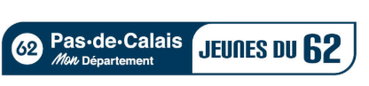

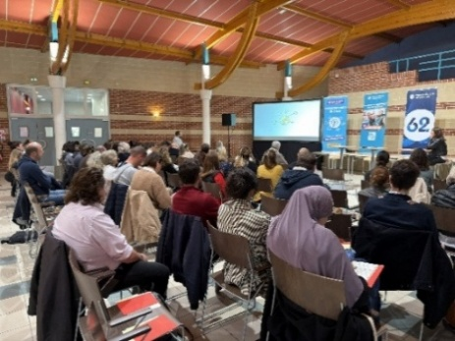

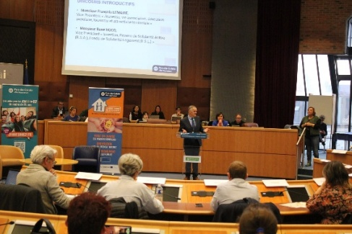

Les réussites citoyennes
Mettre les jeunesses au cœur de l’action départementale
Faire de l’éducation un levier d’égalité
Valoriser l’engagement des jeunes
Accroître l’accès à la culture
Favoriser les activités sportives
Préserver notre histoire et notre patrimoine
Lutter contre les discriminations
Des évènements phares, à destination des habitants et
des agents départementaux

Le Département a la charge des collèges publics, dont il assure la construction, la reconstruction, l'extension, les grosses réparations, l'équipement et le fonctionnement. Considérant cependant que l’éducation constitue un des piliers de l’émancipation et de l’égalité réelle, la collectivité porte également de nombreuses actions volontaristes visant à la réussite des collégiens.

Le Département œuvre avec la communauté éducative et les partenaires
Le Département s’est fortement engagé sur le champ de l’éducation et le collège reste un passage important dans un parcours scolaire. Afin d’aborder la vie de l’élève dans sa globalité et d’accroître les chances de réussite, le Département travaille, de manière concertée, avec l’ensemble des acteurs qui concourent à la formation et à la construction des adolescents, pour qu’ils puissent vivre pleinement leur citoyenneté et réussir leurs projets.
Le Département garantit l’égalité des chances au collège
Le collège, lieu de vie et d’apprentissage des collégiens, est un cadre privilégié pour concrétiser toutes les formes de réussite. Dans cet esprit, le Département met tout en œuvre pour que les collégiens y soient accueillis dans des conditions optimales et les accompagne dans leur parcours. Les 157 collèges publics et privés du Pas-de-Calais sont dotés des moyens nécessaires à leur bon fonctionnement pour contribuer à la réussite des collégiens et bénéficient, depuis de nombreuses années, d’une politique volontariste ambitieuse permettant de soutenir les projets de la communauté éducative.

Le Département promeut l’égalité dans l’assiette au collège
L’alimentation est l’un des grands marqueurs des inégalités sociales en France et la politique en matière de restauration scolaire doit viser l’égalité réelle. Fort de cette ambition, le Département s’engage à aider les concitoyens en difficulté à faire face au contexte de crise et à faire de l’alimentation saine, locale et de qualité, un droit pour tous. Ainsi, dans le cadre de sa compétence en matière de restauration scolaire, il assume cette responsabilité de deux manières complémentaires. D’une part, en maintenant un service de restauration à un tarif adapté : il participe, auprès des parents, aux 2/3 du coût d’un repas et mène une politique volontariste d’aide à la restauration scolaire des collégiens boursiers demi-pensionnaires. D’autre part, en pilotant une démarche, avec l’appui des équipes des collèges, qui propose aux collégiens une alimentation de proximité et de qualité.

Le Département fait des collégiens des citoyens engagés sur les enjeux climatiques
Pour la génération qui se déclare inquiète du dérèglement climatique, le changement actuel est vécu comme une urgence. C’est une réalité que certains collégiens ont malheureusement vécu avec les inondations au sein même de leur foyer ou de leur école. Le Département porte l’ambition, au-delà de la simple sensibilisation, d’initier et de porter des actions qui permettent de modifier les comportements, limitant ainsi les perturbations grâce à des actions individuelles et collectives.

Le Département accompagne les parents pour la réussite des collégiens
En tant que premiers éducateurs, les parents jouent un rôle déterminant dans le processus d’apprentissage des collégiens Pour s’assurer d’une coéducation efficace, le Département est convaincu qu’il est nécessaire que les parents aient toute leur place. De ce fait, il convient de renforcer les liens entre le collège et les parents, et de les maintenir tout au long de l’année afin de leur donner les clés de compréhension des grandes étapes de la scolarité. Pour ce faire, le Département souhaite donc prendre davantage en compte la question de la parentalité en veillant notamment à réduire la fracture numérique et en intégrant dans ses projets, la place des parents.

Les chiffres clés de
l’éducation (2024-2025)

Nombre de collégiens : 60575 (125 collèges publics) et 13647 (32 collèges privés)
68 ULIS dont 6 ouvertures à la rentrée 2025
38 000 demi-pensionnaires dont 11 400 boursiers)
5,48 millions de repas fabriqués chaque année
Accompagnement et action sociale : 4,2 M€

Pour les collèges publics :
Dotations de fonctionnement : 33,2 M€
Équipement : 1,65 M€ en fonctionnement
et 5,7 M€ en investissement
Immobilier collèges : 4,6 M€ en fonctionnement et 50,3 M€ en investissement
Moyens ressources humaines :
Suppléance et insertion : 7,8 M€
Masse salariale : 47 M€
1138 agents départementaux dans les collèges publics dont 14 brigadistes cuisines

Pour les collèges privés :
Accompagnement financier : 14,2 M€

Les réalisations majeures

La biodiversité au cœur des collèges avec l’opération « Natur’o collège »
Afin d’éveiller les consciences des collégiens et de découvrir les Espaces Naturels Sensibles (ENS) à proximité du collège, le Département propose, en partenariat avec EDEN 62, une démarche globale dont la finalité est l’étude et la préservation de la biodiversité autour et au sein du collège. Engagées sur 3 ans, 30 équipes ont déjà rejoint le projet qui permet aux élèves d’aborder, de manière concrète, la biodiversité locale et d’être acteurs des inventaires, des suivis et des aménagements dans l’enceinte du collège.

Les collégiens au cœur de l’histoire avec la Classe mémoire départementale
À l’occasion de la commémoration des 80 ans de la victoire sur le nazisme, le Département et La Coupole d'Helfaut proposent, à l’ensemble des élèves de 3ème du Pas-de-Calais (soit près de 15000 collégiens) la visite de ce haut lieu de mémoire, entrant ainsi dans la volonté partagée de faire de la culture un vecteur de citoyenneté pour les collégiens. Cette démarche, encouragée par Madame Lili LEIGNEL, marraine du projet, offre en plus de la visite de La Coupole, la possibilité pour les équipes volontaires de travailler à la production d'une fiche d'information à partir des archives d’un déporté résistant. L’ensemble des textes est recueilli et inséré sous forme numérique dans une des salles mémorielles de La Coupole. Pour l’année scolaire 2024/2025, 12 271 collégiens ont bénéficié de cette action.

La sécurité des collégiens dans les transports : une préoccupation départementale partagée !
Chaque jour sur le territoire départemental, près de 28 000 élèves sont transportés pour se rendre dans leurs établissements scolaires. Depuis plusieurs années, des ateliers d’éducation à la sécurité, à la citoyenneté et des exercices d’évacuation « transports attitude » sont organisés au sein des collèges par l’Association Départementale pour les Transports Éducatifs de l’Enseignement Public (ADATEEP 62). En 2025, l’ADATEEP, financée par le Département, a sensibilisé 22 000 élèves dans 120 collèges et certaines écoles primaires. Pour concrétiser davantage cette démarche, un bandeau réfléchissant, offert par le Département, est remis aux élèves de 6ème pour faciliter la sécurisation de leur déplacement quotidien.

Le carrefour des parents, un rendez-vous au service de la réussite des collégiens
Pour la 2ème édition, le Département initie, avec la participation active des équipes des collèges, un temps fort autour de la rentrée scolaire, où les parents de 6ème sont invités à rencontrer les personnes ressources des collèges, les acteurs du territoire et à découvrir le rôle du Département, ses compétences dans la scolarité de leurs enfants ainsi que les différentes propositions d’accompagnement.

Une journée de cohésion pour bien commencer sa scolarité au collège.
Les collèges publics du Pas-de-Calais ont la possibilité de proposer un projet permettant de favoriser l’intégration de tous les élèves de 6ème. Cette journée, financée par le Département à hauteur de 20 € par élève, se réalise en partenariat avec les ressources du territoire, notamment sur la thématique Sport/Nature. Basée sur des valeurs de partage, d’entraide et de solidarité, cette démarche qui concerne près de 15 000 collégiens, promeut la tolérance et la lutte contre les discriminations.
Les réussites citoyennes
Mettre les jeunesses au cœur de l’action départementale
Faire de l’éducation un levier d’égalité
Valoriser l’engagement des jeunes
Accroître l’accès à la culture
Favoriser les activités sportives
Préserver notre histoire et notre patrimoine
Lutter contre les discriminations
Des évènements phares, à destination des habitants et
des agents départementaux

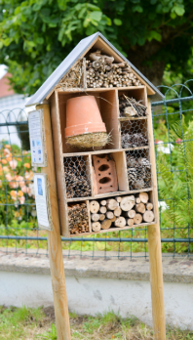
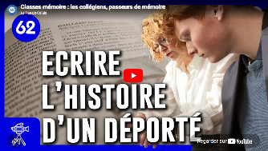

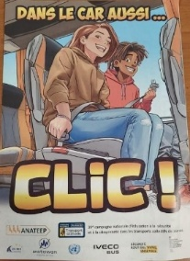



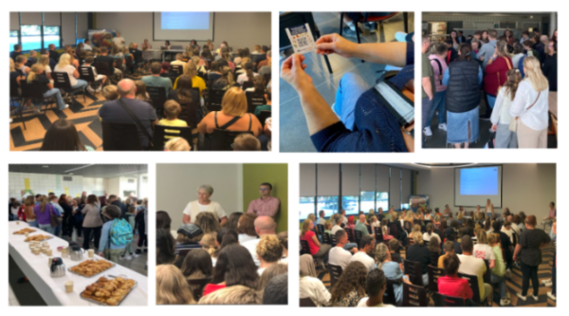

Les réussites citoyennes
Mettre les jeunesses au cœur de l’action départementale
Faire de l’éducation un levier d’égalité
Valoriser l’engagement des jeunes
Accroître l’accès à la culture
Favoriser les activités sportives
Préserver notre histoire et notre patrimoine
Lutter contre les discriminations
Des évènements phares, à destination des habitants et
des agents départementaux

Le Département valorise et reconnait l’engagement des jeunes
L’engagement des jeunes a évolué et s’incarne moins aujourd’hui dans une forme traditionnelle et sur une longue durée. Il accorde une importance renouvelée aux modalités de fonctionnement des collectifs. Les causes défendues, le sentiment d’être utile et la visibilité du résultat des actions sont les conditions de cet engagement. Fort de ces nouveaux enseignements, le Département a renouvelé ses partenariats avec les acteurs de la jeunesse et de l’éducation populaire qui accompagnent les jeunes dans leurs projets et leur désir d’engagement. Parce que l’entrée dans l’âge adulte est un processus long et complexe, le Département et ses partenaires sont soucieux, dans cette culture de l’engagement qui se construit progressivement, de valoriser chaque étape, chaque réussite, chaque parcours.

Le Département promeut la formation des bénévoles et reconnaît leurs compétences
Le Pas-de-Calais dispose d’un tissu associatif riche et incarné par un réseau important de bénévoles qui œuvrent au quotidien sur les territoires. Cet atout, le Département entend le valoriser en s’engageant dans la promotion et la formation des bénévoles, soit directement en les accompagnant, comme par exemple au sein des médiathèques avec les professionnels du secteur, soit en soutenant les structures de jeunesse et d’éducation populaire, qui agissent pour faire monter en compétence les bénévoles, notamment en matière de gestion et de vie associative. Aujourd’hui, on acquiert des compétences partout. Dès lors, il apparaît essentiel d’œuvrer à la reconnaissance des compétences développées par l’expérience et les réalisations personnelles, en dehors des systèmes traditionnels de formation.

Le Département soutient le tissu associatif, notamment via l’économie sociale et solidaire
Le Département défend l’idée que les associations jouent un rôle essentiel dans les mécanismes de solidarité et d’entraide, indispensables au maintien de la cohésion sociale. Ainsi, il soutient avec constance plusieurs centaines d’associations et partenaires qui œuvrent pour la promotion de la jeunesse, de l’éducation populaire, de la culture ou du sport. Il est également aux côtés de nombreuses structures de l’économie sociale et solidaire, qui innovent et s’appuient sur la mobilisation citoyenne pour proposer d’autres façons de faire société. Parmi les actions concrètes, figurent les conventions de partenariat avec les associations de jeunesse et les mouvements d’éducation populaire qui accompagnent près de 2 000 associations et structures, mobilisent des dizaines de milliers de bénévoles et représentent plus d’un millier d’Équivalents Temps Plein (ETP). Collectivement, ces réseaux constituent un maillage départemental et territorial qui favorise la vie associative, l’animation des réseaux, l’information et l’accompagnement des jeunes dans leur parcours vers l’autonomie, l’engagement citoyen ou encore l’insertion sociale.

Les chiffres clés de la valorisation de la jeunesse

16 jeunes en service civique ont réalisé une mission citoyenne et d’utilité sociale

75 % de sorties positives parmi les volontaires en service civique accueillis au Département (reprise d’étude, alternance, emploi...)

Nombre d’heures de bénévolat réalisé dans le cadre du permis engagement citoyen : 36 505

2ème édition Pépites 62 : 46 lauréats

Les réalisations majeures

Les volontaires en service civique, une véritable chance pour le Département
Depuis 2019, le Département accueille des volontaires en service civique. Après 8 mois de mission, riches en termes de développement de compétences, les jeunes participent à une cérémonie de clôture au cours de laquelle ils ont l'occasion de mettre en exergue leur vécu, leur découverte et leur projet d'avenir. En 2025, la cérémonie, organisée au Parc départemental d’Olhain, a rassemblé les jeunes et leurs tuteurs qui assurent un rôle indispensable pour garantir l’accueil et le suivi au quotidien.

Les jeunes du Pas-de-Calais, de véritables « pépites » !
En 2025, la cérémonie « #Pépites62 » permet de valoriser l’engagement de 46 jeunes qui se sont illustrés par différentes actions solidaires, citoyennes ou collectives menées sur le territoire. Cette édition met en lumière des parcours variés et inspirants : bénévolat associatif, actions de solidarité, accompagnement de pairs, initiatives culturelles… Autant d’engagements qui témoignent d’une jeunesse investie, créative et pleinement actrice de la vie locale. Ce dispositif, initié par le Département, constitue un levier essentiel pour reconnaître et valoriser l’engagement des 11-25 ans, sous toutes ses formes.

Le projet Cube's dans les collèges, un défi en faveur du climat
Le Département encourage les collèges à participer au défi des économies d’énergie, au travers d’un dispositif nommé Cube’s. Ce projet mobilise les équipes (adultes et collégiens) sur deux années scolaires durant lesquelles ils développent des actions de sensibilisation à destination de tous les acteurs. Grâce à des actions liées à de petits gestes du quotidien, certains collèges ont diminué leur consommation d’énergie de plus de 20%, preuve d’une belle réussite collective. De plus, les équipes ont la possibilité de participer aux prix thématiques nationaux Depuis 2019, 8 collèges ont reçu une reconnaissance nationale qui témoigne de l’engagement des collégiens, citoyens de demain.

Le budget participatif des collégiens, un outil de co-construction de la citoyenneté
Le Département valorise l’engagement et l’initiative citoyenne chez les collégiens, en offrant la possibilité de s’impliquer concrètement dans la vie de leur collège et en décidant des projets qui seront financés et réalisés à partir de leur proposition. Ainsi, chaque collège public bénéficie d’un budget pour concrétiser des actions qui visent à améliorer leur cadre de vie et de travail, par des initiatives solidaires, intergénérationnelles, des actions de sensibilisation et de prévention, des projets écocitoyens et de développement durable. 71 projets « pensés, élaborés et réalisés par les collégiens et pour les collégiens » sont ainsi accompagnés en 2025, permettant ainsi aux collégiens d’être responsables et acteurs.

Championnat de France Athlétisme indoor UNSS : les jeunes officiels en première ligne
Ce championnat de France, organisé à Liévin, rassemble plus de 1300 participants. 91 élèves jeunes officiels du Pas-de-Calais contribuent à l'organisation de cet événement sportif national avec la tenue d’ateliers de sensibilisation notamment sur la thématique égalité filles garçons. Cette démarche est menée dans le cadre du dispositif « Vers une génération responsable » dont les objectifs sont de favoriser et reconnaître l’engagement des élèves, construire l’éthique sportive et artistique par le sport scolaire, au service des valeurs de la république et promouvoir une pratique sportive et artistique, vectrice de santé et de bien-être.

Les réussites citoyennes
Mettre les jeunesses au cœur de l’action départementale
Faire de l’éducation un levier d’égalité
Valoriser l’engagement des jeunes
Accroître l’accès à la culture
Favoriser les activités sportives
Préserver notre histoire et notre patrimoine
Lutter contre les discriminations
Des évènements phares, à destination des habitants et
des agents départementaux




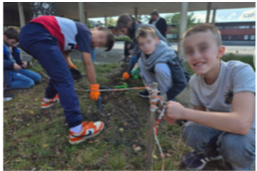

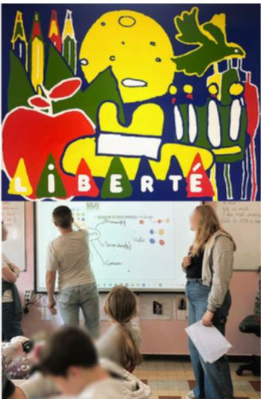


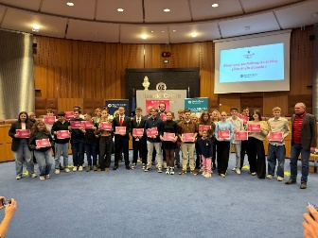

Les réussites citoyennes
Mettre les jeunesses au cœur de l’action départementale
Faire de l’éducation un levier d’égalité
Valoriser l’engagement des jeunes
Accroître l’accès à la culture
Favoriser les activités sportives
Préserver notre histoire et notre patrimoine
Lutter contre les discriminations
Des évènements phares, à destination des habitants et
des agents départementaux

Le Département entend favoriser l’épanouissement de chacun et créer les conditions d’une citoyenneté active. Rendre accessible la culture est ainsi au cœur des préoccupations du Département tant dans le domaine de ses compétences obligatoires en matière de lecture publique ou d’enseignement et de pratique artistique que dans des actions plus volontaristes.

Le Département revoit et adapte son soutien aux projets culturels

Les ambitions, portées par le Département, visent à accompagner le développement et l’aménagement des territoires, à favoriser l’épanouissement de tous par la culture. Face à une année budgétaire indécise en 2025, la collectivité a adapté ses dispositifs d’aides aux projets et acteurs culturels à travers un nouveau guide des aides départementales qui a vu notamment l’affirmation d’une politique claire en faveur des festivals, du soutien à l’activité des artistes et aux projets de valorisation du patrimoine.

Le Département promeut l’éducation artistique et culturelle tout au long de la vie

Le Département renforce la présence artistique dans les collèges et promeut l’éducation artistique et culturelle comme tremplin vers une pratique régulière et une fréquentation des lieux culturels. Dans cet esprit, les résidences d’artistes dans les collèges favorisent la rencontre entre la création et l’éducation pour une meilleure compréhension du processus artistique et de l’œuvre. Cette démarche se retrouve également à travers des résidences et ateliers dans les EHPAD du Pas-de-Calais lors des Semaines Bleues apportant ainsi la création au sein des établissements spécialisés dans l’accueil des personnes âgées. Le Département est ainsi force de proposition dans le processus d’éducation artistique dans beaucoup d’étapes de la vie.

Le Département propose une offre de qualité et en proximité

C’est par un maillage des équipements culturels adaptés et par une présence en proximité de ses services, que le Département agit envers ses habitants. La sensibilisation des habitants du Pas-de-Calais à la culture britannique et à l’histoire de la relation franco-britannique au château d’Hardelot en est l’illustration. Le site propose une programmation culturelle, historique, patrimoniale et vivante, rythmée de grands temps forts. C’est une offre culturelle pluridisciplinaire, accessible à tous, avec une attention particulière portée aux publics des solidarités et aux collégiens : visites guidées, ateliers de pratique, représentations de spectacle, bords plateaux, sensibilisation, masters-class, rencontres des équipes sont autant d’outils pour contribuer à l’éducation artistique et culturelle des différents publics.

Les chiffres clés de l’accès à la culture

1916 scolaires ont assisté à un spectacle au théâtre 34097 visiteurs et spectateurs au château d’Hardelot

Soutien aux labels nationaux : 1 175 250 € finançant 1 Centre dramatique national, 3 scènes nationales et 1 Scène conventionnée d’intérêt acquisition national.
Le Département est membre des 3 EPCC avec une participation à hauteur de 2 415 050 €
Soutien aux artistes, créations et projets avec la population pour 1 688 500 € pour 133 projets
Schéma départemental des enseignements et des pratiques artistiques : 81 écoles aidées et 21 appels à projets soutenus, 16 orchestres au collège, 80 aides aux sociétés musicales.
Plan lecture publique : 849 760 € d’aides (aménagement, informatisation, documents pour les bibliothèques)

4076 visiteurs pour les expositions à la maison de l’archéologie — 8 week-ends d’ouverture et 5 « cafés-archéos » proposés pour le grand public - 15 collèges ont bénéficié d’une médiation archéologique
667 élèves accueillis dans 35 ateliers de médiation des archives départementales hors-les-murs - 20 étapes pour 8 expositions itinérantes produites par les archives départementales.
Compte Facebook des archives départementales : 3639 abonnés et 252 posts publiés.

Les réussites citoyennes
Mettre les jeunesses au cœur de l’action départementale
Faire de l’éducation un levier d’égalité
Valoriser l’engagement des jeunes
Accroître l’accès à la culture
Favoriser les activités sportives
Préserver notre histoire et notre patrimoine
Lutter contre les discriminations
Des évènements phares, à destination des habitants et
des agents départementaux

Les réalisations majeures

Les résidences artistiques dans le cadre de la semaine bleue
Accompagner la dépendance se décline aussi par la découverte et la pratique de l’art dans les établissements d'hébergement pour personnes âgées dépendantes (EHPAD). Le Département met en lumière l'importance de l'art et de la culture dans le quotidien des résidents et résidentes d'EHPAD, en proposant des résidences artistiques. Ainsi, 5 propositions originales ont donné vie à cette initiative. Chaque résidence d’artistes a offert une expérience unique, enrichissant le lien intergénérationnel et favorisant le bien-être des résidents, autour de la récolte de souvenirs dans une lecture-spectacle, le théâtre d’objet au service de l’imaginaire, l’art et le design, le chant et la danse et enfin une plongée illustrée dans le rêve et le ciel.

L'art et la culture au cœur des PMI du Département
Un projet sur 4 antennes des PMI est mené afin de promouvoir des espaces de rencontres avec l’art et les artistes au bénéfice de toutes les familles. Favoriser l’accès à la culture dès le plus jeune âge, aux familles et fratries, c’est encourager le développement du lien social, le temps pour se retrouver, et enfin créer des temps partagés parents-enfants autour des pratiques artistiques et culturelles. Par le biais de la musique, les familles sont invitées à explorer des sons et à créer des musiques improvisées. Jeux d’instruments, percussions à partir d’objets du quotidien (ustensiles de cuisine par exemple), chacun participe à ce moment artistique privilégié.

L’exposition Crépuscule, soleil couchant sur la Côte d'Opale
Cette exposition, proposée à la Maison du port d’Etaples par la Direction des affaires culturelles en 2025, a réuni près de 3500 visiteurs autour des différentes atmosphères suivant le coucher du soleil. L’ensemble d’ambiances et de couleurs varie en fonction des jours et des lieux dépeints. De l’heure dorée aux couleurs profondes de l’heure bleue, les artistes ont fait de ce moment éphémère un véritable exercice de style.

Les artistes en arts visuels du Pas-de-Calais ouvrent leurs portes
À l’occasion des portes ouvertes des ateliers d’artistes (POAA), le Département invite les habitants à un week-end de découverte culturelle, en immersion, au plus près des créateurs et créatrices qui font vivre l’art sur tout le territoire du Pas-de-Calais. Depuis plus de 20 ans, les POAA permettent aux visiteurs de franchir un seuil souvent méconnu : l’atelier d’artiste. En 2025, c’est plus de 130 lieux et plus de 150 artistes qui ont ouvert leurs portes, seuls ou en collectif. Peinture, photographie, sculpture, dessin, céramique, gravure, installation, art textile, illustration, la diversité des pratiques, des disciplines, des techniques est au cœur de l’événement.

Le 80ème anniversaire de la fin de la Seconde Guerre mondiale
À l’occasion du 80ème anniversaire de la fin de la Seconde Guerre mondiale, le Département poursuit son soutien aux actions menées par des associations ou collectivités, dans le cadre rénové du dispositif « Opérations mémorielles et de valorisation historique ». Une nouvelle exposition itinérante a par ailleurs été conçue, « Un jour nouveau. Le Pas-de-Calais en reconstruction (1945-1955) » : destinée plus spécifiquement aux établissements scolaires, elle rappelle les souffrances tout au long du conflit, évoque les combats de la Libération et les épreuves des premiers jours et décrit le processus de retour à la vie civile, de reconstruction des villes comme de l’économie, ainsi que la modernisation de la société.

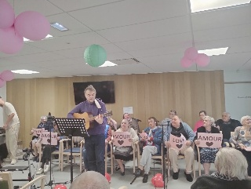

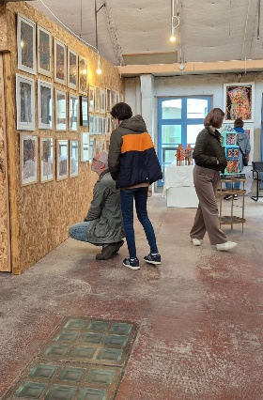

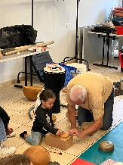

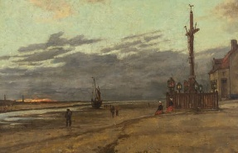

Les réussites citoyennes
Mettre les jeunesses au cœur de l’action départementale
Faire de l’éducation un levier d’égalité
Valoriser l’engagement des jeunes
Accroître l’accès à la culture
Favoriser les activités sportives
Préserver notre histoire et notre patrimoine
Lutter contre les discriminations
Des évènements phares, à destination des habitants et
des agents départementaux

Tout comme la culture, le développement de la pratique sportive pour tous est un enjeu d’émancipation et d’épanouissement de tous. Le sport est également vecteur de santé et de bien-être. Enfin, le Département exerce pleinement sa compétence en matière de développement maîtrisé des sports de nature.

Les chiffres clés de la politique
sportive

4,04 M€ de subventions votés aux équipements sportifs

44 équipements sportifs financés

43 partenaires siègent à la Commission départementale des espaces, sites et itinéraires, répartis en 3 collèges (institutions, usagers et acteurs du développement durable)

81185 connexions à « Escapade 62 » - 17066 visiteurs réguliers +49% de fréquentation par rapport à 2024.

65 sections sportives en collège financées

171 évènements sportifs accompagnés sur le territoire (manifestations d’intérêt territorial, sportif ou départemental)

50 comités sportifs départementaux soutenus

80 clubs de haut niveau et clubs structurants

13 sportifs membres de l’équipe olympique et paralympique du Pas-de-Calais

Le Département favorise le bien-être et la santé de tous par la pratique du sport
Une partie de notre équilibre repose sur une activité physique adaptée, gage d’un bien-être et d’une meilleure santé. Aussi, faire du sport près de chez soi, à son rythme, doit être possible pour tous. Le Département, sensible à l’accessibilité de l’offre sportive, accompagne les associations sportives qui favorisent l’accès à la pratique de ceux qui en sont éloignés, et finance des équipements de proximité au sein des communes.
Le Département favorise les liens entre sport santé, sport scolaire et sport en club
Le Département a fait le choix de participer au fonctionnement du sport scolaire dans les établissements publics et d’accompagner ceux-ci par son soutien aux fédérations sportives scolaires et aux sections sportives rectorales. À ce titre, sont ainsi soutenues les sections qui disposent d’un véritable partenariat avec une structure associative locale, gage d’un transfert optimal entre la pratique en milieu scolaire et celle dans le cadre associatif. Par ailleurs, considérant le sport comme un véritable élément structurant du développement des territoires, le Département a souhaité contractualiser avec les clubs sportifs en reconnaissant certains d’entre eux comme des acteurs à part entière favorisant le développement sportif, éducatif, social et culturel de notre population. L’accompagnement du Département permet d’identifier et de soutenir l’excellence sportive avec l’attribution d’un label « club d’excellence départementale », qui valorise les structures déployant des efforts envers la formation et l’animation sportive sur le territoire et pour le territoire. Enfin, l’équipe olympique et paralympique est un dispositif qui accompagne tous les ans une vingtaine d’athlètes du Pas-de-Calais, afin de les aider à atteindre leurs objectifs de très haut-niveau et ainsi à faire rayonner nos territoires.
Le Département au service du développement maîtrisé des sports de nature
Le Pas-de-Calais dispose de très importants atouts en matière de sports de nature particulièrement prisés par de nombreux pratiquants. Le Département assume donc pleinement sa compétence en matière de développement maîtrisé de ces activités en animant la Commission Départementale des Espaces Sites et Itinéraires (CDESI), instance qui a la charge de classer les sites de pratiques afin de les préserver et de les promouvoir mais également de prévenir les conflits d’usage.

Les réalisations majeures

10 ans d’action départementale en faveur du développement maîtrisé des sports de nature
Depuis 2015, le Département porte une démarche ambitieuse et dynamique, en faveur du développement maîtrisé des sports de nature, unique compétence confiée par le législateur au Département, en matière de sport. 10 ans plus tard, le territoire bénéficie de 47 espaces et sites inscrits au plan départemental des espaces, sites et itinéraires. Les habitants disposent ainsi de près de 3000 km d’itinéraires de randonnées pédestre, équestre et VTT, protégés et valorisés. A l’occasion de la 7ème édition du mois des sports de nature, le Direction des sports a proposé un programme varié, avec 62 manifestations et animations réparties sur l'ensemble du territoire. Cette édition 2025 a été élaborée afin de permettre à chacun de vivre des expériences uniques, quelle que soit sa condition physique ou ses appétences sportives. Ainsi, ce mois des sports de nature s’adressait non seulement aux sportifs et parasportifs convaincus, mais également aux contemplatifs, amoureux de nature et de découverte, aux familles désireuses de vivre des expériences ludiques.

Les escapades secrètes – « La quête d'Artézia »
Ce jeu de piste permet de parcourir les plus beaux spots de pleine nature du territoire en s’amusant, mais aussi de découvrir Escapade62 de façon ludique. Ainsi 15 escapades secrètes, réparties sur l’ensemble du territoire, sont proposées sur 2 mois et mobilisent près de 2500 joueurs.

Le Département, partenaire des collectivités dans le domaine des équipements sportifs
Le Département a ajusté sa politique d’accompagnement à la construction et rénovation d’installations sportives dans les territoires, en enrichissant la liste d’équipements sportifs qui répondent aux besoins actuels. Les subventions en équipements sportifs se déclinent à la fois en direction d’équipements à proximité des collèges, d’équipements sportifs en accès libre et enfin d’équipements dédiés à la pratique des sports de nature Cette actualisation des aides permet d’accompagner plus de porteurs de projets et de répondre aux attentes des jeunes, des scolaires et des clubs. En effet, les équipements sportifs, lieux de pratique, de vie et de socialisation, constituent des leviers de développement de la pratique sportive à la fois de manière encadrée mais aussi de façon libre et autonome.

Les jeunes de l’Aide Sociale à l’Enfance à la Maison des Sports
La Maison des Sports a accueilli un groupe de jeunes âgée de 14 à 17 ans pris en charge par l’Aide Sociale à l’Enfance, accompagnés de leurs référents assistants sociaux éducatifs. Cette rencontre s’inscrit dans le cadre d’un projet d’autonomisation des jeunes, porté par la Maison du Département solidarité de Lens Liévin. Les échanges fructueux se sont appuyés sur la présentation des dispositifs sport / jeunesse /éducation et la formation, l’emploi, l’accompagnement des jeunes dans les métiers du sport et de l’animation. Cette rencontre valorise l’importance de sensibiliser les jeunes aux bienfaits du sport pour la santé, le bien-être et l’équilibre personnel, d’ouvrir les portes de lieux ressources comme la Maison des Sports. De surcroit, ce projet, à la fois éducatif et citoyen, constitue une véritable opportunité pour les jeunes de mieux comprendre les dispositifs qui leur sont destinés, de rencontrer des acteurs engagés, et de se projeter dans un avenir plus éclairé et actif.

Le Tour de France dans le Pas-de-Calais

Avec ses 6 200 km de routes départementales et ses paysages aussi incroyables que variés, le Pas-de-Calais est un terrain de jeu idéal pour les amateurs de cyclisme et un cadre exceptionnel pour le Tour de France qui, pendant trois jours, a fait vivre le département au rythme de la plus prestigieuse des courses.
Avec 322,6 km de course répartis sur trois étapes, le Pas-de-Calais a été, en juillet 2025, l’un des territoires qui a permis de profiter de cette grande fête du vélo pendant trois journées consécutives.

Les réussites citoyennes
Mettre les jeunesses au cœur de l’action départementale
Faire de l’éducation un levier d’égalité
Valoriser l’engagement des jeunes
Accroître l’accès à la culture
Favoriser les activités sportives
Préserver notre histoire et notre patrimoine
Lutter contre les discriminations
Des évènements phares, à destination des habitants et
des agents départementaux

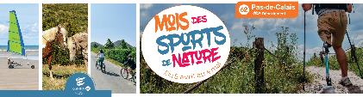


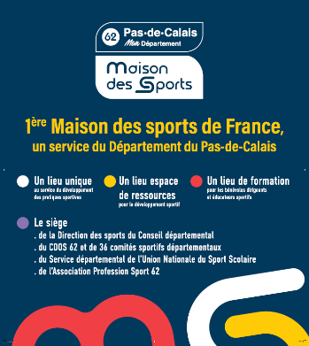

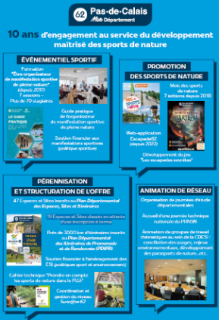


Les réussites citoyennes
Mettre les jeunesses au cœur de l’action départementale
Faire de l’éducation un levier d’égalité
Valoriser l’engagement des jeunes
Accroître l’accès à la culture
Favoriser les activités sportives
Préserver notre histoire et notre patrimoine
Lutter contre les discriminations
Des évènements phares, à destination des habitants et
des agents départementaux

Les chiffres clés de la politique
mémorielle et patrimoniale

La politique de restauration du patrimoine culturel immobilier et mobilier a permis d’intervenir à hauteur de 2 950 000 € pour 21 204 000 € de travaux HT répartis sur 33 dossiers de demande de soutien.
Suite aux infiltrations, 590 œuvres du manoir du château d’Hardelot ont été déplacées
La collection départementale des peintres de la Côte d’Opale compte 373 œuvres
9 diagnostics et 3 fouilles préventives réalisés sur près de 68 hectares
La Maison de l’archéologie a accueilli 1 636 visiteurs scolaires ou issues d’une structure spécialisée avec l’accompagnement d’un médiateur - 286 608 objets nouveaux enregistrés au centre de conservation d’études du Pas-de-Calais
Conseil et contrôle scientifique et technique de la direction des archives : 42 visites et inspections - 44 actions de formation et sensibilisation à l’archivage électronique (350 agents concernés).
Fonds des archives départementales : plus de 35 km linéaires conservés. 11 510 documents issus des Archives départementales consultés et 3 303 recherches par correspondance effectuées
10 subventions accordées au titre des opérations mémorielles et 8 pour la restauration d’archives (80 780 € en fonctionnement et 24 680 € en investissement).

Le Pas-de-Calais est un territoire riche d’un patrimoine dense, témoin d’une histoire particulièrement tumultueuse. C’est, conscient des enjeux de préservation et de valorisation de cet atout, que le Département porte des actions particulièrement volontaristes en la matière.

Le Département valorise le patrimoine pour que les habitants s'approprient leur histoire
Parce que le patrimoine culturel est entendu comme un élément structurant des identités territoriales et comme un vecteur économique et touristique indéniable, le Département s’engage dans la restauration et la valorisation des biens culturels dans le cadre d'une politique patrimoniale volontariste. Dans cet esprit et à titre d’exemple, le château d’Hardelot est le fruit de cet engagement avec un lieu dédié à la culture, aux arts et à l’histoire où sa collection permanente narre l’histoire passionnée des relations franco-britanniques.

Le Département préserve le patrimoine archéologique
Le Département favorise l'accès au patrimoine archéologique au plus large public, grâce, notamment, aux expositions temporaires et aux projets pédagogiques menés dans les collèges. Il accompagne le développement et l’aménagement des territoires et apporte des réponses opérationnelles en archéologie préventive, adaptées aux projets stratégiques départementaux et territoriaux. La maison de l’archéologie conserve les objets archéologiques découverts dans le département au sein du centre de conservation et d’étude archéologiques, conventionné avec l’État. Cette structure accueille des étudiants et des chercheurs qui viennent consulter ce patrimoine unique.

Le Département entretient la mémoire
Par sa politique mémorielle volontariste, le Département associe étroitement l’ensemble des territoires et s’appuie sur des axes spécifiques annuels ou pluriannuels, définis en fonction du calendrier des commémorations. Au travers de ses archives départementales, qui cumulent les compétences d’un service administratif généraliste et celles d’un établissement culturel et scientifique, il permet en outre à chacun de connaître la diversité et la richesse historique du Pas-de-Calais, de répondre à la demande sociale d’information (familiale, citoyenne) et de partager avec tous les publics les fonds d’archives dont il est le dépositaire.

Les réussites citoyennes
Mettre les jeunesses au cœur de l’action départementale
Faire de l’éducation un levier d’égalité
Valoriser l’engagement des jeunes
Accroître l’accès à la culture
Favoriser les activités sportives
Préserver notre histoire et notre patrimoine
Lutter contre les discriminations
Des évènements phares, à destination des habitants et
des agents départementaux

Les réalisations majeures

Le Château d’Hardelot retrouve son public !
Fermé depuis novembre 2023, suite à des infiltrations nécessitant des travaux importants, le Château propose en juillet 2025 à ses visiteurs, un nouvel écrin où les 500 objets de la collection permanente ont retrouvé leur place de choix. Preuve de l’attente du public, près de 6700 visiteurs sont accueillis le premier mois de la réouverture.

La coulée de la cloche de l'église à Hesdin-la-Forêt, un moment rare et unique !
Le 27 septembre, la ville d’Hesdin-la-Forêt a accueilli une équipe de fondeurs pour un événement grand public exceptionnel : la fonte d’une cloche de l’église. Après les travaux permettant de mettre en sécurité l’édifice, le chantier se poursuit en 2025 sur le clocher qui abrite un ensemble campanaire classé mais très dégradé. La ville décide donc créer une nouvelle cloche et organise cette coulée qui a attiré plus de 600 visiteurs. Le Département est partenaire de cette rénovation dans le cadre de sa politique patrimoniale qui favorise un élément structurant de l’identité territoriale, un vecteur économique et touristique indéniable et le maintien des métiers d’art.

« Patrimoine en mouvement » : construire un avenir durable
A l’initiative de la Direction des affaires culturelles, la Maison du Port départemental d’Étaples-sur-mer accueille en 2025 l’exposition « Patrimoine en mouvement », coproduite par la Cité de l’architecture et du patrimoine et la Fondation du patrimoine qui met un coup de projecteur sur le patrimoine comme expression vivante de notre société. En effet, le Pas-de-Calais se distingue par la richesse de son patrimoine : l’ancien bassin minier du Nord-Pas-de-Calais, les cimetières militaires et les beffrois communaux sont inscrits sur la liste du patrimoine mondial de l’Unesco.

Le Château d’Hardelot, ambassadeur du label Geopark, attribué par l’UNESCO
Organisé par le Parc naturel régional des Caps et Marais d’opale et le Kent Downs National Landscape, le premier festival Géopark s’est déroulé au Château d’Hardelot. Les participants ont pris part à une série d’événements éducatifs et culturels afin de découvrir l’histoire du territoire, ses paysages et ses savoir-faire.

Le Département, membre fondateur de la mission Patrimoine de la Première Guerre mondiale
En 2023, le comité du patrimoine mondial de l’Unesco a décidé d’inscrire sur la liste du patrimoine mondial de l’humanité 139 « sites funéraires et mémoriels de la Première Guerre mondiale », répartis entre la France et la Belgique ; 14 d’entre eux se trouvent sur le sol du Pas-de-Calais. Membre dès l’origine, en 2011, de l’association de préfiguration du projet, le Département a signé l’accord-cadre de gestion du bien, en 2025 et a validé son adhésion, en tant que membre fondateur, à l’association Mission Patrimoine de la Première Guerre mondiale qui a pour vocation de coordonner la gestion et le suivi du bien, ainsi que les actions de communication et de valorisation.

Déménagement des fonds et collections des archives départementales
Le 1er septembre 2025, a débuté le déménagement des 35 kml de fonds des archives départementales, mobilisant l’ensemble du personnel pour accompagner et contrôler les opérations de transfert, confiées à une société privée. De septembre à décembre, 15 kml ont été traités, soit 42 % des fonds, portant en particulier sur la totalité des archives conservées au centre Georges-Besnier (Arras), et sur les archives fragiles et hors format du centre Mahaut-d’Artois (Dainville). Parallèlement, début novembre, le personnel des 2 sites antérieurs s’est installé dans le nouveau bâtiment.

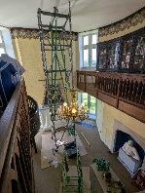


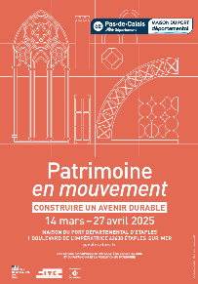

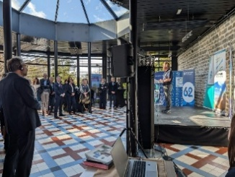

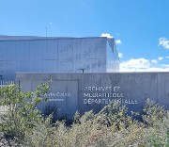

Les réussites citoyennes
Mettre les jeunesses au cœur de l’action départementale
Faire de l’éducation un levier d’égalité
Valoriser l’engagement des jeunes
Accroître l’accès à la culture
Favoriser les activités sportives
Préserver notre histoire et notre patrimoine
Lutter contre les discriminations
Des évènements phares, à destination des habitants et
des agents départementaux

Chef de file des politiques de solidarités humaines, le Département agit en direction de publics vulnérables et susceptibles d’être victimes de discriminations. Lutter contre les discriminations, c’est permettre à chacun, d’avoir accès à l’éducation, à la culture et au sport. C’est également faire en sorte que les politiques éveillent les populations à la tolérance et au respect les uns des autres.

Le Département soutient l’égalité femmes - hommes
L’égalité des femmes et des hommes dans la vie quotidienne n’est toujours pas une réalité. En dépit de nombreux exemples d’une reconnaissance formelle et des progrès accomplis, les femmes et les hommes ne jouissent pas des mêmes droits dans la pratique. Droit fondamental pour toutes et tous, l’égalité entre les femmes et les hommes constitue pourtant une valeur capitale pour la démocratie. Parvenir à la diffuser et à l’ancrer dans la société requiert une attention dans tous les domaines. Cette volonté se traduit au sein même de la collectivité par une politique de ressources humaines qui permet d’ouvrir à tous des métiers parfois encore très genrés, ou de sensibiliser les agents aux stéréotypes de genre, ou à la lutte contre les violences sexistes et sexuelles. Elle se décline également dans les politiques de réussites citoyennes : sensibilisation à l’égalité filles-garçons au collège, formation à l’égalité femmes-hommes, programmation culturelle équitablement répartie entre femmes et hommes, soutien à la pratique sportive féminine.

Le Département agit pour l’intégration des personnes en situation de handicap
Le Département agit quotidiennement auprès des personnes en situation de handicap, pour favoriser leur autonomie, leur permettre de faire leurs propres choix et réaliser leur projet de vie, leur rendre accessibles tous les services proposés. Ainsi, l’éducation, la culture et le sport, sont des domaines essentiels auxquels les personnes en situation de handicap doivent avoir accès, afin de pouvoir être pleinement parties-prenantes de la société et exercer leur citoyenneté. Favoriser la mobilité des jeunes en situation de handicap, rendre toujours plus de collèges accessibles aux élèves en situation de handicap et leur offrir de bonnes conditions d’accueil et d’apprentissage, rendre le sport accessible à tous par l’aménagement des infrastructures et l’information auprès du grand public, autant d’exemples de leviers qui contribuent à donner toute leur place aux personnes en situation de handicap et que le Département s’emploie à mobiliser.

Les chiffres clés de la lutte contre les discriminations

124 ateliers démocratie et courage dans 46 collèges contre les discriminations et 2710 élèves sensibilisés
141 jeunes en situation de handicap consultés dans le cadre de la démarche jeunesse et handicap
99 collèges publics sont engagés avec le Département dans la démarche égalité femmes – hommes
L’équipe olympique et paralympique du Pas-de-Calais était composée de 20 athlètes dont 8 femmes.
10 clubs « féminins » sont soutenus financièrement
Les expositions présentées à la Maison de l’archéologie sont conçues pour être accessibles au plus grand nombre, notamment à travers une conception facile à lire et à comprendre (FALC)
Poursuite de la circulation des expositions itinérantes
- 7 étapes pour Histoires d’Elles. Les femmes et le Pas-de-Calais
- 4 étapes pour 14-18 Combats de femmes

Les réalisations majeures

Les acteurs de la lecture publique se mobilisent pour faciliter l’accueil des déficients visuels
Au pôle culturel « Le Cuivre » de Labourse, une journée d’étude, intitulée « Bibliothèques et déficients visuels : un nouveau regard », est organisée par la Médiathèque départementale. Par le biais de conférences et d’ateliers, toutes les problématiques liées à l’accueil des déficients visuels dans les bibliothèques publiques sont abordées. L’ambition partagée est de faciliter un accès aux différentes ressources, à tout âge, partout, pour répondre aux besoins spécifiques de tous les habitants.

Porteurs de paroles : quand les jeunes en situation de handicap s'expriment
Une démarche de concertation auprès de jeunes du Pas-de-Calais en situation de handicap est menée en 2025 en cohérence avec l'Engagement Handicap et « Objectif Jeunesses 62 pour une génération des possibles ». L’objectif est de donner la parole aux jeunes, récolter leurs constats et leurs idées, valoriser leurs parcours et améliorer le quotidien de ces jeunes. Au total, 141 jeunes sont rencontrés et leur expression a fait l’objet d’une restitution au parc départemental d’Olhain.

Quand l’éducation populaire s’engage contre les discriminations
Le Département conventionne depuis 2014 avec les mouvements d’éducation populaire pour favoriser l’engagement, l’initiative et la citoyenneté des jeunes de 16 à 25 ans. Parmi ces mouvements, l’association Léo Lagrange propose des interventions dans les collèges avec le programme démocratie et courage afin de lutter contre les préjugés, les discriminations raciales, sexistes, homophobes et prévenir des différentes formes de violence. En 2025, 46 collèges ont bénéficié de ces interventions.

Agir ensemble pour l’égalité filles – garçons, cela commence dès le plus jeune âge.
A l’initiative du Département, les collèges imaginent et mettent en place des actions à l’échelle de leur établissement autour de 3 thèmes : la lutte contre les stéréotypes ; la prévention et la lutte contre les violences sexuelles et comportements sexistes ; l’égalité dans les parcours scolaires et l’orientation professionnelle. Le travail s’est organisé entre collèges et par territoire autour d’actions communes. Après 2 années d’engagement sur cette thématique citoyenne, des représentants de 7 établissements ont partagé leur expérience, au sein de l’Hôtel du Département.

Un séminaire Inclusion Handicap pour changer le regard et agir !
Après la thématique liée à l’égalité fille-garçon, la Direction de l’Education et des Collèges met en avant une nouvelle démarche auprès des collèges publics du Pas-de-Calais visant à promouvoir et faciliter l’inclusion des personnes en situation de handicap. Cela représente un enjeu majeur pour le Département dont les services travaillent au quotidien pour un territoire toujours plus accessible et inclusif, conformément à la délibération Engagement handicap. Cette volonté « faire de nos différences un atout » est suivie par 86 établissements qui se sont engagés dans cette démarche partenariale pour initier, élaborer, et approfondir des projets au sein du collège.

Les réussites citoyennes
Mettre les jeunesses au cœur de l’action départementale
Faire de l’éducation un levier d’égalité
Accroître l’accès à la culture
Favoriser les activités sportives
Préserver notre histoire et notre patrimoine
Lutter contre les discriminations
Des évènements phares, à destination des habitants et
des agents départementaux

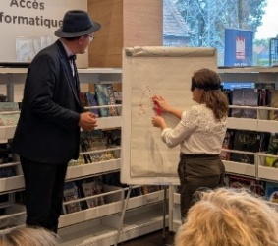

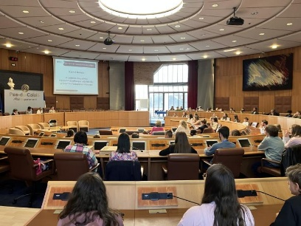

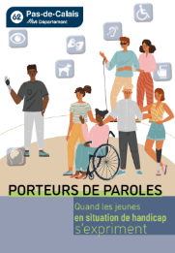

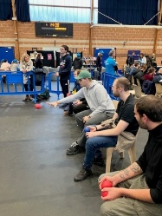

Des évènements phares, à destination des habitants et
des agents départementaux… sur

La diversité des initiatives et des dynamiques sur le territoire constitue une richesse remarquable qui contribue à faire vivre le Département du Pas-de-Calais, ses villes et villages, tout en permettant l'épanouissement individuel et le renforcement du vivre ensemble.
Le Département du Pas-de-Calais accompagne le développement et soutient certains événements qui contribuent à développer le rayonnement et l’attractivité de ses territoires.

Les réussites citoyennes
Mettre les jeunesses au cœur de l’action départementale
Faire de l’éducation un levier d’égalité
Valoriser l’engagement des jeunes
Accroître l’accès à la culture
Favoriser les activités sportives
Préserver notre histoire et notre patrimoine
Lutter contre les discriminations
Des évènements phares, à destination des habitants et
des agents départementaux

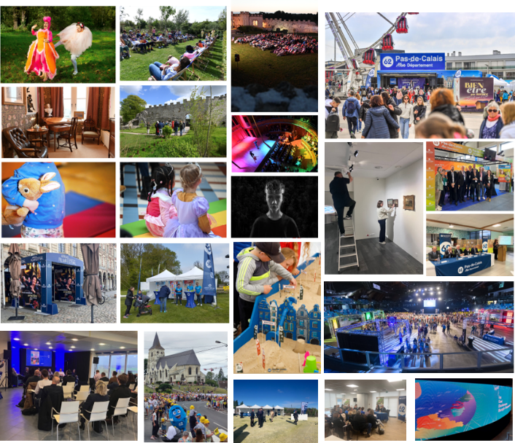
Les chiffres clés de l’évènementiel

783 prestations évènementielles, dont :

35 sorties du car podium
146 missions protocolaires
259 missions de visibilité départementale
29 expositions installées
114 prêts de matériel en faveur des associations organisatrices d’évènement.
81 missions de sonorisation
10 évènements d’envergure départementale et nationale
29 festivals et salons
13 journées de spectacle vivant
30 expositions installées

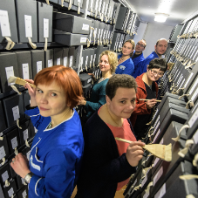
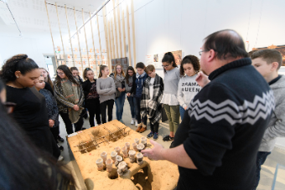
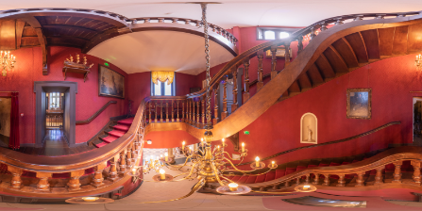

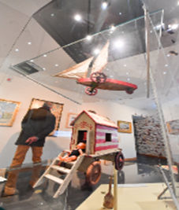
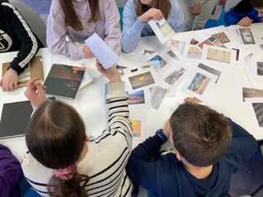
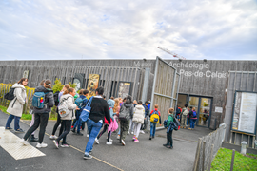
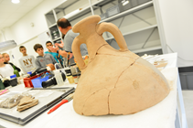
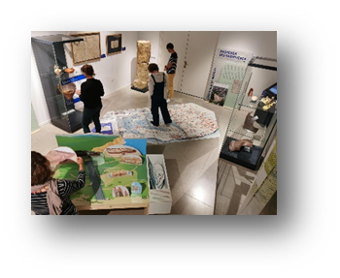
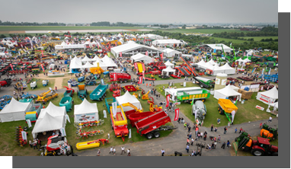
Les réussites citoyennes au plus proche des habitants et des partenaires,
L’ensemble des ressources mobilisé au service de l’émancipation de chacun, de la lutte contre les déterminismes et de la
valorisation de ceux qui s’engagent.

Les femmes et les hommes œuvrant aux réussites citoyennes, dans la diversité des compétences et des métiers, réunis autour de valeurs communes, contribuent aux services publics de l’éducation, de la culture et du sport.

Sur leurs 140 lieux de travail, au premier rang desquels les collèges, chez les partenaires, au sein des médiathèques ou lors des manifestations sportives, culturelles, des spectacles, concerts, évènements, expositions, ils sont dans la proximité avec l'usager voulue par les élus départementaux, ils créent chaque jour les conditions d'un épanouissement du citoyen et d'un mieux vivre ensemble.

Le Département accompagne et soutient ainsi chacun des territoires, dans les projets relatifs à l’éducation, la culture et le sport.

Le Département apporte son soutien :

Culture
3 structures culturelles en production, diffusion, médiation dont une scène nationale avec Tandem (hippodrome de Douai et théâtre d’Arras)

La scène nationale propose une programmation dense et éclectique résolument tournée vers les écritures contemporaines, avec une représentation des grands courants artistiques ouverts sur le monde (30 % d’artistes internationaux par saison).

Un réseau de lecture publique « M » regroupant les médiathèques de 7 communes de la couronne d’Arras et la médiathèque intercommunale Beaurains-Achicourt.

♦ 14 établissements d’enseignement artistique
♦ 1 conservatoire à rayonnement départemental
♦ 1 résidence de création en collège à Aubigny-en-Artois

Sport

♦ 9 clubs de haut niveau aidés dont un club structurant
♦ 9 sections sportives dans les collèges
♦ 10 équipements sportifs financés
♦ 22 événements sportifs accompagnés
♦ 17 clubs accompagnés dans le dispositif « ouvrez votre club »
La citoyenneté au plus proche des territoires
• Le territoire de l’Arrageois
• Le territoire de l’Artois
• Le territoire de l’Audomarois
• Le territoire du Boulonnais
• Le territoire du Calaisis
• Le territoire Lens-Hénin
• Le territoire du Montreuillois - Ternois

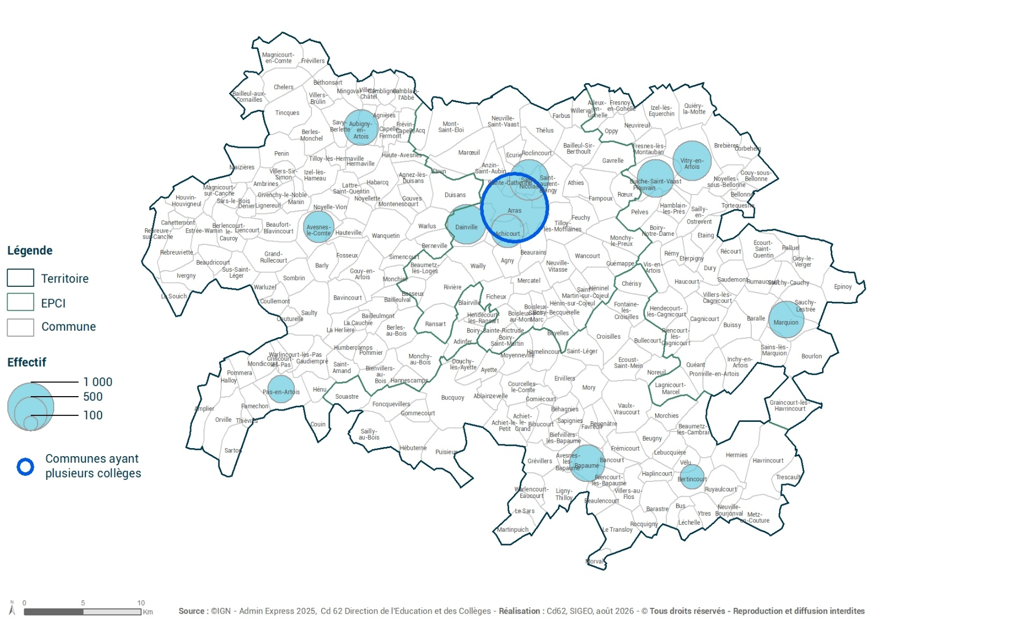

Les réalisations majeures

Le Département promeut les résidences d’artistes dans les collèges
Le Département impulse et encourage les actions qui accompagnent les collégiens dans la découverte des arts, en privilégiant une approche concrète de l’art et de la culture, en proposant des rencontres avec les artistes et les œuvres, et par la fréquentation des lieux culturels. Dans cet esprit, le Département finance des résidences de création en collège, qui permettent d’aborder une thématique citoyenne (tolérance, inclusion, autonomie, esprit critique…). Ainsi, le projet « Na zdrowié » du collectif le Cri de l’Aube » se déroule au collège Jean Monet à Aubigny-en-Artois avec la présence d’artistes qui ont travaillé sur les thèmes de l’inclusion, du patrimoine culturel, du rapport entre les hommes et les femmes. 5 classes de 4ème ont ainsi appréhendé le travail de création associant théâtre, danse, écriture sonore, vidéo et illustration avec une démarche de restitution.

L’archéologie, un regard sur un terroir agricole arrageois
La Direction de l’archéologie a réalisé des diagnostics archéologiques de grandes ampleurs (69 hectares) sur le tracé du futur canal Seine Nord-Europe. Ce travail indispensable permet de mettre en évidence et de caractériser les éléments du patrimoine archéologique présents sur l'emprise de ce projet d'aménagement. Ces opérations archéologiques, réalisées sur les communes de Graincourt-lès-Havrincourt et de Sauchy-Lestrée, ont permis de mettre au jour des installations agricoles et des nécropoles datées des époques gauloise et antique. Ces découvertes informent sur l’exploitation agricole du terroir aux époques anciennes et permettent de comprendre son évolution, des débuts de son occupation à nos jours.

La pose de la première pierre de la piscine d’Achicourt
La piscine Tournesol, construite en 1977 dans le cadre du déploiement du « programme des 1 000 piscines », fait aujourd’hui l’objet d’une rénovation complète, accompagnée financièrement par le Département par le biais de sa politique sportive et d’aide aux collectivités. Le futur équipement sera composé d'un bassin sportif principal de 250 m², d'un second bassin d’activités de 125 m², et d'une pataugeoire. Les parties communes seront adaptées à la fréquentation importante de l'équipement pour satisfaire les différents utilisateurs (public, scolaire, sportif...). Ce projet innovant est reconnu tant au niveau de la transition énergétique que sur l'aspect inclusif de cet équipement.

La Maison de l’Archéologie propose un autre regard sur Halloween
Les visiteurs découvrent l’exposition « Le Champ des possibles », à travers un regard inédit autour des gentils monstres … du compost ! Ainsi, à l’occasion de cet évènement du calendrier, différents ateliers sont proposés à destination des parents et des enfants (fabrication d’insectes, masques colorés, comprendre le monde du compost avec l’association éco-pédagogique Labo Fertile).

La citoyenneté au plus proche des territoires
• Le territoire de l’Arrageois
• Le territoire de l’Artois
• Le territoire de l’Audomarois
• Le territoire du Boulonnais
• Le territoire du Calaisis
• Le territoire Lens-Hénin
• Le territoire du Montreuillois - Ternois

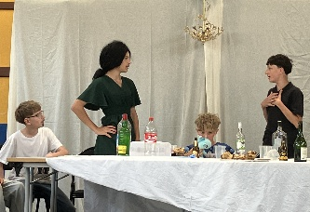

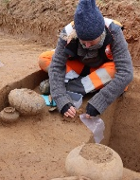



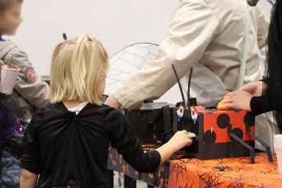

Le Département apporte son soutien :

Culture
5 structures culturelles en production, diffusion, médiation dont un centre dramatique national avec la Comédie de Béthune

La Comédie de Béthune a renouvelé son public grâce à une nouvelle proposition programmatique, et a présenté sa production « Edouard III » qui a eu une tournée importante en région, en Bretagne et sur Paris.

♦ 20 établissements d'enseignement artistique
♦ 1 résidence de création en collège au collège Saint-Exupéry à Douvrin

Sport

♦ 8 clubs de haut niveau aidés
♦ 8 sections sportives aidées dans les collèges
♦ 5 équipements sportifs financés
♦ 24 événements sportifs accompagnés
♦ 7 clubs accompagnés dans le dispositif « ouvrez votre club »

La citoyenneté au plus proche des territoires
• Le territoire de l’Arrageois
• Le territoire de l’Artois
• Le territoire de l’Audomarois
• Le territoire du Boulonnais
• Le territoire du Calaisis
• Le territoire Lens-Hénin
• Le territoire du Montreuillois - Ternois

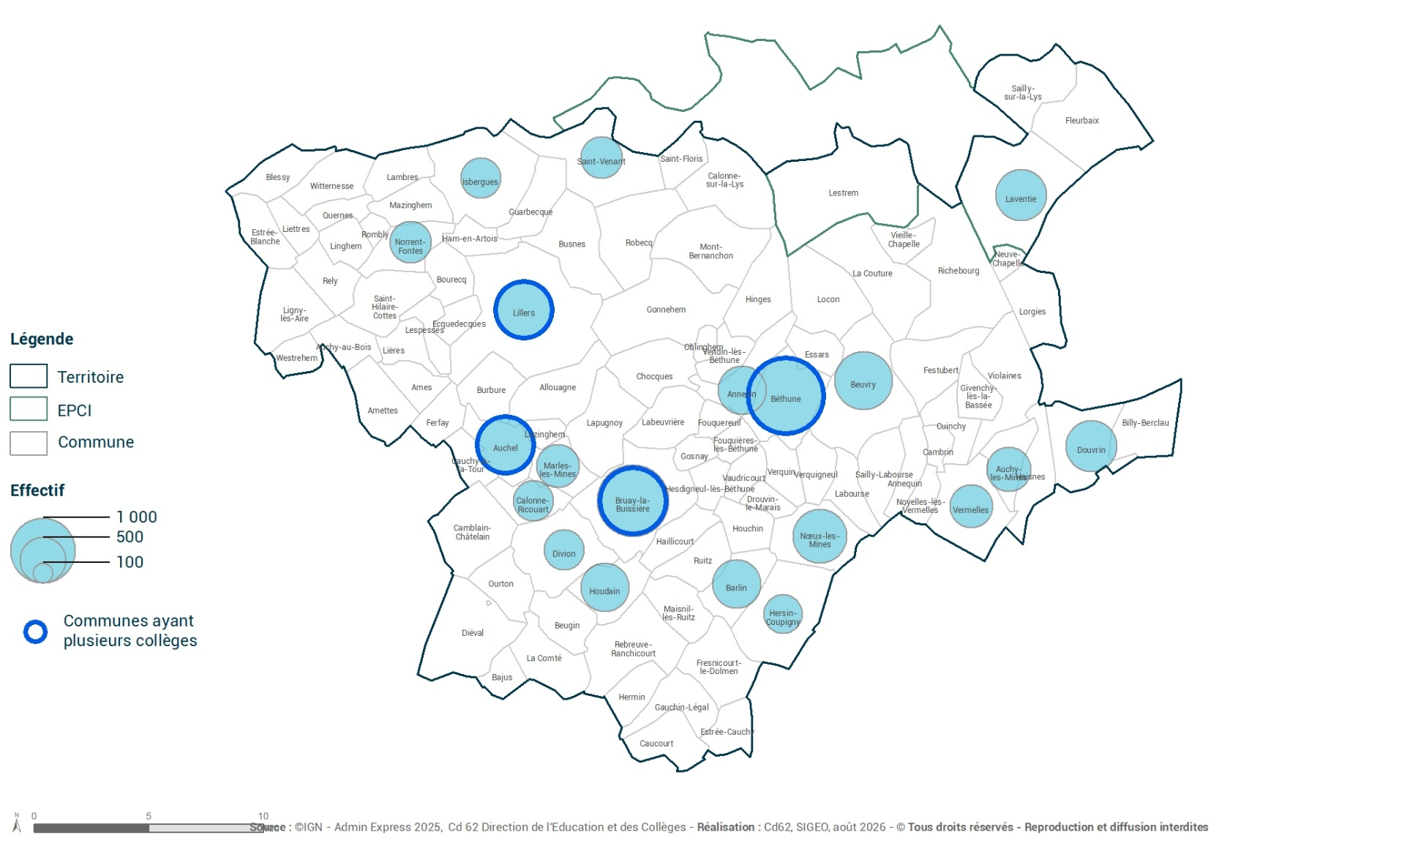

La citoyenneté au plus proche des territoires
• Le territoire de l’Arrageois
• Le territoire de l’Artois
• Le territoire de l’Audomarois
• Le territoire du Boulonnais
• Le territoire du Calaisis
• Le territoire Lens-Hénin
• Le territoire du Montreuillois - Ternois

Les réalisations majeures

Le partenariat culturel départemental lors des semaines bleues

Lors des semaines bleues, la Compagnie « Faubourg 132 » est intervenue à l’Etablissement d'Hébergement pour Personnes Agées Dépendantes (EHPAD) « Les près de la Lys » à Sailly sur la Lys pour mener un projet d’atelier design et de construction avec les résidents. Le Département accompagne cette ambition où les personnes âgées font partie intégrante de la société. Les créations culturelles et artistiques valorisent les contributions que tous les aînés peuvent apporter à la société quel que soit leur âge, leur santé ou leur autonomie.

L’inauguration de la salle Samuel PATY au collège George Sand de Béthune.

Dans le cadre de la Journée de la laïcité, la communauté éducative du collège George Sand de Béthune a inauguré la salle Samuel PATY, en hommage au professeur d’Histoire-Géographie assassiné en 2020 pour avoir accompli sa mission d’enseignant. Le Département soutient les initiatives qui rappelle la place essentielle de la laïcité dans l’École de la République.

La biodiversité au cœur des collèges du territoire avec « Natur’o collège »

Les collèges Antoine de Saint Exupéry de Douvrin, Edmond Rostand de Bruay-la-Buissière, René Cassin de Lillers et Bernard Chochoy de Norrent-Fontes sont engagés en faveur de la biodiversité. Les idées des collégiens fusent sur les projets à développer, des hôtels à insectes avec du bois de récupération, plantation de prairies fleuries, collaboration avec les personnels du collège pour la mise en place de zone de fauche tardive…

La Département encourage le sport féminin

Le tournoi international de judo féminin à l'Arena Béthune Bruay de Verquin réunit 300 participants et 1000 spectateurs. La manifestation est couplée avec une table ronde et des sensibilisations pour valoriser le sport féminin. Le projet s’inscrit dans une dynamique de promotion du judo féminin et, plus largement, de valorisation de la pratique sportive féminine sur les territoires. Cet événement constitue un levier majeur pour rendre visibles les femmes dans le judo et valoriser leur place à tous les niveaux (pratiquantes, encadrantes, dirigeantes).

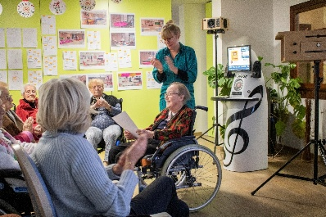

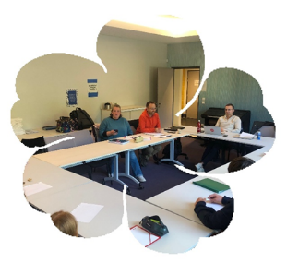


En 2024, JO'se la Boccia:
Ce projet consistait à réunir des collégiens, des résidents d'établissements pour personnes âgées et en situation de handicap autour d'une activité sportive commune et de créer du lien entre les établissements. Après une première phase d’initiation, des équipes mixtes (collégiens, personnes âgées, personnes en situation de handicap) étaient constituées. Le clou du spectacle fut le mardi 11 juin lors de la finale où certains participants avaient même prévu un code couleur ou un cri de ralliement, en présence de Dorian Decarme (champion de France Boccia et membre de l'équipe Olympique et Paralympique du Pas-de-Calais) et du comité handisport qui animait cette manifestation.

Le Département apporte son soutien :

Culture

4 structures culturelles en production, diffusion, médiation dont un établissement public de coopération culturelle : La Barcarolle

La Barcarolle assume un rôle majeur pour le développement culturel du territoire et pour la filière artistique. La programmation, l’action de ses artistes associés et l’intense dynamique d’éducation artistique et culturelle, lui permettent de rayonner sur l’ensemble du territoire de l’Audomarois.
♦ 2 établissements d’enseignement artistique
♦ 1 conservatoire à rayonnement départemental
♦ 1 résidence de création en collège Monsigny à Fauquembergues

Sport

♦ 6 clubs de haut niveau aidés
♦ 9 sections sportives aidées dans les collèges
♦ 7 équipements sportifs financés
♦ 11 événements sportifs accompagnés
♦ 7 clubs accompagnés dans le dispositif « ouvrez votre club »
La citoyenneté au plus proche des territoires
• Le territoire de l’Arrageois
• Le territoire de l’Artois
• Le territoire de l’Audomarois
• Le territoire du Boulonnais
• Le territoire du Calaisis
• Le territoire Lens-Hénin
• Le territoire du Montreuillois - Ternois

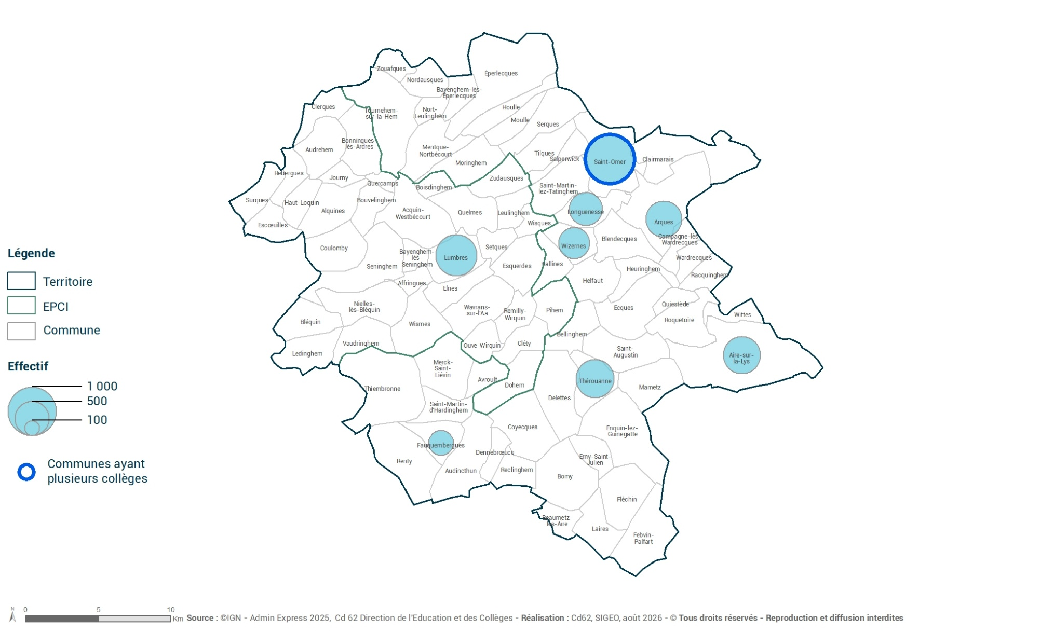

Les réalisations majeures

Une démarche citoyenne au collège Monsigny de Fauquembergues

Autour du travail de l’autrice Luana Vergari, les élèves du collège Monsigny de Fauquembergues ont travaillé sur la tolérance, l’inclusion, la question de genre et l’empathie. La démarche autour de l’écriture est priorisée notamment en s’appuyant sur le quart d’heure de lecture, en associant la rencontre avec le théâtre, la photographie et les arts plastiques. Le Département accompagne financièrement cette action pédagogique et d’ouverture culturelle.

La pose de la première pierre de la salle sport à Longuenesse

La ville de Longuenesse doit répondre à une augmentation de la fréquentation de ses salles de sports. Aussi, dans le souci d’accueillir les associations sportives dans les meilleures conditions, la ville réalise un nouveau complexe sportif doté de 2 salles de sports. Ce nouvel équipement, accompagné par le Département dans le cadre de sa politique sportive et d’aide aux communes est également un nouvel outil proposé aux collégiens du secteur pour faciliter l’enseignement physique et sportif.

Une cérémonie de remise du Prix Nobel des oubliées

Dans le cadre du projet consacré à l'égalité filles – garçons, thématique impulsée par la Direction de l’Education et des Collèges, les élèves et les équipes pédagogiques du collège Monsigny de Fauquembergues ont mis à l'honneur des scientifiques victimes de « l'effet Matilda ». En effet, pendant longtemps, le rôle de ces femmes dans les découvertes de premier ordre a été minimisé, voire nié. Ce sont des hommes qui ont reçu les honneurs, souvent parce qu'ils travaillaient ensemble et que le masculin de leur nom l'a emporté sur le féminin de leur collègue. Pour corriger cette injustice de l’histoire, une cérémonie de remise du « Prix Nobel des oubliées » est organisée afin de mettre à l'honneur 7 femmes scientifiques dont le parcours a été travaillé par les élèves. Ce projet facilite la réflexion sur les enjeux de l’égalité filles-garçons et de la mixité au niveau de l’orientation.

La citoyenneté au plus proche des territoires
• Le territoire de l’Arrageois
• Le territoire de l’Artois
• Le territoire de l’Audomarois
• Le territoire du Boulonnais
• Le territoire du Calaisis
• Le territoire Lens-Hénin
• Le territoire du Montreuillois - Ternois

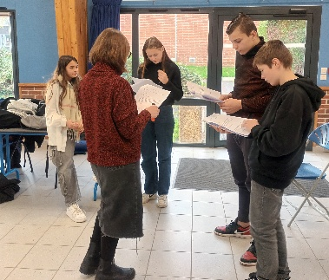

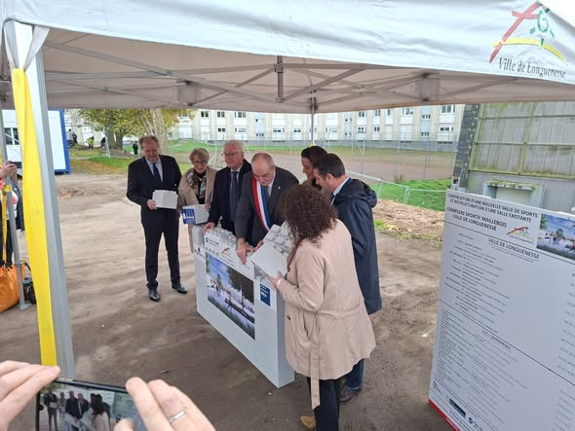

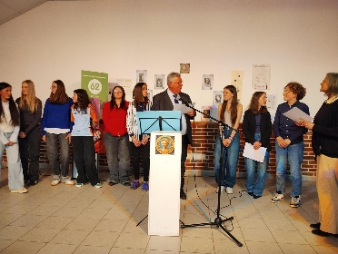

Le Département apporte son soutien :

Culture

2 structures culturelles en production, diffusion, médiation dont le centre culturel Brassens

Le centre culturel Brassens propose une programmation pluri disciplinaire et un volet d'actions culturelles ouvert à un large public.

♦ 6 établissements d’enseignement artistique
♦ 1 conservatoire à rayonnement départemental
♦ 1 résidence de création en collège au collège du Caraquet à Desvres

Sport
♦ 10 clubs de haut niveau aidés
♦ 7 sections sportives aidées dans les collèges
♦ 5 équipements sportifs financés
♦ 15 événements sportifs accompagnés
♦ 3 clubs accompagnés dans le dispositif « ouvrez votre club »
La citoyenneté au plus proche des territoires
• Le territoire de l’Arrageois
• Le territoire de l’Artois
• Le territoire de l’Audomarois
• Le territoire du Boulonnais
• Le territoire du Calaisis
• Le territoire Lens-Hénin
• Le territoire du Montreuillois - Ternois

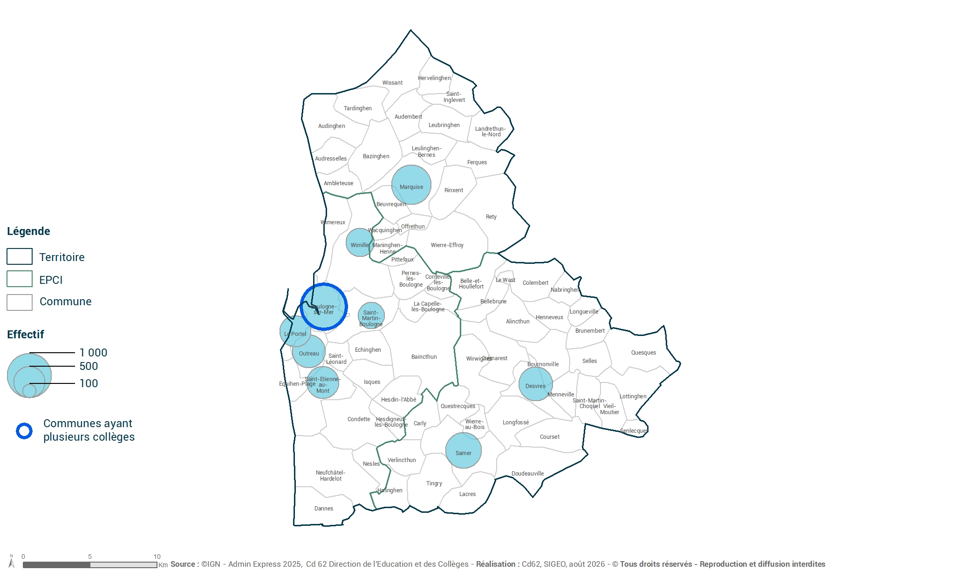

Les réalisations majeures

Les seniors se mobilisent autour d’un projet artistique
Le projet de résidence de la Compagnie « H3P » au sein de l’établissement d'hébergement pour personnes âgées dépendantes de Desvres a eu un impact très positif sur 80 résidents qui ont participé (ateliers et restitution). Ce projet rassemble les résidents autour d'une passion commune pour le chant et la danse, vecteurs de souvenirs et de beaucoup d'émotions. Le Département accompagne cette démarche qui permet de valoriser les acteurs à la fois vis-à-vis des autres résidents et de leurs familles.

Le projet des aires marines éducatives en mode « action »
Depuis plusieurs années le Département accompagne des collèges des territoires du Boulonnais et du Montreuillois dans l’observation et l’analyse des littoraux. En effet, à travers le projet des aires marines éducatives, porté par le Parc Marin sous l’égide de l’Office Français de la Biodiversité, les collégiens réalisent des travaux d’observation sur le littoral et une concertation citoyenne au sein des établissements. Cette démarche partenariale qui associe la Société Nationale de Sauvetage en Mer, le Syndicat mixte pour le schéma d'aménagement et de gestion des eaux du boulonnais ou encore l’Institut de la photographie de Lille permet aux collégiens de prendre conscience des enjeux environnementaux et d’être acteurs du changement.

Le territoire du Pas-de-Calais, terre de champions !
Le Tennis Club Boulonnais signe en 2025 l’un des plus beaux succès de son histoire en gagnant le championnat de France Pro A. Cette première participation, transformée en victoire, témoigne de l’excellence du projet sportif et permet au club de s’inscrire dans la prestigieuse lignée du tennis national et de renforcer le rayonnement du Pas-de-Calais sur la scène sportive de haut niveau. Le club est accompagné par le Département dans le cadre de sa politique sportive des aides aux clubs de haut niveau.

Le festival Shakespeare des collégiens : une aventure théâtrale inoubliable …
Le festival Shakespeare des collégiens réunit 4 établissements des territoires de l’Audomarois, (La Morinie à Saint Omer), du Boulonnais (Daunou à Boulogne et Jean Moulin du Portel) et du Montreuillois (Jean Jaurès à Etaples). Après un travail de qualité sur 9 mois et un engagement sans faille, les 77 collégiens sont montés sur la scène du théâtre élisabéthain du Château d’Hardelot pour réaliser une prestation remarquée devant les parents, les familles et les enseignants. Le festival Shakespeare des collégiens c’est pour chacun des élèves l’occasion de découvrir l’œuvre de William Shakespeare et rendre accessible à tous la pratique culturelle.

La Diffusion de « LEAR ? » pour les aidants
La résidence de la compagnie « Dream New World » au Château d’Hardelot permet de mettre en place une action partenariale avec l’Agence Régionale de Santé, le Département, le service Gériatrique du centre hospitalier de Boulogne sur mer, la plateforme des aidants et les collèges du territoire. Ainsi, dans le cadre de la semaine de la santé mentale, près de 250 élèves et 50 aidants ont assisté à la représentation du spectacle « LEAR ? » permettant de sensibiliser au phénomène de dégénérescence mentale liée au vieillissement.

La citoyenneté au plus proche des territoires
• Le territoire de l’Arrageois
• Le territoire de l’Artois
• Le territoire de l’Audomarois
• Le territoire du Boulonnais
• Le territoire du Calaisis
• Le territoire Lens-Hénin
• Le territoire du Montreuillois - Ternois

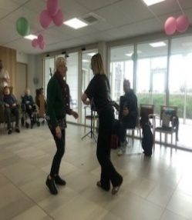

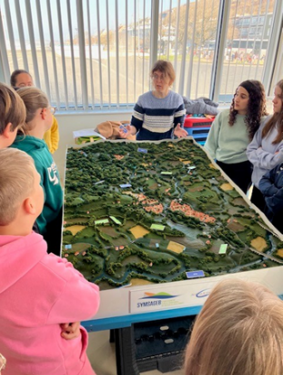



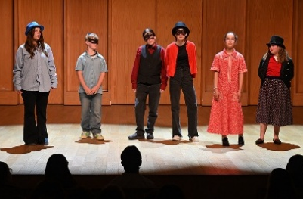

Le Département apporte son soutien :

Culture
2 structures culturelles en production, diffusion, médiation sont une scène nationale, le Channel à Calais.

Le Channel, propose une programmation variée et accessible sur le site des anciens abattoirs de Calais. Son activité repose sur les trois axes d'un équipement labellisé scène nationale : production et diffusion dans les champs de la création artistique, développement culturel et actions auprès des publics et valorisation des pratiques amateurs.

♦ 3 établissements d’enseignement artistique
♦ 1 conservatoire à rayonnement départemental
♦ 1 résidence de création en collège au collège Lucien Vadez à Calais

Sport
♦ 16 clubs de haut niveau aidés
♦ 10 sections sportives aidées dans les collèges
♦ 4 équipements sportifs financés
♦ 23 événements sportifs accompagnés
♦ 12 clubs accompagnés dans le dispositif « ouvrez votre club »
La citoyenneté au plus proche des territoires
• Le territoire de l’Arrageois
• Le territoire de l’Artois
• Le territoire de l’Audomarois
• Le territoire du Boulonnais
• Le territoire du Calaisis
• Le territoire Lens-Hénin
• Le territoire du Montreuillois - Ternois

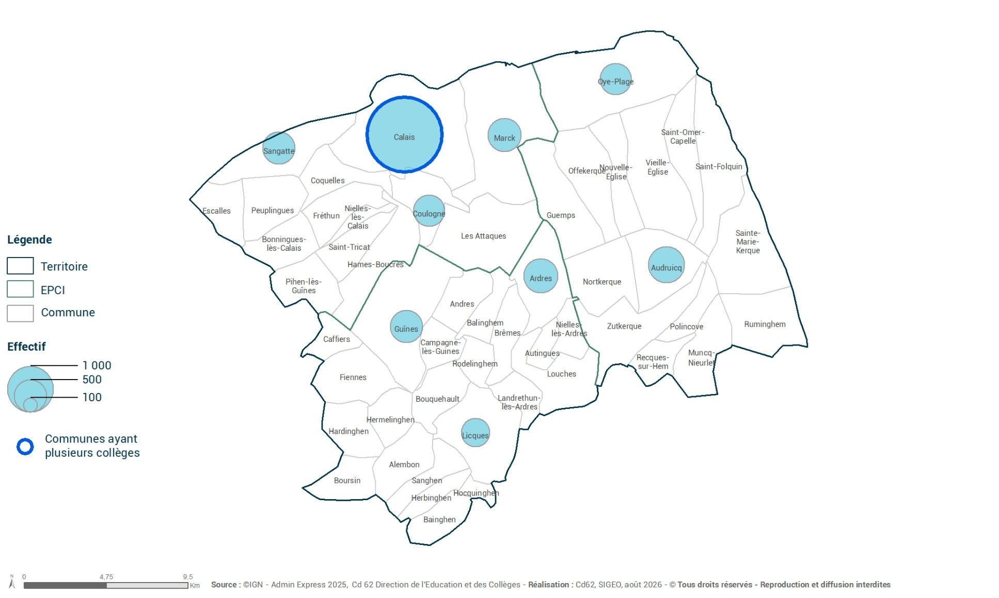

Les réalisations majeures

La création artistique au collège Lucien Vadez à Calais

« Dessins à bras le corps » est le projet de création qui s’est déroulé dans le cadre de la résidence au collège Lucien Vadez à Calais. A travers la thématique de l’écologie et du développement durable, les élèves de 6ème et 4ème ont travaillé avec la compagnie « Ratibus » autour du cirque, de la danse et du théâtre et assisté à deux spectacles, en complément du processus de création. Cette action est accompagnée par le Département qui entend favoriser l’épanouissement de chacun, créer les conditions d’une citoyenneté active et rendre accessible la culture.

Les collégiens et les parents se forment aux gestes qui sauvent

Cette formation aux gestes qui sauvent a été initiée et cofinancée par le Département (dans le cadre du schéma enfance-famille), la Communauté de Communes du Pays d’Opale et le collège des 4 vents de Guînes. Ainsi, les collégiens de 6ème et leurs parents se sont mobilisés dans un contexte où la capacité à agir efficacement est essentielle. Cette action a valorisé le renforcement des liens familiaux et a permis de former, responsabiliser et unir autour de compétences vitales plus de 75% des élèves et de leurs parents.

L’inauguration de la salle des sports Amélie Mauresmo à Oye-Plage

La commune d’Oye-Plage a inauguré un nouvel équipement structurant pour le territoire : le complexe sportif Amélie Mauresmo, situé à proximité immédiate des écoles et du collège des Argousiers. Ce nouvel équipement, accompagné financièrement par le Département dans le cadre de sa politique sportive répond à une insuffisance des infrastructures sportives existantes et constitue ainsi un levier essentiel pour le développement des pratiques sportives et le renforcement du lien social. D’une surface de 1600m2, le complexe comprend notamment 2 courts de tennis et un dojo. Le choix du nom du complexe, Amélie Mauresmo, a fait l’objet d’une consultation citoyenne. Au-delà de cette démarche participative, cette désignation vise à valoriser le sport féminin et à renforcer la visibilité des femmes dans l’espace public et sportif, encore largement marqué par des références masculines.

La citoyenneté au plus proche des territoires
• Le territoire de l’Arrageois
• Le territoire de l’Artois
• Le territoire de l’Audomarois
• Le territoire du Boulonnais
• Le territoire du Calaisis
• Le territoire Lens-Hénin
• Le territoire du Montreuillois - Ternois

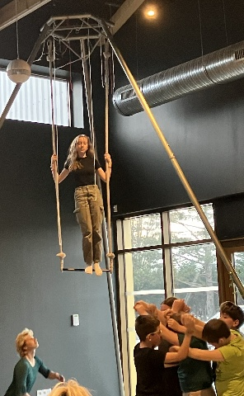

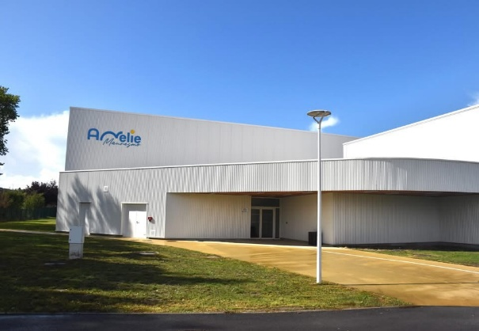

Le Département apporte son soutien

Culture

12 structures culturelles en production, diffusion, médiation dont Culture commune, scène nationale

Culture commune, scène nationale du bassin minier sans lieu de diffusion, propose une programmation éclectique et accessible à destination des publics du territoire. Son activité s'articule autour des trois axes d'un équipement labellisé scène nationale : production et diffusion dans les champs de la création artistique, développement culturel et actions auprès des publics et valorisation des pratiques amateurs.

♦ 23 établissements d’enseignement artistique
♦ 1 conservatoire à rayonnement départemental
♦ 1 résidence de création en collège au collège Bracke-Desrousseaux à Vendin-le-Vieil

Sport

♦ 25 clubs de haut niveau aidés
♦ 18 sections sportives aidées dans les collèges
♦ 7 équipements sportifs financés
♦ 31 événements sportifs accompagnés
♦ 18 clubs accompagnés dans le dispositif « ouvrez votre club »
La citoyenneté au plus proche des territoires
• Le territoire de l’Arrageois
• Le territoire de l’Artois
• Le territoire de l’Audomarois
• Le territoire du Boulonnais
• Le territoire du Calaisis
• Le territoire Lens-Hénin
• Le territoire du Montreuillois - Ternois

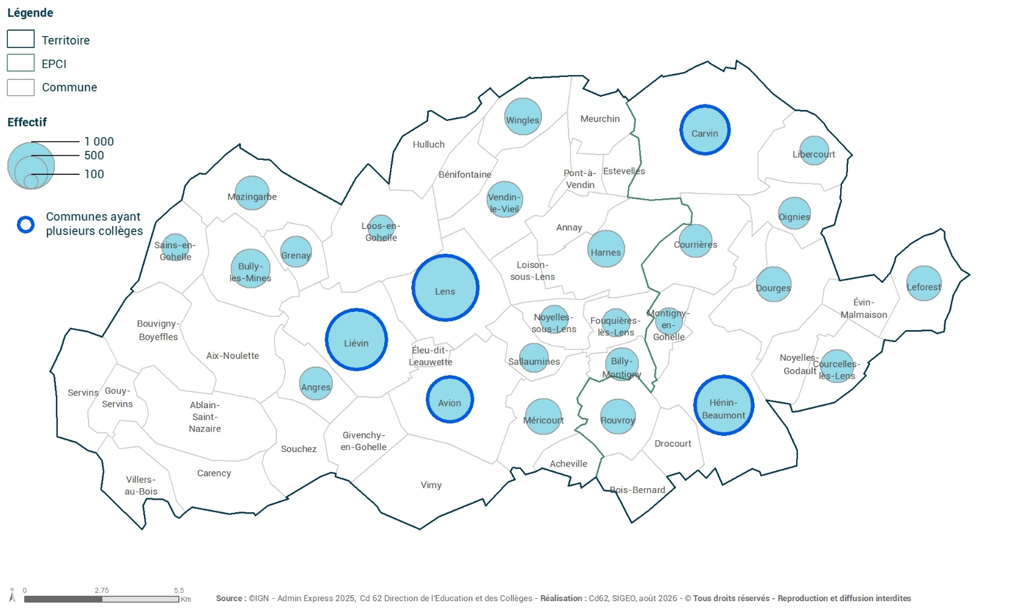

Les réalisations majeures

La résidence de création au collège Bracke Desrousseaux à Vendin- le- Vieil
La Compagnie théâtrale « Avec Vue sur la mer » est intervenue 4 semaines au collège Bracke-Desrousseaux de Vendin-le-Vieil pour travailler sa prochaine création qui traitera, sous forme de fiction, des problématiques écologiques et en donnant la parole aux jeunes. À travers une fable pour la sauvegarde de la planète, les élèves prennent la parole, imaginent le futur de demain et proposent des pistes d’action. Ainsi, les artistes avec la participation des éco-délégués, du club théâtre et d’une classe de 4ème ont réalisé des vidéos, des ateliers d'écriture, de mise en voix et en scène. Une restitution a eu lieu devant une centaine de parents et de collégiens, conscients de l’engagement de tous les acteurs, pour faire de ce moment un véritable échange entre les artistes, les adolescents et leurs parents.

La future piscine de Bully-les-Mines livre des secrets sur l’histoire du lieu
A l’emplacement de la future piscine communale de Bully-les-Mines, les archéologues du Département ont effectué en 2025 une fouille qui a mis au jour des installations pour la chasse, conçues à l’époque du Mésolithique (vers -10 000 ans avant notre ère). Les archéologues ont également déterminé que les occupants travaillaient le métal et transformaient les céréales, au 4e siècle de notre ère. Ils ont ainsi retrouvé plusieurs foyers utilisés pour griller les céréales et un grand four à dôme. Ces installations sont généralement associées à des activités de brasserie. Les études en cours du site permettront peut-être d’attester de premiers brasseurs sur la commune.

L’accueil des publics sur la fouille de la piscine de Bully-les-Mines
En marge des fouilles menées par la Direction de l’archéologie, des visites guidées de chantier ont été proposées aux habitants et aux scolaires de la commune. 24 visites de chantier ont été organisées au bénéfice de 565 personnes. Habitants, collégiens, écoliers et lycéens se sont enthousiasmés de découvrir le patrimoine archéologique de leur commune, tout en se familiarisant avec les méthodes de terrain. En complément, les classes de 6e du collège Anita Conti ont bénéficié d’animations spécifiques en classe.

Une capsule temporelle intergénérationnelle à Rouvroy à destination du futur
La Direction de l’archéologie a accompagné la commune de Rouvroy dans son projet de capsule temporelle. Pour ce projet, des écoliers de cm2, des personnes âgées et des représentants de la municipalité ont découvert la Maison de l'archéologie à Dainville. Puis les médiateurs du patrimoine archéologique les ont guidés dans la constitution de leur capsule temporelle, véritable témoignage intergénérationnel sur la ville de Rouvroy destiné à traverser le temps pour les générations futures.

Le trail des pyramides noires, une aventure solidaire
Michaël Klausz, sapeur-pompier de 36 ans atteint de la maladie de Charcot, est la première personne en situation de handicap à avoir franchi la ligne d’arrivée de l’ultra trail des Pyramides noires, à la faveur de la 10ème édition de cette course de 115 km, au cours de laquelle les participants gravissent 23 terrils. 104 volontaires du département (agents et habitants) se sont mobilisés pour l'accompagner en joëlette, en se relayant par équipe pour franchir les obstacles. Ce défi sportif et humain a transformé une course individuelle en un élan collectif. Le projet a rendu visible le handicap tout en valorisant la solidarité territoriale. Il a aussi rappelé que l'inclusion se vit par l'action sur le terrain. Au-delà du sport, il s’agit d’une leçon de vie et de solidarité.

La citoyenneté au plus proche des territoires
• Le territoire de l’Arrageois
• Le territoire de l’Artois
• Le territoire de l’Audomarois
• Le territoire du Boulonnais
• Le territoire du Calaisis
• Le territoire Lens-Hénin
• Le territoire du Montreuillois - Ternois

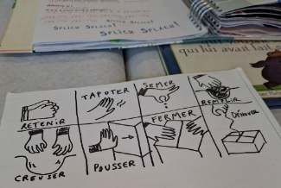
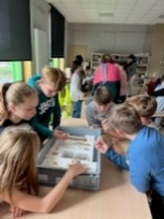

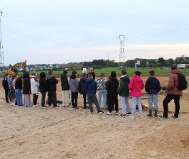

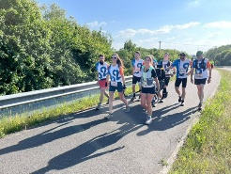

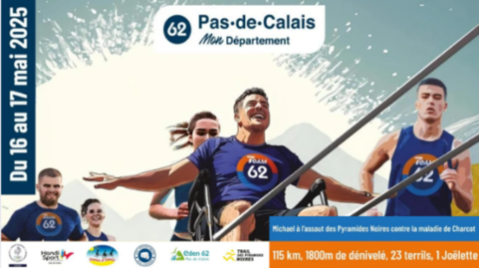

Le Département apporte son soutien :

Culture
♦ 4 structures culturels en production, diffusion, médiation
♦ 8 établissements d'enseignement artistique
♦ 1 résidence de création en collège au collège de la Gorce à Hucqueliers

Sport
♦ 6 clubs de haut niveau aidés
♦ 4 sections sportives aidées dans les collèges
♦ 7 équipements sportifs financés
♦ 19 événements sportifs accompagnés
♦ 2 clubs accompagnés dans le dispositif « ouvrez votre club »

La citoyenneté au plus proche des territoires
• Le territoire de l’Arrageois
• Le territoire de l’Artois
• Le territoire de l’Audomarois
• Le territoire du Boulonnais
• Le territoire du Calaisis
• Le territoire Lens-Hénin
• Le territoire du Montreuillois - Ternois

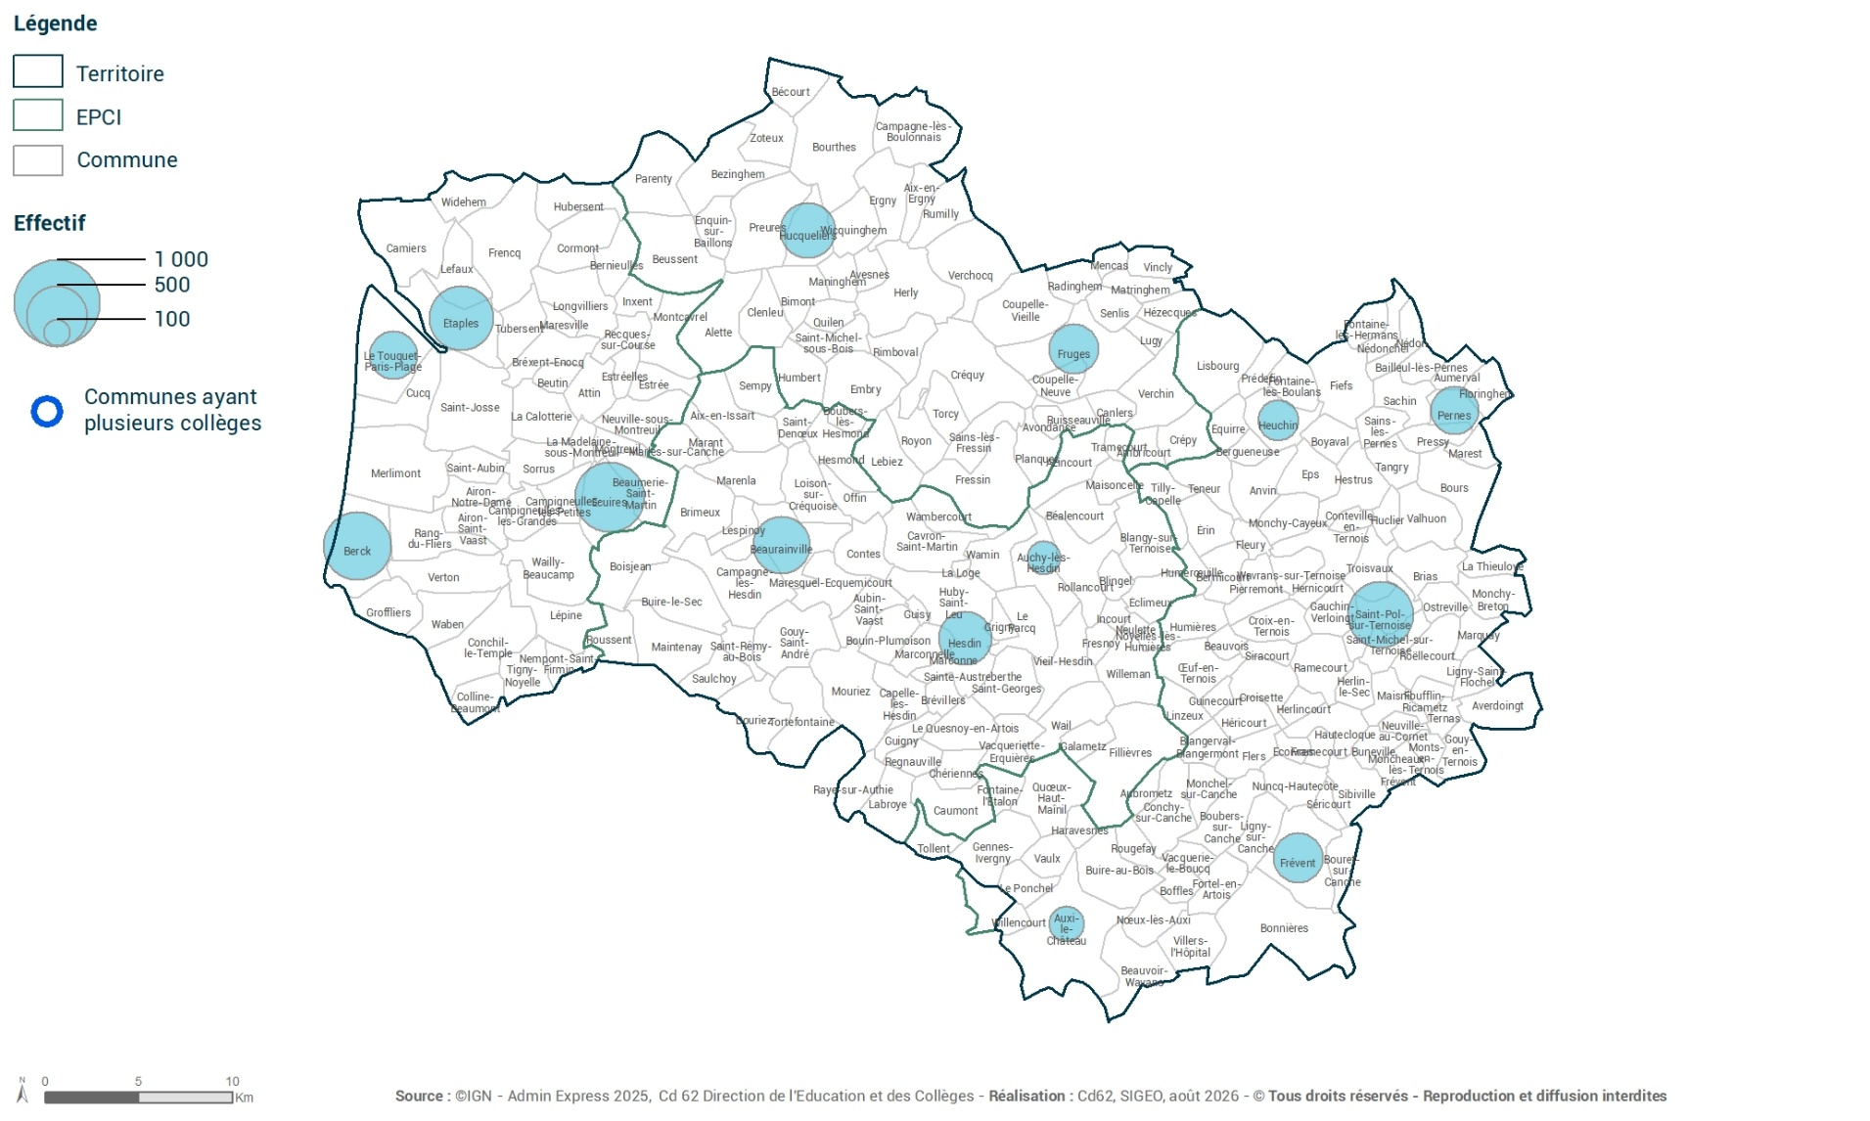

Les réalisations majeures

La lecture pour tous, une ambition départementale

La Médiathèque départementale, en lien avec l’association « Signe de sens », a mis en place une journée de travail autour de la lecture avec la participation des familles dont l’un des membres est en situation de handicap. Cet atelier de co-construction a pour objectif d’imaginer des solutions pour faire des médiathèques du territoire, des lieux refuges et ressources pour les familles concernées. Une quinzaine d’acteurs (bibliothèques municipales et intercommunales, associations, structures médico-sociales, structures petite enfance, fondation Hopale, …) et des agents départementaux ont mis en commun leur expertise et leurs idées.

Le projet innovation et numérique des collégiens en phase de développement

Dans le cadre d’un projet en partenariat avec l’association « Dreamakers, », la Direction de l’Education et des Collèges poursuit sa démarche en initiant des élèves de 5ème et de 4ème à mener des réflexions et des réalisations possibles sur le thème de l'inclusion et du handicap. Pour bien les accompagner, les services départementaux et le partenaire précité ont organisé un atelier au sein de la Chartreuse de Neuville-sous-Montreuil. Ce moment d’échanges a notamment permis d’appréhender de manière concrète, à travers la visite du site, les enjeux d'accueil et d'accessibilité.

La Direction de l’Archéologie, partenaire de la valorisation historique du Donjon de Bours

Depuis 2012, la Direction de l’archéologie accompagne la Communauté de communes du Ternois pour son projet de restauration et de valorisation du donjon de Bours. Grâce à un dialogue permanent, les résultats des opérations archéologiques ont orienté certains choix de restauration et servi pour alimenter les discours de médiation de la maison du donjon et les panneaux de la tour. En 2025, au niveau de la basse-cour du donjon, les archéologues ont mis au jour une grande bâtisse médiévale de plusieurs pièces. Ces découvertes archéologiques ont été présentées au public lors d’ouvertures du chantier et ces visites ont été suivies d’une conférence à Bours ainsi qu’une présentation des objets archéologiques à la Maison de l’Archéologie.

Le projet « Ouvrez votre club » au bénéfice des personnes en situation de handicap

La Direction des sports accompagne l’Union Sportive et de Jeunesse du Montreuillois, une association qui met en place des activités physiques et sportives pour tous types de publics (de la jeunesse jusqu'aux personnes âgées). Dans un esprit d’inclusion, l’association propose également un créneau d'activités physiques et sportives adaptées pour les jeunes en situation de handicap mental et psychique en milieu rural.

La citoyenneté au plus proche des territoires
• Le territoire de l’Arrageois
• Le territoire de l’Artois
• Le territoire de l’Audomarois
• Le territoire du Boulonnais
• Le territoire du Calaisis
• Le territoire Lens-Hénin
• Le territoire du Montreuillois - Ternois

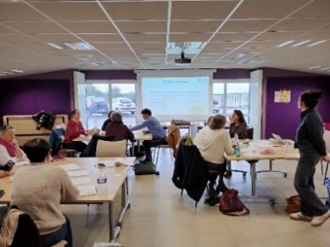

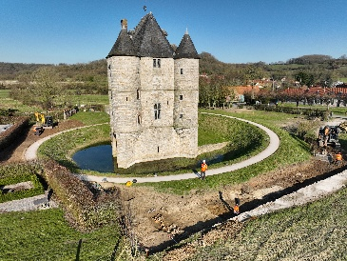

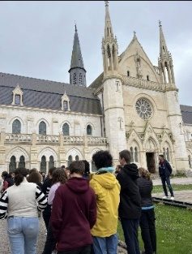

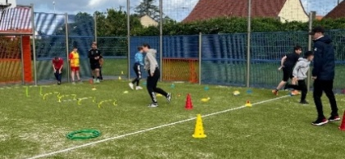

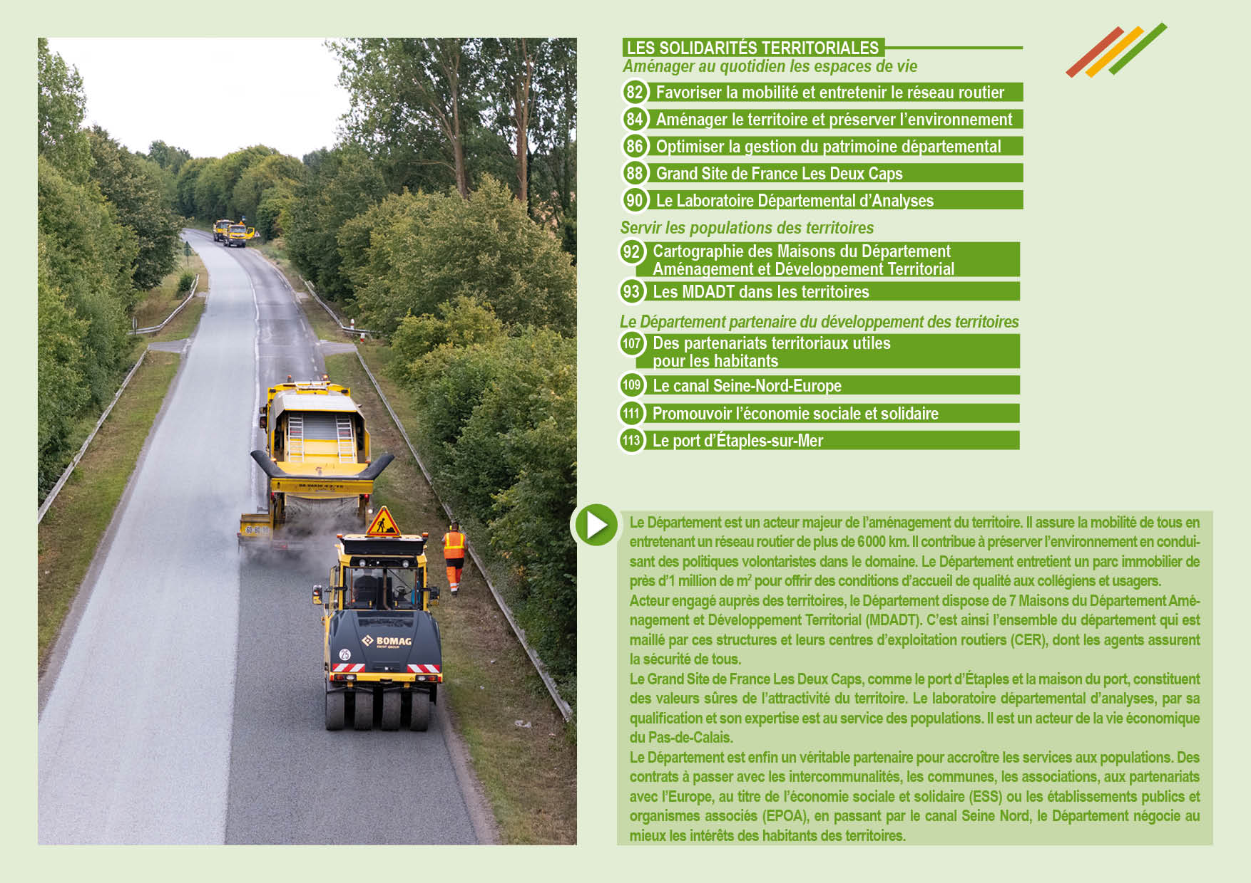

Les chiffres-clés de la mobilité et du réseau routier
Gestion patrimoniale sur l’ensemble du réseau routier départemental : 47,60 M€ dont :
♦ chaussées : 40,65 M€
♦ ouvrages d’art : 3,97 M€
♦ équipements de la route : 2,98 M€
En fonctionnement
♦ Gestion Patrimoniale chaussée : 4,3 M€
♦ Entretien matériel de la régie routière : 3,1 M€
Investissements pour la modernisation et la sécurisation du réseau routier : 15,23 M€ dont :
♦ voirie : 12,38 M€
♦ mobilité : 2,85 M€
Renouvellement du matériel de la régie : 1,3 M€
Kilomètres d’aménagements cyclables réalisés : 4 km
Places de covoiturage supplémentaires mises à disposition : 158
Nombre d’appels reçus par l’astreinte voirie (veille qualifiée) : 2 545
Tonnes de sel épandues sur les chaussées pendant l’hiver 2024/2025 : 4 580
Réalisation en régie :
♦ 5 km de glissières de sécurité posées
♦ 679 km de signalisation horizontale réalisés
♦ 100 km de colmatage de fissures,
♦ 201 473 m² de point à temps automatique
♦ 1 760 627 m² d’enduits superficiels d’usure appliqués
♦ 2 550 ordres de réparations de matériels et véhicules aux ateliers d’Arras et St Martin/B
♦ 1 900 commandes de pièces et consommables pour un montant de 2,8 M€

Les solidarités territoriales
Favoriser la mobilité et entretenir le réseau routier
Aménager le territoire et préserver l’environnement
Optimiser la gestion du patrimoine départemental
Grand Site de France Les Deux Caps
Le laboratoire départemental d’analyses
Assurer la maintenance, l’exploitation, l’adaptation et le développement raisonnés d’un réseau routier départemental de plus de 6 200 km constitue un enjeu stratégique pour le Département. Il s’agit de permettre aux habitants du Pas-de-Calais de se déplacer en sécurité par tous les temps, tout en adaptant les pratiques pour une meilleure préservation de l’environnement. Cet enjeu doit aujourd’hui prendre pleinement en compte les nouveaux défis en matière de qualité de l’air, de réduction des nuisances.
Intégrer la route à son environnement
La conception, l’exploitation et l’entretien du patrimoine routier et cyclable prend en compte de façon systématique les enjeux de biodiversité, de maîtrise de l’énergie, de préservation des ressources (eau, matériaux naturels). Le Département met en œuvre la démarche ERC (Éviter, Réduire, Compenser) sur les projets d’aménagements routiers et cyclables qu’il porte. L’exploitation et l’entretien de la route intègrent ces préoccupations. Le nouveau DOGD (Dossier d’Organisation de la Gestion Différenciée) a été élaboré pour concilier les enjeux de biodiversité et de sécurité des usagers, par la mise en œuvre d’un fauchage raisonné des bords de route, et adapté aux cycles naturels.
En matière d’entretien des chaussées, les objectifs d’incorporation de matériaux recyclés et de mise en œuvre à basse température pour consommer moins d’énergie ont été atteints.
Promouvoir un réseau routier performant, aux impacts environnementaux limités
Les 420 agents des 38 centres d’entretien routier assurent 24 heures sur 24 et 7 jours sur 7 la surveillance du réseau routier, pour permettre aux usagers de circuler en toute sécurité. 2 545 appels ont été reçus par les équipes qui assurent la veille qualifiée, de jour comme de nuit, semaine et week-end. Parmi les temps forts de l’année, un épisode de neige assez intense a balayé le Département les 8 et 9 janvier 2025, mobilisant l’ensemble des équipes pour permettre la circulation des usagers. A l’été 2025, c’est le Tour de France qui a particulièrement mobilisé les équipes, les 3 premières étapes ayant traversé le Département.
En parallèle, la collectivité poursuit des travaux importants de sécurisation du réseau, tels que des aménagements de carrefours et la réparation du réseau routier suite aux inondations de l’hiver 2023/2024.
Être à l’écoute des partenaires et usagers
Cette écoute prend plusieurs formes. Les participations à « Mai à vélo », à la semaine de la mobilité sont incontournables. L’organisation d’enquêtes publiques, comme celle concernant le contournement de Tilloy-lès-Mofflaines débutée le 8 décembre 2025, permet de recueillir formellement l’avis du public sur ce projet majeur, après d’autres phases de concertation.
Mettre en œuvre le Plan vélo pour décarboner l’offre de mobilité
4 km d’aménagements cyclables mis en service, 6 nouvelles études pour améliorer la desserte des collèges en mobilité active, 158 places supplémentaires de covoiturage et 16 nouveaux projets d’aménagements cyclables des partenaires du bloc communal cofinancés sont autant d’actions contribuant à une mobilité décarbonée.

Les réalisations majeures

La Vélomaritime sur le podium des Véloroutes
La Vélomaritime (ou EV4) relie Roscoff en Bretagne à Kiev en Ukraine en traversant 7 pays sur 5100 km, dont 139 dans le Pas-de-Calais. La promotion partenariale de l’EuroVélo4 dans son itinéraire français a contribué à ce que celle-ci se classe 3ème au concours 2025 de la « véloroute de l’année » en Europe.

La 2000ème place de covoiturage dans le Département
Le 9 avril 2025 a été inaugurée l’extension de l’aire de covoiturage de Liévin - Aix-Noulette. En offrant 56 places supplémentaires pour les covoitureurs du quotidien, le cap symbolique des 2 000 places de covoiturage disponibles dans le Département a été franchi.
La décarbonation des mobilités se poursuit.

Le passage du Tour de France pendant 3 jours
Du 5 au 7 juillet, le Tour de France a fait étape 3 jours dans le Département en empruntant 320 km de routes départementales. Cela a nécessité une préparation importante en amont de l’évènement et une coordination sans faille les jours de l’évènement pour permettre le déroulement de la course sans accroc. Grâce à une mobilisation sans faille des équipes 2 700 ballots pour protéger les coureurs des obstacles et 290 panneaux d’information pour informer des routes barrées ont été mis en place par les agents des centres d’entretien routier.

Des chantiers majeurs pour la préservation du patrimoine routier
Parmi les nombreux chantiers d’entretien des routes départementales, 3 chantiers ont eu une envergure particulièrement importante. La réfection de la RD 945 dans la traversée de Sailly-sur-la-Lys sur près d’un kilomètre a nécessité de décaisser la chaussée en pleine-ville sur une profondeur d’un mètre, avec un impact important sur la circulation des riverains.
La réfection de la RD 301 à Houdain sur une longueur de 2,5 km a nécessité des déviations importantes pour les plus de 30 000 véhicules qui l’empruntent quotidiennement.
Enfin lors de la reconstruction complète d’un pont sur le Flot de Wingles à Billy-Berclau une attention toute particulière a été portée sur la biodiversité, avec la mise en œuvre de nichoir à chauve-souris, un reboisement à hauteur de 4 arbres plantés pour 1 arbre abattu et l’élimination des espèces invasives.
Ces chantiers s’accompagnent d’une information auprès des usagers pour partager les enjeux et pour rendre acceptables les désagréments liés aux déviations temporaires.

Les solidarités territoriales
Favoriser la mobilité et entretenir le réseau routier
Aménager le territoire et préserver l’environnement
Optimiser la gestion du patrimoine départemental
Grand Site de France Les Deux Caps
Le laboratoire départemental d’analyses
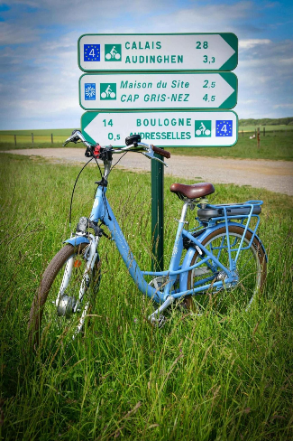

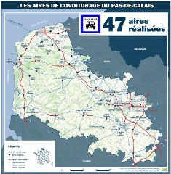

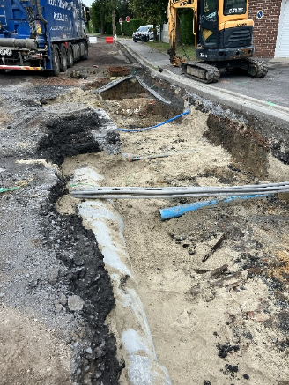

Sailly-sur-la-Lys – RD 945
Démarrage des travaux
Ambition transversale du projet de mandat, la lutte contre le dérèglement climatique et pour la préservation de l’environnement est au cœur de l’action départementale. Cet engagement se traduit notamment par des actions en matière de protection de la biodiversité, la gestion solidaire de l’eau ou la préservation des espaces naturels. Le Département soutient également des acteurs de la pêche, de l’agriculture et du tourisme engagés dans des démarches de développement durable. Enfin, le Département entend rester un partenaire majeur des communes dans leur démarche d’aménagement grâce au dispositif FARDA.

Préserver la biodiversité et améliorer la qualité de l’air
Le Département s’engage dans le programme Interreg Europe du Nord-Ouest par la signature de l’accord de partenariat pour le projet PolliConnect. Ce projet vise à lutter contre le déclin des pollinisateurs et à améliorer leur diversité par la mise en œuvre et le monitoring de nouvelles méthodes de gestion des espaces qui contribueront à une meilleure continuité écologique des territoires. Les terrains d’expérimentation se situent dans des collèges et des bords de route dans le Calaisis.

Soutenir le développement durable et l’évolution de l’agriculture et de la pêche comme filières d’excellence
Dans le cadre de la convention de partenariat avec la Région en matière d’intervention dans les domaines agricole et halieutique, l’engagement du Département s’est poursuivi dans l’appel à projet « soutien à la filière halieutique 2023-2027 ». Ce dispositif renouvelé tient compte des enjeux liés aux transitions écologique et énergétique, des éléments de contexte spécifiques des métiers de la pêche, de l’aquaculture et de la transformation.

Valoriser et préserver les espaces naturels
32,5 ha de terrains ont été acquis dans le cadre de la politique des espaces naturels sensibles permettant de renforcer la maîtrise foncière départementale dans les secteurs à enjeux identifiés, pour préserver et permettre l’expression d’une biodiversité remarquable et optimiser la gestion via la constitution d’entités fonctionnelles.

Soutenir le tourisme comme levier d’attractivité des territoires
Le développement touristique s’inscrit dans le défi 3 « valoriser les atouts de notre territoire exceptionnel » (ambition 11 du pacte des solidarités territoriales : « soutenir le tourisme comme levier d’attractivité des territoires »). Cela se traduit par le soutien au Comité départemental du tourisme et par le financement de projets de développement touristique, d’hébergements touristiques et d’études portés par les communes et intercommunalités.

Promouvoir une gestion solidaire de la ressource en eau
En 2025, l’Assistance Technique Réglementaire (ATR) a réalisé un appui sur le thème de l’assainissement sur 57 stations conventionnées. Sur le thème de l’eau potable sur les 40 forages suivis, cet appui se traduit par 13 visites de captage avec audit, 5 passages caméra.

Les solidarités territoriales
Favoriser la mobilité et entretenir le réseau routier
Aménager le territoire et préserver l’environnement
Optimiser la gestion du patrimoine départemental
Grand Site de France Les Deux Caps
Le laboratoire départemental d’analyses
Les chiffres-clés de l’aménagement du territoire et de l’environnement
Partenariat air climat développement durable :
♦ 82 658 € de participations cumulées ATMO, CERDD, CD2E, AGATE-CLI
Biodiversité : 70 opérations soutenues au titre du fonds biodiversité. Montant des subventions : 507 908 €
Fonds pêche, 2 projets d’investissement (en cours)
Partenariats agricoles : 14 partenaires – 459 600 € + 22 300 € de soutien à la race « cheval boulonnais »
♦ Aides Directes Agricoles : 39 projets - 110 048 €
♦ 4 comices agricoles : 4 000 €
FARDA Aménagement : 263 projets – montant de travaux : 35,5 M€ - subventions : 6 M€
♦ FARDA aide à la voirie communale (dont inondations) : 185 dossiers – montant de travaux : 18,8 M€ - subventions : 2,5 M€
♦ Fonds alimentation durable : 5 projets - 131 514 €
♦ Urbanisme : 52 sollicitations du Département en tant que PPA sur l’évolution des documents d’urbanisme (1/3 PLUi).
Appui au développement local et touristique :
♦ Partenariats - programmes d’actions concertées avec 4 partenaires - 136 442 €
Aménagement foncier et boisement
♦ Aménagement foncier lié au Canal Seine Nord Europe (45 communes et 23 400 hectares).
♦ Aménagement foncier Haute qualité environnementale : 6 opérations sur 14 communes sont en cours
♦ Réglementation des boisements : 1 opération clôturée
Espaces Naturels Sensibles
♦ Acquisition de 32,5 ha d’espaces naturels sensibles sur 6 communes.

Les réalisations majeures
Changement climatique, sensibilisation et plan d’adaptation

Un outil de gestion du patrimoine arboré développé avec le Système d’Information Géographique (SIG) départemental a été mis en place pour la qualification des 48 640 arbres d’alignement recensés.
Le projet « Semons l’avenir », dont l’objectif est d’imaginer et d’expérimenter des solutions dites « fondées sur la nature » pour s’adapter au changement climatique a été lancé au collège de Mazingarbe.
Une démarche expérimentale a été initiée pour la prise en compte du changement climatique dans le cadre du renouvellement du label Grand Site de France du site « les 2 Caps ».
La réalisation du programme de travaux sur le territoire de l’aménagement foncier agricole et forestier sur le secteur de Pas-en-Artois est passé en phase opérationnelle avec l’attribution des marchés reprenant notamment la plantation de plus de 52 km de haies, la création de 10 km de fossés, 5 km de de chemin ou encore 5 km d’élargissement pour un montant de plus de 4 millions d’euros
Biodiversité

Lors de la saison des Pollinisateurs 2025, 111 manifestations ont été proposées entre le 1er mai et le 30 septembre.
.
Sensibilisation et soutien à l’alimentation durable et à l’agriculture

18 collèges ont participé à une démarche de sensibilisation à l’achat de produits bio et de qualité qui a été menée auprès des chefs de cuisine et secrétaires généraux des collèges de l’Artois de février à juin 2025.

4 comices agricoles organisés autour d’un évènement festif, ont permis de découvrir, de sensibiliser ou de mettre en valeur les métiers du vivant, de faire connaître au grand public les produits issus des exploitations, ils ont été accompagnés financièrement par le Département en 2025

Développement touristique

Le soutien à l’Agence de Développement et de Réservation Touristiques du Pas-de-Calais – agence Pas-de-Calais Tourisme s’est poursuivi à hauteur de 2 340 000 €, une étude sur la mise en tourisme des cours d'eau dans les campagnes de l’Artois a été cofinancée.
6 projets majeurs d’équipements touristiques ont été accompagnés pour un total de 226 077,30 €, comme par exemple la rénovation de l’office de tourisme d’Arras et la création de la maison d'Arras Pays d'Artois (100 000 €) ou la création d'une aire de camping-cars à Frévent (45 000 €).

Dialogue territorial

Face à des situations parfois complexes, le Département a initié des démarches de médiation et de dialogue territorial. Les sujets peuvent porter sur la gestion des eaux et des aménagements hydrauliques nécessaires. L’objectif de ces temps d’échanges avec chacun des acteurs et entre les partenaires est de trouver des issues plus apaisées.

Les solidarités territoriales
Favoriser la mobilité et entretenir le réseau routier
Aménager le territoire et préserver l’environnement
Optimiser la gestion du patrimoine départemental
Grand Site de France Les Deux Caps
Le laboratoire départemental d’analyses

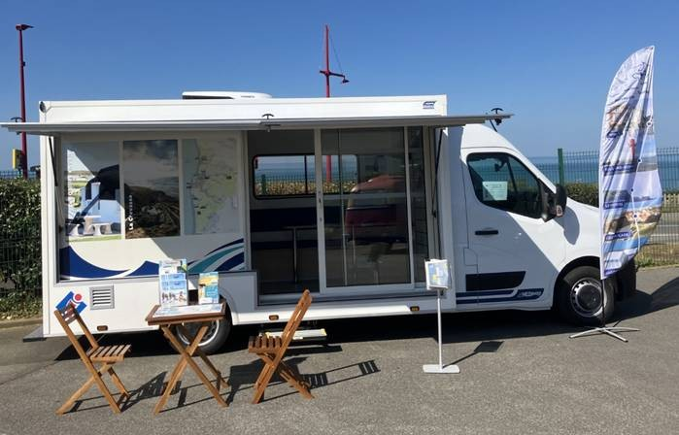

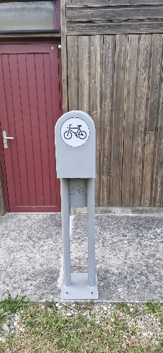
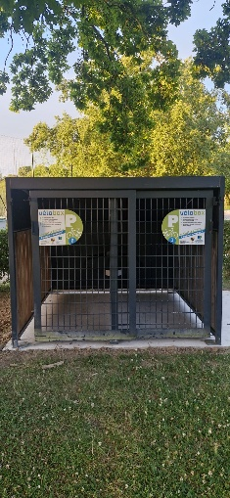
Bornes de camping de Capelle-Boulogne
Truck Tourisme de la CA2BM
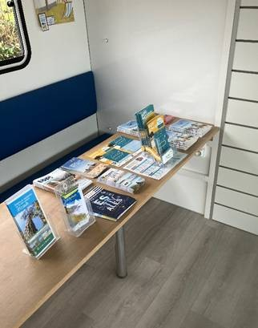

Les solidarités territoriales
Favoriser la mobilité et entretenir le réseau routier
Aménager le territoire et préserver l’environnement
Optimiser la gestion du patrimoine départemental
Grand Site de France Les Deux Caps
Le laboratoire départemental d’analyses
La gestion patrimoniale des bâtiments départementaux couvrant 1,2 million de mètres carrés de surface plancher est un enjeu majeur. L’objectif consiste à préserver et améliorer les conditions d’accueil des usagers, tout en s’adaptant au contexte, aux évolutions réglementaires et aux usages, visant à maîtriser les impacts environnementaux du fonctionnement des bâtiments ou des opérations de construction.

Le plan collèges
Le Département a adopté son « plan collège de demain pour l’égalité réelle des chances « fixant les orientations en matière de stratégie patrimoniale et de politique éducative. En définissant les besoins du collège de demain avec la volonté d’anticiper et de s’adapter aux exigences économiques, écologiques ou sociétales, il répond à des enjeux patrimoniaux liés à une baisse significative des effectifs et à la nécessité de faire évoluer le maillage des collèges.

La reconstruction des collèges métalliques
L’impératif de sécurité des élèves et des personnels a conduit le Département à engager un plan pluriannuel d’investissement important pour mener les reconstructions de 14 collèges métalliques :
- 1 livré en 2025
- 2 en travaux
- 3 en études de conception.
En cours d’études, ces opérations offrent l’opportunité de réinterroger la sectorisation des collèges.

La poursuite des actions en faveur de la sobriété énergétique et de la transition environnementale
Dans le cadre de sa politique de transition écologique et de maîtrise des dépenses énergétiques, la collectivité s’est engagée, depuis plusieurs années, dans la mise en œuvre d’actions de sobriété énergétique visant à réduire durablement les consommations énergétiques des collèges et des bâtiments départementaux. Cette démarche repose à la fois sur l’optimisation des usages, l’amélioration du pilotage des installations techniques et la sensibilisation des agents et des usagers aux écogestes. Des mesures concrètes ont ainsi été déployées telles que l’ajustement des températures de chauffage conformément aux recommandations nationales, l’optimisation de l’éclairage, la réduction des consommations en période d’inoccupation et le suivi renforcé des consommations énergétiques. L’ensemble de ces actions s’inscrit dans une démarche progressive et structurée visant à concilier performance énergétique, maîtrise budgétaire et contribution aux objectifs de décarbonation de la collectivité.

Les chiffres clés de la gestion
patrimoniale

♦ 1,2 M de m² de surface de plancher
♦ 54 M€ de crédits d’investissement
♦ 49 opérations PPI collèges dont 23 de mise en accessibilité (ADAP)
♦ 2 opérations PPI bâtiments
♦ 3,1 M€ dépensés pour l’énergie sur les bâtiments départementaux
♦ 12,5 M€ d’achat énergétique pour les collèges
♦ 540 000 € de dépenses loyers
♦ 1,4 € de recettes loyers
♦ 2,43 M€ de recettes en subventions (FEDER, DSID), revente d’électricité et CEE
♦ 6026 interventions pour les centres de maintenance du bâtiment

Les réalisations majeures

Travaux de performance énergétique du siège du Département du Pas de Calais
Depuis 2022, le Département a engagé des travaux pour réduire la consommation énergétique de son siège : amélioration des vitrages, modernisation du chauffage et de la régulation, installation de LED et raccordement au réseau de chaleur urbain. Le résultat est une baisse de 51 % de la consommation d’énergie et une réduction significative des émissions de gaz à effet de serre.

Journée départementale « Collège et énergie » du 4 novembre 2025
Organisée à Arras, cette journée a rassemblé la communauté éducative autour des enjeux de sobriété et d’efficacité énergétique. Elle a permis de mieux comprendre les outils disponibles et de partager des actions concrètes, confirmant l’engagement du Département dans la transition énergétique des collèges.

Les collèges en chantier
Démarré en janvier 2025, le nouveau dojo du collège Anne Frank à Dourges est achevé. Les nouvelles demi-pensions des collèges Joséphine Baker à Sallaumines et Liberté à Annezin sont également en service. Le chantier de la demi-pension du collège Jean Monnet d’Aubigny-en-Artois a débuté en septembre. Les travaux de reconstruction du collège Jean Rostand à Marquise sont en cours pour des premières livraisons à la rentrée 2026.

Fin des travaux pour les archives départementales
Après trois ans de travaux, le nouveau bâtiment des archives départementales est terminé. Il va permettre de répondre aux besoins actuels de conservation des documents grâce à ses différents magasins mais aussi d’améliorer l’accueil du public avec la salle de lecture, la salle de conférence, la salle d’expositions et les salles d’ateliers pédagogiques. Ce nouveau bâtiment s’inscrit dans un objectif de réduction de l’impact énergétique et environnemental. C’est un bâtiment à énergie positive, produisant de l’électricité avec 895 m² de panneaux photovoltaïques et il est raccordé au réseau de chaleur urbain (55% d’énergie renouvelable minimum). L’ouverture au public aura lieu au printemps 2026.

Pose de la première pierre du nouveau centre principal de secours du Boulonnais
La pose de la première pierre du centre principal de secours du Boulonnais a eu lieu le 5 septembre 2025 sur une ancienne friche à Outreau. 18 mois seront nécessaires pour construire ce nouveau bâtiment financé par le Département à hauteur de 16 millions d’euros. Offrant d’excellentes conditions de travail aux sapeurs-pompiers professionnels et volontaires, il favorisera également la rapidité d’intervention grâce à sa situation géographique stratégique à proximité de deux grands axes routiers.

Les solidarités territoriales
Favoriser la mobilité et entretenir le réseau routier
Aménager le territoire et préserver l’environnement
Optimiser la gestion du patrimoine départemental
Grand Site de France Les Deux Caps
Le laboratoire départemental d’analyses
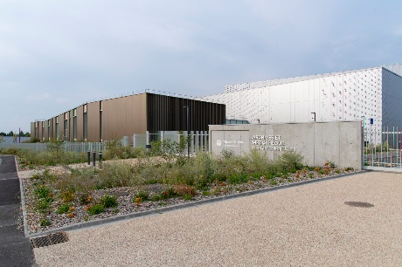
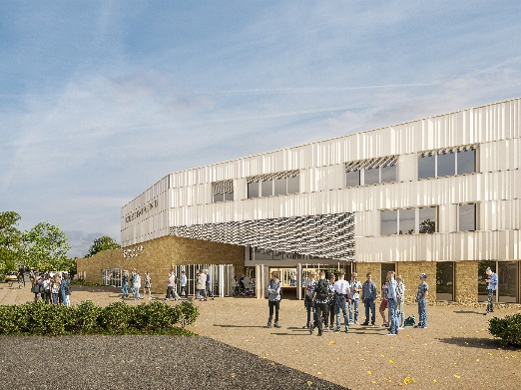
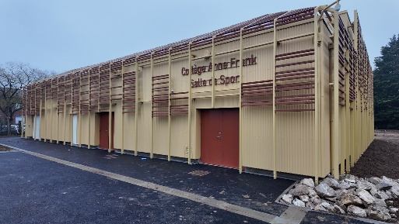
Parvis collège de Marquise

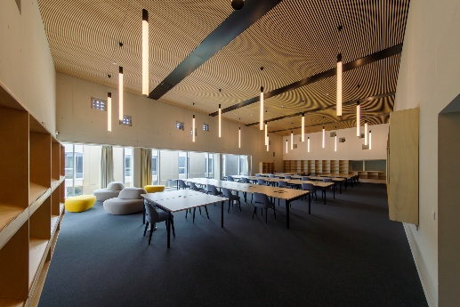
Archives Départementales

Dojo collège de Dourges

Les solidarités territoriales
Favoriser la mobilité et entretenir le réseau routier
Aménager le territoire et préserver l’environnement
Optimiser la gestion du patrimoine départemental
Grand Site de France Les Deux Caps
Le laboratoire départemental d’analyses

Les chiffres clés du Grand Site de France Les Deux Caps
♦ Mise en œuvre du Schéma d’Accueil Stratégique du Grand Site de France les Deux-Caps avec la suppression de 330 places de stationnements « sauvages » ou subit sur les sites classés et la création ou le réaménagement de 450 places privilégiant un accueil dans l’espace urbanisé des communes :
▪ Aire d’accueil du Bon Air à Wimereux (60 places)
▪ Aire d’accueil d’Audresselles (90 places)
▪ Aire d’accueil d’Haringzelle à Audinghen (60 places)
▪ Aire d’accueil rue de la Mer à Escalles (100 places pérennes et 80 places en extensif temporaire)
▪ Réhabilitation de la place d’Escalles (60 places)

♦ Consolidation du volet insertion avec un dossier de financement du Fonds Social Européen à hauteur de 60% sur un coût total de 1,8 million d’Euros sur la période 2020-2025.
♦ 114 nouvelles photos collectées en 2025 avec un podium plaçant Wissant (28) devant le Gris Nez (24) et Audresselles (17). Une dynamique participative avec une collecte des contributions photographiques des visiteurs et des habitants via les 9 mobiliers PHOTOSPOT.

Le Département engagé au service du Grand Site de France Les Deux Caps

Depuis 1963 et le classement de l’Anse du Gris Nez, puis l’inscription en 1976 dans la liste initiale des 26 grands sites nationaux, le territoire, ses habitants, ses élus s’engagent pour la préservation des paysages et la gestion cohérente des flux correspondant à une fréquentation équilibrée au regard de la fragilité des espaces naturels.

Le renouvellement du Label Grand Site de France consacre la reconnaissance nationale de cette vitrine que sont les Caps Blanc Nez et Gris Nez pour le Département du Pas-de-Calais.

C’est dans ce contexte d’évolution et d’adaptation aux changements climatiques, économiques, sociétales que s’ouvre une nouvelle page, sur un périmètre élargi de huit à dix-huit communes concernées ; fruit d’une concertation, d’une écoute attentive des habitants et des acteurs locaux, privilégiant une vision collective de l’avenir du Grand Site de France Les Deux-Caps.

Le Département du Pas-de-Calais et ses partenaires ont ainsi réaffirmé le 17 décembre 2025 à Paris devant les membres de la Commission Supérieure Sites Perspectives et Paysages, leur engagement sans faille en faveur du Label Grand Site de France, en faveur des valeurs qu’il représente et de la reconnaissance qui en découle.

Les réalisations majeures
Renouvellement du label Grand Site de France
Le dossier de renouvellement du Label Grand Site de France, voté à l’unanimité le 29 janvier 2024, a reçu un avis favorable de la Commission Supérieure Sites Perspectives et Paysages (CSSPP) à Paris le 17 décembre 2025.
Le programme d’actions retenu s’articule autour de trois grands axes de travail :
- préserver, gérer et valoriser les paysages emblématiques des Deux-Caps ;
- concrétiser la révision du Schéma d’accueil stratégique au sein du périmètre élargi du Grand Site de France Les Deux-Caps ;
- un territoire d’innovation et d’expérimentation.
Soit un total de 38 opérations validées pour porter la dynamique des transitions et conjuguer protection, dynamisme économique, touristique et agricole et cohésion sociétale au profit du cadre de vie des habitants permanents du site.

Une nouvelle aire d’accueil à Audresselles
Le projet cible la réaffectation d’une friche communale où était implanté un ancien camping municipal et son bâtiment sanitaire. La réalisation d’une aire d’accueil a permis la réduction de près de 500 m² de surfaces étanches artificialisées. Identifié dans la révision du schéma d’accueil stratégiques des Deux-Caps en juillet 2023, ce projet a bénéficié du conseil du CAUE 62 et du travail préalable du cabinet de paysagistes-concepteurs Elise et Martin Hennebicque et d’une instruction réglementaire des services de la Communauté de Communes de la Terre des 2 Caps compétents en Urbanisme et droit du sol. Un dossier Loi sur l’eau a complété cette phase réglementaire. L’application de la Loi Climat et Résilience a validé l’installation à terme par la commune de 5 bornes de recharges électriques correspondant à la jauge totale de 98 places.

Un air d’Ecosse a soufflé sur le Blanc Nez en 2025
Dans la continuité du partenariat agricole de la démarche Grand Site de France Les Deux-Caps, le Conservatoire du Littoral, Eden 62, le Conseil départemental du Pas-de-Calais, l’association des Paysans du Site des Caps et la Chambre d’Agriculture, un appel à manifestation d’Intérêt a permis de mettre en œuvre un pâturage ovin innovant sur le Cap Blanc Nez. Un troupeau d’une trentaine de brebis et trois béliers ont pris place sur les 58 hectares de pelouses et prairies agricoles. Cet éco-pâturage est confié à des moutons de race écossaise originaire de l’archipel des Shetland appartenant à un éleveur local installé à Bazinghen, commune du nouveau périmètre du Grand Site de France Les Deux-Caps.

Deux-Caps photos Festival Acte 3
Ce 3e opus du Festival photo initié en 2021 renouvelé en 2023, a rassemblé un large public sur les 14 sites d’expositions rassemblant 24 présentations des photographes retenus pour l’édition 2025 qui s’est déroulée du 2 mai au 2 novembre.
Le Mécénat d’entreprise déployé depuis 2021 a permis de renouveler 2 soutiens financiers locaux avec le Groupe Artés présent sur le Grand Site de France Les Deux-Caps avec son village vacances d’Ambleteuse et le Groupe Carrières du Boulonnais.

Les solidarités territoriales
Favoriser la mobilité et entretenir le réseau routier
Aménager le territoire et préserver l’environnement
Optimiser la gestion du patrimoine départemental
Grand Site de France Les Deux Caps
Le laboratoire départemental d’analyses

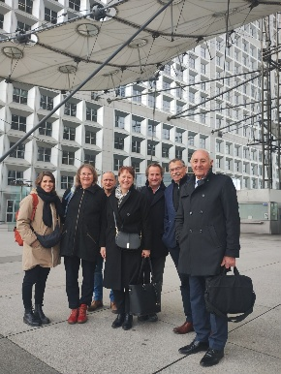
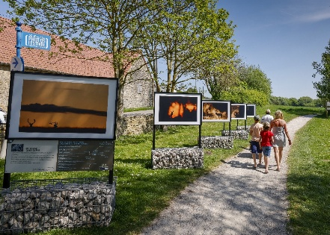

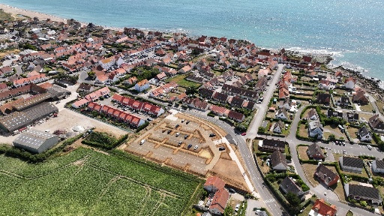
Pâturage d’ovins sur le Cap Blanc Nez

Aire d’accueil d’Audresselles

Deux Caps photos Festival
La délégation d'élus et de techniciens des collectivités locales avant la CSSPP du 17 décembre 2025.

Les solidarités territoriales
Favoriser la mobilité et entretenir le réseau routier
Aménager le territoire et préserver l’environnement
Optimiser la gestion du patrimoine départemental
Grand Site de France Les Deux Caps
Le laboratoire départemental d’analyses

Le laboratoire départemental d’analyses : un outil à compétences multiples au service d’une pluralité d’acteurs

Ce service du Département contribue par sa qualification et son expertise à la protection de la santé animale, la surveillance de l’environnement par l’analyse des eaux et la surveillance de la qualité de la restauration dans les collèges.
C’est un acteur important de la vie économique du Pas-de-Calais, contribuant à la politique d’aménagement du territoire, au développement de la ruralité et à la protection de l’environnement. C’est un laboratoire public au service du public. Il travaille en étroite collaboration avec de nombreux partenaires pour garantir un service de qualité et d’expertise.
Avec ses technologies de pointe, le laboratoire départemental d’analyses s’adapte aux besoins des territoires et constitue l’un des outils stratégiques du Département en matière de santé des populations ou de santé animale. Si, au quotidien, l’analyse des eaux ou de la qualité de la restauration collective est une mission incontournable de ce laboratoire, cet outil s’adapte sans cesse pour faire face aux différents risques sanitaires auxquels peuvent être confrontées les populations animales et humaines, mais surtout pour les anticiper.
Les chiffres clés du laboratoire
départemental d’analyses

Budget de fonctionnement : 2 550 000 €
Budget d’investissement : 35 000 €
Effectif : 28 personnes

♦ Administratif : environ 6 500 clients, 67 000 dossiers, 450 bons de commande, près de 22 500 factures clients et 650 factures fournisseurs

Activités :
♦ Hygiène alimentaire : 10 000 analyses + 4 000 contrôles de surface + contrôles de l’équilibre alimentaire + formations sur les bonnes pratiques d’hygiène au sein des restaurations collectives + 190 audits hygiène + 200 visites de suivi

♦ Santé animale : 350 000 analyses + 60 autopsies

♦ Eau : 7 800 analyses chimiques – 4 000 analyses microbiologiques

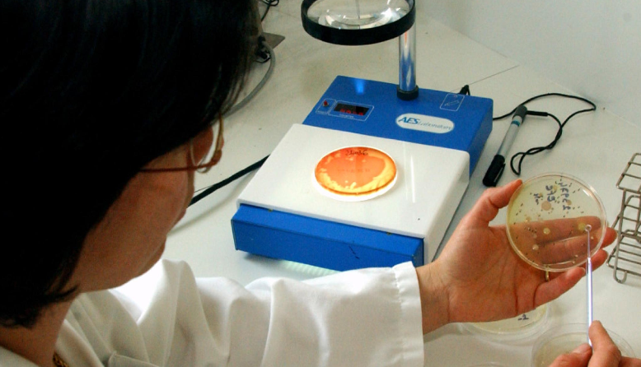

Les réalisations majeures

Gestion de la crise sanitaire liée à la Fièvre Catarrhale Ovine (FCO)
à la Maladie Hémorragique Épizootique (MHE)

La FCO a touché les éleveurs de notre région dès le 1er août 2024. Le laboratoire s’est montré très réactif et a obtenu rapidement l’agrément ministériel lui permettant de réaliser les analyses de dépistage. Cette crise s’est prolongée sur l’année 2025 avec, en complément, un dépistage de la MHE qui circule également sur le territoire national. Les éleveurs et la direction départementale de protection des populations ont ainsi pu compter sur les compétences techniques et organisationnelles du laboratoire pour faire face à cette crise.

Poursuite du travail d’optimisation budgétaire

Dans le cadre de l’amélioration de son fonctionnement et de l’optimisation des ressources humaines, une gestion prévisionnelle des emplois et des compétences a été mise en place pour prendre en compte les départs programmés en 2025 afin de maintenir la compétence au sein des différents plateaux techniques.

Le laboratoire est reconnu par l’État comme Service d’Intérêt Economique Général (SIEG) et a pu obtenir à ce titre une participation financière de celui-ci nécessaire au maintien de certaines activités et plateaux techniques. Cela a nécessité la validation par l’État de la comptabilité analytique mise en place au laboratoire et certifiée par un commissaire aux comptes.

Mutualisation avec les laboratoires de la Somme et du Nord

Depuis début 2017, le processus de mutualisation des fonctions supports (achat - qualité/métrologie – comptabilité analytique) s’est progressivement mis en place. Depuis 2024, la mutualisation des savoirs et compétences techniques et vétérinaires s’est renforcée avec l’instauration de groupes de travail.

Les solidarités territoriales
Favoriser la mobilité et entretenir le réseau routier
Aménager le territoire et préserver l’environnement
Optimiser la gestion du patrimoine départemental
Grand Site de France Les Deux Caps
Le laboratoire départemental d’analyses

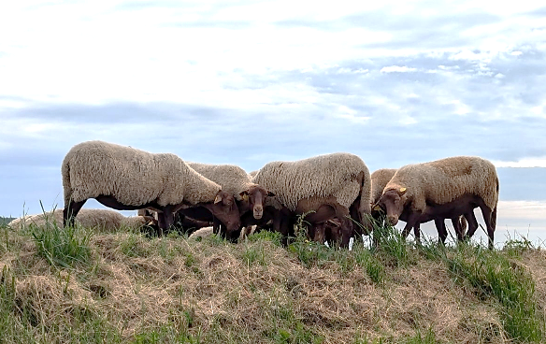
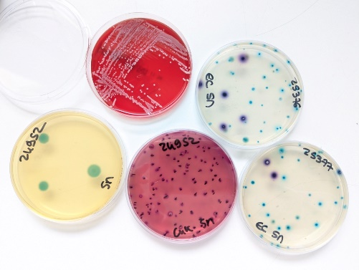

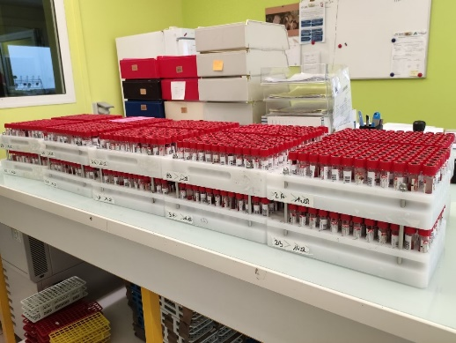


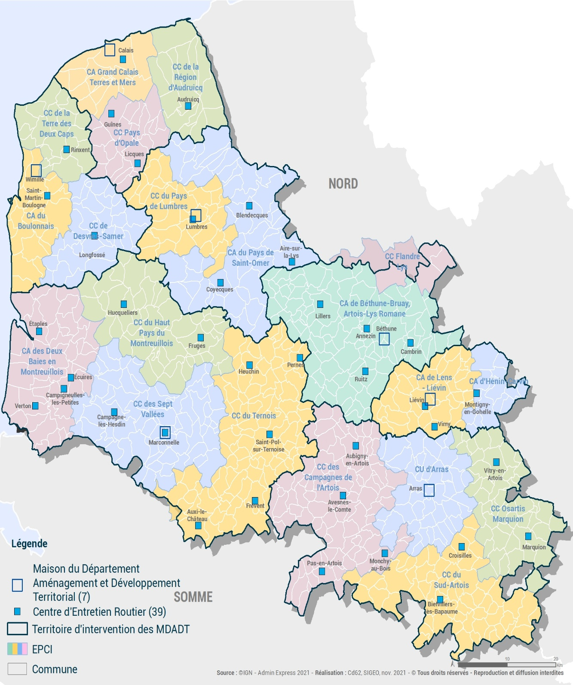
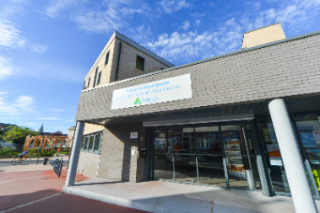
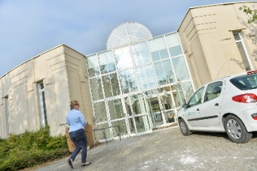
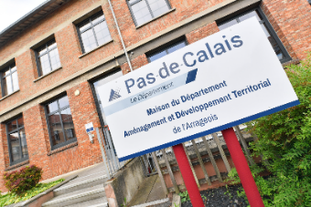
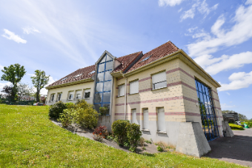
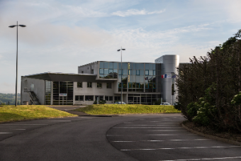
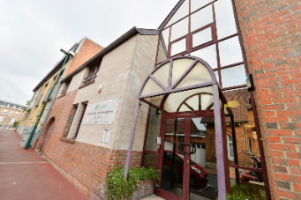
Servir les populations des territoires,
Les Maisons du Département aménagement et développement territorial

Les Maisons du Département Aménagement et Développement Territorial (MDADT) font partie des services territorialisés du Département du Pas-de-Calais, aux côtés des Maisons du Département Solidarités (MDS). Le territoire départemental est structuré par 7 MDADT qui assurent les missions suivantes :
♦ élaborer le « cadre d‘intervention territorial » et l’adaptation des politiques départementales au contexte territorial et aux partenariats locaux, et conduire la contractualisation dans les champs de compétence du pôle ;
♦ conduire des opérations d’études et de travaux concernant le patrimoine bâti et le patrimoine routier du Département ;
♦ conduire, sur le territoire, la politique d’exploitation et de maintenance du patrimoine routier, bâti et naturel du Département, et la gestion du domaine public routier ;
♦ porter les enjeux départementaux d’aménagement et d’attractivité du territoire, incluant la préservation de l’environnement ;
♦ accompagner les projets d’investissement des collectivités, en particulier les communes rurales, dans la prise en compte des politiques départementales, notamment par la gestion des subventions d’investissement relevant du pôle ;
♦ animer le partenariat territorial dans l’esprit des délibérations relatives aux solidarités territoriales ;
♦ conforter le rôle d’interlocuteur de proximité sur l’ensemble des champs de compétence du pôle et de « porte d’entrée » en matière d’ingénierie publique.
Chaque MDADT est structurée en quatre unités : immobilier, aménagement et animation territoriale, routes et mobilités, études et ressources.

Montant de subventions versées (AVC, FARDA, FAD) |  | 2 684 084,01 €
Montant de participations versées (MMU et OSMOC) |  | 431 651 €
Nombre d'équipes d'exploitation |  | 15
Autorisations de voirie délivrées |  | 543
Alignements délivrés |  | 121
CREDITS DE PAIEMENT DEPENSES EN MAITRISE D'OUVRAGE | INVESTISSEMENT | FONCTIONNEMENT
Routes départementales | 5 402 631 € | 625 639 €
Collèges et bâtiments | 2 448 565 € | 348 934 €
Les solidarités territoriales
Le Département, partenaire du développement des territoires
La couverture géographique des sites des Maisons du département Aménagement et Développement Territorial
MDADT de l’Arrageois
MDADT de l’Artois
MDADT de l’Audomarois
MDADT du Boulonnais
MDADT du Calaisis
MDADT de Lens/Hénin
MDADT du Montreuillois/Ternois

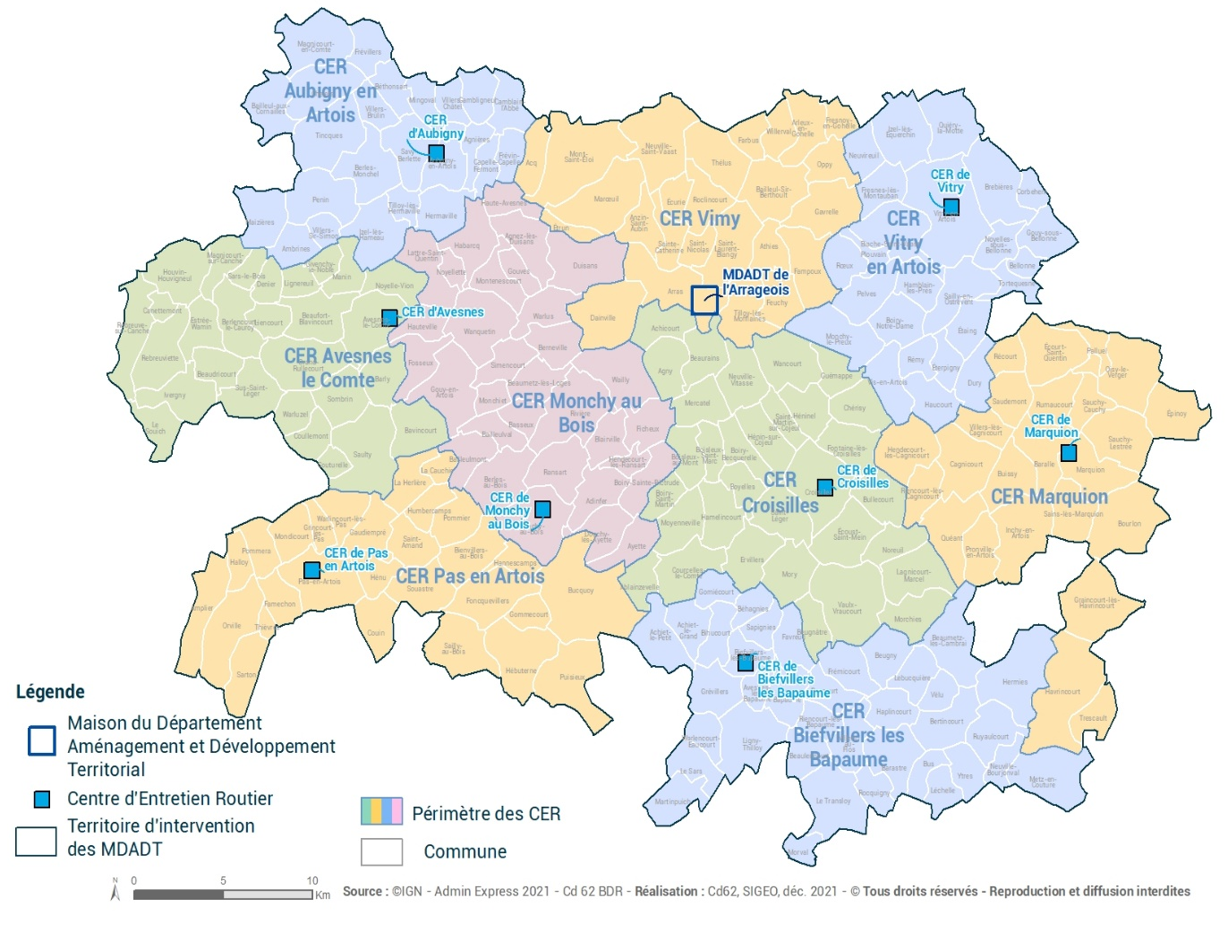

Projets | Nombre
FARDA équipement et aménagement | 69
Bourg-centre/équipement structurant | 2
Aide à la voirie communale (AVC) | 39
AVC inondations | /
Défense extérieure contre l'incendie (DECI) | 3
FARDA-Abribus | 2
Ponts et berges | /
FIEN | /
Fonds bio | 10

Les solidarités territoriales
Le Département, partenaire du développement des territoires
La couverture géographique des sites des Maisons du département Aménagement et Développement Territorial
MDADT de l’Arrageois
MDADT de l’Artois
MDADT de l’Audomarois
MDADT du Boulonnais
MDADT du Calaisis
MDADT de Lens/Hénin
MDADT du Montreuillois/Ternois

Les réalisations majeures

Une offre d’équipements dynamique tournée vers le public
Le Département, soutient les communes dans leurs offres de services publics.
La médiathèque Achicourt - Beaurains, un exemple de mutualisation
Cet équipement s’intègre dans un jardin accessible à pied et à vélo. Conçu en matériaux écologiques, il offrira des espaces modulables comme ateliers, salle silencieuse, jardin de lecture et auditorium. Son coût s’élève à 5 523 397 €, avec un soutien global de 1 083 000 € du Département dont 350 000 € au titre de la contractualisation.
Le pôle multifonctionnel d’Hermies, un exemple de dynamisme rural
La commune d’Hermies réalise un pôle périscolaire regroupant cantine, garderie et services médico-sociaux, sur l’ancien site des ateliers municipaux près de l’école. Ce bâtiment multifonctionnel vise à offrir des services variés et de qualité à la population. Le projet, estimé à 1 554 352 €, bénéficie d’un soutien de 195 000 € du Département via le FARDA.
La route en transition
Le Département s’engage dans la transition écologique en transformant la route.
La régie, un outil de performance publique : en 2025, dans une démarche d’amélioration continue de la performance publique, la régie routière de l’Arrageois a réparé 100 km de routes départementales (réseau secondaire) : RD 9 entre Achiet-le-Grand et Croisilles (7,9 km), RD 30 entre Pommier et Wailly (7 km).
L’économie circulaire vecteur d’économie et de décarbonation de l’investissement : sur l’Arrageois
2 100 tonnes d’agrégats d’enrobés ont été reconditionnées pour les réemployer en réparation de chaussée. Cette expérimentation permet de réduire l’empreinte carbone de 30 % environ et de 70% la consommation de ressource granulaire.
Les routes rurales se transforment : la Loi d’Orientation des Mobilités (LOM) impose aux intercommunalités de prendre la compétence mobilité et de réaliser leur schéma de mobilité. Ainsi, près de 20 km de routes départementales seront dédiées aux modes doux autour de Bapaume.
Des collèges solidaires
Le Département s’engage dans le soutien aux élèves en situation de handicap par l’accessibilité de ses collèges, deux d’entre eux ont été rendus accessibles en 2025 :
Collège François Mitterrand à Arras : mise en accessibilité pour personnes à mobilité réduite
Collège des Marchés de l’Artois à Marquion : création de rampes d’accessibilité.

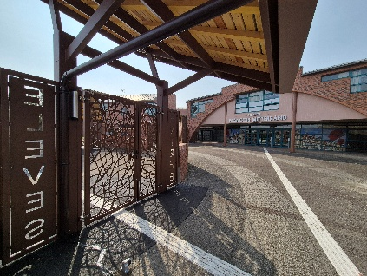
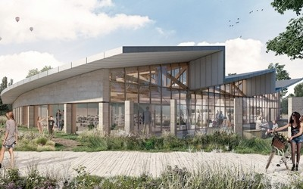
Collège François Mitterrand
Photo D. Kelder
Pôle multifonctionnel d’Hermies

Médiathèque la bulle Achicourt - Beaurains

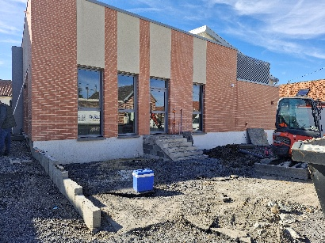

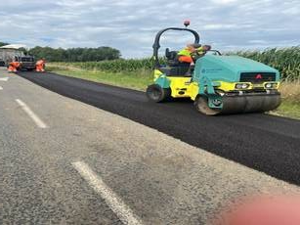

Le Transloy – RD 11
Réparation de chaussée
Photo L. Régnier

Montant de subventions versées |  | 1 481 640 €
Nombre d'équipes d'exploitation |  | 4
Autorisations de voirie délivrées |  | 462
Alignements délivrés |  | 477
Restrictions/Interruptions délivrées |  | 251
Avis d’urbanisme délivrés |  | 399
Autorisations transports exceptionnels |  | 51
Actes délivrés |  | 1641
CREDITS DE PAIEMENT DEPENSES EN MAITRISE D'OUVRAGE | INVESTISSEMENT | FONCTIONNEMENT
Routes départementales | 3 000 000 € | 510 000 €
Collèges et bâtiments | 1 600 000 € | 525 000 €
Les solidarités territoriales
Le Département, partenaire du développement des territoires
La couverture géographique des sites des Maisons du département Aménagement et Développement Territorial
MDADT de l’Arrageois
MDADT de l’Artois
MDADT de l’Audomarois
MDADT du Boulonnais
MDADT du Calaisis
MDADT de Lens/Hénin
MDADT du Montreuillois/Ternois

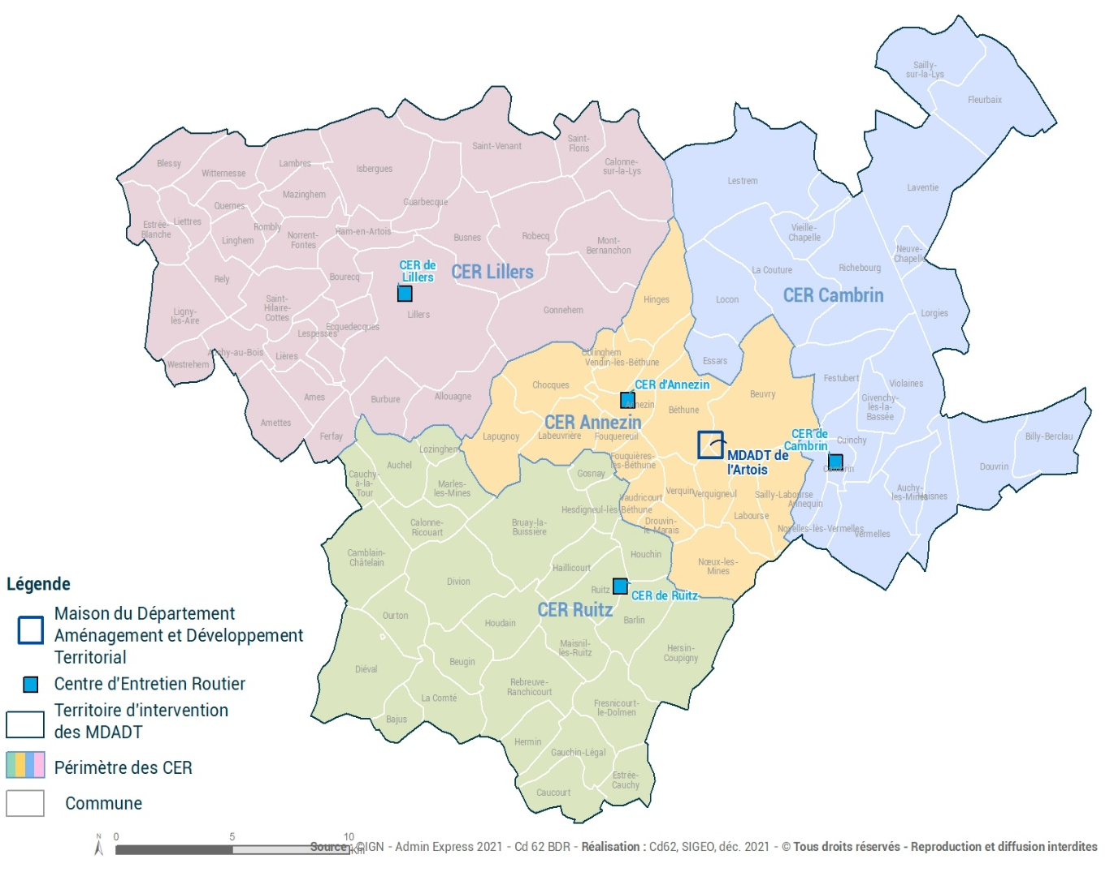

Projets | Nombre
FARDA équipement et aménagement | 10
Bourg-centre/équipement structurant | 0
Aide à la voirie communale (AVC) | 9
AVC inondations | 0
Défense Extérieure Contre l'Incendie (DECI) | 4
FARDA-Abribus | 0
FARDA—Études | 2
FARDA – Ponts et Berges | 1
Fonds biodiversité | 10

Les réalisations majeures

Passage du Tour de France
Pendant plusieurs mois, de nombreuses équipes de la MDADT de l’Artois ont particulièrement été mobilisées et impliquées dans la préparation de cet événement grand public. C’est aussi une opportunité de montrer une belle image de notre territoire aux (télé)spectateurs/trices !
Des réunions avec les partenaires, aux concertations en interne, en passant par les repérages sur le terrain, ainsi que par le passage des caméras de télévision, les collègues auront apporté une sacrée contribution à l’organisation. On leur décerne volontiers un beau maillot jaune collectif.
La restructuration du centre-bourg de Ruitz : une mobilisation efficiente de l’ingénierie départementale et l’optimisation des fonds publics départementaux
Parmi les projets accompagnés dans le cadre du FARDA en 2025, la requalification du centre-bourg de Ruitz (1478 habitants) a permis de mobiliser l’ingénierie départementale ; études, aménagement, voiries, patrimoine, et diverses politiques publiques ; FARDA études, aménagement, aide à la voirie communale et OSMOC.
Le fonctionnement de l’espace public, aux abords de la mairie et de l’église, a ainsi été entièrement repensé, tenant compte du patrimoine remarquable (choix des matériaux adaptés au contexte, déplacement du monument aux morts davantage valorisé), de la sécurité des usagers (cheminement doux), du stationnement (mieux organisé et développé avec la création d’un parking végétalisé), de l’accessibilité des équipements. Cet enjeu a d’ailleurs été déterminant dans la réflexion, compte tenu de la déclivité du site.
Une salle multisensorielle pour les élèves de l’école Colette de Beuvry
Dans le cadre de sa politique d’inclusion et de bien-être à l’école, la ville de Beuvry a aménagé une salle multisensorielle (inspirée de l’approche Snoezelen) au sein de l’école maternelle Colette, en quartier prioritaire de la ville.
L’objectif est de favoriser l’autonomie, la confiance en soi et l’estime personnelle en équipant un espace d’éléments sensoriels : grand tapis moelleux, des coussins sensoriels, poufs, en matières douces pour développer notamment la curiosité des enfants. L’ambiance générale a été retravaillée avec la pose de guirlandes LED installées aux murs, un projecteur d’étoiles, et un travail acoustique a permis de garantir une sonorité apaisante. Les travaux ont représenté 9 127,49 €, et ont été accompagnés dans le cadre de l’appel à projets « modernisation de l’offre de services aux habitants en QPV » à hauteur de 7020,70 € (soit plus de 75 % du coût total).

Les solidarités territoriales
Le Département, partenaire du développement des territoires
La couverture géographique des sites des Maisons du département Aménagement et Développement Territorial
MDADT de l’Arrageois
MDADT de l’Artois
MDADT de l’Audomarois
MDADT du Boulonnais
MDADT du Calaisis
MDADT de Lens/Hénin
MDADT du Montreuillois/Ternois

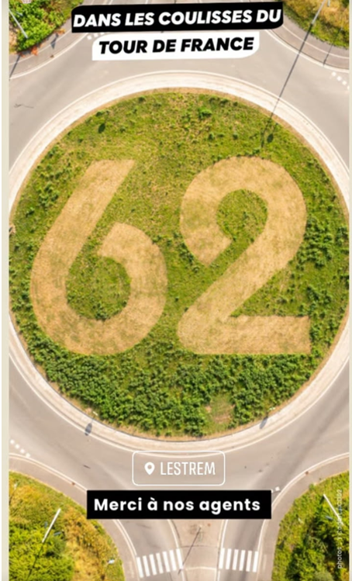

creation62rondpointLestremTourde France
Photo : M. Gallet

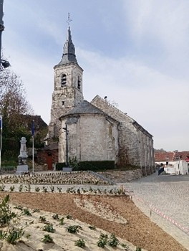

Ruitz-décembre 2025 –
Restructuration du centre - bourg
Photo D. Capelle

Montant de subventions versées |  | 2 722 401 €
Nombre d'équipes d'exploitation |  | 8 (4 CER)
Autorisations de voirie délivrées |  | 427
Alignements délivrés |  | 355
CREDITS DE PAIEMENT DEPENSES EN MAITRISE D'OUVRAGE | INVESTISSEMENT | FONCTIONNEMENT
Routes départementales | 3 358 766,90 € | 342 212,26 €
Inondations | 5 486 852,44 € | 0,00 €
Collèges et bâtiments | 2 988 149,29 € | 78 323,48 €
Les solidarités territoriales
Le Département, partenaire du développement des territoires
La couverture géographique des sites des Maisons du département Aménagement et Développement Territorial
MDADT de l’Arrageois
MDADT de l’Artois
MDADT de l’Audomarois
MDADT du Boulonnais
MDADT du Calaisis
MDADT de Lens/Hénin
MDADT du Montreuillois/Ternois

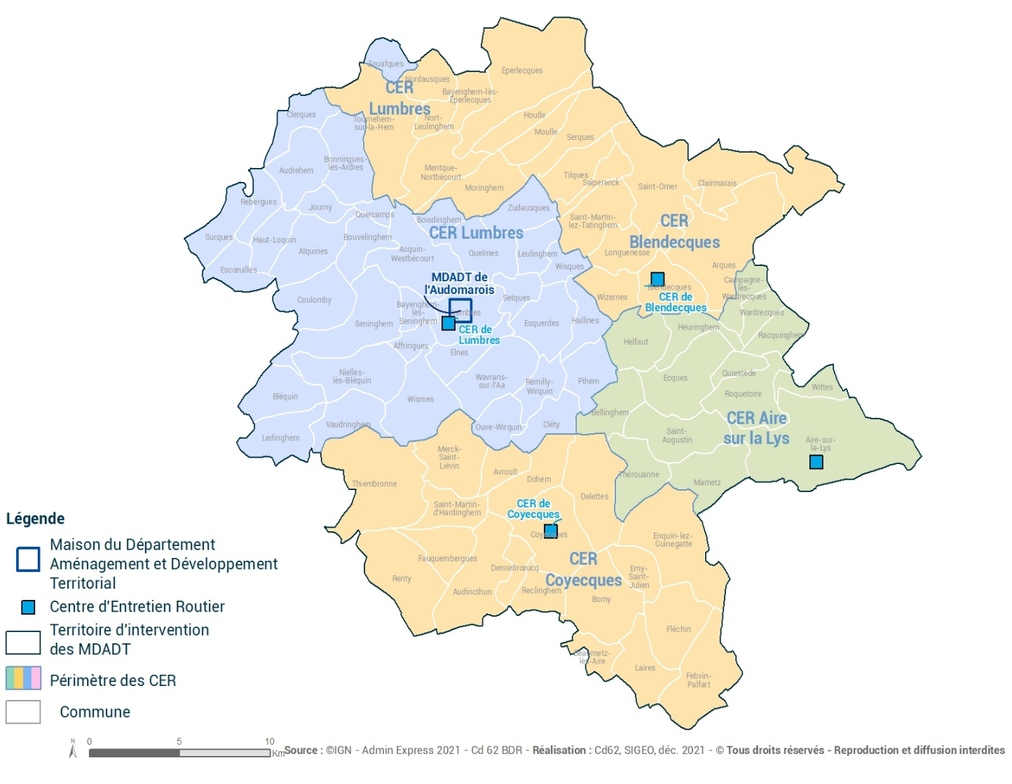

Projets | Nombre
FARDA équipement et aménagement | 25
Aide à la voirie communale (AVC) | 27
Amendes de police | 20
Modes doux – pistes cyclables | 3
Défense extérieure contre l'incendie (DECI) | 2
Alimentation durable | 1
Fonds biodiversité investissement | 10
Fonds biodiversité associations | 3

Les réalisations majeures

Mise en conformité électrique et incendie au collège René Cassin à Wizernes
Dans le cadre de ces travaux d’un montant de 670 000 €, la maîtrise d’œuvre et le responsable de l’unité IMMO de la MDADT ont rencontré les chefs de l’établissement pour la présentation du projet avant le lancement de l’appel d’offres et ainsi intégré aux travaux un planning d’intervention construit de manière concertée avec les exploitants.
L’opération d’une durée de 6 mois s’est poursuivie en période d’exploitation, il a donc fallu établir un planning de rotation d’occupation des salles en collaboration avec la principale adjointe du collège jusqu’au vacances d’automne.
Ces diverses rencontres organisées, dès les études de projet et durant l’exécution du chantier, ont permis aux différentes parties d’appréhender les contraintes et prérogatives de chacun. Cette démarche consensuelle et constructive a permis de fluidifier les échanges, de réaliser l’opération tout en atteignant les objectifs de maintenance patrimoniale et préservant la qualité de l’enseignement et le cadre de vie des collégiens.

Ilot Saint-Jean Baptiste à Aire-sur-la-Lys
La ville d’Aire-sur-la-Lys a inauguré le pôle social et culturel cantonal le 28 septembre 2023. Ce projet structurant de 1 843 846 € a bénéficié d’une subvention départementale de 460 836 €. Il redonne vie à un patrimoine bâti remarquable et offre de nouveaux services aux habitants. Il fallait à cet équipement de grande qualité un écrin à la hauteur, ainsi un parc a été aménagé poursuivant trois grands objectifs :
- faire entrer la nature au centre-ville et lutter contre les ilots de chaleur, particulièrement forts dans les villes patrimoniales denses ;
- offrir des places de stationnement supplémentaires aux abords immédiats du pôle social et culturel du canton ;
- tamponner les eaux pluviales pour protéger les rues avoisinantes régulièrement inondées suite à d’intenses épisodes pluvieux (à l’image de la fonction de cet espace autrefois).

Aménagement d’une cour oasis à l’école du centre à Arques
Pour lutter contre la surchauffe estivale et améliorer le cadre de vie offert aux plus jeunes, la ville a métamorphosé la cour de l’école du centre. Après avoir retiré une bonne partie des surfaces imperméables, un parc miniature a vu le jour au cœur de la cour qui fait la part belle aux jeux et à la découverte des nombreux arbres et arbustes qui y ont trouvé leur place. Un cadre apaisé et stimulant pour les enfants. Ce projet d’un coût de 112 377 € a bénéficié d’une subvention du fonds biodiversité de 13 955 €.

Les solidarités territoriales
Le Département, partenaire du développement des territoires
La couverture géographique des sites des Maisons du département
Aménagement et Développement Territorial
MDADT de l’Arrageois
MDADT de l’Artois
MDADT de l’Audomarois
MDADT du Boulonnais
MDADT du Calaisis
MDADT de Lens/Hénin
MDADT du Montreuillois/Ternois

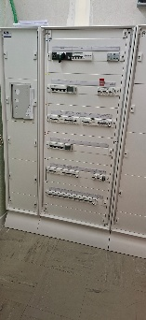

Mise en conformité électrique
et incendie au collège
René Cassin à Wizernes

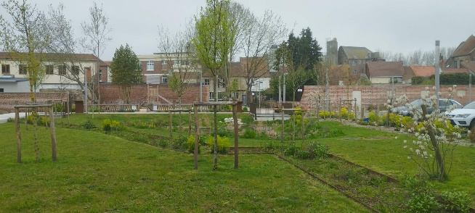

Ilot Saint-Jean Baptiste à Aire-sur-la-Lys
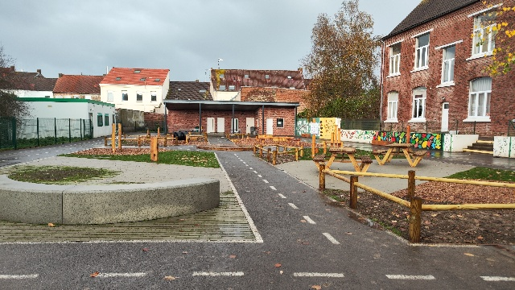

Aménagement d’une cour oasis à l’école du centre à Arques
Montant de participations financières versées (MMU, OSMOC, modes doux) |  | 355 685 €
Montant de subventions versées  FARDA + Appels à projets |  | 2 156 063 €  (2 052 347 € FARDA et  55 424 € appels à projets)
Nombre d'équipes d'exploitation |  | 6
Autorisations de voirie délivrées |  | 619
Alignements délivrés |  | 231
CREDITS DE PAIEMENT DEPENSES EN MAITRISE D'OUVRAGE | INVESTISSEMENT | FONCTIONNEMENT
Routes départementales | 3 195 877 €  dont 1 550 901 € au titre des inondations 2023 | 327 267 €  dont 43 239 € au titre des inondations 2023
Collèges et bâtiments | 1 761 106 € | 285 629 €
Les solidarités territoriales
Le Département, partenaire du développement des territoires
La couverture géographique des sites des Maisons du département Aménagement et Développement Territorial
MDADT de l’Arrageois
MDADT de l’Artois
MDADT de l’Audomarois
MDADT du Boulonnais
MDADT du Calaisis
MDADT de Lens/Hénin
MDADT du Montreuillois/Ternois

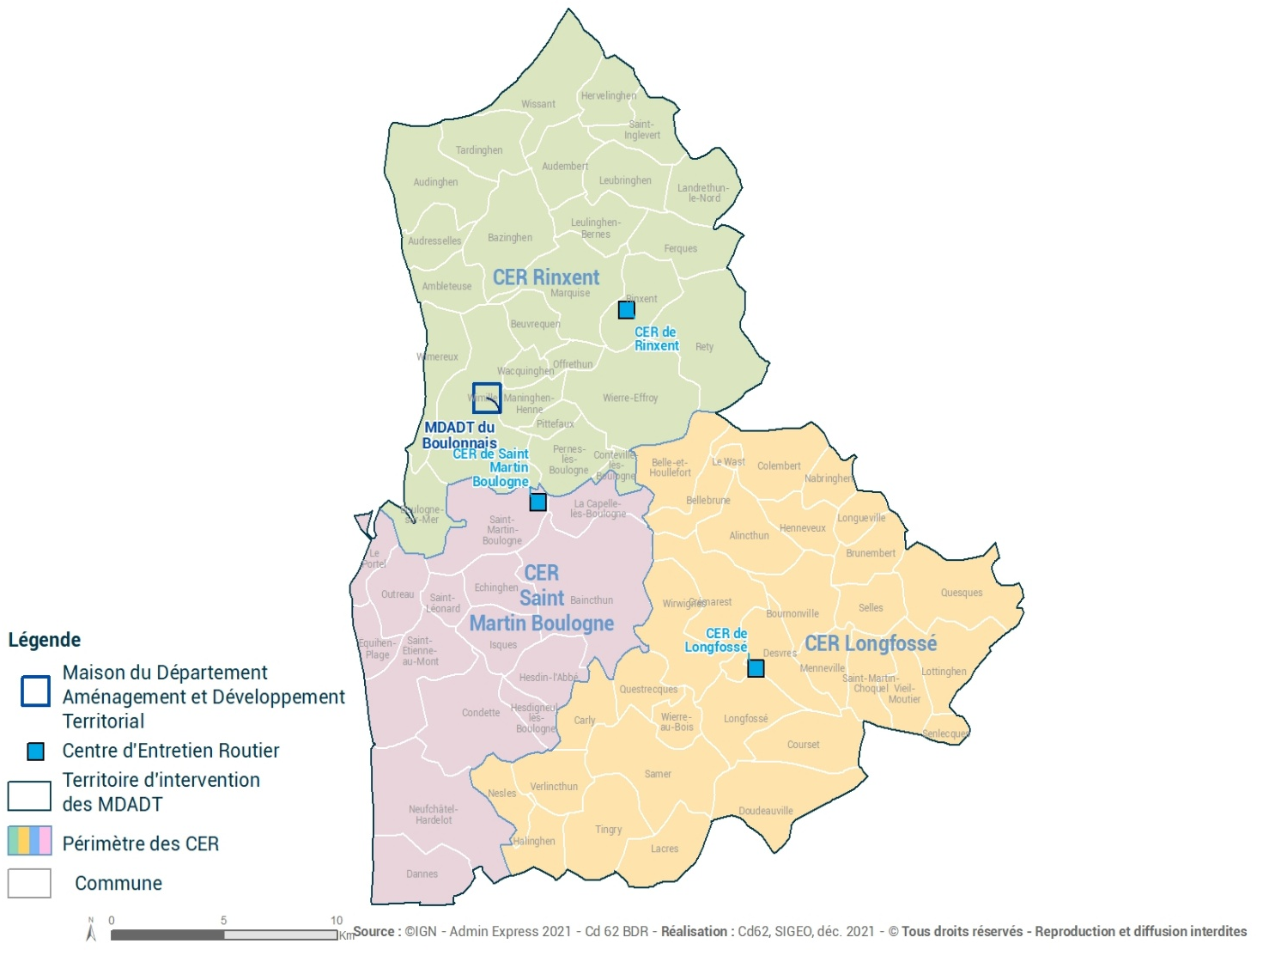

Projets | Nombre de dossiers instruits
FARDA équipement et aménagement (30) + FARDA études (3) | 33
Bourg-centre | 0
Aide à la voirie communale (AVC - 24) + ponts et berges (2) | 26
AVC inondations | 1
Défense extérieure contre l'incendie (DECI) | 8
FARDA-Abribus | 0
Fonds biodiversité innovation | 9

Les réalisations majeures

La contractualisation
Au cœur de l’action territoriale, elle constitue un outil structurant au service du développement local et du bien-être des habitants. Parmi les projets soutenus, la valorisation de la Maison Du Cheval Boulonnais (MDCB) à Samer. Équipement structurant sur le territoire dédié à la filière équine et au cheval de trait boulonnais, la MDCB dispose d’un rayonnement supra-communautaire notamment grâce à l’interconnexion de sentiers avec le Littoral (soutenue par le Département également). Elle propose une offre complète alliant activités équines, services aux professionnels, tourisme et circuits-courts et poursuit son développement avec une extension comprenant un relais équestre et l’aménagement de 30 boxes supplémentaires afin d’impulser une nouvelle dynamique et répondre aux besoins des professionnels et des touristes par des espaces dédiés. Projet soutenu à hauteur de 300 000 € au titre de la contractualisation complétée par une subvention de 100 000 € au titre de la politique tourisme.
Des collèges solidaires et de meilleures conditions d’accueil
Au collège du Caraquet de Desvres, des travaux d’accessibilité ont été réalisés avec notamment l’installation d’un ascenseur et d’un abri à vélos pour un montant de 250 000 €. Au collège Paul Eluard de St Etienne au Mont des travaux de remplacement de la toiture terrasse avec la pose d’une nouvelle isolation ont été effectués dont le coût s’élève à 247 500 €.
Le soutien aux communes
Réhabilitation de la Mairie d’Ambleteuse : le bâtiment devenu vétuste et énergivore a été rénové en tenant compte d’objectifs ambitieux en termes de développement durable avec notamment une isolation en matériaux biosourcés, menuiseries HQE, panneaux photovoltaïques...ce qui lui a permis de bénéficier aide bonifiée de 5%. Coût des travaux : 224 807 € financés par le Département à hauteur de 65 855 € (FARDA).
Appel à projets - Fonds alimentation durable qui a permis à la commune de Samer de bénéficier d’une subvention de 10 653 € pour la création de jardins familiaux destinés aux habitants ne disposant pas de surface cultivable (démarche d’auto-suffisance alimentaire). Le projet a vu le jour sur une parcelle communale agroforestière aménagée en 2017 avec le soutien (mécénat) de l’entreprise BIC Conté implantée sur la commune, conciliant ainsi qualité paysagère et valorisation écologique du site.
Intégrer la route à son environnement
La RD 238 sur la commune de Wierre-Effroy présentait des désordres importants liés à des instabilités de talus aggravés par les fortes précipitations de fin 2023. Suite à une étude géotechnique et l’appui des experts du Département, un abaissement de la chaussée a été réalisé permettant de limiter le glissement. La structure de chaussée a été reprise en partie avec des matériaux drainants et recyclés. Coût des travaux : 273 583 € au titre de la Maintenance du Réseau Routier.

Les solidarités territoriales
Le Département, partenaire du développement des territoires
La couverture géographique des sites des Maisons du département
Aménagement et Développement Territorial
MDADT de l’Arrageois
MDADT de l’Artois
MDADT de l’Audomarois
MDADT du Boulonnais
MDADT du Calaisis
MDADT de Lens/Hénin
MDADT du Montreuillois/Ternois

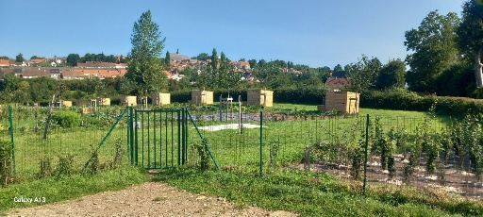
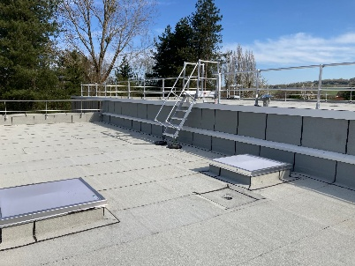
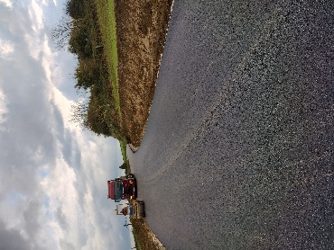
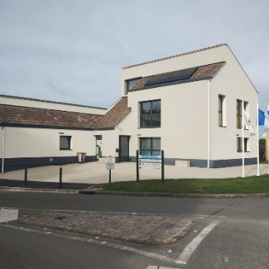
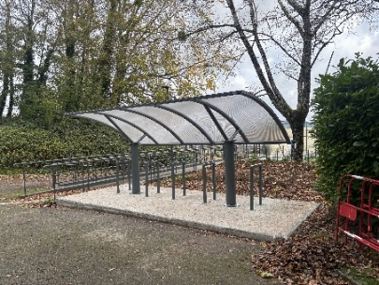
Samer – Jardins familiaux
Pholo : V. Gressier
Collège Paul Eluard
St Etienne au Mont - Toiture terrasse
Photo : A. Saint-Georges
Wierre-Effroy – RD 238
Stabilisation de la chaussée
Photo : P. Décobert
Mairie d’Ambleteuse
Photo : C. Henichard
Collège Caraquet – Desvres
Création d’un abri vélos
Photo : A. Saint-Georges

Montant de subventions versées |  | 819 990 €
Nombre d'équipes d'exploitation |  | 6
Autorisations de voirie délivrées |  | 1213
Alignements délivrés |  | 181
CREDITS DE PAIEMENT DEPENSES EN MAITRISE D'OUVRAGE | INVESTISSEMENT | FONCTIONNEMENT
Routes départementales | 3 274 281 € | 273 040 €
Collèges et bâtiments | 853 000 € | 105 000 €
Les solidarités territoriales
Le Département, partenaire du développement des territoires
La couverture géographique des sites des Maisons du département Aménagement et Développement Territorial
MDADT de l’Arrageois
MDADT de l’Artois
MDADT de l’Audomarois
MDADT du Boulonnais
MDADT du Calaisis
MDADT de Lens/Hénin
MDADT du Montreuillois/Ternois

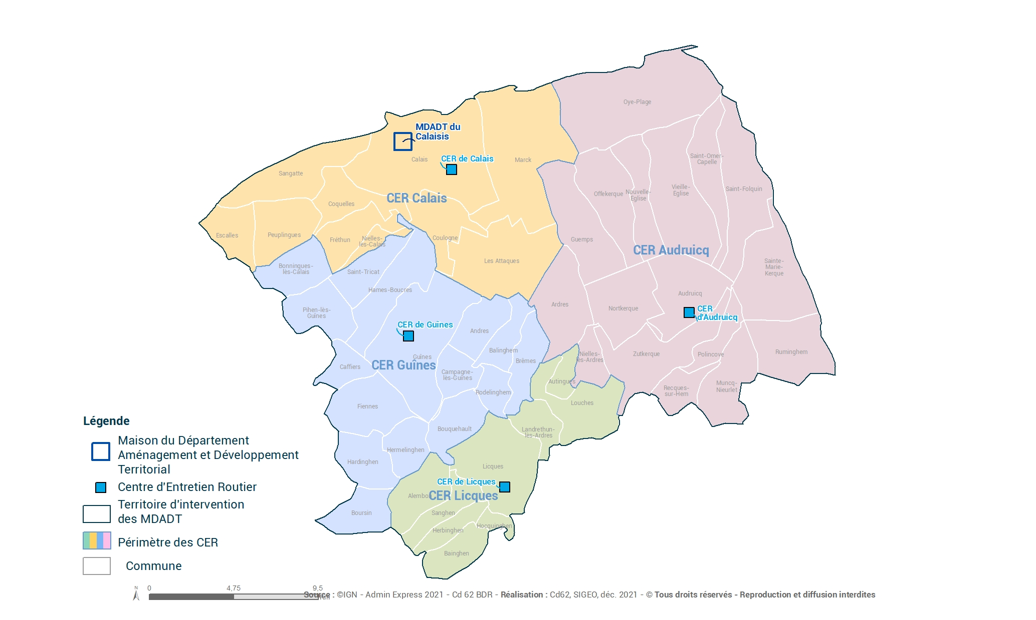

Dispositifs | Nombre de dossiers
FARDA Accompagnement aux projets structurants et patrimoniaux communaux (PSP) | 12
FARDA Travaux du quotidien | 16
FARDA Aide à la voirie communale (AVC) | 17
FARDA Ponts et Berges | 1
FARDA AVC inondations | 5
FARDA Défense extérieure contre l'incendie (DECI) | 2
FARDA-Abribus | 2
Fonds biodiversité investissement | 5
Fonds biodiversité association | 2
Appel à Projet Quartier Prioritaire de la Ville (QPV) | 1
CONTRACTUALISATION | 2

Les réalisations majeures

Aménagement territorial

De nombreux projets locaux ont été accompagnés en 2025 par le Département.

La création d’un espace de loisirs multigénérationnel avec un aménagement paysager et écologique à Caffiers, pour un montant total de 440 195,62 € a été accompagnée par des subventions FARDA et Fonds Biodiversité pour un montant de 93 802 €.
La rénovation énergétique de plusieurs bâtiments communaux à Andres (école, mairie, médiathèque) pour un montant total de 395 930,88 € a été soutenue par une subvention FARDA à hauteur de 105 000 €.
La création d’un espace de loisirs multigénérationnel à Saint-Folquin pour un montant total de 296 241,80 € a bénéficié d’une subvention FARDA à hauteur de 40 000 €.
La création d’une maison des associations à Oye-Plage pour un montant total de 175 700 €, a été accompagnée d’une subvention FARDA à hauteur de 35 140 €.
La création d’un espace des solidarités sur la Communauté de Communes de la Région d’Audruicq pour un montant total de 930 000 €, a été accompagnée d’une subvention du Fonds d’Innovation Territorial à hauteur de 240 000 €.
La construction d’une salle socio-culturelle à Nortkerque pour un montant total de 2 756 000 € s’est concrétisée avec des contributions du Département au travers de subventions FARDA et FIT de 530 000 €.

Collèges

Au collège Louis Blériot de Sangatte des travaux ont été réalisés à hauteur de 220 000 € pour la rénovation de sa chaufferie et de 60 000 € pour la rénovation des sanitaires.

Voiries et infrastructures

Deux portions de l’EV5 entre Audruicq et Muncq-Nieurlet ont été aménagées pour un montant de 450 000 € en septembre 2025
En juillet 2025, la reprise structurelle des enrobés dans la traversée de la RD 943 à Ardres pour un montant de 550 000 € a permis d’améliorer le confort et la sécurité des usagers de la route.

Les solidarités territoriales
Le Département, partenaire du développement des territoires
La couverture géographique des sites des Maisons du département Aménagement et Développement Territorial
MDADT de l’Arrageois
MDADT de l’Artois
MDADT de l’Audomarois
MDADT du Boulonnais
MDADT du Calaisis
MDADT de Lens/Hénin
MDADT du Montreuillois/Ternois

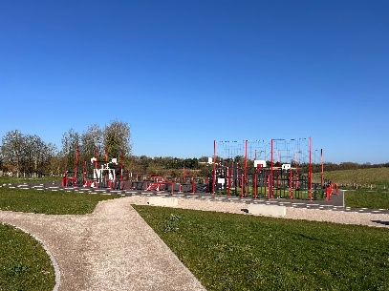
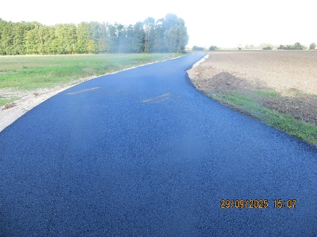
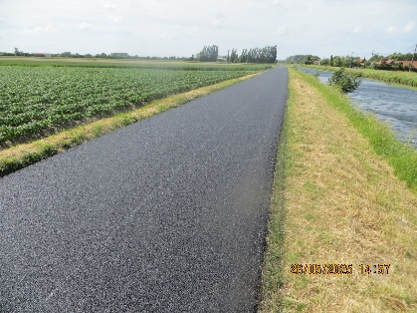
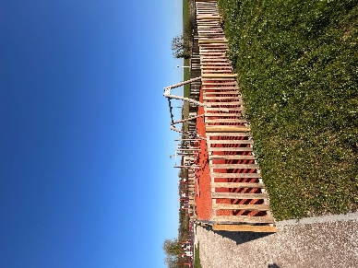
Aménagement paysager et écologique - Caffiers
Photo : MDADT du Calaisis
Aménagement d’une portion de l’EV5
Photos : MDADT du Calaisis

Montant de subventions versées | 1 832 046,02 € (+ participation 311K)
Nombre d'équipes d'exploitation | 2
Autorisations de voirie délivrées | Permissions de voirie : 9  Accord techniques préalables : 296  Dossiers GDP : 422  (296 ATP + 30 accords maintenance réseau + 9 permissions de voirie + 87 avis d’urbanisme)
Alignements délivrés | 117 (22 arrêtés et 95 certificats)
CREDITS DE PAIEMENT DEPENSES EN MAITRISE D'OUVRAGE | INVESTISSEMENT | FONCTIONNEMENT
Routes départementales | 2 587 923 € | 291 758 €
Collèges et bâtiments | 4 443 306 € | 379 578 €
Les solidarités territoriales
Le Département, partenaire du développement des territoires
La couverture géographique des sites des Maisons du département Aménagement et Développement Territorial
MDADT de l’Arrageois
MDADT de l’Artois
MDADT de l’Audomarois
MDADT du Boulonnais
MDADT du Calaisis
MDADT de Lens/Hénin
MDADT du Montreuillois/Ternois

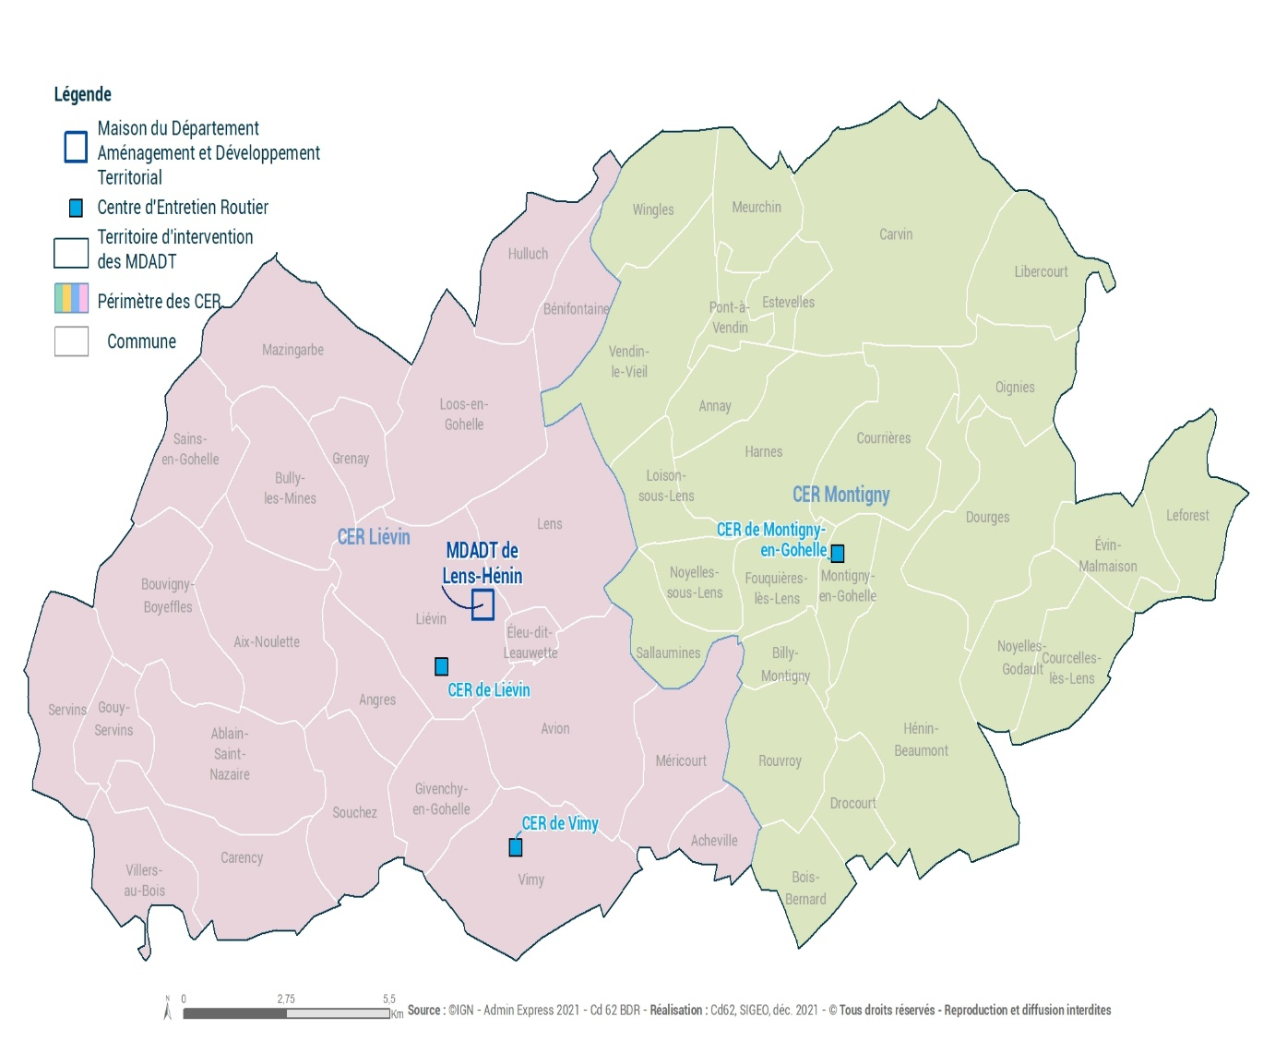

Projets | Nombre
FARDA | 7
Modes Doux | 1
OSMOC | 2
MMU | 1
Amendes de police | 6
BIODIVersité Investissement et Associations | 9 (7+2)
FAD (Fonds alimentation durable) | 2
Fonds ERBM équipement | 2
Contractualisation G4 FIT (4 nouveaux contrats / 6 opérations) | 6
QPV 26 communes Quartiers politique ville AAP | 21

Les réalisations majeures

Equipement polyvalent/cantine à Servins
Projet phare du mandat communal, le Département a souhaité accompagner cette commune rurale souhaitant disposer d’un nouvel équipement polyvalent qui répondra à un besoin en matière de restauration scolaire, d’accueil périscolaire, de garderie et de loisirs. Cet équipement, en cours de travaux, répond à de nombreuses exigences environnementales dont l’isolation en brique de paille !
Végétalisation des berges du parc de la Glissoire à Avion
Sur un territoire principalement urbain, la MDADT œuvre pour développer la biodiversité. Résultat : 9 projets financés en 2025 dans le cadre du fonds biodiversité dont l’aménagement de parcs urbains, la mise en œuvre d’un éco-pâturage ou la végétalisation de sites variés (espace public, cimetière, berges) … Ainsi, cette année des travaux de végétalisation de berges ont été entrepris au parc de de la Glissoire, offrant un parfait exemple de reconquête du paysage minier (ancien puits de la fosse) qui laisse place désormais à un lieu de promenade et de nature.
Salle de sports d’Annay
Soutenu dans le cadre de la contractualisation, le complexe Michel Obert d’Annay-sous-Lens composé d’une salle de sports polyvalente, d’un dojo et d’un city-stade a été livré et ouvert en 2025. Cet équipement à énergie positive s’inscrit dans la dynamique de la troisième révolution industrielle (bâtiment semi-enterré, panneaux photovoltaïques…).
Centres aquatiques
Après Leforest, Harnes et Liévin, c’est au tour des centres aquatiques d’Avion et Bully-les-Mines d’être accompagnés dans le cadre de la contractualisation. Tous ces projets proposent des solutions innovantes pour répondre aux défis environnementaux et énergétiques : chaufferie alimentée en miscanthus à Leforest, raccordement au réseau de chaleur urbain de la ville (gaz de mine) à Avion.
Renaturation de la cour du collège Bracke-Desrousseaux de Vendin-le-Vieil
Le collège a bénéficié du dispositif Naturo’Collège. A ce titre, les éco-délégués ont pu contribuer à l’amélioration du cadre de vie au sein de leur établissement. Ainsi un programme de renaturation de la cour a été réalisé par la MDADT comprenant des travaux de végétalisation partielle de la cour, la plantation d’arbres supplémentaires et de plantes grimpantes le long du mur de la salle polyvalente, ou encore la pose de mobilier fabriqué à base de matériaux recyclés.
Mise en accessibilité du collège Claude Debussy à Courrières
Rendre les collèges accessibles à tous est un enjeu particulièrement poursuivi par le Département du Pas-de-Calais afin d’offrir les mêmes chances de réussite scolaire et d’épanouissement à tous les collégiens du Pas-de-Calais. La récente mise en service de l’élévateur pour les personnes à mobilité réduite du collège Claude Debussy à Courrières, facilitant notamment l’accès aux étages du bâtiment, illustre le programme de mise en accessibilité des établissements scolaires porté par le Département.

Les solidarités territoriales
Le Département, partenaire du développement des territoires
La couverture géographique des sites des Maisons du département
Aménagement et Développement Territorial
MDADT de l’Arrageois
MDADT de l’Artois
MDADT de l’Audomarois
MDADT du Boulonnais
MDADT du Calaisis
MDADT de Lens/Hénin
MDADT du Montreuillois/Ternois

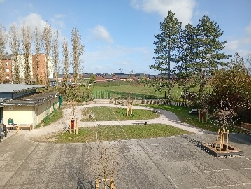
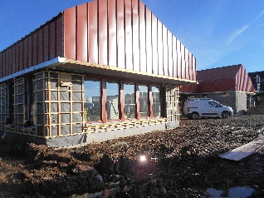
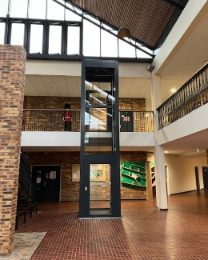
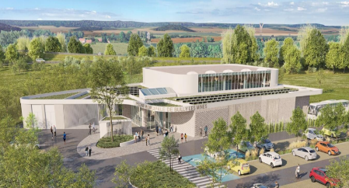
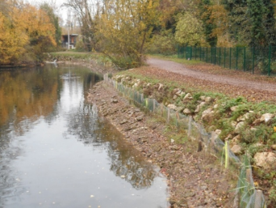
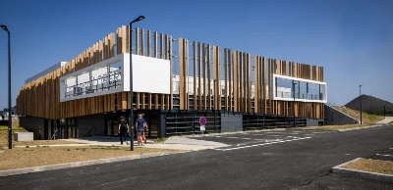
Végétalisation de la cour – Collège de Vendin
Cantine - Servins
Collège Debussy - Courrières
Piscine de Bully les Mines
Berges – Parc de la Glissoire - Avion
Salle des sports d’Annay-sous-Lens

Montant de subventions versées |  | 2 766 689 €
Nombre d'équipes d'exploitation |  | 20 (12 CER)
Autorisations de voirie délivrées |  | 517
Alignements délivrés |  | 494
CREDITS DE PAIEMENT DEPENSES EN MAITRISE D'OUVRAGE | INVESTISSEMENT | FONCTIONNEMENT
Routes départementales | 9 009 422 € | 637 770 €
Collèges et bâtiments | 249 610 € | 281 080 €
Les solidarités territoriales
Le Département, partenaire du développement des territoires
La couverture géographique des sites des Maisons du département Aménagement et Développement Territorial
MDADT de l’Arrageois
MDADT de l’Artois
MDADT de l’Audomarois
MDADT du Boulonnais
MDADT du Calaisis
MDADT de Lens/Hénin
MDADT du Montreuillois/Ternois

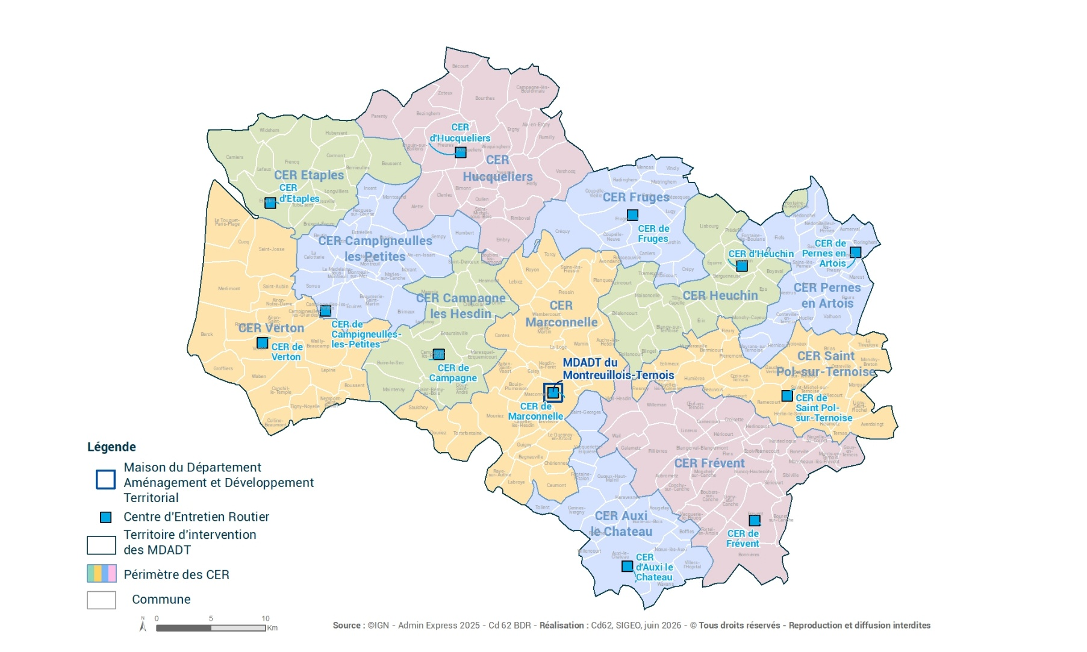

FARDA Volet Travaux | 142
Dont AVC | 51
Dont AVC Ponts et berges | 2
Dont AVC Inondations | 8
Dont Abribus | 3
Dont DECI | 9
Dont accompagnement de projets d’aménagement | 69
FARDA Volet études | 11
FARDA Volet Bourg-centre | 1
Fonds biodiversité / FIEET / FIEN | 12
Tourisme | 4
Fonds Alimentation durable | 1
Appel à projets QPV | 1
Amendes de police | 77

Les réalisations majeures

Suite aux inondations

L’année 2025 a été marquée par l’accompagnement dans la résorption des dégâts des crues de l’hiver 2023/2024 tout en assurant la maintenance du réseau routier départemental.
Dans le traitement des dégâts inondations, on peut souligner la réfection de diverses chaussées, d’ouvrages d’art, bassins et de défenses de berges dans les communes de Cormont , Cucq, Ecuires, Campigneulles-les-Petites, Fruges, Parenty, Camiers, Bécourt, Rumilly, Bernieulles, Verchocq, Hubersent, Bergueneuse, Hezecques ou encore la 1ère tranche de l’opération alliant réparation chaussée post-inondations et aménagement de la traverse de la RD 349 sur la commune de Montreuil (Rue Saint-Gengoult)
Ce projet a également fait l’objet d’un accompagnement par l’unité étude et ressources dans le cadre d’une opération de maintenance en milieu urbain (MMU) et de modes doux. La RD 130 à Torcy a été renforcée par un mur de soutènement qui a fait l’objet d’une OSMOC. L’ouvrage d’art 2084 sur la RD 144 à Saint-Josse a vu le remplacement de la voûte maçonnerie par un cadre BA.

Au total de l’année 2025, ce sont donc 33 interventions post inondations qui ont été réalisées pour un montant total de 3,3 M€ complété par 2,8 M€ d’euros d’opérations de maintenance et d’entretien. L’une d’entre elle illustre la coopération menée entre services et partenaires, c’est la RD 940 jouxtant le port d’Étaples pour un montant de 500 000 €, opération sur laquelle le souhait de la commune de modifier le plan de stationnement le long de cet axe a été intégré.

Le Département aux côtés de ses partenaires

Au-delà des travaux de voirie, la MDADT a pu également épauler les partenaires sur d’autres infrastructures mais aussi des bâtiments publics qui ont été inondés. Ce fût notamment le cas pour le projet de reconstruction des remparts de Montreuil-sur-Mer (courtine du cavalier d’Attin) ou encore la rénovation de la salle des fêtes d’Enquin-sur-Baillons.
Ces derniers mois ont été également l’occasion de voir plusieurs projets structurants accompagnés en 2024 sortir de terre : aménagement de la base de voile de Conchil-le-Temple, réhabilitation de la piscine de Berck, rénovation de la mairie de Brias (1er projet labellisé Effinergie Patrimoine de France), création de l’hôtel de la formation de Saint-Pol-sur-Ternoise.

Par ailleurs, dans la continuité des opérations accompagnées en 2024, la MDADT a pu prêter main forte sur de nombreux projets liés à la jeunesse et l’éducation : Maison des associations de Neuville-sous-Montreuil, Pôle scolaire d’Hesdin-la-Forêt, Maison d’Assistantes Maternelles à Ergny ou encore structure dédiée à la famille et à la petite enfance à Campagne-les-Hesdin. Autant d’exemples qui illustrent l’action départementale en faveur d’une meilleure accessibilité aux services publics en milieu rural.

Les solidarités territoriales
Le Département, partenaire du développement des territoires
La couverture géographique des sites des Maisons du département
Aménagement et Développement Territorial
MDADT de l’Arrageois
MDADT de l’Artois
MDADT de l’Audomarois
MDADT du Boulonnais
MDADT du Calaisis
MDADT de Lens/Hénin
MDADT du Montreuillois/Ternois

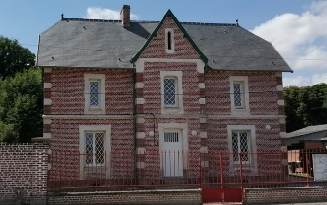
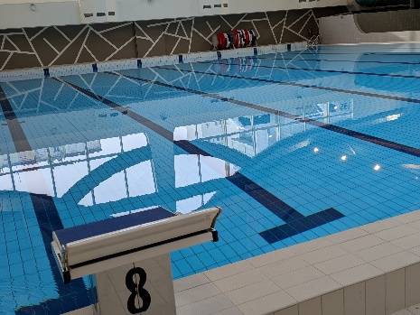
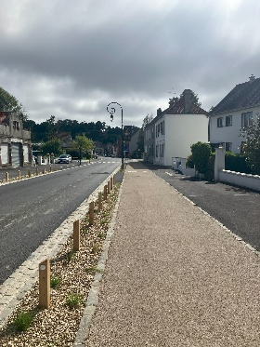
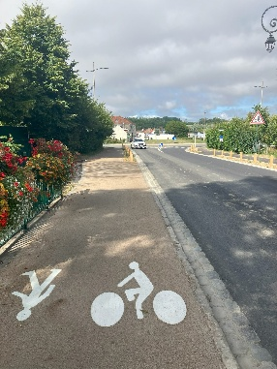
Rénovation – Maire de Brias
Réhabilitation – Piscine de Berck

Aménagement de la traverse de la RD 349 Rue Saint Gengoult – Montreuil-sur-Mer
Le Pas-de-Calais est, comme de nombreux territoires, en pleine mutation. Sa situation géographique, au carrefour de l’Europe, son histoire ou sa topologie rurale, urbaine et maritime, constituent cependant des particularités que le Département intègre dans son action au service de tous les acteurs des territoires.

Le Département accompagne les communes
Ingénierie 62, initiée et animée par le Département, est une plateforme de coordination des ingénieries et des expertises multidisciplinaires et pluri institutionnelles (Département, CAUE, FDE, agences d’urbanisme …) pour aider les mairies au montage de leurs projets. Ce travail en réseau rend accessible un accompagnement depuis la réflexion initiale jusqu’au recrutement d’un maître d’œuvre.
Le Département accompagne des projets utiles aux habitants des communes les plus fragiles
Le Département a créé le fonds départemental de solidarité urbaine pour soutenir les communes urbaines les plus vulnérables, en leur permettant de concrétiser des projets au service des habitants. Quatre rénovations d’écoles ont été terminées en 2025 à Vermelles, Le Portel, Haillicourt et Saint-Nicolas.

Agir pour les enfants des quartiers classés en politique de la ville
En 2021, était lancé un appel à projet intitulé « modernisation de l’offre de services offerte aux habitants en quartier politique de la ville pour compléter l’action sociale, sportive et culturelle menée au quotidien par le Département. Son objectif est d’apporter des améliorations concrètes dans le quotidien des enfants aussi bien dans leur classe, que dans les salles de restauration, d’éveil ou encore les espaces récréatifs. Les subventions sont attribuées avant l’été ce qui permet de réaliser les travaux pendant les grandes vacances.

Le Département accompagne le renouvellement du bassin minier
Le 23 juin 2025, l’assemblée départementale a réaffirmé les engagements communs des partenaires par le biais de la signature d’une « convention de mise en œuvre de l’engagement pour le renouveau du bassin minier sur la période 2025-2027 ». Cette convention décline les objectifs opérationnels à atteindre. Elle confirme notamment la poursuite de la massification des réhabilitations de logements miniers en menant à bien les opérations déjà financées et la concrétisation de la requalification des espaces publics pour les cités prioritaires. Le Département a accompagné 3 projets d’équipements au sein des cités pour un montant de 523 690 € : une épicerie solidaire à Rouvroy, un club associatif d’aéromodélisme à Hénin-Beaumont et d’un club house-vestiaire au cœur de la cité de la Victoire à Houdain.

Le Département mobilise le mécénat

En 2025, le travail de recherche et consolidation de partenariat avec des entreprises s’est poursuivi, permettant le soutien d’initiatives culturelles et solidaires. Ces financements alternatifs soutiennent leur action en faveur des habitants. Par exemple, "Les Deux-Caps Photos Festival" qui transforme le Grand Site de France en galerie à ciel ouvert, conjuguant art, nature et engagement local, a reçu le soutien de deux mécènes majeurs (Les Carrières du Boulonnais et le Groupe Artes) et trois partenaires, la Brasserie Noyon, la boutique Cap Nature et Le Furet du Nord pour le marathon photo.

Les solidarités territoriales
Des partenariats territoriaux utiles pour les habitants
Le Canal Seine-Nord-Europe
Promouvoir l’économie sociale et solidaire
Le port d’Etaples-sur-Mer

Les chiffres clés en 2025

Ingénierie 62
164 sollicitations enregistrées
94 communes ont fait au moins une demande ; 73 % ont moins de 2000 habitants
99 questions traitées par la Direction Achats et Accompagnement Juridique

Fonds Départemental de Solidarité Urbaine
26 projets accompagnés depuis 2024. 1,49 million d’euros versés en 2025, sur une autorisation de programme de 4,6 millions d’euros

Appel à projets « Modernisation de l’offre de services offerte aux habitants en quartier prioritaires »
Concerne 64 quartiers prioritaires de la politique de la ville répartis dans 57 communes
47 projets accompagnés
894 750 € versés.

Engagement pour le renouvellement du bassin minier ERBM
3 projets 523 690 €

Contractualisation
11 communes, 9 intercommunalités, 20 projets accompagnés
4,53 millions d’euros votés

Les réalisations majeures

Quartiers prioritaires Politique de la Ville
l’exemple de l’école Jean Jaurès de Courrières
Suite à l’annonce d’une ouverture de classe au sein de l’école Jean Jaurès située dans le quartier « Rotois -
Saint Roch » inscrit dans la géographie prioritaire de la Politique de la Ville, la commune de Courrières a décidé de réaménager une salle de classe et les locaux périscolaires afin d’optimiser l’accueil des futurs élèves. Ce projet comprenait l’acquisition de mobiliers scolaires adaptés à l’usage de tous les enfants.
Cette acquisition, d’un montant de 10 753 €, a bénéficié d’un accompagnement financier du Département à hauteur de 70% soit 8 605 €.

Fonds Départemental de Solidarité Urbaine - Extension et rénovation de l'école Jules Andrieu – Vermelles
Face au fort développement démographique engendré par la ZAC de la Liberté (430 logements programmés), la commune de Vermelles a engagé l'extension et la rénovation de son école Jules Andrieu pour adapter ses capacités d'accueil. Le projet comprend la création d'un restaurant scolaire — inauguré en présence du Président du Conseil départemental le 28 août 2025 —, l'aménagement d'une garderie périscolaire et la rénovation des sanitaires. Le Département a accompagné cette opération à hauteur de 250 000 € au titre du FDSU, sur un investissement total de 1,6 million d’euros HT. Le projet intègre également des ambitions environnementales concrètes : récupération des eaux pluviales et panneaux photovoltaïques entre autres.

Contractualisation - Décarbonation de l’approvisionnement énergétique de la piscine intercommunale à Lumbres
La Communauté de communes du Pays de Lumbres s’est engagée dans la décarbonation de l’approvisionnement énergétique de la piscine intercommunale construite en 2018 (100 000 visiteurs/an). Ce projet, prévoit de changer la chaudière à gaz par une installation biomasse alimentée par des plaquettes de bois issues des haies du bocage du Pays de Lumbres (260 t/an) combinée à une centrale photovoltaïque dont 89% de la production annuelle ira à la piscine, le reste alimentant d’autres bâtiments publics. L'objectif est de réduire les émissions de gaz à effet de serre de 80 %, de gagner en autonomie énergétique et de maintenir le bocage local, aux multiples vertus écologiques, grâce à sa valorisation économique. Le retour sur investissement de ces travaux d'un montant de 1,58 million d’euros HT, est estimé à une dizaine d’années.

Les solidarités territoriales
Des partenariats territoriaux utiles pour les habitants
Le Canal Seine-Nord-Europe
Promouvoir l’économie sociale et solidaire
Le port d’Etaples-sur-Mer

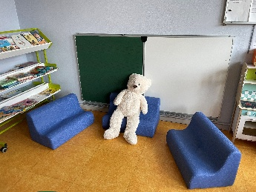
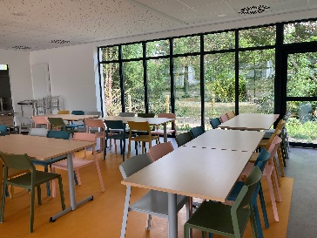
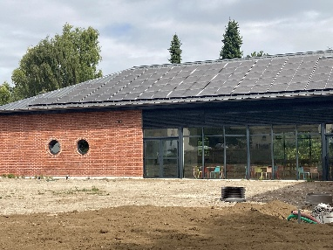
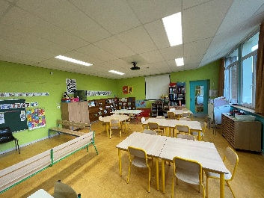
Réaménagement d’une salle de classe
Ecole Jean Jaurès
Courrières
Extension et rénovation de l'école Jules Andrieu
Vermelles

Le Département accompagne le grand projet « Canal Seine-Nord-Europe »

Le canal Seine-Nord Europe est un projet d’envergure nationale. Dans le Pas-de-Calais, ce sont 28 kilomètres de linéaire entre Ytres et le débouché dans le canal de la Sensée qui traversent 11 communes et 2 intercommunalités (communauté de communes Osartis-Marquion et communauté de commune Sud Artois). Sur ce secteur, seront construits des grands ouvrages d’art, tels que 2 écluses, l'une à Marquion-Bourlon et l'autre à Oisy-le-Verger (hauteur de chute de 25 mètres), un pont canal au-dessus de l'A26, un passage grande et petite faune à Hermies et « Marquion-Cambrai », le plus vaste (156 hectares) des 4 ports intérieurs du projet.
Le canal Seine-Nord Europe est un projet majeur d’investissement pour le Département qui, en complément de son accompagnement financier, mobilise tous les ressorts de ses politiques publiques pour maximiser les retombées positives pour ses territoires et ses habitants.
Au titre des compétences en aménagement, il convient de souligner la poursuite des opérations d’aménagement foncier sur une superficie d’environ 23 400 hectares et 45 communes du Nord et du Pas-de-Calais, avec des modalités permettant de couvrir globalement les besoins d’emprise (mises en réserve foncière). La clôture des opérations est prévue pour l’automne 2027.
Une attention particulière est portée également sur le volet mobilité et infrastructures, afin d’assurer des liaisons viaires pertinentes qui s’inscrivent dans les nouvelles pratiques de mobilité : 11 rétablissements de voiries départementales et 1 voie accessible aux cyclistes et aux piétons en rive Ouest (véloroute-voie verte).
Le Département a été force de proposition dans la politique achat du maître d’ouvrage du projet et en l’accompagnant dans la déclinaison des clauses d’insertion dans ses marchés à l’échelle de tout le chantier. Il est aussi un acteur pleinement engagé au sein de la démarche grand chantier afin que la dynamique autour du projet profite aux habitants en matière d’emplois et d’insertion professionnelle.
Par ailleurs, la collaboration spécifique entre le Conseil d'Architecture, d'Urbanisme et de l'Environnement (CAUE) du Pas-de-Calais et le Département depuis 2024, au bénéfice des communautés de communes du Sud Artois et Osartis-Marquion et des communes concernées, se poursuit dans une logique de concertation et démarche participative, prenant la forme de réunions, diagnostics en marchant, visites thématiques, ateliers et forums de partage.

Les solidarités territoriales
Des partenariats territoriaux utiles pour les habitants
Le Canal Seine-Nord-Europe
Promouvoir l’économie sociale et solidaire
Le port d’Etaples-sur-Mer
Les chiffres clés
du canal Seine-Nord Europe

7,3 milliards d’euros HT : coût estimatif du projet (révisé en 2025)

141 millions d’euros HT : contribution du Département soit 12.9 % du financement total des collectivités territoriales.

12,5 millions d’euros HT : montant de la participation départementale à fin 2025.

203 personnes bénéficiaires du dispositif « Canal Solidaire » à fin 2025, plus de 159 000 heures d’insertion. 82 % des heures réalisées en emploi durable.

3 randonnées découvertes « Marchons sur le canal » organisées courant l’été 2025 à Havrincourt, Graincourt-lès-Havrincourt et Aubencheul-au-Bac avec 140 participants.

Les réalisations majeures
La poursuite des travaux préalables
Les travaux préparatoires se poursuivent sur le territoire Artois-Cambrésis avec notamment les travaux engagés depuis juin 2025 de construction du viaduc de l’A2 à Ytres, les opérations d’archéologie (diagnostics et fouilles), la réalisation du quai d’approvisionnement du chantier à Aubencheul-au-Bac, la poursuite des aménagements environnementaux (Oisy-le-Verger, Bois Durieux, …).

Le canal à la rencontre et à l’écoute des habitants
Dans la continuité des phases de concertation des précédentes années, les actions de communication et d’appropriation en direction du grand public se sont poursuivies en 2025 (stand sur les marchés locaux, poursuite des balades découverte-informatives « Marchons sur le Canal », production de supports et de vidéos).

Un projet de développement pour les territoires et leurs habitants
L’élaboration partenariale des « contrats territoriaux de développement » -(CTD) vise à intégrer au mieux le canal dans les territoires, en valorisant les opportunités d’aménagement au bénéfice des retombées locales. Pour l’Artois-Cambrésis, le contrat adopté en 2025 porte sur les aménagements qui seront accompagnés selon les politiques départementales telles la véloroute voie verte ou encore la participation au financement des maisons du canal. Ces maisons, portées par les établissements publics de coopération intercommunale, sont en cours de finalisation à Marquion et Bertincourt. Points d’information sur le projet et lieux de rencontre autour de la démarche grand chantier pour les publics en recherche d’emploi ou de reconversion.
La valorisation touristique du projet en phases chantier et exploitation sera déclinée à travers la convention de partenariat, signée entre la Société du canal Seine-Nord Europe, maître d’ouvrage du projet, et les acteurs institutionnels du tourisme, dont « Pas-de-Calais tourisme », afin de valoriser le canal et ses atouts (écluses visitables, véloroute voie verte) et d’en faire un outil au service de l’image et de l’attractivité touristique de notre Département.

Un accompagnement autour des projets d’aménagement et de développement
La perspective de réalisation du canal Seine-Nord Europe influe sur les stratégies territoriales et les aménagements périphériques. La mission dédiée est attentive à tous les projets d’aménagement et de développement en lien avec le CSNE, qu'ils soient du domaine fluvial, portuaire ou logistique. Le Département est adhérent de « Norlink fluvial » et d’«Alliance Seine-Escaut», ce qui lui permet d’être au cœur des réflexions stratégiques en la matière.

Les solidarités territoriales
Des partenariats territoriaux utiles pour les habitants
Le Canal Seine-Nord-Europe
Promouvoir l’économie sociale et solidaire
Le port d’Etaples-sur-Mer

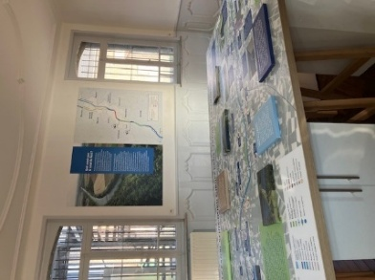
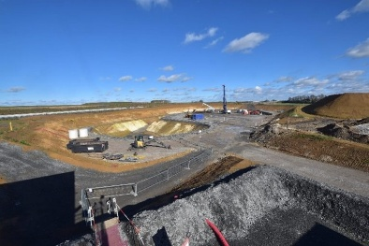


Maison du canal de Marquion ©Pascale BANTEGNIES /CD 62

Viaduc A2-Ytres©SANEF

CTD Artois-Cambrésis adopté le 23/06/2025©Pascale BANTEGNIES /CD 62
Nouvelle délibération d’application de l’ESS adoptée
par l’assemblée départementale le 23 juin 2025
« Un Département engagé dans le développement
de l’économie sociale et solidaire »

Fort de 10 années de réalisations, le Département souhaite poursuivre et consolider sa politique d’Économie Sociale et Solidaire. Cette volonté a d’ores et déjà été exprimée dans les pactes territoriaux constituant le projet de mandat départemental, notamment dans l’ambition 13 du Pacte des solidarités territoriales : « promouvoir les pratiques de l’ESS comme vecteur d’innovation pour les territoires ». Pour atteindre cet objectif sur la période 2025-2028, cette politique s’appuie sur 3 axes stratégiques :
Axe 1 - poursuivre et renforcer l’écosystème et les partenariats autour de l’ESS
Axe 2 - communiquer, transmettre, valoriser l’action départementale en ESS
Axe 3 - repérer et investir de nouvelles pratiques inspirantes en favorisant un travail de veille des évolutions sociétales
Maintien de la dynamique du Budget citoyen en 2025
La dynamique du Budget citoyen a été maintenue en 2025 malgré le contexte budgétaire. Cette démarche permet de mobiliser les acteurs et d’adapter les outils : nouveau règlement, adaptation des catégories de labellisation et ajustement des montants de subventions attribuées.
Partenariat avec Pas-de-Calais Actif
En 2025, la contribution de Pas-de-Calais Actif aux politiques départementales s’est traduite par :
- Pas-de-Calais Territoire d’ESS : accompagnements spécifiques de 6 porteurs d’initiatives et 1 accompagnement collectif sur la thématique de création d’un 1er emploi ;
- DASESS (Dispositif d’appui aux structures de l’ESS) : accueil de 22 organisations en consolidation orientées vers un accompagnement et/ou financement ;
- FIDESS (Fonds d’innovation pour le développement de l’ESS) : expertise de 5 études-actions ;
- Plateforme de financement participatif Propulsons! : mise en ligne de 11 campagnes de financement participatif réussies pour lesquelles 541 citoyens se sont engagés ;
- Budget citoyen : accueil de 96 porteurs d’initiatives accompagnés à travers des animations individuelles ou collectives (découverte du modèle économique, coaching financier, communication).

Les solidarités territoriales
Des partenariats territoriaux utiles pour les habitants
Le Canal Seine-Nord-Europe
Promouvoir l’économie sociale et solidaire
Le port d’Etaples-sur-Mer

Les chiffres clés de l’économie sociale et solidaire

Budget consacré à la politique ESS : 884 000 €

8ème édition du budget citoyen proposé par le Département

158 participants aux 10 comptoirs à initiatives citoyennes organisés dans les territoires

39 lauréats, répartis par catégorie :
- 21 « Ambition ESS »
- 18 « Transformation sociétale »

290 854 € de soutiens financiers

Les réalisations majeures
Comptoirs des coopérations
Afin d’impulser une nouvelle dynamique de coopération, le Département a mis en œuvre une action qui vise à favoriser les coopérations entre acteurs de l’ESS sur le Pas-de-Calais.
Cette démarche a été lancée le 10 décembre 2025 par un événement départemental co-animé par un consultant au travers de méthodes d’animations de rencontres ludiques et pédagogiques. L’objectif de cette séance était d’amener les acteurs à mieux cerner les coopérations, les processus et les formes possibles de coopération ; les avantages - inconvénients de la coopération sur le plan économique, social, organisationnel, juridique… ; des idées innovantes et nouvelles de coopération.
3 ateliers collectifs ont également été programmés en 2026 dans 3 zones géographiques du Département afin de permettre les rencontres, donner du temps informel d’échanges entre les acteurs et d’identifier les outils, les personnes ressources et les réponses existantes.
Evolution des comptoirs à initiatives citoyennes
Pour appuyer et guider les porteurs de projets du Pas-de-Calais, le Département met en place, avec ses partenaires, des ateliers pratiques pour faciliter et concrétiser leurs projets : les comptoirs à initiatives citoyennes. Ils se réunissent dans les locaux mis à disposition par les ambassadeurs de l’économie sociale et solidaire, ils sont répartis sur l’ensemble du Département. En 2025, 10 comptoirs ont été organisés entre le 30 janvier et le 12 mars.
Pour donner aux porteurs de projets plus de temps de parole pour exposer leurs initiatives, pour échanger entre eux et faciliter les interactions ainsi que d’accompagner les projets selon leur degré de maturité, les ateliers et l’animation ont évolué en 2025.
Retours d’expérience et mise en récit du Budget citoyen
Afin d’appuyer les initiatives des nouveaux porteurs de projets, la mission ESS a mis en place, en partenariat avec l’association « De rives en rêves », une action intitulée « retours d’expérience et mise en récit du Budget citoyen ». Elle a pour objectifs de :
- capitaliser les expériences d’anciens candidats du Budget citoyen pour expliciter, analyser et modéliser les savoirs acquis et les transmettre aux nouveaux citoyens qui se mobilisent pour développer de nouvelles initiatives d’ESS ;
- garder la trace du vécu du Budget citoyen par les ambassadeurs pour accompagner les nouveaux porteurs d’idées.

Les solidarités territoriales
Des partenariats territoriaux utiles pour les habitants
Le Canal Seine-Nord-Europe
Promouvoir l’économie sociale et solidaire
Le port d’Etaples-sur-Mer

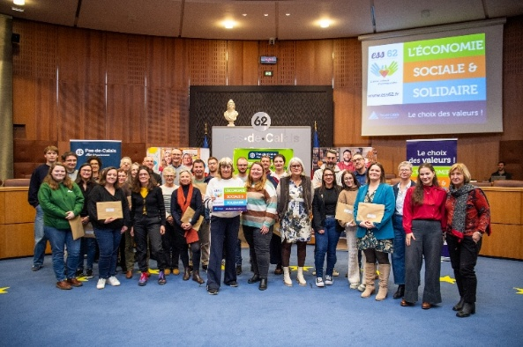

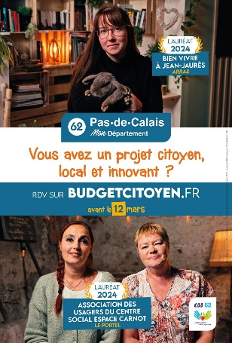

Les solidarités territoriales
Des partenariats territoriaux utiles pour les habitants
Le Canal Seine-Nord-Europe
Promouvoir l’économie sociale et solidaire
Le port d’Etaples-sur-Mer

Les chiffres clés du port d’Etaples
Aménagement du port
800 000 € : budget alloué à l’aménagement de l’espace public de convivialité en 2025
100 000 € : inscrits pour la reconstruction de la promenade de plaisance.

Organisation du port :
396 : nombre de places de stationnement sur le périmètre portuaire. Une capacité existante à mieux organiser.
Le port, un espace d’art et de culture
4 646 : nombre de visiteurs estimés pour l’exposition « Crépuscule » organisée par le Département à la Maison du Port départemental soit une moyenne de 40 visiteurs par jour sur la période du 12 juillet au 16 novembre 2025.
Le port, source de recettes pour le Département
301 888 € : recettes générées par les activités portuaires.

Le port d’Étaples, un port au cœur de la ville…
Situé en bord de Canche, le port départemental d’Étaples est un élément structurant du territoire. Fort de son ancrage historique, il conjugue tradition maritime et ouverture aux nouveaux usages.
En 2025, le port confirme sa transformation. Les aménagements engagés améliorent son fonctionnement et renforcent la qualité d’accueil. Requalification des espaces publics, reconstruction de la promenade et réflexion sur les déplacements : le site gagne en lisibilité, en accessibilité et en attractivité.
Un port en évolution, au service des habitants, des professionnels et des visiteurs.

Nos missions et notre raison d’être
Le port est un espace fonctionnel où cohabitent pêche, plaisance et tourisme. Sa vocation est d’assurer le bon fonctionnement des équipements, la sécurité des usages et la qualité du site.
En 2025, cette mission s’est traduite par l’entretien des infrastructures, le maintien d’un haut niveau de services, l’accompagnement des activités et l’amélioration des conditions d’accueil.
Des actions concrètes, conduites dans une logique durable, adaptée aux contraintes du littoral et aux évolutions des usages.

La gouvernance
Le port relève du Département du Pas-de-Calais, en charge de son aménagement et de son développement. La ville d’Étaples intervient, dans le cadre d’une délégation de compétences, pour la gestion de plusieurs équipements.
Le comité consultatif portuaire assure le dialogue entre les acteurs et le suivi des orientations.
En 2025, la coordination entre la Ville et le Département s’est renforcée grâce à un suivi partagé et des échanges réguliers, au service d’une gestion plus simple, plus efficace et plus réactive.

De nouveaux défis à relever, et des enjeux qui font lien
Le port évolue dans un contexte en mutation qui impose d’adapter en permanence son organisation.
Les priorités sont claires : mieux organiser les circulations, optimiser le stationnement et sécuriser les déplacements.
Le port doit également s’adapter aux contraintes environnementales et améliorer la lisibilité de ses espaces.
Un cap assumé : un port plus fluide, plus lisible et pleinement accessible.

Les réalisations majeures

En 2025, le port d’Étaples franchit une nouvelle étape dans sa transformation. Plusieurs opérations structurantes ont été engagées pour renforcer son attractivité, améliorer son fonctionnement et valoriser durablement le site, au bénéfice des usagers, professionnels comme visiteurs.
Ces interventions traduisent une volonté claire : faire du port un espace plus lisible, plus accueillant et mieux organisé, capable de répondre aux évolutions des usages et aux attentes du territoire.
Un espace public de convivialité repensé
Projet emblématique, cet aménagement crée un véritable lieu de vie ouvert à tous. Il valorise le port, renforce sa vocation touristique et accompagne l’émergence de nouveaux usages au service des habitants et des visiteurs.
Pensé comme un espace de rencontre et de respiration, il participe à l’attractivité du site, améliore le cadre de vie et contribue à renforcer le lien entre le port et la ville.
Une promenade de plaisance modernisée
Requalifiée pour améliorer les circulations, la promenade renforce la qualité du front portuaire et la continuité des cheminements.
Elle permet une meilleure lisibilité des parcours et facilite les déplacements des usagers.
Le choix des matériaux durables et la cohérence avec les aménagements existants affirment l’identité du site, tout en améliorant le confort d’usage et la qualité des espaces publics.
Des infrastructures sécurisées et entretenues
Des interventions ciblées, notamment sur le ponton des pêcheurs, garantissent la sécurité et la continuité des activités. Ces opérations contribuent à la pérennité des équipements et à la fiabilité des installations portuaires, essentielles au bon fonctionnement du site.
Une organisation des flux reconsidérée
Une réflexion globale est engagée sur le stationnement, les flux de circulations et la cohabitation des usages. L’objectif est de fluidifier les déplacements, sécuriser les parcours et mieux structurer les usages.

Les solidarités territoriales
Des partenariats territoriaux utiles pour les habitants
Le Canal Seine-Nord-Europe
Promouvoir l’économie sociale et solidaire
Le port d’Etaples-sur-Mer

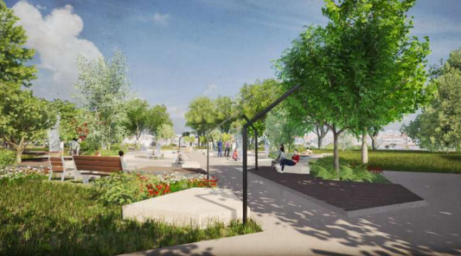

Synthèse espace de convivialité – Maison Port d’Etaples
@Urbafolia

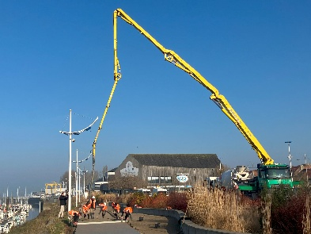
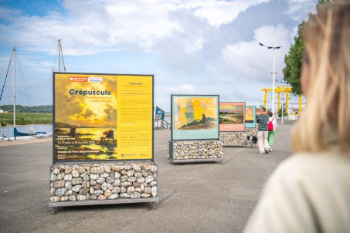
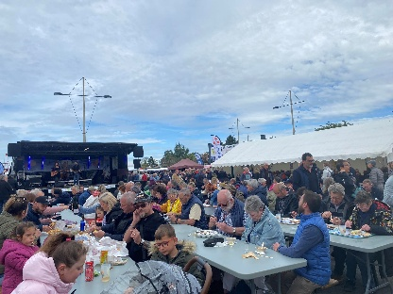

Promenade de plaisance – coulage du béton
Photo : G. Routier

Fête de la Coquille
Exposition Crépuscule
Photo : Y. Cadart
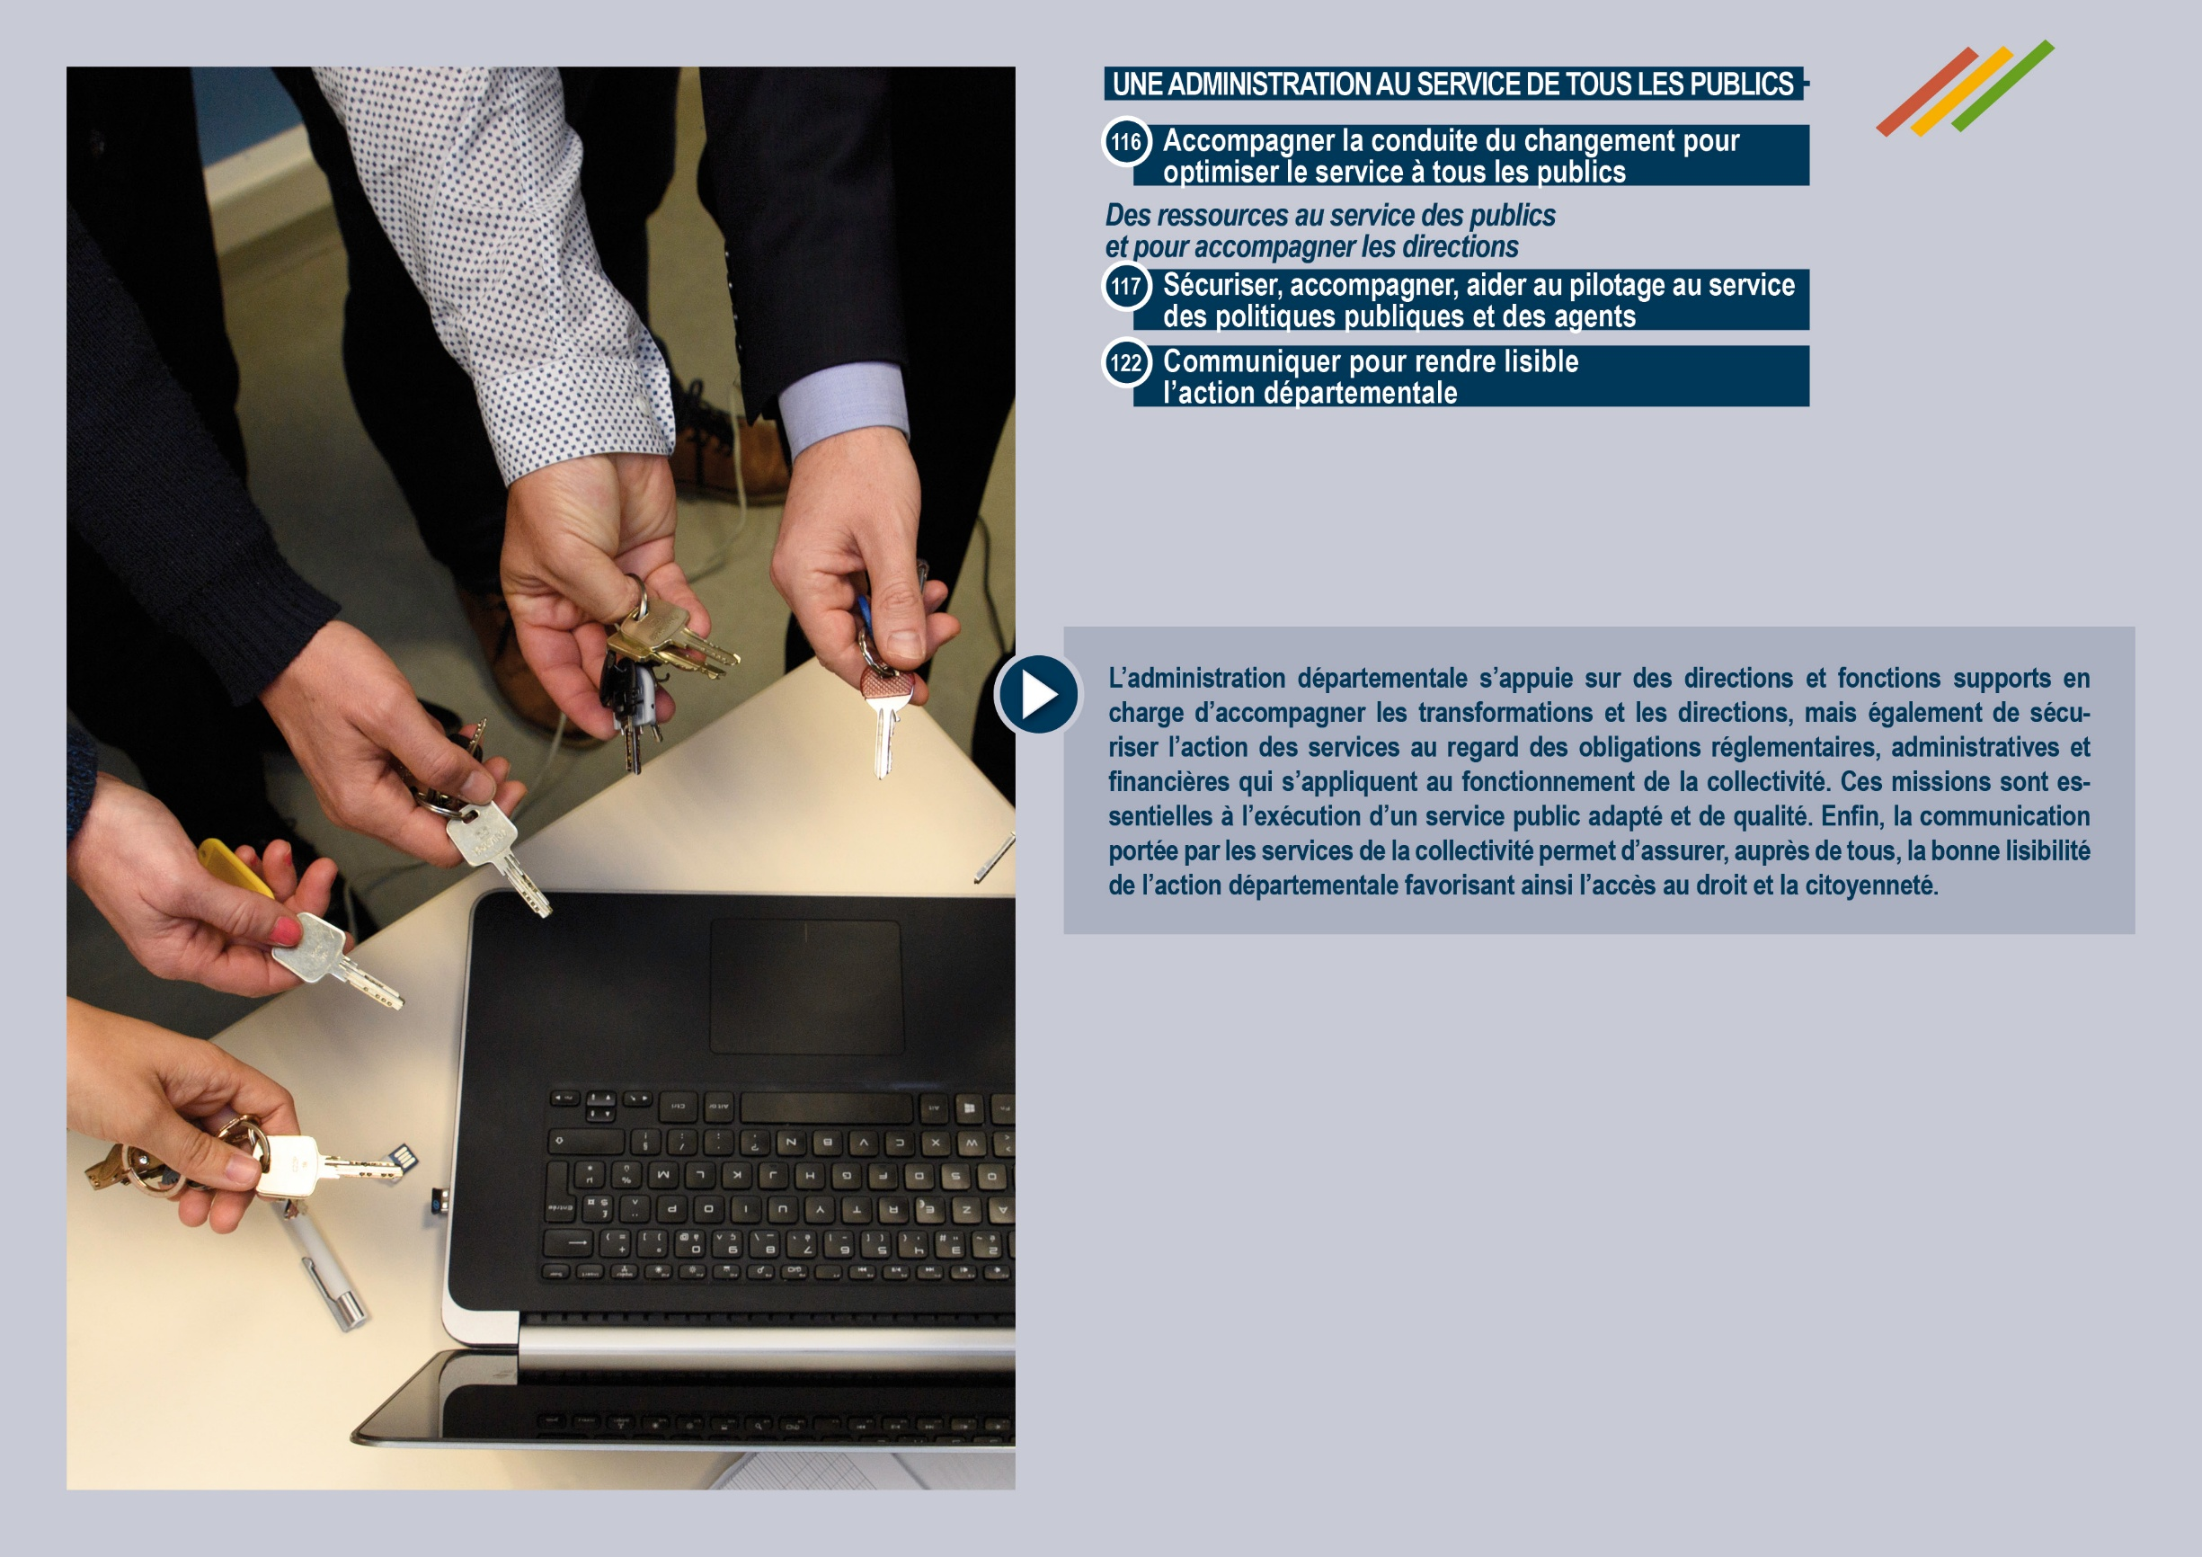

Une administration au service de tous les publics
Accompagner la conduite du changement pour optimiser le service à tous les publics
Sécuriser, accompagner, aider au pilotage, au service des politiques publiques et des agents
Communiquer pour rendre lisible l’action départementale

L’administration départementale joue un rôle primordial dans le bon fonctionnement des instances départementales, elle agit au quotidien pour optimiser le service auprès de tous les publics. Elle sécurise les actes et procédures, aide au pilotage des politiques publiques et accompagne des agents qui mettent en musique le projet politique. L’administration communique aux usagers, partenaires, institutions, son action au travers d’une communication essentielle pour rendre lisible ses interventions, dans tous les domaines objets de ses compétences.

Faire vivre le Projet Collectif et accompagner les transformations de l’administration

L’année 2025 a été marquée par la poursuite de la mise en œuvre du Projet Collectif de l’administration. Après une phase de construction et de formalisation menée en 2024, les directions se sont pleinement engagées dans la réalisation des actions inscrites dans leurs contrats d’objectifs, véritables feuilles de route pluriannuelles au service du projet de mandat.
Ces contrats traduisent la contribution de chaque direction à trois ambitions communes :
- Améliorer la qualité du service rendu aux usagers et prendre en compte les enjeux du climat, du handicap et de la jeunesse ;
- Renforcer la sécurisation administrative, financière et juridique tout en simplifiant les procédures et en développant les usages numériques ;
- Faire évoluer les pratiques managériales et renforcer l’animation des collectifs de travail.
Pour accompagner cette dynamique, plusieurs temps de travail et d’échanges ont été proposés tout au long de l’année. Le comité des directeurs, le comité des directeurs élargi aux chefs de service ainsi que le séminaire annuel des cadres ont constitué en particulier des espaces privilégiés de partage, de réflexion et de pilotage des transformations engagées.
Le séminaire cadres a été consacré cette année au « management de la complexité », une thématique qui a ensuite été approfondie à travers un cycle de six webinaires. Cette démarche a permis d’outiller les encadrants face aux évolutions de leur environnement professionnel et de favoriser le partage d’expériences entre managers.
La communication interne a joué un rôle important pour faire connaître les projets engagés, valoriser les initiatives des équipes et renforcer le sentiment d’appartenance. L’intranet, le 6.2 Cœur numérique et la Lettre du Projet Collectif ont permis de mettre en lumière les réalisations des directions, les coopérations entre services et les actions conduites au bénéfice des habitants du Pas-de-Calais.
Cette année a également été marquée par le lancement de la marque employeur du Département autour de la signature « Ici pour être utile ». Cette démarche vise à valoriser l’engagement des agents, à renforcer l’attractivité de la collectivité et à donner davantage de visibilité au sens des missions exercées au service du territoire et de ses habitants.

Les chiffres clés
de l’accompagnement à la conduite du changement

11 directions accompagnées dans le cadre de la mise en œuvre des projets de transformation et de modernisation (sécurisation et optimisation des process, ajustements structurels, simplification administrative…)

L’intranet : 160 espaces collaboratifs, dont 34 espaces projet et 50 espaces réseau professionnel.

907 formations individuelles à l’intranet (hors auto-formations en ligne et accompagnements spécifiques)

Réalisation et diffusion de 10 numéros du “6.2 Cœur numérique”, lettre d’information mensuelle des agents du Département, ainsi que de 10 numéros de la “Lettre du Projet collectif”.

6 éditions du webinaire sur le « management de la complexité » destiné à favoriser l’appropriation des enjeux de transformation de la collectivité par les cadres

Une administration au service de tous les publics
Accompagner la conduite du changement pour optimiser le service à tous les publics
Sécuriser, accompagner, aider au pilotage, au service des politiques publiques et des agents
Communiquer pour rendre lisible l’action départementale

Les fonctions supports au service des enjeux de sécurisation juridique

La sécurisation du fonctionnement de la collectivité est un enjeu stratégique. Ce processus de sécurisation accompagne tout le cycle de mise en œuvre des politiques publiques. En effet, il passe par la mobilisation des directions supports afin de veiller au strict respect du cadre réglementaire du fonctionnement des instances délibératives (Assemblée départementale, Commissions Permanentes) ; à l’accompagnement juridique des directions opérationnelles ; à la construction, l’exécution et le suivi du budget départemental ; au respect du code de la commande publique... La sécurisation du fonctionnement de la collectivité passe également par la protection de son système informatique face au risque de cybercriminalité.
Conscient de la nécessité de renforcer sa capacité à garantir, de manière maîtrisée et efficace, l'atteinte des objectifs fixés tout en respectant les réglementations et procédures internes, le Département s’était engagé en 2024 dans le renforcement de ses démarches de contrôle interne en créant notamment une mission dédiée rattachée à la direction générale, démarches qui se sont poursuivies en 2025. Celles-ci ont pour objectif de gérer et réduire les risques significatifs (opérationnels, financiers, juridiques, humains, d’image) pouvant affecter la collectivité. Elles se déclinent progressivement à l’échelle de l’ensemble des directions de la collectivité qui ont en charge de réévaluer leur procédure et les étapes de contrôle dans leur mise en œuvre.

L’accompagnement des directions opérationnelles et des agents, un enjeu fort

Au-delà du travail de sécurisation des actes et des procédures de la collectivité, les fonctions supports se doivent également de jouer un rôle d’accompagnement des directions opérationnelles. Elles apportent leur expertise afin de les aider à lever les difficultés administratives, juridiques et financières qu’elles peuvent rencontrer dans l’exécution de leurs missions de service public. L’accompagnement des agents dans le développement de leurs compétences professionnelles, dans leur connaissance de l’action départementale et dans leur adaptation à un environnement évolutif est également un enjeu fort pour une grande collectivité comme le Département. Les directions supports, en portant les dispositifs de formation, en constituant et animant des réseaux professionnels autour de leur thématique, ou en animant l’Intranet, œuvrent à y répondre.

Les chiffres clés
des directions ressources

1 321 consultations juridiques tous pôles confondus
3 241 marchés notifiés par le Département

273 M€ de masse salariale hors assistants familiaux, 395,6 M€ au total

6 950 agents dont :
- 1 799 assistants familiaux
- 1 178 agents des collèges
- 620 agents des routes
- 2 021 agents au service des solidarités
- 1 332 agents pour les politiques de droit commun

2 558 télétravailleurs - 78 apprentis - 366 stagiaires école - 9 volontaires en service civique

85 623 sollicitations téléphoniques – 3 420 usagers accueillis à l’accueil – 111 676 courriers reçus - 389 851 courriers expédiés

515 véhicules dont 69 électriques et 19 hybrides

1 391 élèves en situation de handicap transportés par 6 transporteurs vers 320 établissements scolaires ; 94 élèves ont bénéficié d’une allocation au transport

5 réunions du Conseil départemental
10 réunions de la Commission permanente
62 réunions de commissions thématiques
565 délibérations votées
2 203 arrêtés publiés

Une administration au service de tous les publics
Accompagner la conduite du changement pour optimiser le service à tous les publics
Sécuriser, accompagner, aider au pilotage, au service des politiques publiques et des agents
Communiquer pour rendre lisible l’action départementale

Une politique de ressources humaines au service de la modernisation et de l’engagement
Alliant innovation digitale et proximité, le Département consolide en 2025 son attractivité et l’accompagnement de ses collaborateurs à travers une politique RH solidaire, exemplaire et tournée vers l’avenir.
Qualité du management
L’accompagnement managérial a franchi un cap avec le lancement d’un parcours dédié aux 700 cadres. Ce dispositif d’auto-formation sur intranet favorise une culture commune (déontologie, sécurité numérique, régulation des conflits) et permet une montée en compétences à un rythme individualisé.
Prévention des risques professionnels
Le Département a développé sa politique de prévention des risques par la création d’un dispositif de paquetages d’équipements de protection individuelle par métier, responsabilisant et adapté aux réalités du terrain. Il a engagé une démarche de récupération des équipements usés.
Attractivité, digitalisation et engagement jeunesse
Marque employeur : consolidation de la signature « Ici pour être utile » avec le lancement réussi du LinkedIn départemental, renforçant la visibilité externe et la cohésion interne autour de valeurs communes.
Transformation numérique : déploiement du bulletin de paie dématérialisé et du coffre-fort électronique. Une réussite forte avec 4650 agents adhérents (70% de l’effectif).
Jeunesse : 78 apprentis et 366 stagiaires école. Le dispositif du service civique s’est également consolidé avec 9 nouveaux engagements en 2025, portant à 453 le nombre total de jeunes engagés au service des citoyens aux sein des services du Département.
Une collectivité inclusive et exemplaire
Égalité Femmes-Hommes : intensification des sensibilisations (lutte contre les stéréotypes et violences sexistes), avec un focus spécifique par des formations de terrain pour les agents exerçant dans les collèges. Le réseau des référents est désormais officialisé par des lettres de mission de la Direction générale des services. Un baromètre du sexisme a été instauré et diffusé dans les services à l’occasion de la journée internationale des droits de la femme.
Handicap et santé : le Département renforce l’accompagnement au maintien dans l’emploi. Un soutien constant est apporté aux agents confrontés à des difficultés de santé pour sécuriser leurs parcours professionnels. L’opération Duoday a été renouvelée avec succès, favorisant des rencontres directes entre demandeurs d’emploi en situation de handicap et les agents des services départementaux. Les efforts engagés par le Département se traduisent par une progression constante du taux d’emploi direct de travailleurs handicapés (BOE), qui atteint 9,1% au 31 décembre 2025 (base DOETH 2026), dépassant largement les obligations légales et confirmant l’exemplarité du Département.

Les réalisations majeures


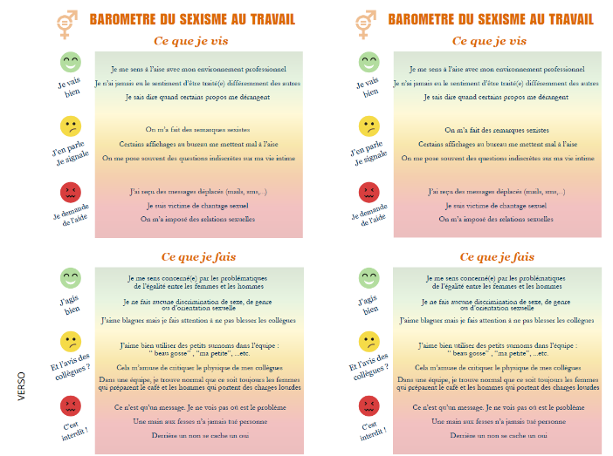

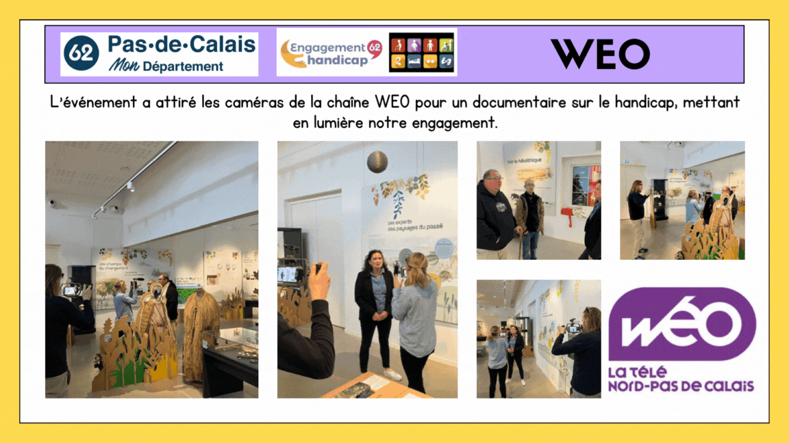

Une administration qui se modernise dans la gestion de son parc automobile

La gestion de la flotte automobile se modernise. Après la validation de la mise en œuvre des nouvelles modalités de fonctionnement) et la notification du marché d’autopartage et télématique fin 2024, les formations et l’installation des objets connectés sur les premiers véhicules du siège ont démarré.
Le paramétrage de l’outil et la mise en place d’un parcours utilisateur pour la mise à disposition des véhicules dans le respect des règles d’utilisation définies dans le règlement intérieur s’est engagée. Une phase d’expérimentation dès juin avec une quinzaine d’agents sur le siège a permis d’ajuster le paramétrage et d’améliorer le système : repérage et signalétique pour les parkings et les véhicules, équipements, gestion des anomalies et des défauts, élaboration de tutoriels et bonnes pratiques, organisation de l’accompagnement, interface et pertinence des messages d’information du système…
Les installations des boîtiers se sont poursuivies et le nombre d’utilisateurs a progressivement augmenté jusqu’à la fin d’année dans l’objectif d’une bascule de l’ensemble des véhicules du siège dans l’autopartage pour le début d’année 2026.
En décembre, environ 200 véhicules étaient équipés et l’ancien système de réservation au garage a définitivement été arrêté courant décembre.
Ce nouveau système, plus moderne et plus réactif pour les agents permettra également une meilleure visibilité de l’utilisation des véhicules, un redéploiement des moyens plus pertinent, une électrification de la flotte facilitée. Des premiers redéploiements ont déjà eu lieu sur plusieurs sites de MDS.
L’autopartage sera étendu aux territoires à l’horizon 2027 après une évaluation du dispositif pour le siège en 2026.

Une administration au service de tous les publics
Accompagner la conduite du changement pour optimiser le service
à tous les publics
Sécuriser, accompagner, aider au pilotage, au service des politiques publiques et des agents
Communiquer pour rendre lisible l’action départementale
Les réalisations majeures



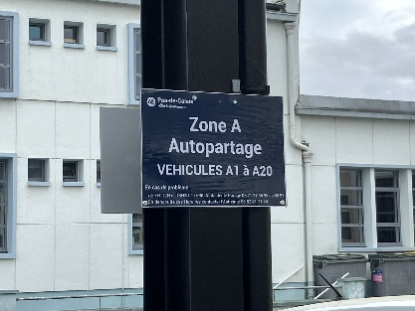
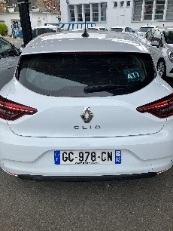

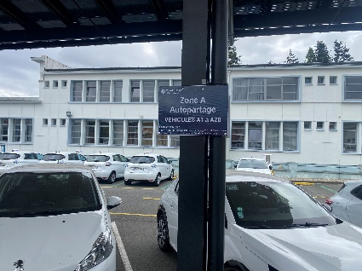


Une administration vertueuse en matière d’environnement...
En cohérence avec les engagements du projet de mandat qui ambitionnent de faire du Département une collectivité exemplaire en matière d’environnement, plusieurs initiatives majeures ont été portées en 2025.
Par ailleurs une démarche visant à réduire l’empreinte environnementale des outils numériques du Département a été engagée. Elle a permis d’:
1. acculturer les agents aux enjeux d’un numérique plus responsable : sensibilisation des agents aux pratiques écologiques (nettoyage numérique, cycle de vie des équipements) ;
2. évaluer les pratiques numériques responsables : lancement d’un outil pour suivre le bilan carbone des équipements numériques, en lien avec le Plan de décarbonation et le futur SPASER ;
3. accompagner le cycle de vie des documents numériques : mise en place d’indicateurs pour mesurer et optimiser le cycle de vie des données numériques, en partenariat avec les archives départementales.

Dans un autre domaine, le restaurant administratif a poursuivi sa démarche d’éco responsabilité en réduisant certains emballages plastiques et continuant à introduire un plat végétarien quotidien dans le menu.
Enfin, en 2025, les ateliers sur la Fresque du Climat ont continué à se développer et ont permis de sensibiliser de nombreux agents du Département aux enjeux climatiques. Cette initiative a également permis de faire émerger des pistes d'actions concrètes dont certaines ont alimenté le plan de transition pour la décarbonation et d'impulser une dynamique pour mieux prendre en compte ces enjeux dans les missions des agents et le déploiement des politiques publiques.

… et d’éthique

En 2025, l’action du collège déontologie qui assure les fonctions de référent déontologue, laïcité et lanceur d’alerte au sein des services départementaux s’est particulièrement intensifié. Ainsi le collège s’est réuni 3 fois en formation plénière et 7 fois en formation restreinte pour examiner des demandes d'avis et rédiger des fiches thématiques en complément de la charte de déontologie des agents établie en 2020. Ce sont en tout 26 avis qui ont été rendus : 18 avis et 4 demandes de renseignements concernant les cumuls d’activités, 3 avis concernant les conflits d’intérêts et 1 avis sur le contrôle déontologique. Ces avis ont été complétés d’une démarche de sensibilisations à l’attention des agents qui s’est concrétisée par la publication de fiches thématiques sur l’intranet et des modules d’autoformation aux obligations déontologiques, à la prévention des conflits d’intérêts… Cette activité est le reflet de l’engagement du Département dans la prévention des atteintes à la probité.
Les réalisations majeures
Une administration au service de tous les publics
Accompagner la conduite du changement pour optimiser le service à tous les publics
Sécuriser, accompagner, aider au pilotage, au service des politiques publiques et des agents
Communiquer pour rendre lisible l’action départementale



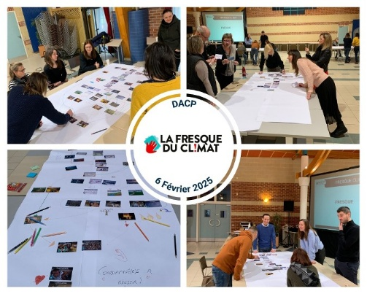

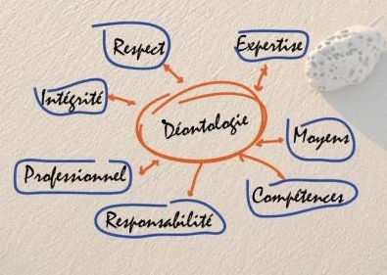

Une administration qui facilite l’accès à l’information pour un service public de qualité
Agents, élus, partenaires de la collectivité (collectivités territoriales, collèges, associations, etc…), peuvent accéder au centre d’information et d’ingénierie documentaire afin de disposer de ressources documentaires, informations métier, opérationnelles et stratégiques. Situé à l’hôtel des services à Arras, cette structure gérée par une équipe de professionnels en sciences de l’information, est aménagée en différents espaces publics : une bibliothèque professionnelles pluridisciplinaire, un espace de libre consultation de la presse et des périodiques, un espace pédagogique (fonds pédagogique d’outils et expositions à destination des professionnels de l’institution, des partenaires, services, collèges, associations, EPCI, etc…)
Une administration qui déploie des outils d’analyse
En 2025, le Service d’Information Géographique (SIG) a notamment réalisé les travaux suivants :
♦ développement d’un écosystème d’outils SIG (web, mobile et bureautique) permettant de collecter et de visualiser les données de mobilité durable ;
♦ mise en place d’un outil SIG mobile permettant d’inventorier le patrimoine arboré départemental ;
♦ application à destination de la MDPH qui permet de localiser les différents points d’accès aux droits pour les personnes en situation de handicap ;
♦ mise à jour de la plateforme SIG départementale.

Une administration qui évalue et adapte ses politiques publiques
La mission évaluation des politiques publiques et prospectives est à la disposition de l’ensemble des directions du Département pour les accompagner dans toutes les étapes de l’évaluation : pour rendre évaluable à terme un schéma, un dispositif en identifiant les indicateurs pertinents et préciser les questions évaluatives, pour mener un benchmark sur la mise en œuvre d’une compétence ou pour conduire l’évaluation d’une politique.
En 2025, elle a notamment contribué aux démarches suivantes :
♦ poursuite de la démarche d’évaluation de la politique de partenariat éducatif avec la direction de l’éducation et des collèges, chantier qui s’est achevé début 2026 ;
♦ préparation et engagement de la démarche d’évaluation des impacts du télétravail avec la direction des ressources humaines, notamment sur l’analyse des données quantitatives.
Copilote depuis 2021 du groupe de travail évaluation de l’AFIGESE (Association Finances, GEStion Évaluation), elle a par ailleurs comme chaque année depuis cette date, co-organisé et co-animé l’atelier évaluation des 29èmes Assises de cette association du 24 au 26 septembre 2025 à Pau, sur le thème « Services publics, administration, management : comment aborder au mieux les transformations choisies ou subies ? ». La participation à ce groupe de travail et à ces Assises est l’occasion de rester en veille sur les évolutions des métiers et méthodes d’évaluation et de prospective et d’échanger, notamment avec d’autres départements, sur des sujets similaires.

Les réalisations majeures
Une administration au service de tous les publics
Accompagner la conduite du changement pour optimiser le service à tous les publics
Sécuriser, accompagner, aider au pilotage, au service des politiques publiques et des agents
Communiquer pour rendre lisible l’action départementale

Les chiffres clés des directions
ressources

Information et ingénierie documentaire

♦ 1 430 personnes accueillies au sein de la structure documentaire (personnel de la collectivité du siège et des territoires)
♦ 130 personnes formées au numérique et aux ressources documentaires en interne
♦ 18 727 demandes, recherches, analyses documentaires pour l’ensemble des besoins de l’institution
♦ 14 000 notices analytiques ont été élaborées
♦ 30 expositions prêtées auprès d’établissements scolaires, bibliothèques, EPCI

Observatoire départemental et SIG
♦ 422 cartes réalisées en 2025
♦ 7 agents formés aux outils SIG
♦ 5 projets SIG
♦ 133 réponses à des sollicitations émanant de différents services départementaux : fourniture de données à façon (recherche, traitement), analyse et conseil
♦ 6 études diffusés sur l’intranet

Une administration au service de tous les publics
Accompagner la conduite du changement pour optimiser le service à tous les publics
Sécuriser, accompagner, aider au pilotage, au service des politiques publiques et des agents
Communiquer pour rendre lisible l’action départementale

Les réalisations majeures

La direction de la communication œuvre chaque jour pour garantir une information claire, accessible et adaptée à tous publics. Elle accompagne les actions de l’administration en valorisant ses services et en renforçant le lien de confiance avec les usagers.

Des actions de communication pour soutenir les priorités départementales

En 2025, le Département du Pas-de-Calais a privilégié des actions de communication en direction de la jeunesse. Ainsi, le site jeunesdu62.fr a fait peau neuve. Une porte d’entrée pour accompagner les publics jeunes vers le permis, le BAFA, l’emploi et la formation, le logement, la mobilité. Nouveauté : un chatbot et des conseils pratiques.

L’emploi a été aussi au cœur de la stratégie de communication, avec des campagnes dédiées pour la première fois à la quinzaine de l’emploi public, à l’inclusion des personnes en situation de handicap. Avec notamment une campagne menée tout au long de l’année « jeunesse et handicap » qui a marqué les esprits.

L’accent a été mis sur l’engagement des agents du Département, symbolisé par le slogan « Ici pour être utile » et la notion de « aller vers » : « Vous avez la question, nous avons la réponse ».

Enfin, des communications soutenues en faveur de l’environnement avec la saison des pollinisateurs ou des extensions d’aires de covoiturage ont été menées.

Les chiffres clés
de la communication

100 productions en matière audiovisuel
10 numéros de l’Echo du Pas-de-Calais diffusés à 741 503 exemplaires par édition
3 000 abonnés sur la chaine YouTube
Facebook : 15 880 abonnés en plus (104 600 à 119 940)
X : 442 abonnés en plus (21 989 à 22 431)
Instagram : 1 464 abonnés en plus (19 354 à 20 818)
LinkedIn : 3 250 abonnés en plus (4 153 à 7 358)
Pasdecalais.fr : 411 pages créées, amendées et/ou mises à jour et 229 actualités mises en ligne
53 plans médias menés pour promouvoir nos campagnes de communication
58 campagnes d’affichages sur le réseau départemental
340 reportages photos
Budget : grosse optimisation avec une réduction du budget de -41% par rapport à 2024
Les chiffres clés de l’évènementiel
783 prestations évènementielles proposées
35 sorties du car podium du Département
67 contrats de recrutement gérés (Guso) pour les intermittents, techniciens et artistes

Mobilisation autour du Tour de France

Pour célébrer le passage du Tour de France dans le Pas-de-Calais, un jeu concours a été proposé aux habitants du Pas-de-Calais pour remporter des maillots jaunes officiels (1277 participants et un autre à destination des fanfares locales (23 participants). Diffusion de goodies : 10.000 bobs, 10.000 lunettes de soleil et 10.000 stickers distribués sur Bouvigny-Boyeffles, Desvres-Samer et Boulogne-sur-Mer.

Naissance de PAZ, nouvelle mascotte du Département

Après des années de bons et loyaux services, Bijou est parti se reposer pour une retraite bien méritée. De cette retraite est née une opportunité : celle de réinventer une figure fédératrice, ancrée dans les valeurs du territoire et, comme Bijou l’a fait, qui sache parler à un jeune public.

Joviale et chaleureuse par son aspect unique, la nouvelle mascotte est inspirée de la pastille 62. Fière de son département, la mascotte représente les 887 communes, les traditions comme les innovations, les mines comme les marais…

Pourquoi Paz ? Pas-de-Calais tire son appellation de l’ancien français Patz-de-Calais, d’où le nom de notre mascotte. Elle représente toute la diversité de notre territoire, vaste et riche de son histoire, de ses paysages et de ses habitants.

La première sortie de PAZ s’est déroulée lors du passage du Tour de France dans notre département, premier bain de foule réussi. Le lancement officiel de notre mascotte a été faite par le Président Jean-Claude Leroy lors de l’Assemblée départementale du 22 septembre.

Paz a désormais un espace dédié sur pasdecalais.fr et a participé à des événements en interne : la Scarpadonf à St-Laurent-Blangy, les Arbres de noël et le repas de noël des agents à l’Estaminet.

Une administration au service de tous les publics
Accompagner la conduite du changement pour optimiser le service à tous les publics
Sécuriser, accompagner, aider au pilotage, au service des politiques publiques et des agents
Communiquer pour rendre lisible l’action départementale

